北部湾港钦州港域大榄坪港区大榄坪南作业区内1号至5号江海联运泊位工程
环境影响报告书
（公 示 稿）

建设单位：广西钦州保税港区宏港码头有限公司
评价单位：广西交科集团有限公司
二〇二六年二月

北部湾港钦州港域大榄坪港区大榄坪南作业区内1号至5号江海联运泊位工程环境影响报告书修改清单
序号 | 评审专家意见 | 涉及章节 | 具体位置 | 修改情况说明
 | 完善编制依据；补充完善大气环境质量标准和排放标准；完善环境敏感目标调查。 | 1.1 编制依据 | P1-P3 | 补充完善了相关编制依据
 | 完善编制依据；补充完善大气环境质量标准和排放标准；完善环境敏感目标调查。 | 1.3.2.1 环境空气 | P18 | 补充挥发性有机物、非甲烷总烃等相关
 | 完善编制依据；补充完善大气环境质量标准和排放标准；完善环境敏感目标调查。 | 1.5 环境保护目标 | P26 | 根据《钦州市养殖水域滩涂规划（2025-2035）》等规划核实完善敏感保护目标。
 | 结合《污水海洋处置工程污染控制标准》(18486-2001)补充论证改迁排污口协调性分析。 | 4.1.3 与迁改排污口协调性分析 | P191~P192 | 补充项目与GB18486协调下分析
 | 完善海洋生态环境评价等级判定依据、核实评价范围。 | 1.2.1 评价工作等级 | P6~P7 | 完善地表水扰动水底面积数据，核实评价等级。
 | 完善海洋生态环境评价等级判定依据、核实评价范围。 | 1.2.3 评价范围 | P17 | 核实评价范围，根据水质质点48小时运移距离估算。
 | 核实大气面源参数及评价等级；核实评价区域大气环境污染源调查，完善大气环境质量现状调查。 | 1.2.1.6 大气 | P9 | 核实面源参数，年排放小时按码头运营日330天计算
 | 核实大气面源参数及评价等级；核实评价区域大气环境污染源调查，完善大气环境质量现状调查。 | 3.4 环境空气质量现状调查与评价 | P152~P154 | 完善区域污染源调查，补充大榄坪作业区散货作业、施工等污染源；2026年1月对项目场址及周边区域开展大气补充调查，调查因子包括SO₂、NO₂、CO、TSP、非甲烷总烃及臭气浓度。
 | 细化项目新增货类小项调查；补充氧化性货物、遇水产生易燃气体货物等货类的装卸工艺和主要装备；补充危险货物堆场货物堆放安全性、互适性分析；细化工程装卸工艺说明。 | 2.1.6 装卸工艺 | P38 | 对项目危险货种的类别和种数进行列表说明
 |  | 2.1.6 装卸工艺 | P39~P42 | 明确危险品集装箱装卸工艺，除水平运输为人工集卡外（普货为IGV自动小车），其余装卸工艺与普货集装箱基本一致；对于特殊货类装卸工艺一致，但作业要求应满足GB16994.3。
 |  | 5.5.3.4 危险货物堆场环境风险防范措施 | P331 | 对危险品集装箱堆场堆放的安全性、互适性，按照GB16994.3提出各项要求。
 | 核实项目性质，细化堆场平面布置，补充自动化集装箱轨道龙门吊、智能引导车数量和分布调查；补充危险货物堆场建设要求，分析与普货堆场建设主要区别；核实项目工程雨水排放口设置情况、所依托生产废水处理站的处理工艺、规模和处理效率；补充项目与现状A2排污口、改迁A2排污口位置关系，A2排污口改迁施工时间，完善项目与港池内现状排污口的相符性分析。 | 2.1.1 建设规模 | P30 | 根据核准意见，项目属于新建项目。
 |  | 2.1.6.8 装卸设备 | P44 | 完善装卸设备数量，补充各设备所在位置和功能。
 |  | 2.1.8.2 危险品堆场特殊要求 | P47 | 补充危险货物集装箱堆场建设要求
 |  | 2.1.9.2 排水 | P48 | 本项目设置一处雨水总排口，附图14标注。
 |  | 2.1.11 依托工程 | P51~P57 | 完善依托污水处理站的相关说明
 |  | 2.4.9 与港池内现状排污口的相符性分析 | P91 | 补充现状排口与项目建设范围位置关系
 |  | 4.1.3.2 迁改排污口水质影响分析 | P181~P183 | 图中标注了现阶段推荐迁改排口位置
 |  | 4.1.3.4 项目与迁改排污口协调性分析 | P192 | 补充迁改排污口进度计划，完善项目与现状排污口相符性分析。
 | 核实现有工程溢流口设置情况并图示；核实疏浚土处置去向；核实悬浮泥沙源强分析、影响分析及生态补偿措施。 | 2.3.1.2 水环境污染源 | P66~P67 | 核实悬浮泥沙源强分析，其中调整了抓斗船疏浚效率及源强、溢流口悬浮泥沙源强；补充现有工程溢流口位置图示。核实后预测采取的最大源强未发生变化。
 | 核实现有工程溢流口设置情况并图示；核实疏浚土处置去向；核实悬浮泥沙源强分析、影响分析及生态补偿措施。 | 2.3.1.5 固体废物 | P70 | 核实疏浚物去向。其中52.41万m³疏浚砂及3.91万m³礁石用于陆域回填，74.84万m³疏浚土外抛。全文进行核对。
 | 核实现有工程溢流口设置情况并图示；核实疏浚土处置去向；核实悬浮泥沙源强分析、影响分析及生态补偿措施。 | 4.2.3 生态损失补偿计算 | P201、P205 | 核实疏浚面积及悬浮泥沙影响范围后，重新核算生态补偿费用。
 | 补充水文地质条件、包气带防护性能调查；完善地下水环境影响分析。 | 4.5 地下水环境影响分析 | P210 | 补充水文地质条件和包气带防护性能调查：项目位于填海区，潜水层具有强烈的海陆相互作用和显著的人为改造印记；包气带主要由疏浚泥沙回填形成，其防护性能较弱。完善了水文地质条件概化说明、源强说明等。
 | 核实化学品泄漏源强分析和风险影响评价；完善事故泄漏海洋环境风险防治要求；细化应急处置池的工艺说明；针对各类危险货物的特性，完善各项风险防范措施及应急物资的配备要求。 | 5.3.2 源项确定 | P270 | 完善了典型物质选取的说明；核实典型物质包装规模和类别。
 |  | 5.5.3.3 码头前沿溢油/危险化学品泄露防范措施 | P330 | 完善事故泄漏海洋环境风险防治要求和相关措施
 |  | 5.5.3.6 各类危险物质应急物资配备要求 | P332 | 完善各类危险货物风险防范措施及应急物资的配备要求
 |  | 2.1.10 环保及风险防范措施 | P49 | 完善了应急处理场地和应急处理池的运行机制。
 | 核实环保投资；完善监测计划。 | 6.4 环境保护措施费用估算 | P343 | 核实环保投资，主要完善生态补偿措施。
 | 核实环保投资；完善监测计划。 | 8.3.3 环境监测计划 | P350 | 提出项目监测计划可与排污口监测计划统筹实施的建议。
 | 补充完善附图附件。 | 附图附件 | 附图附件 | 附图附件
注：修改内容见文本下划线部分。

概 述
- 项目由来
“世纪工程”平陆运河于2022年8月开工建设，并计划2026底建成，平陆运河直接开辟了广西内陆及我国西南、西北地区运距最短、最经济、最便捷的出海通道，将大幅提升西部陆海新通道运输能力和效率，大大优化了物流运输体系。2023年12月，习近平总书记在广西视察时指出，要共建西部陆海新通道，实施一批重大交通基础设施项目，高标准、高质量建设平陆运河，高水平打造北部湾国际门户港，提高江铁海多式联运能力和自动化水平。
平陆运河建成后，北部湾港的货物运输格局以及运量将面临重大调整，一是部分原来通过公路集疏运的货物将改为利用平陆运河水路集疏运，二是部分原来通过西江从珠三角港口出口的货物将改为通过平陆运河从北部湾港口出口。钦州港是平陆运河海向贸易的窗口和集结地，目前钦州港已建专业化集装箱泊位均为5万吨级及以上泊位，无专用的江海联运驳船专用泊位，随着平陆运河的建成，钦州港集装箱泊位结构性矛盾明显，为充分适应平陆运河带来的运输格局调整，亟须进行集装箱江海联运泊位建设。
工程建设5个5000吨级集装箱泊位，项目的建设将补齐钦州港江海联运体系短板，构建铁海、陆海、江海最完善的多式联运体系，配合平陆运河提升钦州港综合竞争力。项目建成后将与7号～10号泊位集装箱泊位进行水水中转联运，可进一步释放自动化海轮泊位的装卸能力，有利于充分发挥北部湾港的区位优势及集疏运体系。
- 建设项目特点
项目新建5个5000吨级集装箱泊位，岸线长度695m，年总设计吞吐量为60万TEU。建设内容主要包括陆域及堆场道路、装卸工艺、港池及回旋水域疏浚和配套工程（供电照明、控制、信息与通信、给排水、消防、环保）等；项目利用 9 号 10 号泊位扩建工程侧面建设的直立式消浪护岸建设，本次主要在直立式护岸胸墙上安装附属设施（橡胶护舷、系船柱及钢轨）及加设后轨道梁。
项目不涉及围填海，后方陆域依托9号10号泊位扩建工程陆域，面积约14.34万m²。项目依托已形成陆域布置集装箱堆场、道路及其他配套设施，项目新建3条自动化集装箱堆场，新增集装箱堆场约9.3万m²，其中危险货物集装箱堆场1.3万m²。项目建成后与已建7号-10号泊位和扩建工程一体化运营。
项目于2025年6月取得中国一马来西亚钦州产业园区行政审批局《关于北部湾港钦州港域大榄坪港区大榄坪南作业区内1号至5号江海联运泊位工程核准变更的批复》（中马园审批核〔2025〕2号，附件2），2025年10月取得广西壮族自治区交通运输厅《关于北部湾港钦州港域大榄坪港区大榄坪南作业区内1号至5号江海联运泊位工程安全条件审查的意见》（桂交行审〔2025〕359 号，附件5）。建设单位同步推进项目其他相关前期论证工作，2025年6月取得项目港口岸线使用专家评审意见（附件3），11月取得初步设计专家评审意见（附件4），12月取得项目用海论证专家评审意见（附件6）。
- 环境影响评价过程
根据《中华人民共和国环境影响评价法》及《建设项目环境影响评价分类管理名录》（2021年版）等文件的有关规定，本项目属于《建设项目环境影响评价分类管理名录》（2021年版）中“五十二、交通运输业、管道运输业”中“140集装箱专用码头—涉及危险品、 化学品的”，应编制环境影响报告书。项目业主广西钦州保税港区宏港码头有限公司于2025年5月委托广西交科集团有限公司承担该项目的环境影响评价工作。接受委托后，环评单位对工程及周边环境敏感区、污染源分布进行了调查，走访了相关单位，咨询有关规划实施情况及相关项目进展，收集与项目有关的资料文件。根据环境影响评价有关技术导则、规范，确定环境影响评价工作等级，开展区域环境质量现状监测、分析和环境影响预测，提出减缓影响的对策措施，于2025年12月编制完成环境影响报告书。同期项目业主按规定开展了公众参与调查。
- 分析判定相关情况
1、产业政策合理性
本工程为沿海万吨级以上深水泊位建设，为自动化集装箱泊位。根据《产业结构调整指导目录（2024年本）》，本工程属于鼓励类项目中“第二十五条，水运”分类中“2. 码头泊位建设”。本工程建设期和运营期将分别针对各类污染源采取了有针对性的防范措施，能够做到达标排放，符合国家相关的环境保护政策。
2、生态环境分区管控符合性
项目位于《钦州市生态环境局关于印发《钦州市生态环境分区管控动态更新成果（2023版）》的通知》重点管控单元，项目建设与区域环境管控要求相符。项目总体符合生态环境分区管控要求。
3、与国土空间规划相符性
工程位于《钦州市国土空间总体规划（2021—2035年）》市域海洋功能分区中划定的钦州港交通运输用海区，主要用于近岸港口陆域、码头、港池等航运设施建设，重点保障平陆运河、金鼓江、大榄坪等发展需求。本项目为码头工程，用海类型为交通运输用海，位于大榄坪港区大榄坪南作业区，用海性质与钦州港交通运输用海区的功能类型及用海方式控制相符。
4、与港口规划和规划环评及审查意见的相符性
项目选址位于《北部湾港总体规划（2035年）》中的大榄坪南作业区，为规划集装箱泊位区，项目泊位等级、码头用途均与《北部湾港总体规划（2035年）》及其规划环评审查意见相符，选址合理。
- 关注的主要环境问题及影响
工程主要环境问题为施工期疏浚等施工行为造成水环境质量下降和水生生物影响，各类施工机械、船舶噪声影响等；运营期存在港区生活污水、集装箱半挂车、集装箱牵引车等运输车辆产生的扬尘及废气、港区生活垃圾、机械噪声和到港船舶污水等影响；项目为涉及危险化学品的集装箱码头，营运期船舶溢油、化学品泄露等风险事故可能对环境造成不利影响。报告针对项目特点，提出相应的施工降尘、降噪和水污染防治措施及风险防范措施。
- 主要结论
项目的建设未涉及无法避让的重大环境问题，在落实本环评提出的施工期和运营期污染控制措施，落实项目各项风险防范措施并制定完善的应急预案后，项目建设对环境的不利影响可得到有效控制或缓解。在本评价提出的环保措施、环保投资有效落实的情况下，项目的建设和营运造成的环境影响在可接受范围内，项目从环境保护角度是可行的。

目 录
1 总 则 - 1 -
1.1 编制依据 - 1 -
1.2 评价工作等级和评价范围 - 6 -
1.3 环境功能区划和评价标准 - 18 -
1.4 环境影响因素识别和评价因子筛选 - 25 -
1.5 环境保护目标 - 26 -
1.6 评价工作程序 - 29 -
2 工程概况 - 30 -
2.1 工程概况 - 30 -
2.2 施工方案 - 60 -
2.3 工程分析 - 63 -
2.4 相符性分析 - 75 -
3 环境现状调查与评价 90
3.1 自然环境概况 90
3.2 生态敏感区及珍稀濒危物种调查 108
3.3 海洋环境现状调查 114
3.4 环境空气质量现状调查与评价 - 119 -
3.5 声环境质量现状调查与评价 - 121 -
3.6 地下水环境现状调查 - 122 -
3.7 陆域生态环境现状调查 - 123 -
4 环境影响预测与评价 - 125 -
4.1 水环境影响分析 - 125 -
4.2 对生态系统影响与评价 - 146 -
4.3 大气环境影响分析 - 159 -
4.4 声环境影响预测与分析 - 160 -
4.5 地下水环境影响分析 - 162 -
4.6 固体废物环境影响分析 - 167 -
5 环境风险评价 - 172 -
5.1 风险调查 - 172 -
5.2 风险识别 - 172 -
5.3 风险事故情形分析 - 220 -
5.4 风险预测与评价 - 235 -
5.5 环境风险管理 - 270 -
5.6 环境风险影响分析结论 - 289 -
6 环境保护措施及可行性论证 - 290 -
6.1 施工阶段环保措施 - 290 -
6.2 运营期环保措施 - 293 -
6.3 环保措施可行性分析 - 295 -
6.4 环境保护措施费用估算 - 296 -
7 环境影响经济损益分析 - 298 -
7.1 项目建设带来的环境损失 - 298 -
7.2 环境经济效益分析 - 298 -
7.3 工程经济和社会效益分析 - 298 -
8 环境保护管理与环境监控计划 - 299 -
8.1 环境管理 - 299 -
8.2 项目污染物排放清单及管理要求 - 300 -
8.3 环境监测 - 302 -
8.4 竣工环保验收 - 304 -
9 评价结论 - 306 -
9.1 工程概况 - 306 -
9.2 规划一致性分析结论 - 306 -
9.3 主要环境保护目标 - 307 -
9.4 环境质量现状调查与评价 - 307 -
9.5 环境影响评价结论与主要环境保护措施 - 308 -
9.6 评价总结论 - 313 -

附图：
- 项目地理位置示意图
- 项目总平面布置图
- 项目陆域平面布置图
- 项目装卸工艺图
- 项目水工结构图
- 项目与广西近岸海域环境功能区划调整方案位置关系
- 项目与《北部湾港总体规划（2021～2035 年）》位置示意图
- 项目与钦州市国土空间总体规划（2021-2035）市域国土控制线规划图位置关系示意图
- 项目与钦州市国土空间总体规划（2021-2035）市域海洋功能分区图位置关系示意图
- 项目海洋生态评价范围及周边主要生态敏感区位置关系示意图
- 项目与钦州市生态环境分区管控单元关系示意图
- 项目与钦州市中心城区声环境功能区划的位置示意图
- 项目环境现状点位图
- 项目排水设计及主要环保设施布置图

附件：
- 项目合同
- 关于北部湾港钦州港域大榄坪港区大榄坪南作业区内1号至5号江海联运泊位工程核准变更的批复（中马园审批核〔2025〕2号）
- 项目岸线使用专家评审意见
- 项目初步设计专家审查意见
- 广西壮族自治区交通运输厅关于项目安全条件审查的意（桂交行审〔2025〕359 号）
- 项目用海论证报告专家评审意见
- 关于《北部湾港总体规划（2035年）环境影响报告书》的审查意见
- 引用的环境监测报告
- 运营单位广西钦州保税港区盛港码头有限公司2024年度环境例行监测项目监测报告
- 钦州港大榄坪港区大榄坪南作业区泊位水域疏浚一期工程疏浚物海洋倾倒监测报告
- 关于解决钦州港大榄坪A2排污混合区金桂浆纸业公司排污口与港口码头建设项目用海冲突问题的工作方案
- 钦州市人民政府《研究钦州港大榄坪 A2 排污混合区排污口就近迁改有关问题的纪要》（钦政阅〔2025〕36号）
- 《入海排污口设置选址可行性研究报告》专家评审意见
- 金桂浆纸关于本项目岸线及用海的相关意见

附表：
附表1 大气环境评价自查表
附表2 建设项目环境风险影响评价自查表
附表3 生态影响评价自查表
附表4 声环境影响评价自查表
附件5 海洋生态影响评价自查表
附表6 建设项目环评审批基础信息表

总 则

编制依据

法律法规
- 《中华人民共和国环境保护法》（2014年修订）；
- 《中华人民共和国海洋环境保护法》（2023年修订）；
- 《中华人民共和国环境影响评价法》（2018年修正）；
- 《中华人民共和国水污染防治法》（2017年修正）；
- 《中华人民共和国大气污染防治法》（2018年修正）；
- 《中华人民共和国固体废物污染环境防治法》（2020年修正）；
- 《中华人民共和国土地管理法》（2019年修正）；
- 《中华人民共和国噪声污染防治法》（2022年6月5日起施行）；
- 《中华人民共和国海域使用管理法》（2002年1月1日起施行）；
- 《中华人民共和国水土保持法》（2011年3月1日起施行）；
- 《中华人民共和国清洁生产促进法》（2012年修正）；
- 《中华人民共和国水法》（2016年修正）；
- 《中华人民共和国渔业法》（2013年修正）；
- 《中华人民共和国港口法》（2018年修正）；
- 《中华人民共和国安全生产法》（2014年修正）；
- 《中华人民共和国节约能源法》（2018年修正）；
- 《中华人民共和国航道法》（2016年修正）；
- 《中华人民共和国野生动物保护法》（2022年修订）；
- 《中华人民共和国湿地保护法》（2022年6月1日施行）；
- 《中华人民共和国突发事件应对法》（2024年11月 1日施行）；
- 《中华人民共和国航道管理条例》（2008年修订）；
- 《危险化学品安全管理条例》（2013年12月修正）；
- 《建设项目环境保护管理条例》（2017年7月16日修订）；
- 《中华人民共和国海洋倾废管理条例》（2017年修正）；
- 《中华人民共和国防治海岸工程建设项目污染损害海洋环境管理条例》（2018年修订）；
- 《防治海洋工程建设项目污染损害海洋环境管理条例》（2018年修正）；
- 《防治船舶污染海洋环境管理条例》（2018年修订）。

部门规章
- 《关于印发〈沿海海域船舶排污设备铅封管理规定〉的通知》（交海发〔2007〕165号）；
- 《近岸海域环境功能区管理办法》（2010年修正）；
- 《关于进一步加强环境影响评价管理防范环境风险的通知》（环发〔2012〕77号）；
- 《环境保护部 农业农村部 关于进一步加强水生生物资源保护 严格环境影响评价管理的通知》（2013年8月）；
- 《国务院关于印发<空气质量持续改善行动计划>的通知》（国发〔2023〕24号）；
- 《国务院关于印发水污染防治行动计划的通知》（国发〔2015〕17号）；
- 《企业事业单位突发环境事件应急预案备案管理办法（试行）》（环发〔2015〕4号）；
- 《关于印发<土壤污染源头防控行动计划>的通知》（环土壤〔2024〕80号）；
- 《国务院关于加强滨海湿地保护严格管控围填海的通知》（国发〔2018〕24号）；
- 《环境影响评价公众参与办法》（生态环境部2019.1.1）；
- 《自然资源部关于进一步明确围填海历史遗留问题处理有关要求的通知》（自然资规〔2018〕7号）；
- 《中共中央办公厅 国务院办公厅关于加强生态环境分区管控的意见》(2024年3月6日)；
- 《建设项目环境影响评价分类管理名录》（2021年修正）；
- 《国家重点保护野生植物名录》（2021年发布）；
- 《国家重点保护野生动物名录》（2021年发布）；
- 《生态环境分区管控管理暂行规定》的通知（环环评〔2024〕41号）；
- 《国家危险废物名录》（2025年版）；
- 《危险废物转移管理办法》（生态环境部、公安部、交通运输部令第23号公布，2022年1月1日起施行）；
- 《产业结构调整指导名录（2024年本）》；
- 《交通运输部 国家发展改革委 自然资源部 生态环境部 水利部 关于加快沿海和内河港口码头改建扩建工作的通知》（交水发〔2023〕18号）。

地方相关法律法规
- 《广西壮族自治区红树林资源保护条例》（2025年6月1日施行）；
- 《广西壮族自治区大气污染防治条例》（2018年11月28日）；
- 《广西壮族自治区环境保护条例》（2019年7月25日修正）；
- 《广西壮族自治区水污染防治条例》（2020年1月17日）；
- 《广西壮族自治区土壤污染防治条例》（2021年8月4日）；
- 《广西壮族自治区固体废物污染环境防治条例》（2022年7月1日施行）；
- 《广西壮族自治区噪声污染防治实施方案（2023—2025年）》（桂环发〔2023〕22号）；
- 《广西壮族自治区实施〈中华人民共和国渔业法〉办法》（2016年修正）；
- 《广西壮族自治区国土空间规划（2021—2035年）》；
- 《广西壮族自治区人民政府关于加强滨海湿地保护严格管控围填海的实施意见》（桂政发〔2019〕15号）；
- 《广西壮族自治区生态环境厅关于印发实施广西壮族自治区生态环境分区管控动态更新成果（2023年）的通知》（桂环规范〔2024〕3号）；
- 《广西壮族自治区野生动物保护条例》（2023年7月1日起施行）；
- 《广西壮族自治区围填海历史遗留问题处置管理办法》（桂海规〔2019〕3号）；
- 《广西壮族自治区海洋生态环境保护高质量发展“十四五”规划》（桂环发〔2022〕3号）；
- 《广西生态环境保护“十四五”规划》（桂政办发〔2021〕145号）；
- 《广西红树林资源保护区规划（2020—2030年）》（桂林发〔2021〕10号）；
- 《广西壮族自治区“十四五”空气质量全面改善规划》（桂环发〔2022〕54号）；
- 《广西壮族自治区近岸海域环境功能区划调整方案》（桂环发〔2023〕9号）；
- 《北部湾港总体规划（2035年）》；
- 《钦州市国土空间总体规划（2021—2035年）》；
- 《钦州市养殖水域滩涂规划（2025-2035）》；
- 《钦州市红树林资源保护规划（2022—2030年）》（钦市林发〔2022〕44号）；
- 《钦州市生态环境分区管控动态更新成果（2023版）》。

技术导则及规范
- 《建设项目环境影响评价技术导则·总纲》（HJ/T2.1-2016）；
- 《环境影响评价技术导则 海洋生态环境》（HJ 1409-2025）；
- 《环境影响评价技术导则·大气环境》（HJ 2.2-2018）；
- 《环境影响评价技术导则·地表水环境》（HJ2.3-2018）；
- 《环境影响评价技术导则·声环境》（HJ2.4-2021）；
- 《环境影响评价技术导则 土壤环境（试行）》（HJ964-2018）；
- 《建设项目环境风险评价技术导则》（HJ169-2018）；
- 《环境影响评价技术导则·生态影响》（HJ19-2022）；
- 《环境影响评价技术导则·地下水环境》（HJ610-2016）；
- 《水上溢油环境风险评估技术导则》（JT//T1143—2017）；
- 《水运工程建设项目环境影响评价指南》（JTS/T 105—2021）；
- 《海洋生态环境监测技术规程》（2002）；
- 《海洋生物质量监测技术规程》（2002）；
- 《海洋监测规范》（GB17378-2007）；
- 《海洋调查规范》（GB/T 12763-2007）；
- 《建设项目对海洋生物资源影响评价技术规程》（SC/T9110-2007）；
- 《爆破安全规程》（GB6722-2014）；
- 《海洋倾倒物质评价规范 疏浚物》（GB30980-2014）；
- 《围填海工程填充物质成分限制》（GB30736-2014）；
- 《港口码头水上污染事故应急防备能力要求》（JT/T451-2017）；
- 《建设项目危险废物环境影响评价指南》（2017年10月1日起施行）；
- 《开发建设项目水土保持技术规范》（GB50433-2018）；
- 《水运工程环境保护设计规范》（JTS149-2018）；
- 《自动化集装箱码头设计规范》（JTS/T 174-2019）；
- 《排污许可证申请与核发技术规范 码头》（HJ 1107—2020）；
- 《自动化集装箱码头建设指南》（JTS/T 199-2021）；
- 《港口危险货物集装箱堆场设计规范》（JTS 176—2020）；
- 《港口作业安全要求 第4部分：普通货物集装箱》（GB 16994.4-2023）；
- 《港口作业安全要求 第3部分：危险货物集装箱》（GB 16994.3-2021）；
- 《危险货物品名表》（GB 12268-2025）。

相关国际公约
- 《经1978 年议定书修订的1973 年国际防止船舶造成污染公约（MARPOL 73/78）》（国际海事组织，1978 年）；
- MARPOL 73/78 附则I、Ⅲ~VI；
- 《1990 年国际油污防备、响应和合作公约》（国际海事组织，1990年）。

MARPOL 73/78 附则
附则序号 | 附则名称 | 附则生效时间 | 对我国生效时间
附则I | 防止油污规则 | 与议定书同时 | 1983年10月2日
附则IV | 防止船舶生活污水污染规则 | 2005年8月1日 | 2007年2月2日
附则V | 防止船舶垃圾污染规则 | 1988年12月31日 | 1989年2月21日
附则VI | 防止船舶造成空气污染国际规则 | 2005年5月19日 | 2006年8月23日

项目建设相关文件
- 项目委托书；
- 《北部湾港钦州港域大榄坪港区大榄坪南作业区内1号至5号江海联运泊位工程可行性研究报告》（2025年4月）；
- 《北部湾港钦州港域大榄坪港区大榄坪南作业区内1号至5号江海联运泊位工程初步设计》（2025年7月）；
- 《关于北部湾港钦州港域大榄坪港区大榄坪南作业区内1号至5号江海联运泊位工程核准变更的批复》（中马园审批核〔2025〕2号）；
- 《北部湾港钦州港域大榄坪港区大榄坪南作业区内1号至5号江海联运泊位工程海域使用论证报告》（送审稿）；
- 《入海排污口设置选址可行性研究报告》（生态环境部华南环境科学研究所，2025年12月）；
- 建设单位提供的其他资料。

评价工作等级和评价范围

评价工作等级
根据《建设项目环境影响评价技术导则 总纲》（HJ2.1-2016）、《环境影响评价技术导则 海洋生态环境》（HJ1409-2025）、《环境影响评价技术导则 生态影响》（HJ19-2022）、《环境影响评价技术导则 声环境》（HJ2.4-2021）、《环境影响评价技术导则 地表水环境》（HJ2.3-2018）、《环境影响评价技术导则 地下水环境》（HJ610-2016）、《环境影响评价技术导则 土壤环境》（HJ 964-2018）、《建设项目环境风险评价技术导则》（HJ 169-2018）等环境影响评价等级判定依据，结合工程特点（工程性质、工程规模、污染源强等）及工程所在地环境特征（自然环境特征、环境敏感程度、环境质量现状及社会经济状况等），确定环评各环境要素的评价等级。

海洋生态
工程不涉及围填海，涉水施工主要为港池疏浚及少量炸礁，其中疏浚工程量131.16万m³，炸礁工程量3.91万m³，疏浚面积约22.77hm²；项目选址不涉及重要敏感区。根据《环境影响评价技术导则 海洋生态环境》（HJ 1409-2025），判定本工程海洋生态影响类型为水下工程开挖量、水下炸礁类。

项目影响类型识别
影响类型 |  | 主要项目类别 | 工程情况
向海洋排放废水(新增排放因子或排放量) |  | 工业废水排放工程¹；城镇生活污水排污管道工程；海洋油气开发工程；矿盐卤水开发工程；海上娱乐及运动、海上景观开发工程；码头工程；水产养殖基地、工厂化养殖、高位池(提水)养殖工程；其他有浓盐水、温(冷)排水排海的工程 | 不涉及
水下工程开挖/回填量 |  | 海洋(海底)矿产资源(不含油气开采)开发、海砂开采工程；清淤、疏浚、取土(沙)等水下开挖工程；滩涂垫高等回填(补沙)工程；海底隧道；航道工程、码头工程、水运辅助工程 | 码头工程
挖沟埋设管缆总长度² |  | 海底管道及电(光)缆工程；海洋能源开发利用、输送设施及网络工程；海洋油气开发及其附属工程 | 不涉及
水下炸礁、爆破挤淤工程量 |  | 水下炸礁(岩)、爆破、挤淤工程 | 港池涉及炸礁
泥浆及钻屑排放量 |  | 海洋油气开发工程；海洋(海底)矿产资源开发；海底物资储藏设施工程、海洋空间资源利用工程 | 不涉及
入海河口(湾口)宽度束窄/拓宽尺度占原宽度的比例 |  | 跨海桥梁工程；海上堤坝工程；围填海工程 | 不涉及
用海面积 | 围海 | 围海工程，围海养殖 | 不涉及
用海面积 | 填海 | 填海工程 | 不涉及
用海面积 | 其他用海³ | 海上风电、海上太阳能发电、海水养殖、各类海上平台及浮式设施工程、海上景观开发工程 | 不涉及
线性水工构筑物轴线长度 | 透水 | 跨海桥梁工程；海上栈桥 | 不涉及
线性水工构筑物轴线长度 | 非透水 | 防波堤等水运辅助工程；海上堤坝、临时围堰、堤坝拆除等工程；海洋能源开发利用类工程 | 不涉及
人工渔礁固体投放量Q(空方万m³) |  | 海洋人工鱼礁工程、含人工鱼礁投放的海洋牧场项目 | 不涉及
注1:指有工业废水排海的海岸工程或工业废水排污管道工程。
注2:可用管缆总长度判定评价等级的建设项目不考虑水下开挖量。
注3:其他用海面积是指项目外缘线投影面积，当项目涉及多个不相连的组成部分，以各组成部分单个外缘线投影面积总和计。
项目水下开挖影响海洋生态影响评价等级为2级；水下炸礁生态影响评价等级为2级。综合考虑，项目海洋生态影响评价等级按2级评价。

海洋生态影响评价等级判定
评价等级  影响类型 | 1 | 2 | 3
水下开挖/回填量 Q（10⁴m³） | Q≥500 | 100≤Q＜500 | Q＜100
水下炸礁、爆破挤淤工程量 Q（10⁴m³） | Q≥6 | 0.2≤Q＜6 | Q＜0.2

地表水环境
项目工程疏浚、炸礁涉及地表水环境影响，营运期间不设置排污口，码头生活污水进入大榄坪污水处理厂，项目属于水污染影响型及水文要素影响型项目，根据《环境影响评价技术导则 地表水环境》（HJ2.3-2018）要求，按不同类别分别确定其评价等级。
1、水污染影响型建设项目评价等级判定
项目营运期间产生污水主要包括生活污水、到港船舶废污水等。生活污水由7#、8#泊位后方生活污水处理站预处理后排放至大榄坪污水处理厂；到港船舶废污水由有资质的单位处理；工程不设置排污口，无直接排放污水量，工程地表水评价等级为三级B。
2、水文要素影响型建设项目评价等级判定
按照水文要素影响型建设项目判定表1.2-2，工程位于沿海近岸海域，项目对水温、径流量无直接影响，根据受影响地表水域进行判定。

水文要素影响型建设项目评价等级判定
等级评价 | 水温 | 径流 |  | 受影响地表水域
等级评价 | 年径流量与库容百分比α/% | 兴利库容与年径流量百分比β/% | 取水量占多年平均径流量比γ/% | 工程垂直投影面积及外扩范围A₁/km²；工程扰动水底面积A₂/km²；过水断面宽度占用比例或占用水域面积比例R/% |  | 工程垂直投影面积及外扩范围A₁/km²；工程扰动水底面积A₂/km²；
 |  |  |  | 河流 | 湖库 | 入海河口、近岸海域
一级 | α≤10；或稳定分层 | β≥20；或完全年调节与多年调节 | γ≥30 | A₁≥0.3；或A₂≥1.5；或R≥10 | A₁≥0.3；或A₂≥1.5；或R≥20 | A₁≥0.5；或A₂≥3
二级 | 20＞α＞10；或不稳定分层 | 20＞β＞2；或季调节与不完全年调节 | 30＞γ＞10 | 0.3＞A₁＞0.05；或1.5＞A₂＞0.2；或  10＞R＞5 | 0.3＞A₁＞0.05  1.5＞A₂＞0.2；或20＞R＞5 | 0.5＞A₁＞0.15；或3＞A₂＞0.5
三级 | α≥20；或混合型 | β≤2；或无调节 | γ≤10 | A₁≤0.05；或A₂≤0.2；或R≤5 | A₁≤0.05；或A₂≤0.2；或R≤5 | A₁≤0.15；A₂≤0.5
注1：影响范围涉及饮用水水源保护区、重点保护与珍稀水生生物的栖息地、重要水生生物的自然产卵场、自然保护区等保护目标，评价等级不低于二级。
注2：跨流域调水、引水式电站、可能受到河流感潮河段影响，评价等级不低于二级。
注3：造成入海河口（湾口）宽度束窄（束窄尺度达到原宽度的5%以上）评价等级应不低于二级。
注4：对不透水的单方向建筑尺度较长的水工建筑物（如防波堤、导流堤等），其与潮流或水流主流向切线垂直方向投影长度大于2km时，评价等级应不低于二级。
注5：允许在一类海域建设的项目，评价等级为一级。
注6：同时存在多个水文要素影响的建设项目，分别判定各水文要素影响评价等级，并取其中最高等级作为水文要素影响型建设项目评价等级。
工程水工结构依托大榄坪9、10号扩建工程，不新增垂直投影面积及外扩范围；项目疏浚面积约22.77hm²，即扰动水底面积为0.02km²＜0.5 km²，项目环境评价等级确定为三级，水环境评价范围与海洋环境评价范围一致。

地下水环境
根据《环境影响评价技术导则 地下水环境》（HJ610-2016）附录A，项目属于S 水运中131、涉及危险品、化学品的集装箱码头，本次评价按Ⅱ类项目。项目场地处于钦州港大榄坪港区，周边主要为港口码头，附近无集中式饮用水水源地，也无国家或地方政府设定的与地下水环境相关的其他保护区，如热水、矿泉水、温泉等特殊地下水资源保护区。项目周边居民饮水均为自来水，无集中式或分散式饮用水源地及矿泉水、温泉等特殊地下水资源分布区等地下水环境敏感、较敏感区，也不涉及《建设项目环境影响评价分类管理名录》中所界定的涉及地下水的环境敏感区。因此综合判定建设项目的地下水环境敏感程度为“不敏感”。
根据地下水评价工作等级分级表，确定本项目的地下水评价工作等级为“三级”。

地下水评价工作等级分级表
项目类别  敏感程度 | Ⅰ类项目 | Ⅱ类项目 | Ⅲ类项目
敏感 | 一 | 一 | 二
较敏感 | 一 | 二 | 三
不敏感 | 二 | 三 | 三

土壤
根据《环境影响评价技术导则 土壤环境》（HJ964-2018），项目建设危险品集装箱堆场，不属于涉及危险品、化学品、石油、成品油储罐区，为IV类项目，原则上可不开展土壤环境影响评价。项目陆域范围为围填海形成（不属于本次建设内容），考虑项目设置的危险品集装箱堆场如出现风险事故情况且堆场防渗措施失效情况下，可能导致污染物下渗进入土壤环境，本次评价对风险事故下可能发生的土壤环境影响开展简单分析。

生态环境
根据《环境影响评价技术导则生态影响》（HJ19-2022），建设项目同时涉及陆生、水生生态影响时，可针对陆生生态、水生生态分别评定评价等级。水生生态评价等级按《环境影响评价技术导则 海洋生态环境》（HJ 1409-2025）确定为2级。项目生态环境评价等级判定见表1.2-4，陆生生态评价等级为三级评价。

生态评价等级判定表
划分依据 | 本项目情况 | 评价等级
a）涉及国家公园、自然保护区、世界自然遗产、重要生境时，评价等级为一级。 | 项目生态评价范围内不涉及国家公园、自然保护区、世界自然遗产、重要生境。 | /
b）涉及自然公园时，评价等级为二级 | 项目生态评价范围内不涉及自然公园。 | /
c）涉及生态保护红线时，评价等级不低于二级。 | 项目生态评价范围内不涉及生态保护红线。 | /
d）根据 HJ 2.3 判断属于水文要素影响型且地表水评价等级不低于二级的建设项目，生态影响评价等级不低于二级； | 按《环境影响评价技术导则 海洋生态环境》（HJ 1409-2025）。 | 2级
e）根据 HJ 610、HJ 964 判断地下水水位或土壤影响范围内分布有天然林、公益林、湿地等生态保护目标的建设项目，生态影响评价等级不低于二级 | 项目位于钦州港保税港区范围内，地下水、土壤影响范围内无天然林、公益林、湿地等生态保护目标分布。 | /
f）当工程占地规模大于20km²时（包括永久和临时占用陆域和水域），评价等级不低于二级； | 本项目无新增占地，永久和临时占用水域面积为0.9264 km²，不大于20km²。 | /
g）除本条a）、b）、c）、d）、e）、f）以外的情况，评价等级为三级； | 本项目不涉及a）、b）、c）、e）、f）情况。 | 陆生生态三级

大气
根据《环境影响评价技术导则 大气环境》（HJ2.2-2018）的规定，选择项目污染源正常排放的主要污染物及排放系数，采用附录A推荐的AERSCREEN模式计算项目污染源的最大环境影响，然后按评价工作分级判据进行分级。评价等级按照下表1.2-5的分级判据进行划分。

评价等级判别表
评价工作等级 | 评价工作分级判据
一级评价 | P_{max}≧10%
二级评价 | 1%≦P_{max}<10%
三级评价 | P_{max}<1%
项目为自动化集装箱泊位，主要设备岸桥、轨道吊及IGV小车和配套设备等均采用电能，其大气污染物可忽略不计；项目大气污染源主要为进出港运输车辆港内铺装道路扬尘及车辆燃油尾气等。项目场内港区集卡运行距离较短，车辆尾气产生的废气不大。评价重点对运输道路在港区铺装道路扬尘中PM₁₀、PM_{2.5}、TSP进行评价等级估算预测；根据《环境影响评价技术导则 大气环境》（HJ2.2-2018）8.5.2.2及附录A1.4，当建设项目处于大型水体（海或湖）岸边3km范围内时，应首先采用附录A中的估算模型判定是否会发生熏烟现象，当在近岸内路上建设高烟囱时，需要考虑岸边熏烟。本项目位于海域岸边，但大气污染物排放均为无组织排放污染源，无高烟囱点源，因此不考虑岸边熏烟。

主要大气污染源参数一览表（矩形面源）
编号 | 名称 | 面源起点  坐标 |  | 面源海拔/m | 面源长度/m | 面源宽度/m | 与正北向夹角/° | 面源有效排放高度/m | 年排放小时数/h | 排放工况 | 排放速率（kg/h）
编号 | 名称 | X | Y
1 | TSP | 100 | -324 | 0 | 600 | 220 | 40.7 | 1.0 | 7920 | 正常 | 0.0910
2 | PM₁₀ |  |  |  |  |  |  |  |  |  | 0.0231
3 | PM_{2.5} |  |  |  |  |  |  |  |  |  | 0.0067

估算模型参数表
参数 |  | 取值
城市/农村选项 | 城市/农村 | 城市
城市/农村选项 | 人口数（城市选项时） | 60000
最高环境温度/℃ |  | 36.8
最低环境温度/℃ |  | 5
土地利用类型 |  | 城市
区域湿度条件 |  | 潮湿气候
是否考虑地形 | 考虑地形 | 是 □否
是否考虑地形 | 地形数据分辨率 | 90m
是否考虑岸线熏烟 | 考虑岸线熏烟 | □是 否
是否考虑岸线熏烟 | 岸线距离/km | /
是否考虑岸线熏烟 | 岸线方向/° | /
最大地面空气质量浓度占标率计算公式：
式中：P_{i}——第i个污染物的最大地面空气质量浓度占标率，%；
C_{i}——采用估算模型计算出的第i个污染物的最大1h地面空气质量浓度，μg/m³；
C_{0i}——第i个污染物的环境空气质量浓度标准，μg/m³。一般选用GB3095中1h平均质量浓度的二级浓度限值。

P_{max}和D_{10%}预测和计算结果一览表
下风向距离/m | 道路扬尘
下风向距离/m | TSP |  | PM₁₀ |  | PM_{2.5}
下风向距离/m | 预测浓度（mg/m³） | 占标率% | 预测浓度（mg/m³） | 占标率% | 预测浓度（mg/m³） | 占标率%
10 | 0.004 | 0.48 | 0.0011 | 0.26 | 0.0003 | 0.13
25 | 0.005 | 0.52 | 0.0012 | 0.28 | 0.0003 | 0.14
50 | 0.005 | 0.57 | 0.0013 | 0.30 | 0.0004 | 0.15
100 | 0.006 | 0.67 | 0.0016 | 0.36 | 0.0004 | 0.18
200 | 0.008 | 0.84 | 0.0020 | 0.45 | 0.0005 | 0.22
300 | 0.007 | 0.76 | 0.0018 | 0.41 | 0.0004 | 0.20
500 | 0.005 | 0.52 | 0.0012 | 0.28 | 0.0003 | 0.14
1000 | 0.002 | 0.25 | 0.0006 | 0.14 | 0.0001 | 0.07
下风向最大质量浓度及占标率 | 0.008 | 0.84 | 0.0020 | 0.45 | 0.0005 | 0.22
D10%最远距离 | —— |  | —— |  | ——
由上表可知，本项目P_{max}最大值为0.84%，根据《环境影响评价技术导则 大气环境》（HJ2.2-2018）分级判据，P_{max}＜1%，确定本项目大气环境影响评价工作等级为三级。

声环境
根据《环境影响评价技术导则 声环境》（HJ2.4-2021），若建设项目所处的声环境功能区为GB3096 规定的3类、4类地区，或建设项目建设前后的评价范围内敏感目标噪声级增高量达3dB（A）以下，且受影响人口数量变化不大时，按三级评价。本项目位于3类声环境功能区，且项目周边无集中居住区，项目噪声源主要为码头进出港船舶辅机运行、装卸作业噪声，项目声环境影响评价等级为三级。

环境风险

一、P的分级确定
1、危险物质数量及临界量比值（Q）
根据《建设项目环境风险评价技术导则》（HJ169-2018），当存在多种危险物质时，物质总量与其临界量比值（Q）计算公式如下。
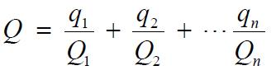
式中：q₁，q₂，....q_{n}—每种危险物质的最大存在总量，t；
Q₁，Q₂，.......Q_{n}—每种危险物质的临界量，t；
当Q＜1时，该项目环境风险潜势为Ⅰ。当Q≥1时，将Q值划分为：1≤Q＜10，10≤Q＜100，Q≥100。
项目在23#堆场路侧端设置危险货物集装箱专用堆场，堆场堆存的危险货物集装箱种类为：第2.1项、第2.2项、第3类（不含退敏爆炸品）、第4.1项（不含固态退敏爆炸品）、第4.2项、第4.3项、第5.1项、第5.2项、第6.1项（不含剧毒品）、第8类、第9类危险货物集装箱，不含硝酸铵类。按堆场各类货种最大可能堆存量及堆场货种，参照《建设项目环境风险评价技术导则》（HJ169-2018）附录B选取各类物质临界量最小的危险货物确认项目Q值。

项目Q值确认表
类别 | 设计堆存量/TEU | 最大存在总量q_{n}/t | 临界量Q_{n}/t | 选取的特征物质 | 该种危险物质Q值
燃料油（船舶使用） | 5艘 | 1215 | 100 | 燃料油 | 12.15
第2.1项 | 6 | 168 | 2.5 | 无水三甲胺 | 67.2
第2.2项 | 6 | 168 | 50 | 二氟氯甲烷 | 3.36
第3项 | 6 | 168 | 0.5 | 甲醛 | 336
第4.1项 | 6 | 168 | 10 | 硫磺 | 16.8
第4.2项 | 6 | 168 | 5 | 白磷 | 33.6
第4.3项 | 6 | 168 | 2.5 | 五硫化二磷 | 67.2
第5.1项 | 18 | 504 | 2.5 | 三氟化溴 | 201.6
第5.2项 | 18 | 504 | 5 | 过氧乙酸 | 100.8
第6.1项 | 42 | 1176 | 0.25 | 镉化合物 | 4704
第8项 | 80 | 2240 | 10 | 磷酸 | 224
合计 |  |  |  |  | 5766.71
注：第9项环境风险较小，难以形成重大风险源，本次不列入Q值计算。
本项目Q＞100。
2、行业及生产工艺（M）
根据HJ169-2018附录C，分析项目所属行业及生产工艺特点。具有多套工艺单元的项目，对每套生产工艺进行分别评价求和。将 M 划分为（1）M＞20；（2）10＜M≤20；（3）5＜M≤10；（4）M=5，分别以 M₁、M₂、M₃和M₄表示。本项目属码头行业，行业及生产工艺（M）为10，以M3表示。
3、危险物质及工艺系统危险性(P）分级
根据危险物质数量与临界量比值（Q）和行业及生产工艺（M），确定危险物质及工艺系统危险性等级（P），分别以 P1、P2、P3、P4表示，等级判断见表1.2-10。

危险物质及工艺系统危险性等级判断（P）
危险物质数量与临界量比值（Q） | 行业及生产工艺（M）
危险物质数量与临界量比值（Q） | M1 | M2 | M3 | M4
Q≥100 | P1 | P1 | P2 | P3
10≤Q＜100 | P1 | P2 | P3 | P4
1≤Q＜10 | P2 | P3 | P4 | P4
本项目危险物质数量与临界量比值（Q）为Q>100；行业及生产工艺（M）为M3，故危险物质及工艺系统危险性等级为P2。

二、E的分级确定
1、大气环境
依据环境敏感目标环境敏感性及人口密度划分环境风险受体的敏感性，共分为三种类型，E1为环境高度敏感区，E2为环境中度敏感区，E3为环境低度敏感区，分级原则见表1.2-11。

大气环境敏感程度分级
分级 | 大气环境敏感性
E1 | 周边5km范围内居住区、医疗卫生、文化教育、科研、行政办公等机构人口总数大于5万人，或其他需要特殊保护区域；或周边500m范围内人口总数大于1000人；油气、化学品输送管线管段周边200m范围内，每千米管段人口数大于200人
E2 | 周边5km范围内居住区、医疗卫生、文化教育、科研、行政办公等机构人口总数大于1万人，小于5万人；或周边500m范围内人口总数大于500人，小于1000 人；油气、化学 品输送管线管段周边200m范围内，每千米管段人口数大于100人，小于200人
E3 | 周边5km范围内居住区、医疗卫生、文化教育、科研、行政办公等机构人口总数小于1万人；或周边500m范围内人口总数小于500人；油气、化学品输送管线管段周边200m范围内，每千米管段人口数小于100人
本项目周边500m范围内人口总数小于500人，周边5km范围内居住区、医疗卫生、文化教育、科研、行政办公等机构人口总数小于1万人，大气环境敏感程度分级为环境低度敏感区（E3）。
2、地表水环境
依据事故情况下危险物质泄漏到水体的排放点受纳地表水体功能敏感性，与下游环境敏感目标情况，共分为三种类型，E1为环境高度敏感区，E2为环境中度敏感区，E3为环境低度敏感区，其中地表水功能敏感性分区、环境敏感目标分级、环境敏感度分级原则分别见表1.2-12~表1.2-14。

地表水功能敏感性分区
敏感性 | 地表水环境敏感特征
敏感F1 | 排放点进入地表水水域环境功能为Ⅱ类及以上，或海水水质分类第一类；或以发生事故时，危险物质泄漏到水体的排放点算起，排放进入受纳河流最大流速时，24h流经范围内涉跨国界的
较敏感F2 | 排放点进入地表水水域环境功能为Ⅲ类，或海水水质分类第二类；或以发生事故时，危险物质泄漏到水体的排放点算起，排放进入受纳河流最大流速时，24h流经范围内涉跨省界的
低敏感F3 | 上述地区之外的其他地区

环境敏感目标分级
分级 | 环境敏感目标
S1 | 发生事故时，危险物质泄漏到内陆水体的排放点下游（顺水流向）10km范围内、近岸海域一个潮周期水质点可能达到的最大水平距离的两倍范围内，有如下一类或多类环境风险受体：集中式地表水饮用水水源保护区（包括一级保护区、二级保护区及准保护区）；农村及分散式饮用水水源保护区；自然保护区；重要湿地；珍稀濒危野生动植物天然集中分布区；重要水生生物的自然产卵场及索饵场、越冬场和洄游通道；世界文化和自然遗产地；红树林、珊瑚礁等滨海湿地生态系统；珍稀、濒危海洋生物的天然集中分布区；海洋特别保护区；海上自然保护区；盐场保护区；海水浴场；海洋自然历史遗迹；风景名胜区；或其他特殊重要保护区域
S2 | 发生事故时，危险物质泄漏到内陆水体的排放点下游（顺水流向）10km范围内、近岸海域一个潮周期水质点可能达到的最大水平距离的两倍范围内，有如下一类或多类环境风险受体的：水产养殖区；天然渔场；森林公园；地质公园；海滨风景游览区；具有重要经济价值的海洋生物生存区域
S3 | 排放点下游（顺水流向）10km范围、近岸海域一个潮周期水质点可能达到的最大水平距离的两倍范围内无上述类型1和类型2包括的敏感保护目标

地表水环境敏感程度分级
环境敏感目标 | 地表水功能敏感性
环境敏感目标 | F1 | F2 | F3
S1 | E1 | E1 | E2
S2 | E1 | E2 | E3
S3 | E1 | E2 | E3
本项目无外排废水，码头前沿水域海水水质为第四类，地表水环境敏感特征为低敏感度F3。项目周边生态敏感区在一个潮周期水质点可能达到的最大水平距离的两倍范围内，故项目环境敏感目标分级为S1。综上所述，地表水环境敏感程度为环境中度敏感区（E2）。
3、地下水
依据地下水功能敏感性与包气带防污性能，共分为三种类型，E1为环境高度敏感区，E2为环境中度敏感区，E3为环境低度敏感区。当同一建设项目涉及两个G分区或D分级及以上时，取相对高值。其中地下水功能敏感性分区、包气带防污性能分级、环境敏感度分级原则分别见表1.2-15~表1.2-17。

地下水功能敏感性分区
敏感性 | 地下水环境敏感特征
敏感G1 | 集中式饮用水水源（包括已建成的在用、备用、应急水源，在建和规划的饮用水水源） 准保护区；除集中式饮用水水源以外的国家或地方政府设定的与地下水环境相关的其他保护区，如热水、矿泉水、温泉等特殊地下水资源保护区
较敏感 G2 | 集中式饮用水水源（包括已建成的在用、备用、应急水源，在建和规划的饮用水水源） 准保护区以外的补给径流区；未划定准保护区的集中式饮用水水源，其保护区以外的 补给径流区；分散式饮用水水源地；特殊地下水资源（如热水、矿泉水、温泉等）保护区以外的分布区等其他未列入上述敏感分级的环境敏感区a
不敏感 G3 | 上述地区之外的其他地区
a“环境敏感区”是指《建设项目环境影响评价分类管理名录》中所界定的涉及地下水的环境敏感区

包气带防污性能分级
分级 | 包气带岩土的渗透性能
D3 | Mb≥1.0m，K≤1.0×10⁻⁶cm/s，且分布连续、稳定
D2 | 0.5m≤Mb<1.0m，K≤1.0×10⁻⁶cm/s，且分布连续、稳定 Mb≥1.0m，1.0×10⁻⁶cm/s＜K≤1.0×10⁻⁴cm/s，且分布连续、稳定
D1 | 岩（土）层不满足上述“D2”和“D3”条件
Mb：岩土层单层厚度。K：渗透系数。

地下水敏感程度分级
包气带防污性能 | 地下水功能敏感性
包气带防污性能 | G1 | G2 | G3
D1 | E1 | E1 | E2
D2 | E1 | E2 | E3
D3 | E2 | E3 | E3
项目所在场地原为海域，属于海岸阶地地貌，经人工吹填砂形成，场地较为平整，包气带防污性能分级为D1。
项目所在区域无集中式饮用水水源（包括已建成的在用、备用、应急水源，在建和规划的饮用水水源）准保护区；除集中式饮用水水源以外的国家或地方政府设定的与地下水环境相关的其他保护区等环境敏感区，地下水功能敏感性特征为低敏感G3，地下水环境敏感程度为环境低度敏感区（E2）。
4、海洋生态
对照HJ1409，依据事故情况下危险物质泄漏可能影响生态敏感区的情况，分为三种类型，E1 为环境高度敏感区，E2 为环境中度敏感区，E3 为环境低度敏感区。环境敏感度分级原则分别见表1.2-18。

环境敏感程度分级
敏感性 | 地表水环境敏感特征
E1 | 危险物质泄漏到海洋的排放点位于海水水质分类第一类区域或重要敏感区
E2 | 危险物质泄漏到海洋的排放点位于海水水质分类第二类区域或一般敏感区
E3 | 上述地区之外的其他地区
项目无外排废水，码头前沿水域海水水质为第四类，海洋生态环境敏感特征为E3。

三、环境风险潜势判断、评价等级
根据建设项目涉及的物质和工艺系统的危险性及其所在地的环境敏感程度，结合事故情形下环境影响途径，对建设项目潜在环境危害程度进行概化分析，按照表1.2-19确定环境风险潜势，表1.2-18确定环境风险等级。建设项目环境风险潜势综合等级取各要素等级的相对高值。

建设项目环境风险潜势划分
环境敏感程度（E） | 危险物质及工艺系统危险性（P）
环境敏感程度（E） | 极高危害（P1） | 高度危害（P2） | 中度危害（P3） | 轻度危害（P4）
环境高度敏感区（E1） | Ⅳ⁺ | Ⅳ | Ⅲ | Ⅲ
环境中度敏感区（E2） | Ⅳ | Ⅲ | Ⅲ | Ⅱ
环境低度敏感区（E3） | Ⅲ | Ⅲ | Ⅱ | Ⅰ
注：Ⅳ⁺为极高环境风险

评价工作等级划分
环境风险潜势 | Ⅳ、Ⅳ⁺ | Ⅲ | Ⅱ | Ⅰ
评价工作等级 | 一 | 二 | 三 | 简单分析ª
ª是相对于详细评价工作内容而言，在描述危险物质、环境影响途径、环境危害后果、风险防范措施等方面给出定性的说明。见附录A。
根据HJ169-2018，项目大气环境敏感程度分级为E3环境低度敏感区、海洋环境敏感程度分级为E3环境低度敏感区、地下水环境敏感程度分级为E2环境低度敏感区，危险物质及工艺系统危险性等级为P2，项目环境风险潜势综合等级为Ⅲ，项目环境风险综合评价等级为二级。

评价等级小结
综上所述，项目各要素评价等级如下：

评价等级划分一览表
环境要素 | 评价导则 | 判定依据 | 分项判定等级
海洋  生态 | 《环境影响评价技术导则 海洋生态环境》（HJ 1409-2025） | 根据《环境影响评价技术导则 海洋生态环境》（HJ 1409-2025），水下开挖量100≤Q＜500万m³为2级评级，水下炸礁量0.2~6万m³为2级评价。 | 海洋生态2级
地表水环境 | 《环境影响评价技术导则 地表水环境》（HJ2.3-2018） | 本工程不设置排污口，运营期生活污水接入市政管网，评价等级为水污染型建设项目三级B。 | 水污染三级B
地下水  环境 | 《环境影响评价技术导则 地下水环境》  （HJ610-2016） | 本项目属于II类项目，地下水敏感程度为不敏感，三级。 | 三级
生态环境 | 《环境影响评价技术导则－生态影响》（HJ19-2022） | 本工程不涉及导则6.1.2所列条件，陆生生态评价等级为三级。 | 三级
环境空气 | 《环境影响评价技术导则 大气环境》  （HJ2.2-2018） | 经核算，本项目各污染源P_{max}＜1%，故评价等级为三级。 | 三级
声环境 | 《环境影响评价技术导则 声环境》（HJ2.4-2021） | 工程位于3类声环境功能区，且项目建设后评价范围内无声环境敏感目标。 | 三级
土壤环境 | 《环境影响评价技术导则 土壤环境（试行）》（HJ964-2018） | 本工程设置危险品集装箱堆场，但不属于危险品、化学品储罐区，属于其他项目，IV类项目。 | 不判定等级
环境风险 | 《建设项目环境风险评价技术导则》（HJ169-2018）  《环境影响评价技术导则 海洋 生态环境》（HJ 1409-2025） | 本工程Q＞100，为M3类项目，项目危害程度为P2高度危害，项目大气环境敏感程度分级为E3环境低度敏感区、海洋生态环境敏感程度分级为E3环境低度敏感区、地下水环境敏感程度分级为E2环境低度敏感区、地表水为E2环境低度敏感区，环境风险潜势III，本项目环境风险评价工作等级为二级。 | 二级

评价范围
根据评价等级、周围敏感资源分布情况，确定各要素评价范围，详见表1.2-19。

本工程各环境要素评价范围一览表
评价  要素 | 评价导则 | 判定等级 | 评价范围
地表水  环境 | 《环境影响评价技术导则 地表水环境》（HJ2.3-2018） | 三级B | 与海洋评价范围一致
生态  环境 | 《环境影响评价技术导则 生态影响》（HJ19-2022） | 陆生生态三级 | 陆域工程生态评价范围为工程直接占用区域外300m以内的区域
生态  环境 | 《环境影响评价技术导则 生态影响》（HJ19-2022） | 水生生态2级 | 项目水生生态评价等级参照《环境影响评价技术导则 海洋生态环境》（HJ 1409-2025），水生生态评价范围与海洋评价范围一致
大气  环境 | 《环境影响评价技术导则 大气环境》（HJ2.2-2018） | 三级 | 不设置评价范围。
声环境 | 《环境影响评价技术导则 声环境》（HJ2.4-2021） | 三级 | 厂界外200m以内的区域
地下水环境 | 《环境影响评价技术导则 地下水环境》（HJ610-2016） | 三级 | 作业区所在水文地质单元内
海洋  生态 | 《环境影响评价技术导则 海洋生态环境》（HJ 1409-2025） | 2级 | 根据HJ 1409，2级评价范围为潮流主流向扩展距离不小于5~15km，本次评价根据水动力预测结果，正常工况下水质质点48h运移距离越12km，因此以工程区向四周延伸12km直至岸线的范围作为调查和评价范围。
环境  风险 | 《建设项目环境风险评价技术导则》（HJ169-2018） | 二级 | 大气环境风险评价范围为距离项目边界不低于5km；地下水环境风险评价范围与地下水环境评价范围一致；海域环境风险评价范围与海洋生态评价范围一致。

环境功能区划和评价标准

环境功能区划
1、环境空气功能区划
项目所在地尚未划分环境空气功能区。项目所在区域属于港口工业区，根据所在地环境特点及相关标准，环境空气质量执行《环境空气质量标准》（GB3095-2012）二级标准。
2、近岸海域环境功能区划
根据《广西壮族自治区生态环境厅关于印发广西壮族自治区近岸海域环境功能区划调整方案的通知》（桂环发〔2023〕9号），工程位于钦州港大榄坪排污混合区（GX057DⅣ），主导功能为港口、工业、生活排污用海，属四类环境功能区，水质保护目标为海水水质标准第四类；功能区周围设置0.5km水质过渡带，水质保护目标为海水水质标准第三类。临近海域还包括钦州港大榄坪港口、工业区（GX055DⅣ），主导功能为港口、工业用海，属四类环境功能区，水质保护目标为海水水质标准第四类，周围设0.5公里水质过渡带，水质保护目标为海水水质标准第三类；钦州南部渔业用海区（GX064BⅡ），主导功能为鱼类、对虾等海产品养殖、增殖及捕捞用海，属二类环境功能区，水质保护目标为海水水质标准第二类等。
3、声环境功能区划
根据《钦州市中心城区声环境功能区划》（钦政办规〔2023〕11号），以工业生产、仓储物流为主要功能，需要防止工业噪声对周围环境产生严重影响的区域划分为3类声环境功能区。项目工程所在钦州综合保税区划分为3类声环境功能区。
4、海洋功能区划
依据《钦州市国土空间总体规划（2021－2035年）》，工程所在海域位于钦州港交通运输用海区。规划用途为保障港口航运用海，优先保障大榄坪发展需要。

评价标准

环境空气
评价区属于二类环境空气功能区，环境空气现状和影响评价执行《环境空气质量标准》（GB3095-2012）中二级标准。事故状态时挥发性有机物VOCs 标准值参照《环境影响评价技术导则大气环境》（HJ 2.2-2018）附录D中总挥发性有机物8h平均值600ug/m³；环评按2倍折算为1h质量浓度限值为1200ug/m³。

《环境空气质量标准》（GB3095-2012） 单位：mg/m³
污染物 | 取值时间 | 单位 | 二级标准浓度限值
二氧化硫（SO₂） | 年平均 | μg/m³ | 60
二氧化硫（SO₂） | 24小时平均 | μg/m³ | 150
二氧化硫（SO₂） | 1小时平均 | μg/m³ | 500
二氧化氮（NO₂） | 年平均 | μg/m³ | 40
二氧化氮（NO₂） | 24小时平均 | μg/m³ | 80
二氧化氮（NO₂） | 1小时平均 | μg/m³ | 200
总悬浮颗粒物（TSP） | 年平均 | μg/m³ | 200
总悬浮颗粒物（TSP） | 24小时平均 | μg/m³ | 300
可吸入颗粒物（PM₁₀） | 年平均 | μg/m³ | 70
可吸入颗粒物（PM₁₀） | 24小时平均 | μg/m³ | 150
细颗粒物（PM_{2.5}） | 年平均 | μg/m³ | 35
细颗粒物（PM_{2.5}） | 24小时平均 | μg/m³ | 75
VOCs | 1平均值 | ug/m³ | 1200
大气污染物二氧化硫、氮氧化物、颗粒物排放执行《大气污染物综合排放标准》（GB16297－1996）中无组织排放监控浓度限值。非甲烷总烃NMHC参照《挥发性有机物无组织排放控制标准》（GB37822-2019）1h浓度限值10mg/m³要求。

大气污染物排放标准
序号 | 污染物名称 | 无组织排放监控浓度限值 |  | 执行标准
序号 | 污染物名称 | 监控点 | 浓度（mgm³） | 执行标准
1 | 二氧化硫 | 周界外浓度最高点 | 0.40 | 《大气污染物综合排放标准》（GB16297—1996）
2 | 氮氧化物 | 周界外浓度最高点 | 0.12 | 《大气污染物综合排放标准》（GB16297—1996）
3 | 颗粒物 | 无组织排放源上风向设参照点，下风向设监控点 | 1.0（监控点与参照点浓度差值） | 《大气污染物综合排放标准》（GB16297—1996）
4 | NMHC | 在厂房外设置监控点 | 10 | 《大气污染物综合排放标准详解》

海洋及水环境
（一）环境质量标准
根据《广西壮族自治区生态环境厅关于印发广西壮族自治区近岸海域环境功能区划调整方案的通知》（桂环发〔2023〕9号）规定的海水标准执行。项目位于钦州港大榄坪排污混合区（GX057DⅣ），海水水质执行四类标准，海洋环境评价范围内海水水质执行四类标准；邻近海域分布的钦州港大榄坪港口、工业区（GX055DⅣ）及其过渡带、钦州南部渔业用海区（GX064BⅡ）等分别执行四类、三类、二类水质标准。
沉积物质量执行《海洋沉积物质量》（GB18668-2002）。
海洋生物双壳贝类生物执行《海洋生物质量》（GB18421-2001）中的第一、二类、三类标准；其他软体动物、甲壳动物和鱼类等的重金属、石油烃的评价标准参考《环境影响评价技术导则 海洋生态环境》（HJ 1409-2025）附录 C；铬参考《全国海岸带和海涂资源综合调查简明规程》中相关规定。

海水水质标准（GB3097-1997） 单位：mg/L
污染物名称 | 第一类 | 第二类 | 第三类 | 第四类
悬浮物 | 人为增量≤10 |  | 人为增量≤100 | 人为增量≤150
pH | 7.8~8.5 |  | 6.8~8.8 | 6.8~8.8
溶解氧〉 | 6 | 5 | 4 | 3
化学需氧量≤ | 2 | 3 | 4 | 5
无机氮≤ | 0.20 | 0.30 | 0.40 | 0.50
活性磷酸盐≤ | 0.015 | 0.030 | 0.030 | 0.045
铅≤ | 0.001 | 0.005 | 0.010 | 0.050
铜≤ | 0.005 | 0.010 | 0.050 | 0.050
汞≤ | 0.00005 | 0.0002 | 0.0002 | 0.0005
砷≤ | 0.02 | 0.030 | 0.050 | 0.050
锌≤ | 0.02 | 0.050 | 0.10 | 0.50
镍≤ | 0.005 | 0.010 | 0.020 | 0.050
石油类≤ | 0.05 | 0.05 | 0.30 | 0.50
镉≤ | 0.001 | 0.005 | 0.01 | 0.01
总铬≤ | 0.05 | 0.10 | 0.20 | 0.50
硫化物≤（以S计） | 0.02 | 0.05 | 0.10 | 0.25
挥发性酚≤ | 0.005 | 0.005 | 0.010 | 0.050
注：第一类 适用于海洋渔业海域，海上自然保护区和珍稀濒危海洋生物保护区。第二类 适用于水产养殖区，海水浴场，人体直接接触海水的海上运动或娱乐区，以及与人类食用直接有关的工业用水区。第三类 适用于一般工业用水区，滨海风景旅游区。第四类 适用于海洋港口海域，海洋开发作业区。

海洋沉积物质量标准（GB18668-2002）
项目 |  | 第一类 | 第二类 |  | 第三类
废弃物及其他 |  | 海底无工业、生活废弃物，无大型植物碎屑和动物尸体等 |  |  | 海底无明显工业、生活废弃物，无明显大型植物碎屑和动物尸体等
汞（×10⁻⁶） | ≤ | 0.20 |  | 0.50 | 1.00
镉（×10⁻⁶） | ≤ | 0.50 |  | 1.50 | 5.00
铅（×10⁻⁶） | ≤ | 60.0 |  | 130.0 | 250.0
铬（×10⁻⁶） | ≤ | 80.0 |  | 150.0 | 270.0
砷（×10⁻⁶） | ≤ | 20.0 |  | 65.0 | 93.0
铜（×10⁻⁶） | ≤ | 35.0 |  | 100.0 | 200.0
锌（×10⁻⁶） | ≤ | 150.0 |  | 350.0 | 600.0
石油类（×10⁻⁶） | ≤ | 500.0 |  | 1000.0 | 1500.0
有机碳（×10⁻⁶） | ≤ | 2.0 |  | 3.0 | 4.0
硫化物（×10⁻⁶） | ≤ | 300.0 |  | 500.0 | 600.0
注：第一类 适用于海洋渔业海域、海洋自然保护区，珍稀与濒危生物自然保护区，海洋养殖区，海水浴场，人体直接接触沉积物的海上运动或娱乐区，与人类食用直接有关的工业用水区。
第二类 适用于一般工业用水区，滨海风景旅游区。
第三类 适用于海洋港口海域，特殊用途的海洋开发作业区。

海洋生物质量（GB18421-2001）（双壳贝类） 单位：mg/kg
序号 | 监测项目 | 第一类 | 第二类 | 第三类
1 | 总汞≤ | 0.05 | 0.10 | 0.30
2 | 镉≤ | 0.2 | 2.0 | 5.0
3 | 铅≤ | 0.1 | 2.0 | 6.0
4 | 砷≤ | 1.0 | 5.0 | 8.0
5 | 铜≤ | 10 | 25 | 50（牡蛎100）
6 | 铬≤ | 0.5 | 2.0 | 6.0
7 | 锌≤ | 20 | 50 | 100（牡蛎500）
8 | 石油烃≤ | 15 | 50 | 80
9 | 六六六≤ | 0.02 | 0.15 | 0.50
10 | 滴滴涕≤ | 0.01 | 0.10 | 0.50
注：第一类适用于海洋渔业海域、海水养殖区、海洋自然保护区，与人类食用直接有关的工业用水区；第二类：适用于一般工业用水区、滨海风景旅游区；第三类：适用于港口海域和海洋开发作业区。

其他海洋生物质量参考值（鲜重） 单位：mg/kg
生物类别  评价因子 | 软体动物（非双壳贝类） | 甲壳类 | 鱼类
总汞 | 0.3 | 0.2 | 0.3
镉 | 5.5 | 2 | 0.6
锌 | 250 | 150 | 40
铅 | 10 | 2 | 2
铜 | 100 | 100 | 20
砷 | 1 | 1 | 1
石油烃 | 20 | 20 | 20
铬 | 5.5 | 1.5 | 1.5
注：铬参考《全国海岸带和海涂资源综合调查简明规程》中相关规定
（二）污染物排放标准
项目泊位生活污水统一收集进入7#、8#泊位后方陆域生活污水处理站，达到《污水综合排放标准》（GB 8978-1996）三级标准后进入大榄坪污水处理厂；洗车废水经7#、8#泊位后方陆域生产废水处理站处理达《污水综合排放标准》（GB 8978-1996）三级标准及大榄坪污水处理厂纳管标准后进入大榄坪污水处理厂处理。

污水综合排放标准（GB8978-1996） 单位：mg/L
污染物  项目 | 适用范围 | 三级标准
pH值 | 一切排污单位 | 6~9
悬浮物（SS） | 其他排污单位 | 400
COD | 其他排污单位 | 500
BOD₅ | 其他排污单位 | 300
NH₃-N | 其他排污单位 | /
石油类 | 一切排污单位 | 20
大榄坪污水处理厂出水水质执行《城镇污水处理厂污染物排放标准》（GB18918-2002）一级A标准。大榄坪污水处理厂进水水质和出水水质如下表：

大榄坪污水处理厂设计进出水水质标准
项目 | COD | BOD₅ | SS | TN | NH₃-N | TP
设计进水水质 | ≤450 | ≤200 | ≤300 | ≤45 | ≤35 | ≤5
设计出水水质（一级A标准） | ≤50 | ≤10 | ≤10 | ≤15 | ≤5（8） | ≤0.5
船舶在港期间船舶污水执行《沿海海域船舶排污设备铅封管理规定》，不得排放到港口水体。船舶含油污水、生活污水原则上船舶靠岸后有需求的由码头联系有资质单位前往码头接收；码头前沿设置船舶生活污水接收设施和船舶含油污水接收设施，应急时船舶生活污水、船舶含油污水分别通过接收设施进入生活污水收集箱和含油污水接收箱，生活污水经收集后泵送至 7 号 8 号泊位的生活污水处理站预处理后排入大榄坪污水处理厂，含油污水委托有资质单位接收处理。船舶航行途中船舶污水自行处理时，污染物排放执行《船舶水污染物排放控制标准》（GB3552-2018）。

船舶水污染物排放标准
污水类型 |  | 水域类别 | 船舶类别 | 排放控制标准 | 污染物排放监控位置
含油污水 | 机器处所污水 | 沿海 | 400总吨级以上船舶 | 石油类≤15或收集并排入接收设施 | 油污水处理装置出水口
含油污水 | 含货油残余物的油污水 | 沿海 | 150总吨及以上船舶 | 收集并排入接收设施，或在船舶航行中排放，并同时满足下列条件：（1）油船距最近陆地50海里以上；（2）排入海中油污水含油量瞬间排放率不超过30升/海里；（3）排入海中油污水含油量不得超过货油总量的1/30000；（4）排油监控系统运转正常。 | 油污水处理装置出水口
船舶生活污水 |  | 沿海 | 2012年1月1日以前安装（含更换）生活污水处理装置的船舶 | BOD₅≤50；SS≤150；耐热大肠菌群数≤2500个/L | 生活污水处理装置出水口
 |  | 沿海 | 2012年1月1日～2021年1月1日安装（含更换）生活污水处理装置的船舶 | BOD₅≤25；SS≤35；耐热大肠菌群数≤1000个/L；CODcr≤125；pH值6～8.5；总氯（总余氯）＜0.5 | 生活污水处理装置出水口
 |  | 沿海 | 2021年1月1日以后安装（含更换）生活污水处理装置的船舶 | BOD₅≤20；SS≤20；耐热大肠菌群数≤1000个/L；CODcr≤60；pH值6～8.5；总氯（总余氯）＜0.5；总氮≤20；氨氮≤15；总磷≤1 | 生活污水处理装置出水口

声环境
（1）环境质量标准
本项目声环境质量执行《声环境质量标准》（GB3096-2008）中的3类标准。

声环境质量标准 Leq：dB
类 别 | 昼 间 | 夜 间
3 | 65 | 55
（2）排放标准
运营期执行《工业企业厂界环境噪声排放标准》（GB12348-2008）中的3类标准。

工业企业厂界环境噪声排放标准 LAeq：dB
厂界外声环境功能区类别 | 噪声限值
厂界外声环境功能区类别 | 昼间 | 夜间
3 | 65 | 55
施工期噪声排放标准执行《建筑施工噪声排放标准》（GB12523-2025）。

建筑施工场界噪声排放限值 Leq：dB（A）
昼 间 | 夜 间
70 | 55

地下水环境
项目所在区域地下水环境执行《地下水质量标准》（GB/T14848-2017）Ⅲ类水质标准，石油类参考执行《生活饮用水卫生标准》（GB5749-2022）附录A要求。具体见下表。

《地下水质量标准》（GB/T14848-2017）
序号 | 项目 | Ⅲ类标准
1 | pH值 | 6.5～8.5
2 | 总硬度（以CaCO₃计）（mg/L） | 450
3 | 溶解性总固体（mg/L） | 1000
4 | 耗氧量（CODMn法，以O₂计）（mg/L） | 3.0
5 | 氨氮（mg/L） | 0.50
6 | 亚硝酸盐氮（以N计）（mg/L） | 1.00
7 | 硝酸盐氮（以N计）（mg/L） | 20.0
8 | 总大肠菌群/（MPNb/100ml） | 3.0
9 | 菌落总数/（CFU/ml） | 100
10 | 氯化物（mg/L） | 250
11 | 硫酸盐（mg/L） | 250
12 | 挥发酚（mg/L） | 0.002
13 | 氰化物（mg/L） | 0.05
14 | 氟化物（mg/L） | 1.0
15 | 铁（mg/L） | 0.3
16 | 锰（mg/L） | 0.10
17 | 铜（mg/L） | 1.00
18 | 锌（mg/L） | 1.00
19 | 砷（mg/L） | 0.01
20 | 汞（mg/L） | 0.001
21 | 铬（六价）（mg/L） | 0.05
22 | 铅（mg/L） | 0.01
23 | 镉（mg/L） | 0.005
24 | K+ | /
25 | Na+ | /
26 | Ca²+ | /
27 | Mg²+ | /
28 | CO₃²⁻ | /
29 | HCO₃- | /
30 | 石油类（mg/L） | 0.05
31 | 三氯甲烷（μg/L） | 60
32 | 四氯化碳（μg/L） | 2.0
33 | 苯（μg/L） | 10.0
34 | 甲苯（μg/L） | 700

固体废物
一般工业固体废物贮存、处置按照《中华人民共和国固体废物污染环境防治法（2020年修订）》要求；危险废物执行《危险废物贮存污染控制标准》（GB18597-2023）。船舶垃圾执行《船舶水污染物排放控制标准》（GB3552-2018）中的相应标准。

环境影响因素识别和评价因子筛选

环境影响因素识别
根据工程特点及初步分析，工程施工期主要是对海洋环境产生不利影响，运营期主要是对海洋、空气等环境风险。具体见表1.4-1。

环境影响矩阵分析
环境要素  项目类别 |  | 海洋水文 | 岸线变化 | 海水水质 | 空气质量 | 噪声 | 海洋生态 | 陆域生态 | 区域交通 | 环境风险 | 就业 | 渔业生产 | 景观 | 社会经济
施工期 | 港池疏浚  （炸礁） | ● | ● | ■ | ● | ■ | ■ |  |  | ■ | ○ | ● | ● | ○
施工期 | 水工建筑物  施工 |  |  |  |  | ■ |  |  |  |  | ○ | ● | ● | □
施工期 | 材料运输 |  |  | ● | ● | ■ |  | ● | ● |  | □ |  |  | □
运营期 | 码头区生产 | ● |  | ● | ● |  | ● |  |  | ■ | ○ | ● |  | □
运营期 | 社会效益 |  |  |  |  |  |  |  |  |  | □ |  |  | □
运营期 | 环保工程 |  |  | □ | □ | ○ | □ | □ |  | □ |  | □ | □ | ○
注：“□”显著正影响；“○”较小正影响；“空白”基本无影响；“■”显著负影响；“●”较小负影响。

评价内容及重点
根据影响矩阵识别结果，确定本项目环评内容及重点见表1.4-2。

环境影响评价内容及重点
工程  时段 | 工程类别 | 工程内容 | 生态影响和主要污染因子 | 评价分析内容
施工期 | 涉水施工 | 疏浚工程：疏浚工程量131.16万m³ | 海洋生态影响；SS、噪声 | 海洋水质、沉积物、生态环境现状、水动力、地形地貌冲淤等现状
施工期 | 涉水施工 | 炸礁工程：炸礁工程量3.91万m³ | 海洋生态影响；SS、噪声 | 海洋水质、沉积物、生态环境现状、水动力、地形地貌冲淤等现状
施工期 | 陆域施工 | 配套工程 | 废水、废气、  固废、噪声 | 施工废水、废气、噪声达标排放，固废外运处理
运营期 | 码头生产作业 | 普通货物集装箱装卸、转运  普通货物集装箱堆存  危险货物集装箱装卸、转运  危险货物集装箱堆存 | 废气 | 污染源及源强、主要污染物对周围环境空气质量的影响
运营期 | 码头生产作业 | 普通货物集装箱装卸、转运  普通货物集装箱堆存  危险货物集装箱装卸、转运  危险货物集装箱堆存 | 废水 | 生活污水源强；污水收集、达标处理情况
运营期 | 码头生产作业 | 普通货物集装箱装卸、转运  普通货物集装箱堆存  危险货物集装箱装卸、转运  危险货物集装箱堆存 | 噪声 | 主要噪声源强分析；场界噪声达标情况
运营期 | 码头生产作业 | 普通货物集装箱装卸、转运  普通货物集装箱堆存  危险货物集装箱装卸、转运  危险货物集装箱堆存 | 固废 | 固废暂存及外运措施可行性
运营期 | 事故风险 | 泄漏事故及引发的次生污染 | 化学泄漏、二次污染物等 | 预测工程危险化学品泄漏对环境空气、海域水质及生态等方面的影响

评价因子筛选
通过对工程内容及重点的识别，确定本工程环境影响评价因子见表1.4-3。

项目环境影响评价因子一览表
环境要素 | 现状评价因子 | 影响预测因子
环境空气 | SO₂、NO₂、PM₁₀、PM_{2.5}、CO、O₃、TSP | PM₁₀、PM_{2.5}、TSP等
海水水质 | 水温、水深、pH值、盐度、悬浮物、化学需氧量、溶解氧、硝酸盐氮、亚硝酸盐氮、氨氮、活性磷酸盐、氰化物、硫化物、氟化物、挥发性酚、石油类、铜、铅、锌、镉、汞、砷、总铬 | /
海洋沉积物 | 铜、铅、锌、镉、铬、汞、砷、石油类、硫化物、有机碳 | /
海洋生态 | 叶绿素a和营养状态指数，潮间带生物，浮游植物，浮游动物、鱼卵和仔鱼、底栖生物、游泳生物、生物残毒等 | /
地下水环境 | K⁺、Na⁺、Ca²⁺、Mg²⁺、CO₃²⁻、HCO₃⁻、Cl⁻、SO₄²⁻、pH、总硬度（以CaCO₃计）、溶解性总固体、耗氧量、氨氮、亚硝酸盐氮、硝酸盐氮、总大肠菌群、细菌总数、氯化物、硫酸盐、挥发性酚类、氰化物、氟化物、铁、锰、铜、锌、砷、汞、铬（六价）、铅、镉、石油类、三氯甲烷、四氯化碳、苯、甲苯 | 石油类、COD、氨氮
固体废物 | 疏浚土石方、生活垃圾 | 疏浚土石方、生活垃圾
事故风险 | —— | 风险事故导致的溢油对海域的影响，包括溢油路径、扩散面积、扫海面积；气体泄漏等

环境保护目标

生态敏感目标
根据《环境影响评价技术导则 海洋生态环境》（HJ 1409-2025），海洋生态环境敏感区指海洋生态服务功能价值较高，且遭受损害后较难恢复其功能的海域。以码头周边300m陆域及12km海域生态系统为主要目标，工程附近区域海洋生态环境敏感目标主要包括：金鼓江红树林湿地、北部湾水源涵养生态保护红线区、钦州港青菜头南浅海滩涂养殖区。

项目与评价范围内生态敏感目标关系一览
序号 | 类型 | 环境保护目标名称 | 保护级别/依据 | 位置描述 | 方位 | 最近距离（km） | 保护内容
1 | 生态保护红线 | 北部湾水源涵养生态保护红线区 | 《钦州市国土空间总体规划（2021—2035年）》 | 金鼓江部分红树林湿地划为保护红线 | N | 10.1 | 水源涵养
2 | 红树林分布区 | 金鼓江红树林 | / | 金鼓江岸滩 | N | 10.1 | 水质、生态环境、红树林及其生态系统
2 | 红树林分布区 | 茅尾海口门处红树林 | / | 茅尾海湾口处 | W | 8.8 | 水质、生态环境、红树林及其生态系统
3 | 养殖区 | 钦州港青菜头南浅海滩涂养殖区（3.1.1-3） | 《钦州市养殖水域滩涂规划（2025-2035）》 | 茅尾海口门外侧 | W | 2.5 | 水质、渔业资源

地表水环境
项目水环境保护目标为所处水域海水水质。工程位于钦州港大榄坪排污混合区（GX057DⅣ），执行海水水质标准第四类，功能区周围设置0.5km水质过渡带，水质保护目标为海水水质标准第三类。

环境空气
项目大气影响评价等级为三级，不设大气评价范围。

声环境
项目200m范围内无声环境敏感目标。

地下水环境
地下水环境保护目标为项目场址地下水。经现场踏勘，本项目所处的水文地质单元范围内，不存在集中式地下水饮用水源地、特殊地下水源等地下水环境保护目标。

环境风险
根据环境风险预测结果，项目环境风险敏感目标分布见表1.5-2。

项目风险评价环境敏感目标情况表
类别 | 环境敏感特征
环境空 气 | 厂址周边5km范围内
环境空 气 | 序号 |  | 敏感目标名称 |  |  | 相对方位 |  |  |  | 距离/m |  |  |  |  | 属性 |  |  | 人口数
环境空 气 | 1 |  | 港务大厦 |  |  | 西北 |  |  |  | 3070 |  |  |  |  | 行政办公 |  |  | 450人
环境空 气 | 2 |  | 保税港管委会 |  |  | 西北 |  |  |  | 3235 |  |  |  |  | 行政办公 |  |  | 120人
环境空 气 | 3 |  | 保税港区生活区 |  |  | 北 |  |  |  | 3313 |  |  |  |  | 居住区 |  |  | 300人
环境空 气 | 厂址周边500m范围内人口数小计 |  |  |  |  |  |  |  |  |  |  |  |  |  |  |  |  | 0人
环境空 气 | 厂址周边5km范围内人口数小计 |  |  |  |  |  |  |  |  |  |  |  |  |  |  |  |  | 870人
环境空 气 | 大气环境敏感程度E值 |  |  |  |  |  |  |  |  |  |  |  |  |  |  |  |  | E3
环境风险地表水/生态敏感保护目标 | 受纳水体
环境风险地表水/生态敏感保护目标 | 序号 | 受纳水体名称 |  |  |  |  | 排放点水域环境功能 |  |  |  |  |  |  |  |  | 24h内流经范围/km
环境风险地表水/生态敏感保护目标 | 1 | 钦州湾 |  |  |  |  | 第四类海水功能区 |  |  |  |  |  |  |  |  | 12
环境风险地表水/生态敏感保护目标 | 范围内敏感目标
环境风险地表水/生态敏感保护目标 | 序号 | 敏感目标名称 |  |  |  |  |  | 环境敏感特征 |  |  |  |  |  | 水质目标 |  |  | 与排放点距离
环境风险地表水/生态敏感保护目标 | 1 | 广西茅尾海红树林自治区级自然保护区（七十二泾片） |  |  |  |  |  | 自然保护区 |  |  |  | 水质、红树林生态 |  | / |  |  | NNW，10.6km
环境风险地表水/生态敏感保护目标 | 2 | 茅尾海国家级海洋公园 |  |  |  |  |  | 海洋公园 |  |  |  | 水质、红树林生态 |  | / |  |  | NNW，17.5km
环境风险地表水/生态敏感保护目标 | 3 | 钦州市鹿耳环重要滩涂及浅海水域红线区 |  |  |  |  |  | 《钦州市国土空间总体规划（2021—2035年）》生态保护红线 |  |  |  | 水质、生态环境 |  | / |  |  | SE，6.8km（三墩公路相隔）
环境风险地表水/生态敏感保护目标 | 4 | 北部湾水源涵养生态保护红线区 |  |  |  |  |  |  |  |  |  | 水源涵养 |  | / |  |  | E，5.3km
环境风险地表水/生态敏感保护目标 | 5 | 钦州市月亮湾海岸防护极重要区 |  |  |  |  |  |  |  |  |  | 水质、生态环境 |  | / |  |  | SE，6.7km
环境风险地表水/生态敏感保护目标 | 6 | 钦州市七十二泾红树林红线区 |  |  |  |  |  |  |  |  |  | 红树林 |  | / |  |  | NNW，10.6km
环境风险地表水/生态敏感保护目标 | 7 | 金鼓江红树林 |  |  |  |  |  | 水质、生态环境、红树林及其生态系统 |  |  |  |  |  | / |  |  | N，9.6km
环境风险地表水/生态敏感保护目标 | 8 | 鹿耳环江红树林 |  |  |  |  |  |  |  |  |  |  |  | / |  |  | NE，6.3km
环境风险地表水/生态敏感保护目标 | 9 | 龙门海峡红树林 |  |  |  |  |  |  |  |  |  |  |  | / |  |  | NNW，8.65km
环境风险地表水/生态敏感保护目标 | 10 | 北部湾二长棘鲷长毛对虾国家级种质资源保护区（实验区） |  |  |  |  |  | 海洋生态环境和物种多样性 |  |  |  |  |  | / |  |  | S，16.3km
环境风险地表水/生态敏感保护目标 | 11 | 钦州港青菜头南浅海滩涂养殖区（3.1.1-3） |  |  |  |  |  | 《钦州市养殖水域滩涂规划（2025-2035）》养殖区 |  |  | 水质、渔业资源 |  |  | 二类 |  |  | W，2.5km
环境风险地表水/生态敏感保护目标 | 12 | 茅尾海浅海滩涂养殖区（3.1.1-1） |  |  |  |  |  |  |  |  |  |  |  |  |  |  | NNW，17.5km
环境风险地表水/生态敏感保护目标 | 13 | 龙门岛浅海滩涂养殖区（3.1.1-2） |  |  |  |  |  |  |  |  |  |  |  |  |  |  | NNW，16.2km
环境风险地表水/生态敏感保护目标 | 地表水环境敏感程度E值 |  |  |  |  |  |  |  |  |  |  |  |  |  |  |  | E2
地下水 | 序号 |  |  | 环境敏感区名称 | 环境敏感特征 |  |  |  | 水质目标 |  |  |  | 包气带防污性能 |  |  |  | 与下游厂界距离/m
地下水 | 1 |  |  | — | — |  |  |  | — |  |  |  | — |  |  |  | —
地下水 | 地下水环境敏感程度E值 |  |  |  |  |  |  |  |  |  |  |  |  |  |  |  | E3

大气风险评价范围及敏感目标分布情况

项目周边海洋生态敏感目标分布情况

评价工作程序

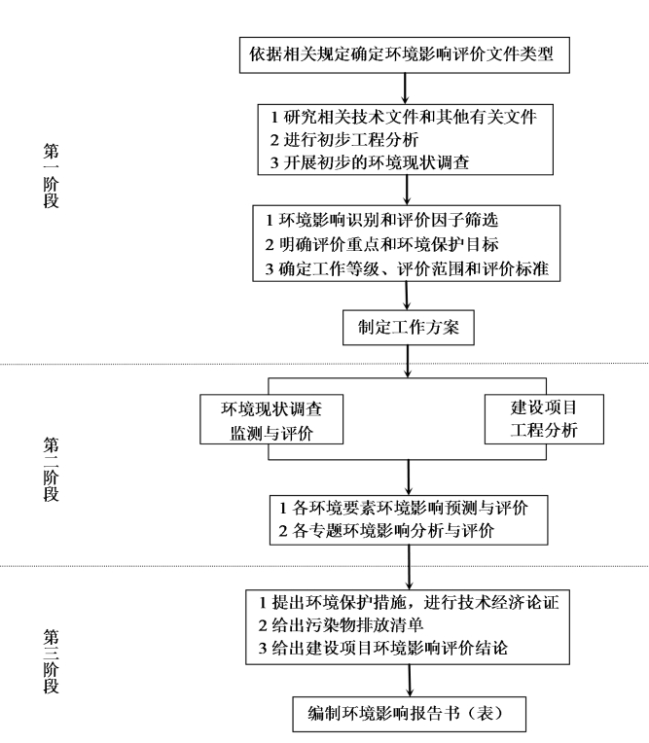
评价工作程序图

工程概况

工程概况

建设规模
项目名称：北部湾港钦州港域大榄坪港区大榄坪南作业区内1号至5号江海联运泊位工程；
项目性质：新建；
项目建设单位：广西钦州港保税港区宏港码头有限公司；
项目地理位置：北部湾港钦州港域大榄坪港区大榄坪南作业区（地理坐标：108°39′26.4436″E，21°39′38.4344″N）。具体地理位置见附图1。
建设规模：利用大榄坪南作业区9号10号泊位扩建工程（2024年12月取得环评批复自贸钦审批环〔2024〕58号）陆域和消浪护岸，建设 5 个 5000 吨级集装箱泊位及配套设施，利用岸线长度695m；年设计通过能力为65万TEU，设计吞吐量为60万TEU。码头陆域面积约14.4万m²，陆域纵深727m；挖入式港池宽220.5m，泊位前沿停泊水域宽度39m，港池宽度181.5m，码头前沿停泊水域及连接水域底高程为-7.8m。
码头前沿作业地带宽度为65.8m，堆场区垂直码头方向宽度为165m，平行码头方向宽度为607m。采用自动化单小车岸桥作业，陆侧端集装箱堆场占地面积约9.3万m²，其中危险货物集装箱堆场约1.3万m²，危险货物种类需求包括：第2.1项、第2.2项、第3类（不含退敏爆炸品）、第4.1项（不含退敏爆炸品）、第4.2项、第4.3项、第5.1项、第5.2项、第6.1项（不含剧毒品）、第8类、第9类，吞吐量约7200TEU/a。
建设内容：包括水域疏浚、水工建筑、地基处理、道路及堆场、配套工程等工程。
项目总投资：项目总投资94122万元。

工程主要指标及工程数量表
序号 | 项目名称 | 单位 | 数量 | 备注
1 | 内1号至5号泊位 | m | 695 | 5个5千吨级集装箱船泊位
2 | 年总设计吞吐量 | 万TEU | 60
3 | 年总设计通过能力 | 万TEU | 65
4 | 泊位长度 | m | 695
5 | 陆域总面积 | 万m² | 14.4
5.1 | 码头前沿作业地带 | 万m² | 4.2
5.2 | 集装箱堆场 | 万m² | 9.3 | 堆场区纵深563m，含含变电所、 前方材料库、IGV 充电区、 拖车道和箱道之间区域
5.3 | 港内道路 | 万m² | 0.9
6 | 水域面积 | 万m² | 22.77
7 | 水域疏浚工程量 | 万m³ | 131.16 | 含炸礁量3.91万m³
8 | 水工建筑物工程 | 项 | 1 | 附属设施（橡胶护舷、系船柱及钢轨）、后轨道梁
9 | 港区定员 | 人 | 98
10 | 码头前停泊水域宽度 | m | 39
11 | 码头前停泊水域长度 | m | 695

吞吐量
项目拟建5个5000吨级集装箱泊位，满足钦州港港域集装箱发展带来的小船泊位集装箱运输需求，本项目吞吐量为60万TEU。

项目吞吐量预测及流量流向 单位：万TEU
货种 | 合计 | 进港 | 出港 | 流向
集装箱 | 60 | 30 | 30 | 1.经钦州港域中转的外贸箱量主要运往东南亚等近洋；  2.经钦州港域中转的内贸箱量主要运往贵港、 南宁、 百色、来宾等内河港口与海运大泊位的联运  3.从上游直达钦州港域的内贸箱量  4.往来三港域的穿梭巴士量  5.往来近洋、 港澳的外贸航线量  6.国内短距内贸航线量

项目集疏运量预测 单位：万TEU
合计 | 集运 |  |  | 疏运
合计 | 小计 | 水运 | 其他 | 小计 | 水运 | 其他
120 | 60 | 30 | 30 | 60 | 30 | 30
结合钦州港危险货物集装箱运输的发展需求，预测项目危险货物集装箱占本项目吞吐量的1.2%，约7200TEU。其中装卸危险货物种类需求包括：第2.1项、第2.2项、第3类（不含退敏爆炸品）、第4.1项（不含退敏爆炸品）、第4.2项、第4.3项、第5.1项、第5.2项、第6.1项（不含剧毒品）、第8类、第9类。

设计船型
项目位于钦州港域大榄坪港区大榄坪南作业区平陆运河江海联运区内，集装箱主要为贵港、南宁、百色、来宾等内河港口与海运大泊位的联运，以及满足穿梭巴士内支线运输靠泊需求。基于项目相关货种流量流向，结合平陆运河江海联运港区布局，预测项目到港船型为5000吨级及以下集装箱船。

设计代表船型
船型 | 总长L（m） | 型宽B（m） | 型深H（m） | 满载吃水T（m） | 备注
70TEU | 54.0～60.0 | 10.8～11.0 |  | 2.4～3.0 | 兼顾船型
160TEU | 68.0～74.0 | 13.8～14.0 |  | 3.0～3.4 | 兼顾船型
200TEU | 68.0～74.0 | 15.5～15.8 |  | 4.2～4.8 | 兼顾船型
250TEU | 86.0～90.0 | 15.5～15.8 |  | 4.6～4.8 | 兼顾船型
5 千吨级内河集装箱船 | 90 | 15.8 |  | 5 | 兼顾船型
5 千吨级江海直达船 （集装箱船） | 90 | 15.6 | 7.15 | 5.55 | 兼顾船型
5 千吨级江海直达船（集装箱船） | 108 | 16.2 |  | 5.8 | 兼顾船型
1 千吨级集装箱船 | 90 | 15.4 | 6.8 | 4.8 | 兼顾船型
3 千吨级集装箱船 | 106 | 17.6 | 8.7 | 5.8 | 兼顾船型
5 千吨级集装箱船 | 121 | 19.2 | 9.2 | 6.9 | 设计船型

其他主要设计参数
设计通过能力：65万TEU
泊位年营运天数：310d；
堆场年运营天数：360d；
集装箱船舶单船平均装卸箱量：250 TEU；
劳动定员：98人；
昼夜作业班次：3班/d。

总平面布置方案
工程在在建的北部湾港钦州港域大榄坪港区大榄坪南作业区9号10号泊位扩建工程基础上进行建设，码头陆域利用扩建工程后方陆域。项目建成后与已建7号～10号泊位及拟建9号10号泊位扩建工程一体化运营。

项目与已建7号~10号泊位及在建扩建工程位置关系图

码头布置
工程利用10号泊位侧面建设的直立式消浪护岸（属于2024年12月取得环评批复自贸钦审批环〔2024〕58号的大榄坪南作业区9号10号泊位扩建工程建设内容，目前正在开展建设）建设5个5千吨级集装箱泊位，5千吨级集装箱泊位前沿与9号10号泊位扩建段泊位前沿线垂直，泊位总长695m，顶高程为6.6m。

水域平面布置
挖入式港池宽242m，江海联运泊位前沿停泊水域宽度39m，港池宽度181.5m，水域按靠泊5千吨级集装箱船设计，码头前沿停泊水域及连接水域底高程为-7.8m。

陆域平面布置
工程陆域利用9号10号泊位扩建工程陆域，设计范围面积约14.4万m²，陆域纵深727m。陆域按照使用功能划分为码头前沿作业地带和堆场区，码头前沿作业地带宽度为65.8m，堆场区垂直码头方向宽度为165m，平行码头方向宽度为607m。
（1）码头前沿作业地带
江海联运泊位码头前沿作业地带宽度取65.8m，采用自动化单小车岸桥作业，岸桥轨内布置2条特殊箱通道，陆侧轨后布置3条IGV装卸车道、6条IGV快速行车道和1条堆场装卸道，宽度依次为12m、24m和4m。
（2）堆场区
码头前沿作业地带后方作为堆场区，集装箱堆场布置延续7号～10号泊位堆场布置基本原则，堆场垂直20万吨级集装箱泊位前沿线布置，采用轨距40.5m的双悬臂自动化集装箱轨道龙门吊（ARMG）进行装卸作业。集装箱堆场区纵深563m，在24号堆场海侧端设置1001变电所、前方材料库和IGV充电区，共布置2套IGV自动充电装置。在23#堆场陆侧端部设置危险货物集装箱专用堆场和应急处理场，并用围网隔离封闭。在25号堆场陆侧端设置1002号变电所，在22号堆场新增3套IGV自动充电装置。
陆侧端设置新增集装箱堆场占地面积约9.3万m²，其中危险货物集装箱堆场约1.3万m²；普通重、空箱采用混堆方式。
（3）泊位道路
本工程结合7号～10号泊位道路布置，横向路布置2条横向主干道，其中横一路位于7号～10号泊位堆场和本工程堆场衔接区海侧，为IGV快速行车道，设6车道，宽度为24.5m；横二路位于7号～10号泊位堆场陆侧，为港区进出港主要通道，设11车道，宽度为44m。纵向路利用7号8号泊位1号堆场北侧的2条外集卡车道和江海联运泊位轨内2条特殊箱车道，道路分别宽11.5m和12m。
特殊箱环形通道依托横二路、7号8号泊位的纵一路、7号～10号泊位码头前沿作业地带两轨内的特殊箱通道和江海联运泊位轨内特殊箱车道形成环形的通道。

炸礁疏浚工程
根据《北部湾港钦州港域大榄坪港区大榄坪南作业区内1号至5号江海联运泊位工程可行性研究报告》，项目疏浚深度范围内主要土质为淤泥类土、砂性土和岩，挖泥边坡取1：5。本工程疏浚区域包括港池，疏浚总量约131.16万m³（其中炸礁3.91万m³）。其中，项目利用约52.41万m³疏浚砂用于后方陆域形成，其中疏浚砂采用1450m³/h绞吸式挖泥船吹填至未回填水域；3.91万m³强风化岩和中风化岩采用爆破炸礁后，采用13m³抓斗式挖泥船进行清礁施工，开挖后清运至本项目后方陆域回填；其余74.84万m³疏浚土石采用抓斗式挖泥船进行疏浚施工，开挖后泥驳运至53km外的钦州港30万吨级进港航道疏浚工程疏浚物临时性海洋倾倒区B区抛卸。采用水下钻孔爆破方法，由炸礁船进行水下钻孔爆破施工。由绞吸式挖泥船及13m³抓斗式挖泥船清渣，弃渣经自航泥驳运输至上述临时性海洋倾倒B区抛卸。

项目疏浚炸礁范围示意图

炸礁疏浚主要工程量汇总表
工程类别 |  | 单位 | 工程数量
疏浚工程 |  | 万m³ | 131.16
其中 | 绞吸挖泥船，陆域堆载 | 万m³ | 52.41
其中 | 抓斗挖泥船，外抛转运 | 万m³ | 74.84
其中 | 水下炸礁及清礁，陆域堆载 | 万m³ | 3.91

水工建筑物
水工建筑物建设内容包括：
（1）在 9 号 10 号泊位扩建工程的基础上安装护舷及系船柱主体结构。
9号10号泊位扩建段消浪护岸分为两部分，其中一部分护岸段位于扩建工程的南侧，长695m；另外一部分位于挖入式港池底部的护岸过渡段，长155.6m。695m护岸段分成三段，A段长260m，结构按2万吨级集装箱船预留设计；B段长108m，结构按照1万吨级集装箱泊位预留设计；C长327m，结构按照5千吨级集装箱泊位设计；155.6m护岸过渡段结构按照5千吨级集装箱泊位设计。
护岸均采用岸壁式沉箱结构，顶面标高6.6m，沉箱顶标高3.0m。
A段护岸沉箱底标高-11.8m，沉箱总高14.8m，底宽13.7m（其中趾长度1.0m），长24.5m，预制沉箱采用C40混凝土，单个沉箱重约2380t。沉箱仓格内回填疏浚砂，仓格上方设置现浇混凝土胸墙。沉箱后回填中粗砂并振冲密实，沉箱底部设置10～100kg块石基床，抛石基床坐落于强风化或中风化泥岩上。
B段护岸沉箱底标高-9.6m，沉箱总高12.6m，底宽11m（其中趾长度1m），长15.2m，预制沉箱采用C40混凝土，单个沉箱重约1053t。
C段护岸沉箱底标高-8.2m，沉箱总高11.2m，底宽10.8m（其中趾长度0.8m），长15.2m，预制沉箱采用C40混凝土，单个沉箱重约965t。155.6m护岸过渡段结构与C段一致。
沉箱仓格内均回填疏浚砂，仓格上方设置现浇混凝土胸墙。沉箱后回填中粗砂并振冲密实，沉箱底部设置10～100kg块石基床，抛石基床坐落于强风化岩上。
两段结构胸墙浇筑时，均提前预埋了护舷及系船柱地脚螺栓，本项目仅需安装护舷及系船柱主体结构即可。
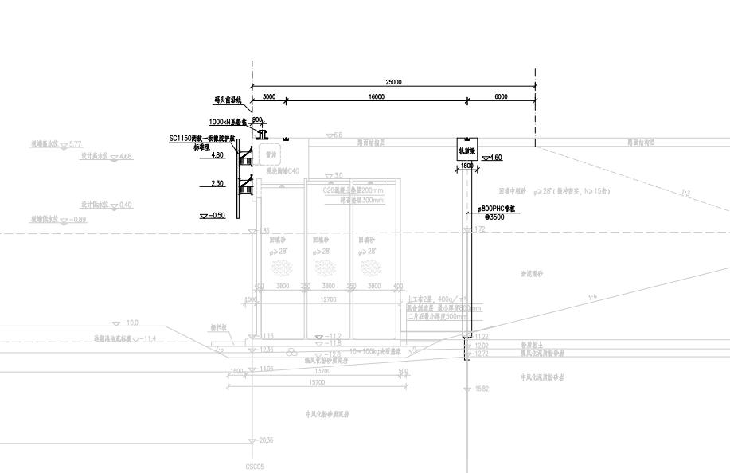

A段护岸断面图
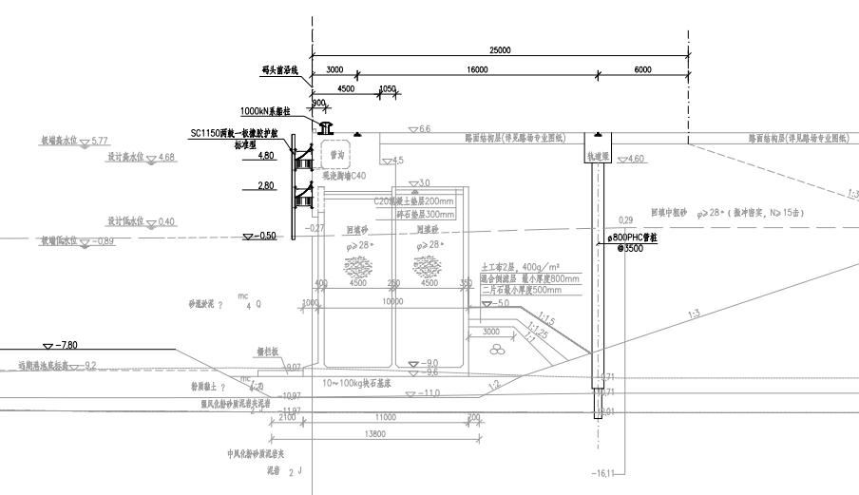

B段护岸断面图
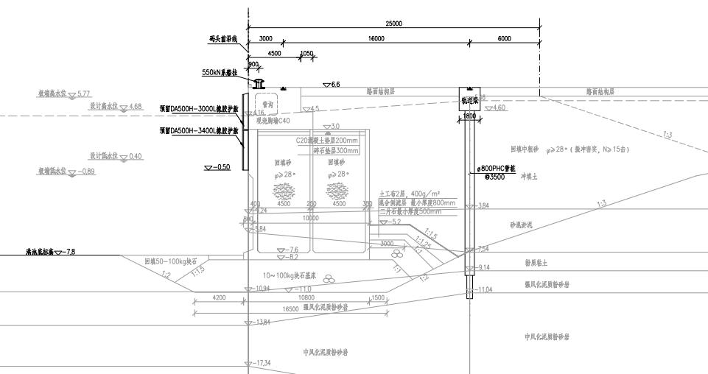

C段护岸断面图
（2）在距离护岸前沿线19m位置处加设后轨道梁，后轨长约644m。
前轨落在胸墙上，后轨基础采用直径800mmPHC桩，桩间距3.5m，桩端持力层主要为中风化粉砂岩，轨道梁高2m，宽1.8m。

装卸工艺

装卸工艺参数
工程拟建设5个5000吨级集装箱泊位，以满足平陆运河江海联运装卸需求。根据钦州港域大榄坪港区集装箱的营运特点及项目建设规模、功能定位，主要工艺设计参数如下。

装卸工艺主要设计参数
序号 | 项目名称 |  | 单位 | 数量 | 备注
1 | 设计船型 |  | DWT | 5千 | 集装箱船
2 | 本工程新增年设计吞吐量 |  | 万TEU | 60
3 | 泊位年营运天数 |  | 天 | 310
4 | 堆场年营运天数 |  | 天 | 360
5 | 堆场不平衡系数 |  |  | 1.2 | 危险货物集装箱堆场取1.5
6 | 泊位有效利用率 |  | % | 68
7 | 箱型比例 | 20’箱 | % | 70 | 标准箱折算系数按1.3考虑
7 | 箱型比例 | 40’箱 | % | 30 | 标准箱折算系数按1.3考虑
8 | 各种集装箱占总运量百分比 | 重箱 | % | 66.8
8 | 各种集装箱占总运量百分比 | 空箱 | % | 30
8 | 各种集装箱占总运量百分比 | 冷藏箱 | % | 2
8 | 各种集装箱占总运量百分比 | 危险货物集装箱 | % | 1.2
9 | 各种集装箱平均堆存期 | 重箱 | 天 | 7
9 | 各种集装箱平均堆存期 | 空箱 | 天 | 12
9 | 各种集装箱平均堆存期 | 冷藏箱 | 天 | 4
9 | 各种集装箱平均堆存期 | 危险货物集装箱 | 天 | 3
10 | 各种集装箱堆场容量利用率 | 重箱、冷藏箱 | % | 65
10 | 各种集装箱堆场容量利用率 | 空箱 | % | 75
10 | 各种集装箱堆场容量利用率 | 危险货物集装箱 | % | 60

危险货物集装箱装卸类型
码头装卸作业的危险货物集装箱种类：第2.1项、第2.2项、第3类（不含退敏爆炸品）、第4.1项（不含固态退敏爆炸品）、第4.2项、第4.3项、第5.1项、第5.2项、第6.1项（不含剧毒品）、第8类、第9类危险货物集装箱。
危险货物集装箱堆场堆存的危险货物集装箱种类为：第2.1项、第2.2项、第3类（不含退敏爆炸品）、第4.1项（不含固态退敏爆炸品）、第4.2项、第4.3项、第5.1项、第5.2项、第6.1项（不含剧毒品）、第8类、第9类危险货物集装箱，不含硝酸铵类物质（即硝酸铵类物质的危险货物集装箱在码头只进行直装直取作业，不在堆场堆存）。
根据统计，码头装卸作业危险货种共8类，1734种；堆场可堆存危险货种8类，1729种。

项目危险货种作业情况一览表
作业区域 | 危险货种数量 | 货种种类
码头作业 | 8类，1734种 | 第2类 压缩气体和液化气体（2.1易燃气体、2.2非易燃气体），148种。
码头作业 | 8类，1734种 | 第3类 易燃液体，390种。
码头作业 | 8类，1734种 | 第4类 易燃固体、自燃物品和遇湿易燃物品（4.1易燃固体、4.2自燃物品、4.3遇湿易燃物品），279种。
码头作业 | 8类，1734种 | 第5类 氧化剂和有机过氧化物（5.1氧化物、5.2有机过氧化物），155种。
码头作业 | 8类，1734种 | 第6类 毒害品和感染性物品（6.1项 毒性物质【剧毒物除外】），439种。
码头作业 | 8类，1734种 | 第8类 腐蚀性物质，275种。
码头作业 | 8类，1734种 | 第9类 杂项危险物质和物品，48种。
码头作业 | 8类，1734种 | 合计：1734种
堆场作业 | 8类，1729种 | 第2类 压缩气体和液化气体（2.1易燃气体、2.2非易燃气体），148种。
堆场作业 | 8类，1729种 | 第3类 易燃液体，390种。
堆场作业 | 8类，1729种 | 第4类 易燃固体、自燃物品和遇湿易燃物品（4.1易燃固体、4.2自燃物品、4.3遇湿易燃物品），279种。
堆场作业 | 8类，1729种 | 第5类 氧化剂和有机过氧化物（5.1氧化物、5.2有机过氧化物），151种（4种硝酸铵类直装直取）。
堆场作业 | 8类，1729种 | 第6类 毒害品和感染性物品（6.1项 毒性物质【剧毒物除外】），439种
堆场作业 | 8类，1729种 | 第8类 腐蚀性物质，275种。
堆场作业 | 8类，1729种 | 第9类 杂项危险物质和物品，47种（1种硝酸铵类直装直取）。
堆场作业 | 8类，1729种 | 合计：1729种（硝酸铵类除外）

自动化工艺方案
江海联运泊位与集装箱堆场之间的水平运输衔接采用智能引导车（IGV），IGV在江海联运装卸完成后，经自动化堆场海侧 IGV 运行通道进入自动化集装箱堆场。

码头前沿装卸船作业方案及装卸工艺布置
码头前沿作业宽度65.8m，采用自动化单小车岸桥作业，岸桥上带拆装锁平台，方便拆装锁作业，岸桥轨距16m，轨内布置2条特殊箱车道，陆侧轨后为IGV装卸运输区，布置3条IGV岸桥下的装卸作业车道、6条IGV快速行车道和1条堆场装卸道（25号堆场IGV装卸车道），装卸断面图如下所示：
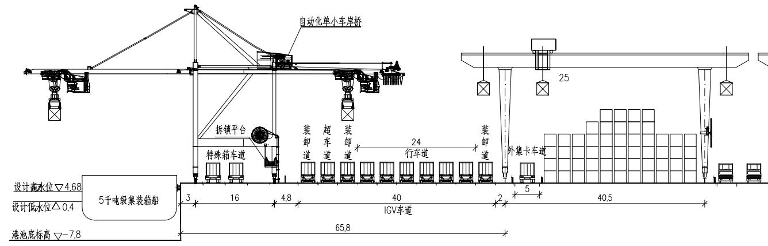

码头前沿作业地带布置断面图

集装箱堆场装卸作业方案及装卸工艺布置
（1）自动化集装箱堆场
工程新建3条自动化集装箱堆场（23-25堆场），堆场装卸工艺方案与7号-10号泊位基本一致，采用“U”型布局方案，同时为增加堆场集装箱堆存容量，本次新建的自动化集装箱堆场调整了自动化集装箱轨道龙门吊（ARMG）轨距和轨内车道布置，具体如下：
自动化集装箱堆场采用双悬臂自动化集装箱轨道龙门吊（ARMG）作业，ARMG轨距40.5m，堆6过7，悬臂有效外伸距4.7m。自动化堆场每条堆箱区配置2台双悬臂ARMG，相邻两条堆场间间隔布置集装箱水平运输通道，港内集装箱水平运输采用IGV，港外集卡和IGV分别在ARMG悬臂两侧进行装卸作业，并利用围网将港内外水平运输设备隔离。
其中堆场间IGV装卸运输通道为4车道，宽20m（ARMG轨道中心线间距），IGV车道布置情况为：相邻ARMG之间布置4个IGV装卸运输车道，两侧2个IGV装卸车道、中间1个IGV超车道和1个IGV折返车道，IGV折返车道与IGV装卸车道、IGV超车道交通流向相反。
堆场间港外集卡装卸运输通道为3车道，宽19.75m（ARMG轨道中心线间距），外集卡车道呈“U型”布置，每隔一个箱区在ARMG轨内布置1条港外集卡行驶通道，外集卡在ARMG一侧悬臂装卸完成后绕至ARMG轨内的车道进行掉头转向。ARMG轨内有港外集卡掉头车道的布置11排箱，无港外集卡掉头车道的布置13排箱。堆场断面及车道分布示意图如下所示：
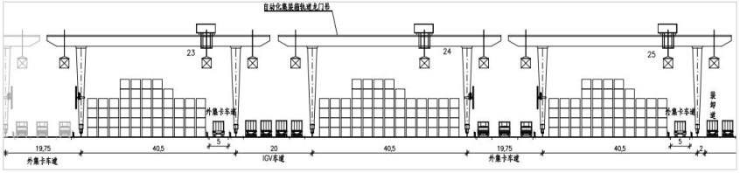

自动化集装箱堆场断面图
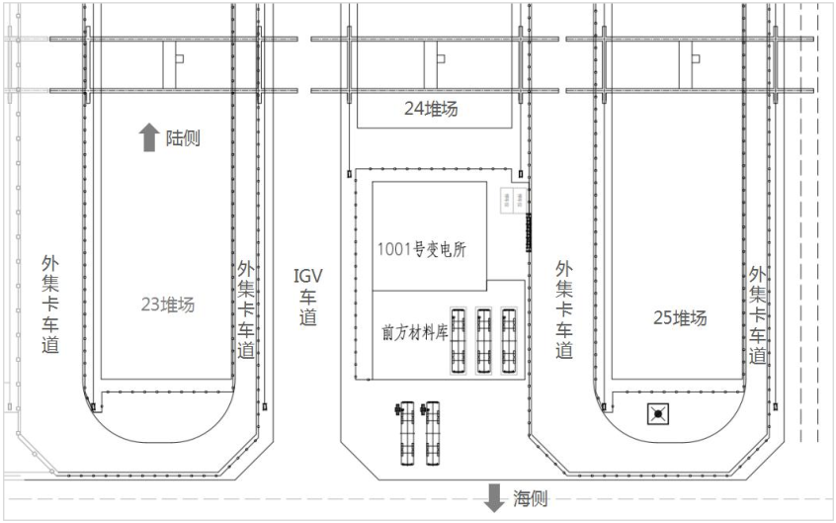

自动化集装箱堆场车道分布示意图
工程新增的集装箱堆场建成后与9号10号泊位一起统筹共用，整个堆场纵深563m，其中普通重、空箱混堆，堆高6层。冷藏箱利用原7号-10号已建冷藏箱堆场堆存。
（2）危险货物集装箱堆场
在 23#堆场陆侧端部设置危险货物集装箱专用堆场，堆场堆存的危险货物集装箱种类为：第 2.1 项、第 2.2 项、第 3 类（不含退敏爆炸品）、第 4.1 项（不含退敏爆炸品）、第 4.2 项、第 4.3 项、第 5.1 项、第 5.2 项、第 6.1 项（不含剧毒品）、第 8 类、第 9类，不含硝酸铵类物质（硝酸铵类危险货物集装箱只进行直装直取作业）。对于上述可在危险货物集装箱堆场堆存的危险货物，作业安全要求满足《港口作业安全要求 第3部分：危险货物集装箱》（GB 16994.3-2021），装卸工艺基本一致。
危险货物集装箱堆场周边利用围网封闭，与自动化集装箱堆场共用 ARMG，考虑到消防等需求，ARMG 轨内布置 6 排危险货物集装箱，危险货物集装箱堆场地面箱位为342TEU，其中易燃易爆危险货物集装箱类型堆高 2 层，其余危险货物集装箱堆高不超过 3 层。另外，堆场内设置了部分电源插座，满足需要温度控制危险货物集装箱的堆存。
项目危险货物集装箱水平运输采用人工驾驶集卡，在码头前沿岸桥轨内进行装卸作业，装卸作业完成后通过横二路并经U型外集卡车道进出危险货物集装箱堆场，再经7号-10号泊位特殊箱车道进入码头前沿继续装卸作业。危险货物集装箱装卸交通组织如下图所示：
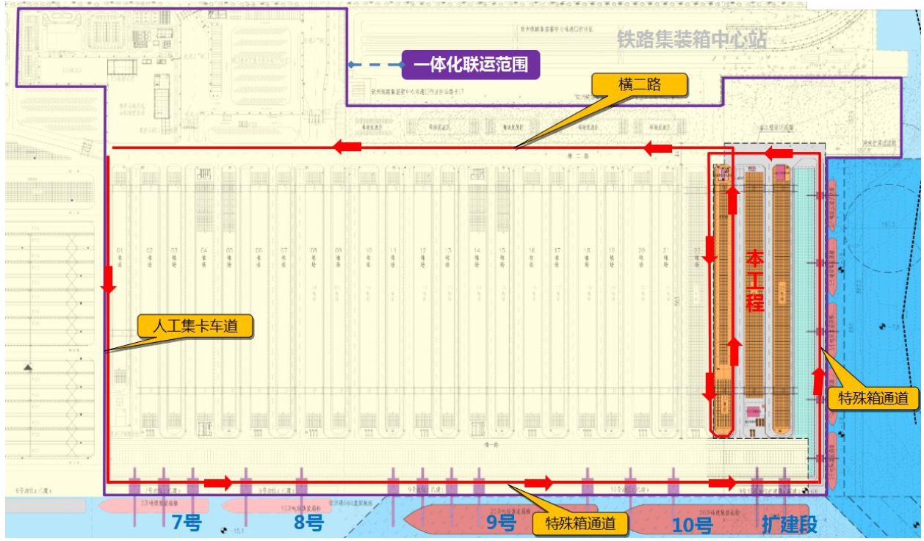

危险货物集装箱堆场装卸交通组织图
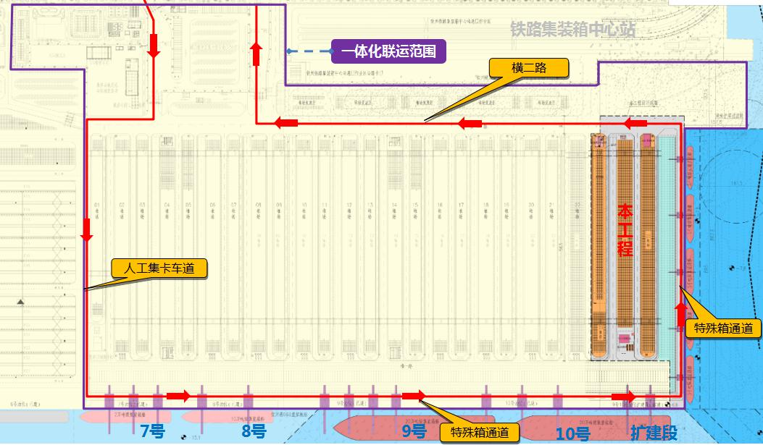

危险货物集装箱堆场直装直取交通组织图
堆场内各危险货物集装箱相互堆存间距应严格按照《港口作业安全要求 第 3 部分：危险货物集装箱》（GB16994.3-2021）要求执行。
在本工程危险货物集装箱堆场设置应急处理场，当危险货物集装箱在堆场内堆存过程中发生损漏或破箱事故时，及时发生事故的集装箱吊运至应急处理场进行处理。

水平运输流程
码头与自动化集装箱堆场之间的集装箱水平运输，采用智能引导车（IGV）。
IGV为全电驱动，采用智能化导航和避障技术，实现在自动化作业区内的自动行驶。在自动化堆场海侧端端部设置IGV自动充电装置，补充电能。本工程使用大电流快速充电系统，具有功率大、防护等级高、交互容差性强等特点，当IGV电池包电量低至某个 预设值时，IGV自动行驶至充电区充电。
用于危险品集装箱水平运输的集装箱牵引半挂车拟利用现有码头已有设备，不考虑新增；用于危险品运输车辆需满足GB16994.3相关要求，配备灭火器材、安装专用标志灯和标志牌，易燃易爆危险货物运输车辆应安装导静电橡胶拖地带。

装卸工艺流程
（1）集装箱船←→自动化集装箱堆场
集装箱船←→自动化单小车岸桥←→IGV←→ARMG←→自动化集装箱堆场
（2）集装箱船←→危险货物集装箱堆场
集装箱船←→自动化单小车岸桥←→集装箱牵引半挂车（港内，利用现有7-10号泊位）←→ARMG←→危险货物集装箱堆场
（3）自动化集装箱堆场←→铁路集装箱中心站港口作业区
自动化集装箱堆场←→ARMG←→集装箱牵引半挂车←→{铁路集装箱中心站港口作业区}
（4）自动化集装箱堆场←→货主
自动化集装箱堆场←→ARMG←→集装箱牵引半挂车（港外）←→货主
（5）危险货物集装箱堆场←→货主
危险货物集装箱堆场←→ARMG←→集装箱牵引半挂车（港外）←→货主
（6）危险货物集装箱直装直取装卸工艺流程
集装箱船舶←→自动化单小车岸桥←→集装箱牵引半挂车（港外）←→港外
注：｛｝不在本项目工程内容内

装卸设备
（1）码头前沿装卸设备
本工程建设5个5000吨级集装箱船泊位，码头前沿自动化单小车岸桥作业，同时结合远期发展需求，岸桥轨距取16m，吊具下额定起重量70t，配置双20’箱吊具，岸桥陆侧配置单工位拆锁平台，外伸距32m，后伸距16m，轨上起升高度25m。本项目共配置5台自动化单小车岸桥。
（2）堆场作业设备
本工程集装箱堆场空、重箱混堆，采用双悬臂ARMG作业，ARMG轨距采用40.5m，轨内可并列13排箱，堆6过7，悬臂有效外伸距4.7m，ARMG一侧悬臂下为IGV车道，另一侧悬臂下为普通外集卡装卸作业车道。
新建的自动化集装箱堆场共配置6台ARMG，其中5台ARMG吊具下额定起重量为41t；另外，为满足危险货物集装箱堆场储能柜的作业需求，配置1台吊具下额定起重量50t的ARMG。
（3）水平运输设备
集装箱水平运输设备采用智能引导车（IGV），可载1个40’/45’或2个20’箱，IGV为全电驱动，并采用磁钉进行导航定位，并与码头调度系统、TOS系统相结合，将本工程码头、堆场区域有机串联，实现最优的码头装卸方式。本工程新增30台IGV，新增IGV与自动化集装箱码头现有水平运输设备统筹调配使用。用于危险品集装箱水平运输的集装箱牵引半挂车拟利用现有码头已有设备，不考虑新增；用于危险品运输车辆需满足GB16994.3相关要求，配备灭火器材、安装专用标志灯和标志牌，易燃易爆危险货物运输车辆应安装导静电橡胶拖地带。

主要装卸设备配置表
序号 | 名称 | 规格 | 单位 | 数量 | 位置
1 | 自动化双小车岸桥 | 轨距 16m，外伸距 32m，吊具下额定起重量 70t | 台 | 5 | 码头前沿装卸船
2 | 自动化集装箱轨道龙门吊 | 双悬臂，轨距 40.5m，堆 6 过 7，有效外伸距 4.7m，吊具下起重量 41t | 台 | 5 | 堆场
3 | 自动化集装箱轨道龙门吊 | 双悬臂，轨距 40.5m，堆 6 过 7，有效外伸距 4.7m，吊具下起重量 50t | 台 | 1 | 堆场
4 | 智能引导车（IGV） | 载 1×40’/45’和 2×20’箱 | 台 | 30 | 港区内水平运输
5 | 其他 | 含地面划线及标志牌 | 项 | 1

堆场容量及地面箱位数
本工程建成后集装箱堆场与已建7号-10号泊位及拟建9号10号泊位扩建工程一体化运营。本工程新增 3 条自动化集装箱堆场，新增堆场与7号-10号堆场能力统筹考虑，布置堆场容量和地面箱位如下表所示：

堆场容量和地面箱位数一览表 单位：TEU
项目 | 重箱 | 空箱 | 冷藏箱 | 危险货物集装箱 | 备注
实际布置地面箱位数 | 19904 |  | 408 | 342 | 本工程新增普通重、空箱地面箱位 1961TEU；危险货物集装箱全部为本工程新增。
实际所需堆场容量 | 82397 |  | 1326 | 410 | 本工程新增普通重、空箱地面箱位 1961TEU；危险货物集装箱全部为本工程新增。

地基处理
项目陆域完全利用北部湾港钦州港域大榄坪港区大榄坪南作业区9号10号泊位扩建工程后方陆域，项目场地地质条件具备以下特点：一是软土分布不均匀，场地西部软土较厚，东部软土厚度小或无软土。二是人工填土层的形成时间和回填材料有差别，更早成陆的东部场地回填料主要是中砂，拟在9号10号泊位扩建工程中形成陆域的西部场地有较大面积区域的回填料采用了砂混淤泥。三是南部区域的天然地基在码头结构施工中需进行开挖换填。根据地质条件对场地进行分区处理，其中软基处理采用堆载预压方案、深厚回填砂采用强夯方案处理、邻近已建构筑物的回填砂采用振冲密实方案处理。

道路及堆场

主要结构
根据总平面布置及装卸工艺设计要求，本工程道路、堆场工程主要为港区道路、普通集装箱重箱堆场及危货堆场（第23~25号堆场）、码头前沿作业地带（包括IGV快速行车道、特殊箱通道、轨后 IGV 装卸作业车道等）。
1、港区主干道
采用现浇水泥混凝土铺面结构。结构层分别为：36cm厚现浇水泥混凝土面层、20cm厚水泥稳定碎石基层、20cm厚级配碎石底基层，地基压实。
2、重箱堆场
轨道基础：采用整体性好、沉降变形小、后期维护少的PHC桩基轨道梁。其结构型式为：1.4m高×0.8m宽现浇钢筋混凝土梁，10cm厚C15贫混凝土垫层，基础采用φ600PHC管桩。钢轨采用QU100，扣件采用柔性轨道固定系统，并考虑在钢轨中心处设置止挡结构，减少钢轨纵向位移。
堆箱区：采用箱角基础+箱角间区现浇混凝土简易铺面。箱角基础宽度根据箱位摆放和结构需要进行设计，其中以宽1.6m为主。箱角基础结构层分别为：45cm厚现浇C40钢筋混凝土箱角梁、10cm厚C15贫混凝土垫层、梁下基础采用φ500PHC管桩。
IGV车道：现浇混凝土铺面结构，结构层分别为：36cm厚现浇水泥混凝土面层、20cm厚水泥稳定碎石基层、20cm厚级配碎石底基层，地基压实。
外集卡车道：现浇混凝土铺面结构，结构层分别为：34cm厚现浇水泥混凝土面层、20cm厚水泥稳定碎石基层、20cm厚级配碎石底基层，地基压实。
3、危险货物集装箱堆场
轨道基础：同普通重箱堆场。
堆箱区：钢筋混凝土条形箱角基础+箱角间区现浇混凝土铺面方案。箱角基础结构同普通重箱堆场；箱角间区采用现浇防渗混凝土铺面，根据受力特点和大小，采用不同的面层厚度。结构层分别为：现浇防渗水泥混凝土面层，HDPE防渗膜，水泥稳定碎石基层及级配碎石底基层，地基压实。
流动机械（IGV、拖挂车）行驶通道：采用现浇混凝土铺面结构，方案同普通重箱堆场。
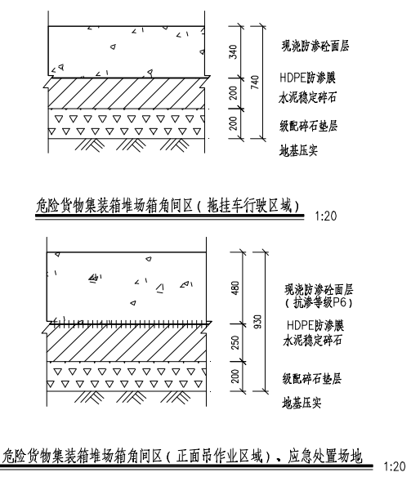

危险品集装箱堆场典型区域面层结构
4、码头前沿作业地带（IGV缓冲区、IGV快速行车道）
铺面结构同港区主干道。
5、码头前沿作业地带（特殊箱通道）
铺面结构同外集卡车道。
6、码头前沿作业地带（轨后IGV装卸作业通道）
采用现浇混凝土铺面结构，结构层分别为：40cm厚现浇水泥混凝土面层、25cm厚水泥稳定石基层、20cm厚级配碎石底基层，地基压实。
本项目道路及堆场主要工程数量见表2.1-9。

道路、堆场铺面主要工程数量表
序号 | 项目名称 | 单位 | 数量 | 备注
1 | 港区主干道、IGV缓冲区、IGV快速行车道 | m² | 35880 | 现浇混凝土铺面
2 | 外集卡车道、特殊箱通道（码头前沿处） | m² | 26340 | 现浇混凝土铺面
3 | 轨后IGV装卸作业车道 | m² | 7800 | 现浇混凝土铺面
4 | 正面吊重载行驶道路 | m² | 2110 | 现浇混凝土铺面
5 | 集装箱堆场堆箱区 | m² | 43760 | 箱角基础+箱角基础间混凝土铺面
6 | 危货堆场堆箱区 | m² | 13281 | 箱角基础+箱角基础间混凝土铺面
7 | 轨道基础 | m | 3150 | PHC桩基轨道梁

危险品堆场特殊要求
项目危险品堆场根据《港口危险货物集装箱堆场设计规范》（JTS176—2020）进行设计，与普货集装箱堆场相比，危险品集装箱堆场相关设计如下：
1、危险货物集装箱堆场四周设围网与其他区域隔离，满足《港口危险货物集装箱堆场设计规范》（JTS176-2020）第4.4.1条“危险货物集装箱堆场独立封闭布置，港口危险货物集装箱堆场应与其他堆场分开，单独、封闭布置”的规定。
2、该工程危险货物集装箱堆场设置应急处理场、值班室以及接闪杆、降温喷淋等配套设施，满足《港口危险货物集装箱堆场设计规范》（JTS176-2020）第3.0.3条“港口危险货物集装箱堆场应设置安全、消防和环保设施”的要求。
3、危险货物集装箱堆场与周边其他堆场、生产管理区等的安全间距满足规范要求。
4、危险货物集装箱堆场荷载按照重载集装箱堆3层考虑，易燃易爆危险货物集装箱堆高2层（第2.1项最大堆高1层），其他危险货物集装箱类型堆高不超过3层，设计堆高符合《港口作业安全要求第3部分：危险货物集装箱》（GB16994.3-2021）第7.11条“易燃易爆危险货物集装箱堆码高度不应超过两层，其他危险货物集装箱堆码高度不应超过三层”的规定。
5、危险货物集装箱堆场采用现浇防渗水泥混凝土面层，水泥稳定碎石基层及级配碎石底基层，地基压实，满足《港口危险货物集装箱堆场设计规范》（JTS176-2020）第5.1.1条、第5.2.1条要求。
6、危险货物集装箱堆场边设置应急处置场地、应急处置池（有效容积80m³）、回用水池（有效容积300m³）及事故水池（有效容积700m³），满足《港口危险货物集装箱堆场设计规范》（JTS176-2020）第7.0.1条、第7.0.2条、第7.0.3条要求。
7、危险货物集装箱堆场产生的清洁雨水、喷淋降温水经收集后排入港区雨水管网，泄漏废水、消防废水经收集后进入事故水池，然后委托有资质的单位外运处理，满足《港口危险货物集装箱堆场设计规范》（JTS176-2020）第5.2.3条要求。

给水排水

给水
项目生活、消防给水水源来源于钦州港大榄坪港区大榄坪南作业区7、8#泊位工程的供水调节站，接管点位于港区与9、10#泊位交界处，生活给水管径为 DN200，供水压力不小于0.35Mpa；消防给水管径为DN250，供水压力不小于 0.45Mpa，水质符合《生活饮用水卫生标准》（GB5749-2022）。
工程设置船舶+生活+生产给水系统与已建9号10号泊位船舶+生活+生产给水系统呈环状布置，主干管管径DN200，系统工作压力0.60MPa，管道沿途敷设在道路边或管沟内。
危险货物堆场在应急处置场地等附近设置淋浴洗眼器，洗眼器带声光报警及流量信号传输功能。危险货物堆场设置降温喷淋给水系统，主要为需降温的危险货物箱进行喷水冷却，防止因温度骤升引起的自燃、爆炸风险，以减少火灾隐患。降温喷淋管网呈支状布置，主管管径DN150，压力等级1.6MPa，供给堆场区域的喷枪供水。当室外环境温度超过30°C时，根据堆存货种需求开启喷淋降温系统，一次开启喷枪数量（每个喷枪流量10m³/h，压力0.3MPa）2台，各喷枪逐次轮流启动；每台喷枪均可独立控制，控制系统位于值班室。

排水
港区采取雨污分流，其中雨水经排水明沟、暗管收集后经码头雨水排口排放；本项目雨水排水体系与9、10号泊位扩建工程衔接，陆域北部雨水管网经本码头前沿平台北侧一处雨水排水口排放，南侧雨水管道与9、10号泊位扩建工程已设计管道连接，最终经9、10号泊位扩建工程码头前沿平台雨水排水口排放。
在码头前沿设置（附图14）；港区生活污水依托7#、8#泊位生活污水处理站处理达到《污水综合排放标准》（GB 8978-1996）三级标准后排入大榄坪污水处理厂。
船舶含油污水、生活污水原则上船舶靠岸后有需求的由码头联系有资质单位前往码头接收；码头前沿设置船舶生活污水接收设施和船舶含油污水接收设施，应急时船舶生活污水、船舶含油污水分别通过接收设施进入生活污水收集箱和含油污水接收箱，生活污水经收集后泵送至 7 # 、8 #泊位的生活污水处理站预处理后排入大榄坪污水处理厂，含油污水委托有资质单位接收处理。
项目24#堆场南端材料库设有一处洗车间，洗车废水经污水管进入7 # 、8 #泊位生产废水处理站处理达《污水综合排放标准》（GB 8978-1996）三级标准后进入大榄坪污水处理厂。

环保及风险防范措施
项目生活污水、生产废水、危险废物等均依托7号8号泊位已建设施，与7号~10号泊位及9号10号泊位扩建工程共用。项目本次拟针对危险货物集装箱堆场新增风险防范措施。
根据《水运工程环境保护设计规范》（JTS149-2018）10.2.3款“危险货物集装箱堆场必须设置独立的应急处理场地和应急处置池。应急处理场地面积不小于2个TEU箱位所占面积，应急处置池容积不应小于40m³。”10.2.4款“危险货物集装箱堆场必须设置独立的污水收集系统。堆场四周必须设置独立排水沟，场地冲洗水、消防水应设水池收集。收集水池必须与港区排水系统隔离，水池容积应根据货物类型、消防延续时间和消防用水量计算确定。”
- 应急处理场地和应急处置池
项目拟在危险品集装箱堆场建设一处独立应急处理场地，应急处理场地面积大于2个TEU箱位占地面积，配套建设应急处置池容积80 m³＞40m³；项目设置的应急处理场地和应急处置池满足《水运工程环境保护设计规范》（JTS149-2018）要求。
该应急处理场地主要用于危险货物集装箱堆场内发生危险货物集装箱破损情况下的紧急处理和收集。一旦发现危险货物集装箱破损泄露事件，立即将破损箱体转移至应急处理场地，尽量将泄漏事态控制在应急处理场地范围内，并启动应急响应，在此工程中危险品持续泄露、或在此过程中产生的其他废水，进入到应急处理池内收集。事故结束后，委托由有资质单位对泄漏物质和事故水抽吸外运处理。
应急处理场与应急池为联动状态，一旦集装箱破损箱进入应急处理场地，立即打开与应急处理池联通阀，通过阀门控制使其成为独立系统。

危险品堆场应急处理场地、处置池等运行示意图
- 独立的污水收集系统和集污池
本项目危险品堆场四周设置独立排水沟，并在堆场设有配套事故水池，有效容积700m³。
项目堆场危险品涉及液体化学品，事故收集水池容积根据发生事故的一个罐组物料量和消防用水量计算。其中发生事故的一个罐组物料量按一个标准集装箱完全泄露，按20GP标准集装箱最大容积33.1m³；发生事故时的消防用水根据码头设计资料进行计算，堆场消防水量40L/s，火灾延续时间3h，则消防用水量为432m³。因此，项目发生事故时废水量约为465.1m³。项目设置的事故水池容积为700m³＞事故最大废水量465.1m³。项目设置的事故水池满足《水运工程环境保护设计规范》（JTS149-2018）要求。

危险品堆场集污池运行示意图

依托工程
项目拟依托9号10号泊位扩建工程直立式消浪护岸形成泊位，相关的生活污水、生产废水、危险废物及应急物资等均依托7号8号泊位已建设施，与7号~10号泊位及9号10号泊位扩建工程共用。

大榄坪南作业区9号10号泊位扩建工程建设概况
项目紧邻北部湾港钦州港域大榄坪港区大榄坪南作业区9号10号泊位扩建工程，利用9号10号泊位扩建工程直立式消浪护岸形成5个5000吨级集装箱泊位。该项目于2023年开展相关前期工作，建设内容为：在现有9 号 10 号泊位向南侧扩建 208m岸线并形成码头前沿作业地带，在10 号泊位侧面建设直立式消浪护岸及过渡段，组成填海围堤；对原9.10号泊位预留的22号堆场范围布置集装箱堆场；后方陆域依托昊鼎仓储物流中心围填海项目。
北部湾港钦州港域大榄坪港区大榄坪南作业区9号10号泊位扩建工程环评于2024年12月取得自贸钦审批环〔2024〕58号批复，并于2025年9月开工建设。该项目建设时序与本项目存在重叠。
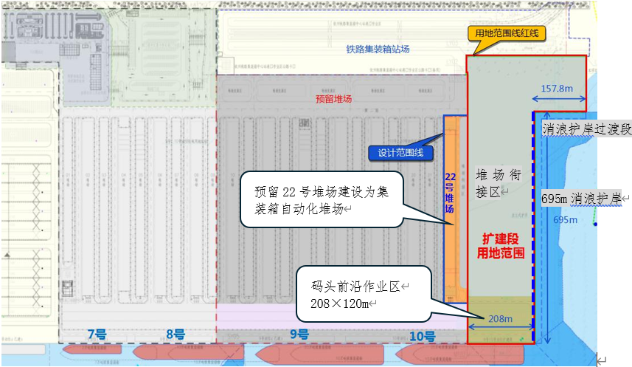

大榄坪南9号10号泊位扩建工程建设内容
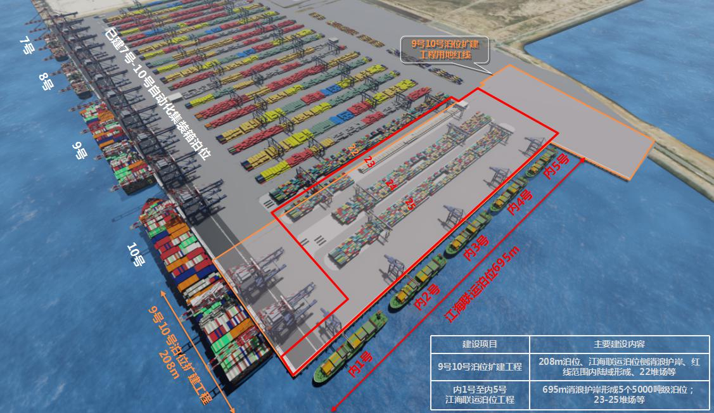

内1号至5号与9号10号泊位扩建工程建设范围关系图

两项目工程建设一览表
主要建设内容 | 建设时期
主要建设内容 | 9号10号泊位扩建工程 | 内1号至5号工程
码头前沿水工 | 沿原9、10号泊位岸线扩建208m码头水工平台 | /
后方陆域形成 | 依托昊鼎围填海项目，但回填来源于本项目疏浚泥沙 | 依托昊鼎围填海项目，项目部分疏浚泥沙进一步回填
集装箱堆场 | 对原9、10号泊位预留的22#堆场建设为集装箱堆场；其余回填形成的陆域不进行建设，仅作为堆场衔接区预留。 | 对预留的堆场衔接区进一步回填、地基处理后，建设为23#~25#集装箱堆场。
消浪护岸 | 建成695m消浪护岸和157.8m消浪护岸过渡带 | 利用695m消浪护岸形成码头作业平台。
装卸工艺 | 仅包括208m码头水工平台及22#堆场装卸设备及工艺。 | 码头作业平台和23#~25#集装箱堆场装卸设备及工艺。
港池疏浚开挖等 | 码头前沿港池疏浚及消浪护岸施工水域疏浚 | 码头前沿（消浪护岸）港池疏浚

依托生活污水处理站
泊位生活污水经收集后泵送至7号8号泊位现有生活污水处理站预处理。
1、生活污水处理站概况
生活污水处理站位于7号8号泊位后方陆域，处理规模为5m³/h。生活污水处理站设置控制机房1座，6×4×5m调节池+清水池+回用池（地下）12×4×3.6m+生化处理池基础（地下）12×4×0.4m。
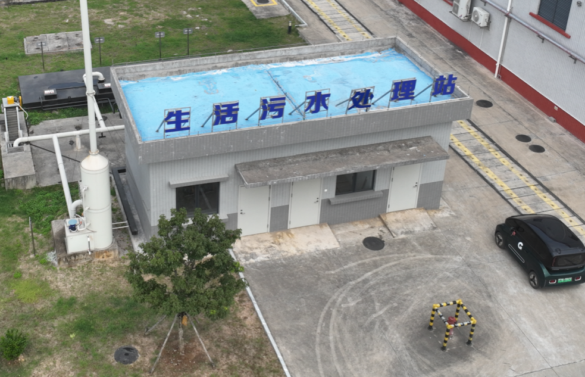

生活污水处理站
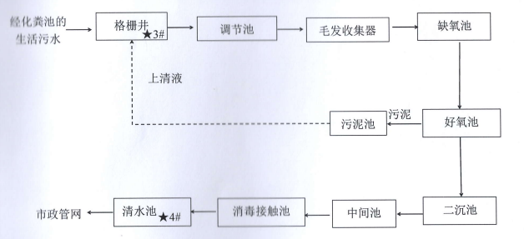

生活污水处理站处理流程
2、运行情况
根据2024年生活污水处理设施日常运行记录，生活污水处理站1月～5月日处理水量10～25t，设备每日开闭时间2～4h，平均处理量为11.91t/d。该生活污水处理站已接入市政污水处理站，经咨询建设单位，为确保项目排放污水能满足污水处理厂进水水质要求，目前该生活污水处理站仍处于运行状态，暂不考虑停用。
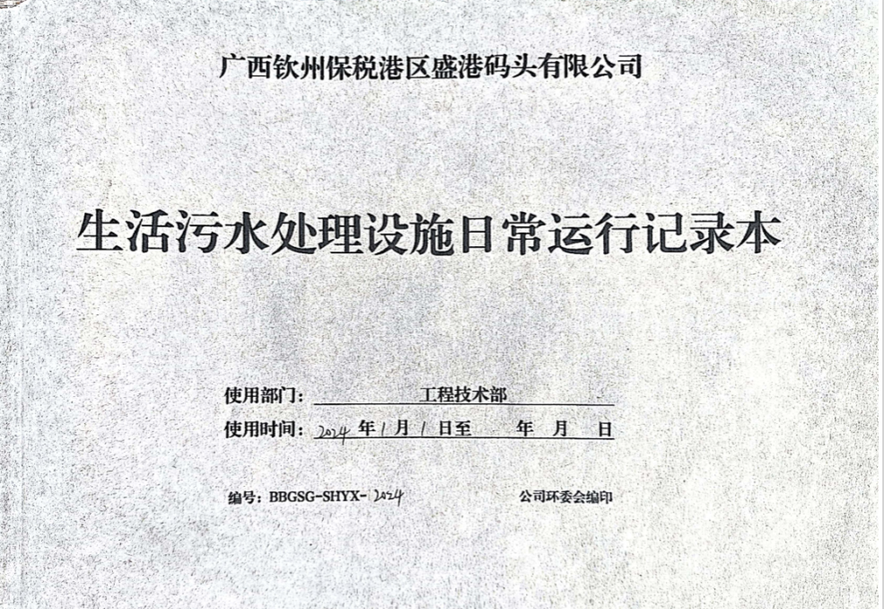
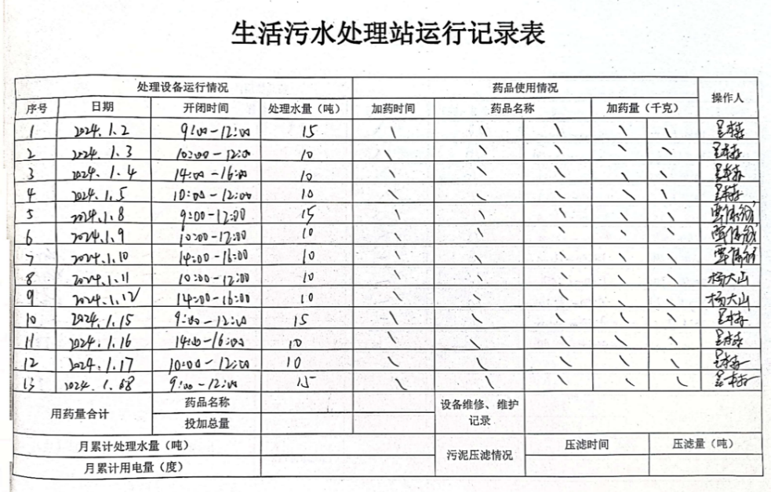

生活污水处理站运行记录表（节选）
3、污水处理设施运行效果
根据《广西钦州保税港区盛港码头有限公司2024年度环境例行监测项目》，生活污水处理站2024年2月进出水口水质监测结果见表2.1-10、表2.1-11，监测时段内生活污水处理量为15t/d。由表2.1-11可知，生活污水处理站出水口水质能满足《污水综合排放标准》（GB 8978-1996）三级标准。

生活污水处理站进水口水质监测结果
采样日期 | 监测点位 | 监测项目 | 监测结果
采样日期 | 监测点位 | 监测项目 | 第1次 | 第2次 | 第3次 | 均值/范围
2月23日 | 生活污水  处理站  进水口  （格栅井） | 水温（℃) | 20.6 | 20.9 | 20.7 | 20.7
2月23日 | 生活污水  处理站  进水口  （格栅井） | pH 值（无纲量） | 7.3 | 7.3 | 7.3 | 7.3
2月23日 | 生活污水  处理站  进水口  （格栅井） | 化学需氧量（mg/L) | 202 | 222 | 237 | 220
2月23日 | 生活污水  处理站  进水口  （格栅井） | 五日生化需氧量（mg/L) | 102 | 103 | 98.6 | 101
2月23日 | 生活污水  处理站  进水口  （格栅井） | 悬浮物（mg/L) | 120 | 108 | 95 | 108
2月23日 | 生活污水  处理站  进水口  （格栅井） | 氨氮 (mg/L) | 48.8 | 53.0 | 46.5 | 49.4
2月23日 | 生活污水  处理站  进水口  （格栅井） | 总磷（mg/L) | 3.06 | 3.20 | 2.96 | 3.07
2月23日 | 生活污水  处理站  进水口  （格栅井） | 总氮（mg/L) | 55.7 | 59.1 | 58.6 | 57.8
2月23日 | 生活污水  处理站  进水口  （格栅井） | 石油类（mg/L) | 0.34 | 0.30 | 0.21 | 0.28
2月23日 | 生活污水  处理站  进水口  （格栅井） | 挥发酚（mg/L) | 0.136 | 0.125 | 0.116 | 0.126
2月23日 | 生活污水  处理站  进水口  （格栅井） | 总氰化物（mg/L) | 0.010 | 0.012 | 0.009 | 0.010
2月23日 | 生活污水  处理站  进水口  （格栅井） | 硫化物（mg/L) | 2.95 | 3.03 | 2.84 | 2.94
2月23日 | 生活污水  处理站  进水口  （格栅井） | 氟化物（mg/L) | 0.113 | 0.104 | 0.108 | 0.108

生活污水处理站出水口水质监测结果
采样  日期 | 监测点位 | 监测项目 | 监测结果 |  |  |  | 标准  限值 | 达标  情况
采样  日期 | 监测点位 | 监测项目 | 第1次 | 第2次 | 第3次 | 均值/范围 | 标准  限值 | 达标  情况
2月  23日 | 生活污水  处理站  出水口  （清水池） | 水温（℃) | 20.2 | 20.8 | 20.5 | 20.5 | 40 | 达标
2月  23日 | 生活污水  处理站  出水口  （清水池） | pH 值  （无纲量） | 7.1 | 7.2 | 7.1 | 7.1~7.2 | 6.5~9.5 | 达标
2月  23日 | 生活污水  处理站  出水口  （清水池） | 化学需氧量（mg/L) | 50 | 57 | 73 | 60 | 500 | 达标
2月  23日 | 生活污水  处理站  出水口  （清水池） | 五日生化需氧量（mg) | 12.1 | 10.6 | 10.6 | 11.1 | 350 | 达标
2月  23日 | 生活污水  处理站  出水口  （清水池） | 悬浮物（mg/L) | 28 | 33 | 30 | 30 | 400 | 达标
2月  23日 | 生活污水  处理站  出水口  （清水池） | 氨氮（mg/L) | 21.5 | 20.2 | 22.6 | 21.4 | 45 | 达标
2月  23日 | 生活污水  处理站  出水口  （清水池） | 总磷（mg/L) | 2.86 | 2.83 | 2.80 | 2.83 | 8 | 达标
2月  23日 | 生活污水  处理站  出水口  （清水池） | 总氮（mg/L) | 35.0 | 36.1 | 35.9 | 35.7 | 70 | 达标
2月  23日 | 生活污水  处理站  出水口  （清水池） | 石油类（mg/L) | 0.21 | 0.29 | 0.24 | 0.25 | 15 | 达标
2月  23日 | 生活污水  处理站  出水口  （清水池） | 挥发酚（mg/L) | 0.022 | 0.022 | 0.022 | 0.022 | 1 | 达标
2月  23日 | 生活污水  处理站  出水口  （清水池） | 总氰化物（mg/L) | ＜0.004 | ＜0.004 | ＜0.004 | ＜0.004 | 0.5 | 达标
2月  23日 | 生活污水  处理站  出水口  （清水池） | 硫化物（mg/L) | ＜0.01 | ＜0.01 | ＜0.01 | ＜0.01 | 1 | 达标
2月  23日 | 生活污水  处理站  出水口  （清水池） | 氟化物（mg/L) | 0.056 | 0.057 | 0.055 | 0.056 | 20 | 达标

依托生产污水处理站
项目24#堆场南端材料库设有一处洗车间，洗车废水经污水管进入7 # 、8 #泊位生产废水处理站处理达《污水综合排放标准》（GB 8978-1996）三级标准后进入大榄坪污水处理厂。
1、生产污水处理站概况
生产污水处理站位于7号8号泊位后方陆域，紧邻生活污水处理站，处理规模为5m³/h，生产废水及含油污水经生产污水处理站预处理达到《污水综合排放标准》（GB 8978-1996）三级标准后，进入大榄坪污水处理厂。生产污水处理站设置控制机房1座，1座格栅井3.25×0.60×2.3m+1#预沉隔油池3.25×1.575×3.5m+2#预沉隔油池3.25×1.45×3m+调节池5.975×3.25×3m+中间水池2.5×2.0×3.5m+排放水池2.5×2.0×3.5m，污泥池4.0×2.0×3.5m。
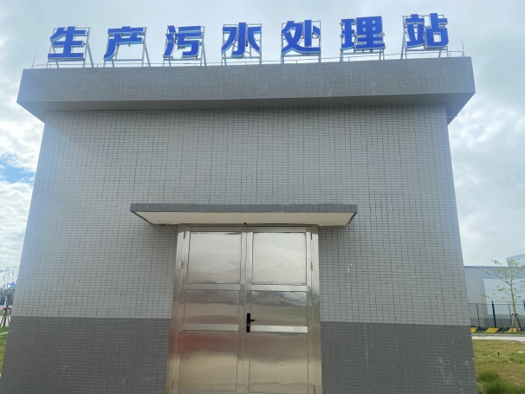

生产污水处理站现状
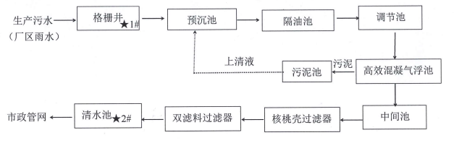

生产污水处理站处理流程
2、2024年运行情况
根据2024年生产污水处理设施日常运行记录，生产污水处理站处理水量约为10t/d，设备每日开闭时间2h，项目运行期间生活污水产生量较小。
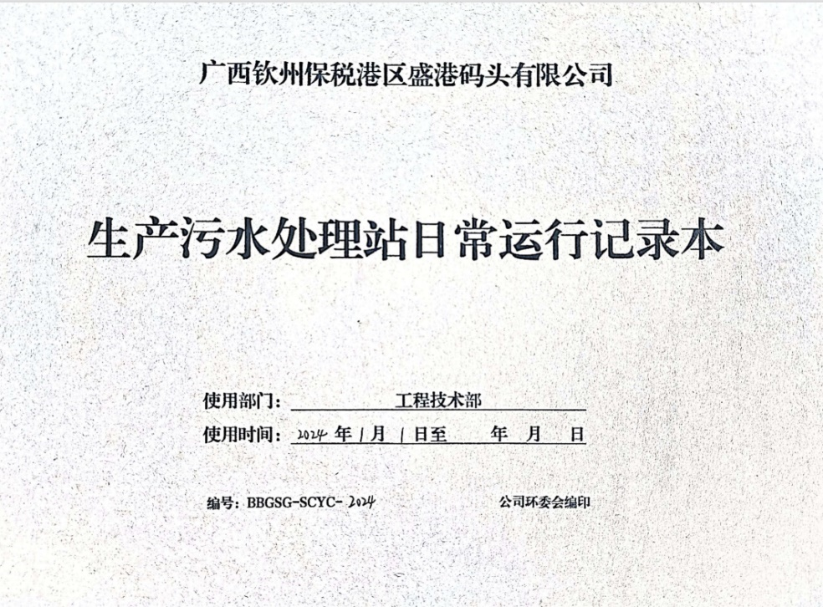
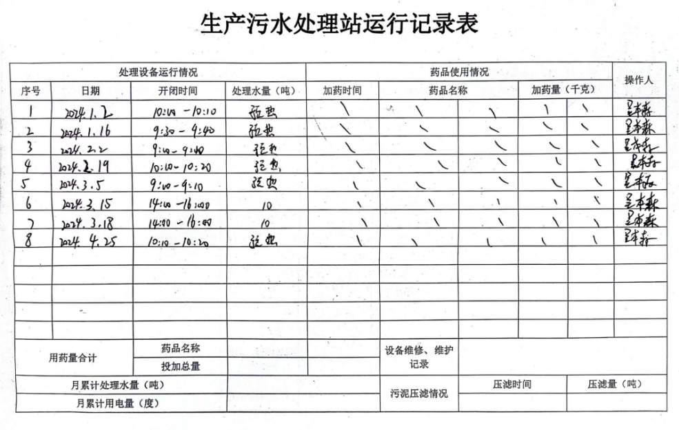

生产污水处理站运行记录表
3、污水处理设施运行效果
《广西钦州保税港区盛港码头有限公司2024年度环境例行监测项目》2024年3月对生产污水处理站进出水口水质监测结果见表2.1-12、表2.1-13，监测时段内无生产污水排入污水处理站，仅雨水排入生产污水处理站处理。由表2.1-13可知，污水处理设施运行及处理效果良好。

生产污水处理站进水口水质监测结果
采样日期 | 监测点位 | 监测项目 | 监测结果
采样日期 | 监测点位 | 监测项目 | 第1次 | 第2次 | 第3次 | 均值/范围
3月21日 | 生产污水  处理站  进水口  （格栅井） | 水温(℃) | 26.3 | 27.0 | 27.2 | 26.8
3月21日 | 生产污水  处理站  进水口  （格栅井） | pH 值(无纲量) | 7.9 | 8.0 | 7.9 | 7.9~8.0
3月21日 | 生产污水  处理站  进水口  （格栅井） | 化学需氧量(mg/L) | 18 | 20 | 20 | 19
3月21日 | 生产污水  处理站  进水口  （格栅井） | 五日生化需氧量(mg/L) | 7.4 | 7.9 | 6.9 | 7.4
3月21日 | 生产污水  处理站  进水口  （格栅井） | 悬浮物(mg/L) | 5 | 8 | 8 | 7
3月21日 | 生产污水  处理站  进水口  （格栅井） | 氨氮 (mg/L) | 0.299 | 0.339 | 0.290 | 0.309
3月21日 | 生产污水  处理站  进水口  （格栅井） | 总磷(mg/L) | 0.13 | 0.13 | 0.13 | 0.13
3月21日 | 生产污水  处理站  进水口  （格栅井） | 总氮(mg/L) | 1.07 | 0.91 | 1.22 | 1.07
3月21日 | 生产污水  处理站  进水口  （格栅井） | 石油类(mg/L) | 0.09 | 0.13 | 0.14 | 0.12
3月21日 | 生产污水  处理站  进水口  （格栅井） | 挥发酚(mg/L) | ＜0.01 | ＜0.01 | ＜0.01 | ＜0.01
3月21日 | 生产污水  处理站  进水口  （格栅井） | 总氰化物(mg/L) | ＜0.004 | ＜0.004 | ＜0.004 | ＜0.004
3月21日 | 生产污水  处理站  进水口  （格栅井） | 硫化物(mg/L) | ＜0.01 | ＜0.01 | ＜0.01 | ＜0.01
3月21日 | 生产污水  处理站  进水口  （格栅井） | 氟化物(mg/L) | 1.41 | 1.40 | 1.41 | 1.41

生产污水处理站出水口水质监测结果
采样  日期 | 监测点位 | 监测项目 | 监测结果 |  |  |  | 标准  限值 | 达标  情况
采样  日期 | 监测点位 | 监测项目 | 第1次 | 第2次 | 第3次 | 均值/范围 | 标准  限值 | 达标  情况
3月  21日 | 生产污水  处理站  出水口  （清水池） | 水温(℃) | 24.4 | 24.5 | 24.7 | 24.5 | 40 | 达标
3月  21日 | 生产污水  处理站  出水口  （清水池） | pH 值(无纲量) | 7.2 | 7.2 | 7.1 | 7.1~7.2 | 6.5~9.5 | 达标
3月  21日 | 生产污水  处理站  出水口  （清水池） | 化学需氧量(mg/L) | 16 | 15 | 13 | 15 | 300 | 达标
3月  21日 | 生产污水  处理站  出水口  （清水池） | 五日生化需氧量(mg) | 8.6 | 7.9 | 8.9 | 8.5 | 150 | 达标
3月  21日 | 生产污水  处理站  出水口  （清水池） | 悬浮物(mg/L) | 6 | 8 | 9 | 8 | 250 | 达标
3月  21日 | 生产污水  处理站  出水口  （清水池） | 氨氮(mg/L) | 0.034 | 0.028 | 0.034 | 0.032 | 25 | 达标
3月  21日 | 生产污水  处理站  出水口  （清水池） | 总磷(mg/L) | 0.10 | 0.10 | 0.10 | 0.10 | 5 | 达标
3月  21日 | 生产污水  处理站  出水口  （清水池） | 总氮(mg/L) | 0.22 | 0.13 | 0.25 | 0.20 | 45 | 达标
3月  21日 | 生产污水  处理站  出水口  （清水池） | 石油类(mg/L) | ＜0.06 | ＜0.06 | ＜0.06 | ＜0.06 | 10 | 达标
3月  21日 | 生产污水  处理站  出水口  （清水池） | 挥发酚(mg/L) | ＜0.01 | ＜0.01 | ＜0.01 | ＜0.01 | 0.5 | 达标
3月  21日 | 生产污水  处理站  出水口  （清水池） | 总氰化物(mg/L) | ＜0.004 | ＜0.004 | ＜0.004 | ＜0.004 | 0.5 | 达标
3月  21日 | 生产污水  处理站  出水口  （清水池） | 硫化物(mg/L) | ＜0.01 | ＜0.01 | ＜0.01 | ＜0.01 | 1 | 达标
3月  21日 | 生产污水  处理站  出水口  （清水池） | 氟化物(mg/L) | 0.542 | 0.544 | 0.544 | 0.543 | 20 | 达标

水上污染事故应急设备库
水上污染事故应急设备库布置于7号8号泊位后方陆域，面积为115m²，泊位运营管理单位购置了一批环境风险应急物资和设备，主要包括：油拖网、吸油毡等存放在7号8号泊位后方新建的水上污染事故应急设备库内，并安排有专职人员负责日常管理和维护。
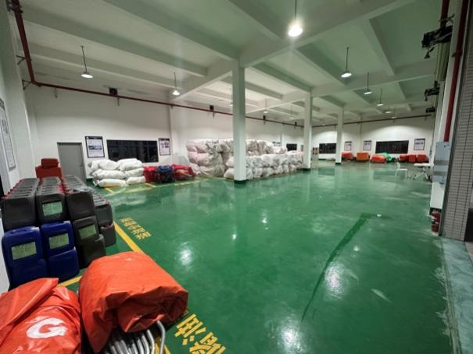 | 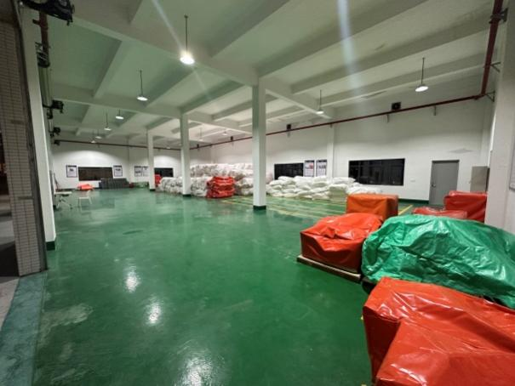

应急设备库内应急物资现状

危险废物贮存库
危险废物贮存库布置于7号8号泊位后方陆域，危险废物贮存库设置在机修车间旁，面积为144m²，危废贮存间已按照《危险废物贮存污染控制标准》（GB18597-2023）相关要求进行设计，采取防扬散、防流失、防渗漏、防风、防雨、防晒等措施。危险废物于暂存地分类收集、分区存放，收集的危险废物置于专用的密闭容器内，暂存于危险废物贮存库。
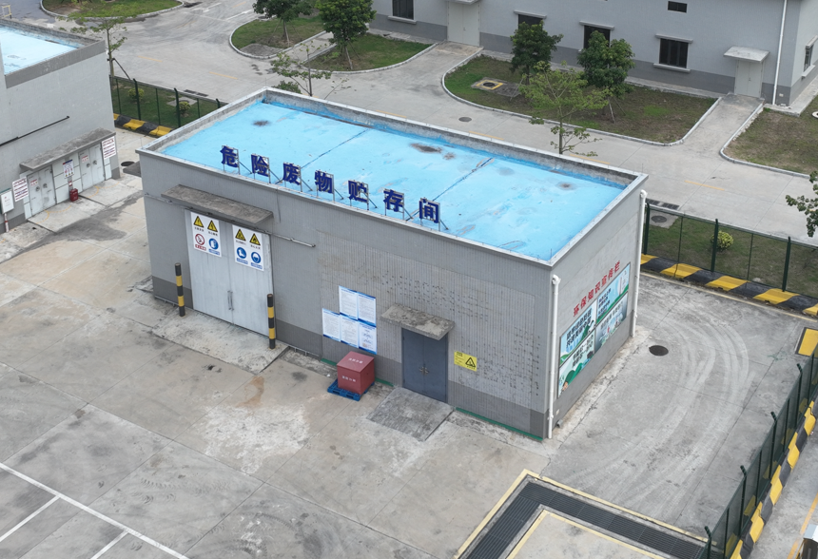

危险废物贮存库
2023年度危险废物产生总量5.396 t，危险废物贮存库内贮存废物量1.684 t，危险废物在贮存间暂存后由有资质的单位及时清运，贮存库容量充足。

用地及用海
1、码头前沿港池用海
项目不涉及围填海。码头岸线前沿港池8.4321公顷为钦州保税港区昊鼎仓储项目物流中心项目用海范围，该用海范围2019年5月转划给本项目码头业主宏港码头公司，并于2024年底变更用海方式（填海造地变更为港池用海），本次无需再办理用海手续。项目新增回旋水域申请用海办理范围见图2.1-12。项目用海类型为交通运输用海（一级类）中的港口用海（二级类），用海方式为围海用海（一级方式）中的港池、蓄水用海（二级方式），面积为10.9738公顷，用海期限为2年。项目海域使用论证报告于2025年12月通过了专家评审会，拟上报申请用海批复。

项目申请港池用海宗海图
2、陆域用地情况
项目直立式护岸主体水工建筑物由大榄坪南作业区9号10号泊位扩建工程完成，该项目于2024年12月取得《中国(广西)自由贸易试验区钦州港片区行政审批局关于北部湾港钦州港域大榄坪港区大榄坪南作业区9号10号泊位扩建工程环境影响报告书的批复》（自贸钦审批环〔2024〕58号）；陆域依托9号10号泊位扩建工程同期实施的昊鼎仓储物流中心围填海项目。
钦州保税港区昊鼎仓储物流中心项目于2009年3月经钦州市发展和改革委员会批复项目立项，2009年11月经钦州市人民政府报自治区人民政府批准钦州保税港区昊鼎仓储物流中心项目使用海域，用海面积为38.9219公顷（用海方式为填海）。2009年12月取得自治区海洋局颁发的项目海域使用权证书，并于2010年开始填海。2019年5月广西钦州保税港区开发投资有限责任公司将该项目海域使用权无偿划转广西钦州保税港区宏港码头有限公司，不动产权证书编号为：桂（2019）钦州市不动产权第0181131号。至2023年尚有22.8591公顷处于批而未填状态，2023年11月取得《广西壮族自治区海洋局关于钦州保税港区昊鼎仓储物流中心项目继续填海有关事项的批复》（桂海函〔2023〕年790号），经自治区海洋局报自治区人民政府同意项目继续填海。2024年11月，基于《北部湾港总体规划（2035年）》中泊位规划情况，广西钦州保税港区宏港码头有限公司申请将该项目中的8.4321公顷用海方式由填海造地改成港池用海（即本次项目部分港池用海）。
本项目岸线
9、10号扩建工程岸线

昊鼎仓储用海范围划分情况

航道、锚地
工程码头前沿为钦州湾东航道，进出港可利用钦州港东航道和平陆运河。钦州港东航道现状南段航道底高程-16.3m，三墩航道底高程-16.3m（岩石区-16.5m），大榄坪航道1底高程-16.3m，大榄坪航道2（至大榄坪9号泊位航段）底高程-16.3m，现状大榄坪航道1和大榄坪航道2（至大榄坪9号泊位航段）底高程-16.3m，满足5千吨级集装箱船满载进出港的要求。项目回旋水域前方航道条件良好，不需再配套建设进港航道。
项目5000吨级集装箱船选用钦州湾内锚地为内1#~内2#锚地和规划的锚地钦州湾内3号锚地锚泊。

投资估算
项目工程总投资为94122万元。

施工方案

施工方案
项目施工内容主要为水域疏浚、陆域工程施工等。

水域疏浚
水域疏浚为停泊水域和港池的疏浚量，根据工程区域地质资料，工程疏浚深度范围内主要土质为淤泥类土、砂性土和少量岩，挖泥边坡取1：5~1:7，疏浚总量约131.16万m³（其中炸礁3.91万m³）。
1、疏浚砂的利用。疏浚砂采用1450m³/h绞吸式挖泥船进行疏浚施工，吹填至陆域进行堆载。
2、炸礁工艺。采用水下钻孔爆破方法，由炸礁船进行水下钻孔爆破施工。炸礁船舶为了准确定位礁石，应配备DGPS高精度差分GPS定位系统仪器设备，并配备专业的测量人员进行放样。爆破的孔网参数（包括炮孔直径、炮孔间距、炮孔排距等）和单孔装药量计算应符合《水运工程爆破技术规范》（ JTS204-2023）的规定。炸礁碴石利用13m³抓斗式挖泥船清运至陆域进行堆载。
4、多余砂石去向。疏浚产生多余的74.84万m³疏浚土石，采用抓斗式挖泥船堆放至泥驳后，由泥驳运至53km外的钦州港30万吨级进港航道疏浚工程疏浚物临时性海洋倾倒区B区抛卸。
下一步施工单位应办理倾倒许可证并缴纳废弃物海洋倾倒费，严格按照倾倒证许可的倾倒废弃物类型及数量进行倾倒，禁止改变倾倒物类别及新增倾倒物数量。

水工建筑物安装
项目水工建筑物仅为直立式护岸胸墙上安装附属设施（橡胶护舷、系船柱及钢轨）及护岸前沿加设后轨道梁，由施工船舶进行构建安装，并在陆域进行混凝土浇筑。

码头
地基分区处理，分别采用堆载预压+强夯方案、堆载预压+振冲密实方案、强夯方案、振冲密实方案等。码头主要施工内容为后轨道梁，轨道梁PHC桩采用陆上打桩。道路堆场均为现浇混凝土面层，装卸设备采用现场组装或整体安装后联机调试。

施工流程
1、水域疏浚施工流程
设置GPS基站→挖泥→卸到预定位置→清淤→验收。
2、炸礁及清渣施工流程
炸礁： 施工放样（测量设标） →加工药卷→移船定位→钻孔→装药→接线→移船→警戒→起爆→清底→扫床测深；
清礁： 抓斗船开挖→装泥驳→纳泥区抛卸→泥驳返回装驳。
3、码头施工工艺流程
施工准备→测量定位放线→桩机就位→吊桩→喂桩→沉桩→接桩→继续沉桩→送桩（如需）→收锤（达到终压标准）→移机→桩头处理→桩基检测→上部轨道梁施工→防风锚碇系统安装→验收
4、地基处理
堆载预压施工流程：铺设砂垫层后插打塑料排水板，并静止15天；分级堆载后满载预压约120天至固结度（不小于90%）及工后沉降达到设计要求后卸载；卸载后平整场地、进行强夯或振冲密实施工，补填平整至交工标高。
陆上插板主要工艺流程：①铺设水平排水垫层→②测放各施工分区边界线，定出塑料排水板位置并做好标记→③打设机定位，在套管内穿入塑料排水板→④安装管靴→⑤沉设套管→⑥打设至施工控制高程→⑦提升套管→⑧剪断塑料排水板→⑨检查并记录塑料排水板打设情况→⑩移机至下一板位。
振冲施工流程：施工准备→定标放线→振冲机定位→振动设备检查完好性→下放振冲器至砂面标高→启动水泵→启动振冲器→振动冲孔→达到设计深度→留振、分段提升→成孔→提升1～2m后移至下一孔位→重复振冲→效果检测→验收。
强夯施工流程：①清理并平整场地→②标出第一遍夯点位置，并测量场地高程→③起重机就位，夯锤置于夯点位置→④测量夯前锤顶高程→⑤起吊夯锤到预定高度，开启脱钩装置，待夯锤脱钩自由下落后放下吊钩，测量锤顶高程→⑥重复第⑤步骤，按设计规定的夯击次数及收锤标准，完成一个夯点的夯击→⑦换夯点，重复第③～⑥步骤→⑧用推土机将夯坑填平，并测量场地高程→⑨在满足遍夯间歇时间后，按上述步骤逐次完成全部夯击遍数，最后进行满夯，将场地地表土夯实，并测量夯后场地高程。
5、道路堆场铺面施工
①道路堆场铺面施工
主要施工流程：首先对地基进行场地平整、地基压实施工，再铺筑级配碎石底基层、水泥稳定碎石基层，而后铺设现浇混凝土面层。
②轨道基础施工
轨道基础采用PHC桩基轨道梁。主要施工流程：首先PHC桩基础施工，铺设素混凝土垫层，然后进行施工放线、钢筋绑扎、模板支立、混凝土浇筑、养护，最后进行上部钢轨吊装和设备调试。PHC桩施工工序：场地开挖、平整→桩位测放→打桩机就位→吊机辅助喂桩、校正→PHC桩施打→桩身承载力检测→桩头切除→浇筑桩芯混凝土。

施工进度
施工工期拟定为18个月，地基处理和道路堆场为主要控制工期的关键项目。为保证按计划工期完成施工，应进行合理的分段流水施工作业。

项目施工进度安排表
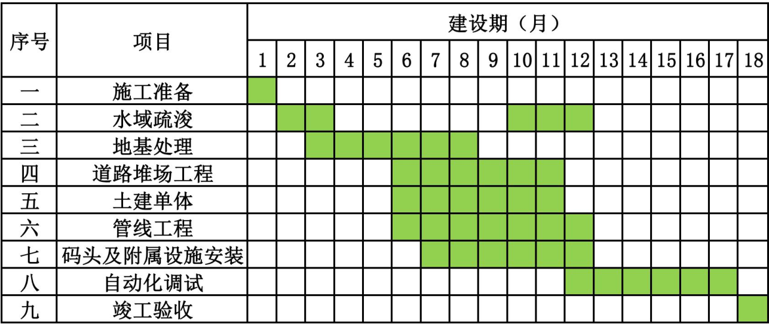

工程分析

施工期

产污节点分析
施工期主要产污环节包括：水域疏浚、炸礁产生的悬浮泥沙，施工船舶生活污水、机舱油污水及生活垃圾等。水域开挖造成周边海域水动力条件、生态环境、地形地貌与冲淤环境发生变化。

施工期产污节点图

水环境污染源
1、悬浮泥沙源强分析
（1）疏浚产生的悬沙源强
根据设计资料，项目水域范围内主要为淤泥类土，以淤泥混砂、 砂混淤泥为主， 厚度2.0-10.0m之间，部分考虑加固处理后满足场地回填要求。其中松软土质主要由1台1450m³/h绞吸式挖泥船进行吹填作业，局部中风化岩及硬质土层采用1台13m³抓斗式挖泥船进行作业。
①港池疏浚抓斗式挖泥船源强
根据项目设计资料，项目中风化岩及硬质土层（按4类疏浚土石考虑）采用13m³抓斗式挖泥船清挖。根据《水运工程建设项目环境影响评价指南》（JTS 105－2021），疏浚作业悬浮物源强计算公式为：
$$Q_{1}=\frac{R}{R_{0}}×T×W_{0}$$
式中：
Q₁——疏浚作业悬浮物产生量（t/h）；
R——现场流速悬浮物临界离子累计百分比（%），取89.2%；
R₀——产生系数为W₀时的悬浮物粒径累计百分比（%），取80.2%；
T——挖泥船疏浚效率（m³/h）；
W₀——悬浮物产生系数（t/m³），取38.0×10⁻³。
根据《水运工程建设项目环境影响评价指南》（JTS 105－2021），取R为89.2%，R₀为80.2%，W₀为38×10⁻³t/m³。
根据交通运输部发布《疏浚工程预算定额》（JTS/T 278-1－2019），4类土13m³抓斗式挖泥船疏浚效率10000m³需5.4台班（1台班按8h计算），则疏浚效率约为232m³/h。则疏浚产生的悬浮物源强约为9.98 t/h（2.72kg/s）。
②疏浚绞吸式挖泥船源强
根据项目设计资料，项目疏浚区淤泥类土（2类疏浚土）采用疏浚效率为1450m³/h的绞吸式挖泥船清挖。根据上述《水运工程建设项目环境影响评价指南》（JTS 105－2021）中疏浚作业悬浮物源强计算公式，本项目采用的1450m³/h绞吸式挖泥船进行港池2类土疏浚，取R为89.2%，R₀为80.2%，W₀为38×10⁻³t/m³，根据《疏浚工程预算定额》（JTS/T 278-1－2019），2类土1450m³/h绞吸式挖泥船疏浚效率10000m³需1.98台班（1台班按8h计算），则疏浚效率约为631m³/h。则疏浚产生的悬浮物源强约为26.65t/h（7.41 kg/s）。
（2）炸礁
炸礁工程SS的产生量与水下工程施工的工程量、施工方式、施工强度、底质组成等有关。工程采用先钻爆，后清渣，再扫浅分步实施，采用1艘炸礁船进行钻爆作业。一般每次钻爆炸礁量最多不超过250 m³，参照国内炸礁悬浮物源强计算及相关研究，水下炸礁泥沙起悬量与工程区地质组成有关，通常起悬比不超过5%，按此比例，每次爆破悬砂量应少于12.5m³，因此，水下炸礁瞬时悬沙泥沙源强为12.5 m³。
（3）吹填溢流
项目约52.41万m³疏浚泥砂拟吹填至后方陆域以满足堆场标高需求。后方陆域由昊鼎仓储物流中心围填海项目形成，并由大榄坪南作业区9号10号泊位扩建工程疏浚泥砂进行吹填；项目与后方陆域形成施工期交叉，拟依托9号10号泊位扩建工程施工形成的吹填溢流口，本次项目不再考虑另行设置溢流口。目前，9号10号泊位扩建工程处于施工初期，回填水域正在形成围堰区，溢流口尚未完成建设；现阶段初步的施工方案溢流口选址位置如下图：

拟依托溢流口选址位置
项目与9号10号泊位扩建工程吹填工艺一致，均采用1450m³/h的绞吸式挖泥船进行吹填，溢流口悬浮泥沙排放浓度与9号10号泊位扩建工程吹填期保持一致。参照《水运工程建设项目环境影响评价指南》（JTS/T105-2021）吹填溢流口处的悬浮物发生量可按下式计算：
式中：Q₃——溢流口悬浮物源强（kg/s）；
c——溢流口悬浮物浓度控制标准（kg/m³）；
Q——溢流口流量（m³/s），按本次疏浚绞吸式挖泥船吹填效率取0.35m³/s。
则溢流口悬浮物源强取0.05kg/s。
2、施工船舶污水
施工船舶污水包括船舶机舱含油污水和施工人员产生的生活污水。
根据《工程船舶劳动定员》（JT/T383.2-2008）、《水运工程环境保护设计规范》（JTS149-2018），工程船舶定员如下表所示；船舶污水产生量指标按《水运工程环境保护设计规范》（JTS149-2018）表4.2.4由内插法确定，详见表2.3-1。经估算，施工期共产生船舶生活污水350t，油污水252t。项目施工期船舶机舱含油污水及船舶生活污水委托有资质的单位接收处理。

船舶废水产生量
船舶  类型 | 定员  （单艘） | 船舶数量 | 有效施工天数 | 生活污水 |  | 油污水
 |  |  |  | 人均污水量（L/人•d） | 污水产生量  （t） | 产生指标  （t/d•艘） | 产生量  （t）
炸礁船 | 8 | 1 | 50 | 100 | 40 | 0.14 | 7
抓斗式挖泥船 | 8 | 1 | 150 | 100 | 120 | 0.14 | 21
绞吸式挖泥船 | 9 | 1 | 100 | 100 | 90 | 0.14 | 14
驳船 | 4 | 6 | 250 | 100 | 100 | 0.10 | 210
合计 | 29 | —— | —— | —— | 350 | —— | 252
主要污染物 | —— | —— | —— | —— | COD（300mg/L，  共计105kg）；  BOD₅（200mg/L，  共计70kg）；  SS（400 mg/L，  共计140kg） | —— | 石油类  （5000mg/L，  共计1260kg）
3、港区施工污水
港区施工污水包括施工生产废水和生活污水：
（1）施工生产废水
工程陆域施工过程中将产生少量的生产废水，施工过程中可自然蒸发干化。
（2）施工人员生活污水
项目不设置施工营地，施工人员生活污水依托9号10号泊位现有厕所，按陆域施工人员10人计，施工人员污水产生量约1m³/d，施工期污水产生总量为840t，进入7号8号泊位生活污水处理站，预处理达到《污水综合排放标准》（GB 8978-1996）三级标准后进入大榄坪污水处理厂。

大气环境污染源
1、施工期扬尘
项目施工期扬尘污染物主要为进场道路及施工场地内车辆运输扬尘、陆域土方施工扬尘。
根据国内港口工程施工现场监测资料，在正常风况下，码头施工活动将使施工现场TSP近地面浓度达到1.5～30mg/m³，距施工现场约200m外的TSP浓度符合《环境空气质量标准》（GB3095-2012）二级标准要求。在未采取抑尘措施的情况下，施工场地道路车辆运输扬尘影响范围超过200m，在距路边下风向50m，TSP浓度大于10mg/m³；在距路边下风向150m，TSP约为5.09mg/m³，超过GB3095-2012中二级标准。如采用洒水措施，将利于TSP沉降，在施工下风向200m外，TSP浓度满足二级标准。施工路段洒水降尘试验结果见表2.3-2。

施工路段洒水降尘试验结果
距路边距离（m） |  | 0 | 20 | 50 | 100 | 200
TSP（mg/m³） | 不洒水 | 11.03 | 2.89 | 1.15 | 0.86 | 0.56
TSP（mg/m³） | 洒水 | 2.11 | 1.40 | 0.68 | 0.60 | 0.29
项目疏浚土吹填上岸，为湿式作业，基本无运输扬尘影响。
2、施工船舶废气
施工船舶工作时耗油量，采用英国劳式船级社推荐的方法，即每1kW•h耗油量平均为231g，估算整个施工期间施工船舶耗油量552.09t。施工船舶以含硫率＜0.1%的轻质柴油为燃料，SO₂产生系数约为0.002kg/kg，NO_{x}产生系数约为0.01kg/kg。估算得出，工程施工船舶废气中SO₂和NO_{x}产生量分别为1.10t、5.52t。

施工期船舶废气排放量估算
船舶类型 | 施工天数 | 平均工作效率（kW·h） | 每天有效工作时间（h） | 耗油系数（g/kW•h） | 耗油量（t）
炸礁船 | 50 | 500 | 2 | 231 | 11.55
绞吸式挖泥船 | 100 | 600 | 5 | 231 | 69.30
抓斗式挖泥船 | 150 | 800 | 2 | 231 | 55.44
驳船 | 250 | 600 | 12 | 231 | 415.8
合计 | —— | —— |  | —— | 552.09

声环境污染源
项目建设中，可能使用的机械设备包括装载机、挖掘机、自卸车、推土机、履带吊、搅拌机、施工船舶等，典型施工机械噪声源强见表2.3-4。

主要施工机械噪声值一览 单位：dB（A）
序号 | 噪声源 | 声级值/距离（dB（A）/m） | 指向特性
1 | 轮式装载机 | 90~95/5 | 无
2 | 液压挖掘机 | 82~90/5 | 无
3 | 履带吊 | 76/8 | 无
4 | 皮带机 | 91/3 | 无
5 | 自卸卡车 | 88/2 | 无
6 | 混凝土搅拌机 | 85~90/5 | 无
7 | 打桩机 | 100~110/5 | 无
8 | 施工船舶 | 65/20 | 无

固体废物
施工期固体废物包括施工船舶垃圾、施工人员生活垃圾和疏浚物：
1、施工船舶垃圾
按照《水运工程环境保护设计规范》（JTS149-2018），施工船舶生活垃圾发生系数按照1kg/d∙人估算，施工期船舶垃圾产生量约为8.5t，详见表2.3-5。
施工船舶垃圾应做好日常的收集、分类与储存工作，严格按照船舶污染物监管“联单制度”进行管理，建立固体废物产生、外运、处置及最终去向的详细台账，并定期向当地环保部门报告。施工船舶垃圾委托船舶污染物接收单位接收处理，严禁将船舶垃圾倾倒入海污染水域。

本工程施工期船舶垃圾产生量
船舶类型 | 定员（单艘人） | 有效施工天数（艘/单艘天） | 船舶生活垃圾
船舶类型 | 定员（单艘人） | 有效施工天数（艘/单艘天） | 废物量（kg/人•d） | 船舶垃圾产生量（t）
炸礁船 | 8 | 1/50 | 1 | 0.4
抓斗式挖泥船 | 8 | 1/150 | 1 | 1.2
绞吸式挖泥船 | 9 | 1/100 | 1 | 0.9
驳船 | 4 | 6/200 | 1 | 6
合计 |  |  |  | 8.5
2、疏浚泥沙处置
港池疏浚总工程量131.16万m³，其中疏浚砂52.41万m³和3.91万m³强风化岩和中风化岩炸礁碴石用于陆域堆载，位于本项目红线范围内；74.84万m³疏浚土泥驳运至53km外的钦州港30万吨级进港航道疏浚工程疏浚物临时性海洋倾倒区B区抛卸。
水域疏浚
疏浚量
131.16万m³
疏浚砂
疏浚砂石
炸礁碴石
52.41万m³
炸礁
3.91m³
74.84万m³
3.91万m³
74.84万m³
陆域堆载
临时性海洋倾倒B区
52.41万m³

项目施工期疏浚工程土石方平衡流向图
3、陆域施工生产生活垃圾
工程除水上施工外，还包括陆域堆场、道路、辅助工程施工等，建筑材料均可得到有效利用，因此仅有少量的建筑垃圾产生。港区施工人员按100人计，施工人员生活垃圾发生系数按照1.0kg/天∙人估算，则港区生活垃圾产生量为0.1t/d。项目施工期18个月，则整个施工期港区生活垃圾产生量约54t。生产生活垃圾依托现有码头定点收集后送城市垃圾处理场统一处理。

生态环境
项目疏浚炸礁工程紧邻码头陆域，且周边现有泊位已进行船舶靠泊及货物装卸作业，所在区域生态结构简单，项目施工产生的生态环境影响主要为停泊水域及回旋水域疏浚挖泥造成底栖生物的死亡，施工期悬浮物扩散也将导致周边海域水生生态生境恶化，其次炸礁冲击波对底栖生物、游泳生物、鱼类等生物的影响。
项目后方陆域依托回填，不会对陆域生态造成不利影响。

运营期
项目运营期劳动定员98人；年吞吐量60万TEU，配置5台双小车岸桥，配置双20’箱吊具，3条集装箱堆场，配备6台自动化集装箱轨道龙门吊，水平运输设置30台IGV小车。项目运营期主要产排污情况如下：

水环境污染源
项目运营时仅提供集装箱的存放和转运业务，无开箱业务，无洗箱作业工艺，无洗箱废水产生。水环境污染源主要为到港船舶污水、陆域生活污水等。运营期泊位总吞吐量60万TEU，泊位年作业天数按360天，评价按泊位最大吨级设计船型（5千吨级集装箱船），工程全年到港船舶数量约2400艘次。
1、到港船舶污水
①船舶生活污水
根据项目码头吞吐量和设计船型，工程全年到港船舶约2400艘。根据《中华人民共和国船舶最低安全配员规则》，每艘船到港船舶船员按10人计，每人每天日平均用水量100L计，排污系数取0.85，则船舶生活污水产生量约为0.85m³/d；按每艘到港船舶平均在港停留时间1天计算，则船舶生活污水产生量约2040m³/a。
根据《水运工程环境保护设计规范》（JTS149-2018），生活污水水质无实测资料时，BOD₅值可取150~300mg/L，SS浓度可取350~500mg/L，船舶生活污水宜取下限值，即BOD₅排放浓度为150mg/L，SS浓度为350mg/L；污染因子COD、NH₃-N排放浓度分别按300mg/L、35mg/L，则COD、BOD₅、NH₃-N和SS 的发生量分别为0.61t/a、0.31/a、0.07t/a和0.71/a。
项目到港船舶污水原则上由具有接收资质单位接收转运；码头在前沿设置船舶生活污水接收设施，应急时船舶生活污水通过接收设施进入生活污水收集箱，生活污水经收集后泵送至 7 号 8 号泊位的生活污水处理站预处理后排入大榄坪污水处理厂。
②机舱油污水
根据《水运工程环境保护设计规范》（JTS149-2018），5000吨级船舶底含油污水的发生量为1.39t/d·艘，石油类浓度取2000~20000mg/L。工程全年到港船舶数量约2400艘次，按停泊1艘船舶、平均在港停留时间1天计算，确定到港船舶舱底含油污水全年产生总量约为3324t/a。评价取舱底含油污水的平均含油浓度为10000mg/L，石油类的发生量为33.24t/a。
船舶含油污水原则上在船舶靠岸后有需求的由码头联系有资质单位前往码头接收；码头在前沿设置船舶含油污水接收设施，应急时船舶含油污水通过接收设施进入含油污水收集箱，再由有资质单位接收处理。
根据《MARPOL73/78防污公约》附则1-“防治油污规则”规定要求船舶应配备机舱油污水处理系统，确保在公海排放机舱污水时油量不超过15ppm。根据《防治船舶污染海洋环境管理条例》，船舶在中华人民共和国管辖海域向海洋排放的船舶来垃圾、生活污水、含油污水、含有毒害物质污水、废气等污染物以及压载水，应当符合法律、行政法规、中华人民共和国缔结或者参加的国际条约以及相关标准的要求。另据《MARPOL73/78防污公约》附则Ⅳ“防止船舶生活污水污染规则”规定，船舶应当配有经海事管理机构认可的生活污水处理装置，且须保证生活污水处理设施的正常运转，达到排放标准后在航行中并且在3海里以外排放。
2、陆域生活污水
项目劳动定员98人，根据项目设计资料，项目定员不在码头住宿，依托7~10#泊位食堂供定员餐饮；用水量按75L/d∙人计，污水发生系数为0.8，则生活污水产生量5.88t/d；码头年运行330天，则生活污水年产生量1940.4t。
生活污水经收集后泵送至7号8号泊位的生活污水处理站处理达到《污水综合排放标准》（GB 8978-1996）三级标准后，进入大榄坪污水处理厂。

运营期生活污水产生情况表
污染类别 | 产生量 |  | 污染因子 | 排放情况 |  | 处理措施及去向
污染类别 |  |  | 污染因子 | 排放浓度（mg/L） | 排放量（t/a） | 处理措施及去向
陆域生活污水 | 5.88  m³/d | 1940.4t/a | COD | 500 | 0.97 | 经7号8号泊位生活污水处理站处理达到《污水综合排放标准》（GB 8978-1996）三级标准，进入大榄坪污水处理厂
陆域生活污水 | 5.88  m³/d | 1940.4t/a | BOD₅ | 300 | 0.58 | 经7号8号泊位生活污水处理站处理达到《污水综合排放标准》（GB 8978-1996）三级标准，进入大榄坪污水处理厂
陆域生活污水 | 5.88  m³/d | 1940.4t/a | NH₃-N | 45 | 0.087 | 经7号8号泊位生活污水处理站处理达到《污水综合排放标准》（GB 8978-1996）三级标准，进入大榄坪污水处理厂
3、陆域生产废水
项目在24#堆场南端材料库设有一处洗车间，主要用于IGV小车冲洗等。根据《水运工程环境保护设计规范》（JTS149-2018），项目冲洗用水量取600L/台·次，按每10天冲洗一次估算，则含油废水产生量约514.8m³/a（1.56m³/d），主要污染物为石油类和SS，按石油类浓度100mg/l、SS浓度300mg/L计算，则石油类和SS产生量为0.05t/a、0.15t/a。洗车废水经污水管进入7 # 、8 #泊位生产废水处理站处理达《污水综合排放标准》（GB 8978-1996）三级标准后进入大榄坪污水处理厂。

大气环境污染源
码头前沿装卸岸桥、堆场装卸设备及IGV小车均采用电能，无设备废气。运营期大气污染源主要来自车辆港内运输扬尘及牵引半挂车车辆燃油尾气。根据项目设计吞吐量，集装箱牵引半挂车运输车辆约315辆/d，运营期大气环境污染源计算如下：
1、车辆燃油尾气
集装箱货物进出港区集卡等运输车辆以柴油为原料，集卡汽车尾气污染物SO₂、CO、NO_{x}，港区内车辆运行距离较短，且港内通风良好，车辆排放的废气污染物对外界环境的影响不大。
2、车辆道路扬尘
根据《水运工程建设项目环境影响评价指南》（JTS/T 105-2021），车辆港内铺装道路起尘按下列公式计算：
$$W_{Ri}=E_{Ri}L_{R}N_{R}\left[1−\left(n_{r}/365\right)\right]×{10}^{−6}$$
式中 W_{Ri}———道路扬尘源中颗粒物P_{Mi}的总排放量（t/a）；
E_{Ri}———数（g/km·辆）；
L_{R}———道路长度（km），按集卡港内运输平均路线长度0.3km；
N_{R}———一定时期内车辆在该段道路上的平均车流量（辆/a），根据集运疏设计量项目车流量约100000辆/a；
n_{r}——不起尘天数，取160d。
其中，铺装道路起尘排放系数计算公式如下：
$$E_{Ri}=k_{i}{\left(sL\right)}^{0.91}{\left(W\right)}^{1.02}\left(1−η\right)$$
式中 E_{Ri}———铺装道路的扬尘中P_{Mi}排放系数（g/km）；
k_{i}———扬尘中P_{Mi}的粒度乘数，参考值见表2.3-7；
sL——道路积尘负荷（g/m²），参照《防治城市扬尘污染技术规范》（HJ/T393-2007）附录C中道路类型为“优”的机动车道积尘负荷限定标准参考值，取1g/m²；
W——平均车重（t），取40t；
η——污染控制技术对扬尘的控制效率（%），推荐值见表2.3-8。
运输道路起尘源强参数见表2.3-9。

铺装道路产生颗粒物的粒度乘数
粒径 | TSP | PM₁₀ | PM_{2.5}
粒度乘数 | 3.23 | 0.62 | 0.15

铺装道路扬尘源控制措施的控制效率
控制措施 | TSP控制效率 | PM₁₀控制效率 | PM_{2.5}控制效率
洒水（2次/天） | 66% | 55% | 46%

运输道路起尘源强估算结果
扬尘源 | 污染物类型 | 污染源源强（t/a）
运输道路 | TSP | 0.80
运输道路 | PM₁₀ | 0.20
运输道路 | PM_{2.5} | 0.06

声环境污染源
项目噪声源主要为码头进出港船舶辅机运行、装卸作业噪声，主要设备噪声级见表2.3-10。

运营期主要设备噪声级
序号 | 噪声源 | 测点距离（m） | 数量 | 最大噪声级
1 | 岸桥 | 5 | 5 | 75
2 | 集装箱轨道吊 | 5 | 6 | 75
3 | IGV小车 | 5 | 30 | 70
4 | 船舶 | 10 | - | 90
5 | 进出港运输集卡 | - | - | 82

生态环境
运营期码头作业、船舶运行密度增加将破坏原有水生生境，对水生生物的正常生长、繁衍带来不利影响，鱼类中不适应新生境的物种可以通过主动迁徙避开该影响；随着项目的运营，经过一段时间，能适应新环境的水生生物又会在此择地而居，形成新的生态平衡。此外，港区建设及营运增加航运船舶密度，可能引起船舶事故的概率增大（如危险化学品泄漏、溢油污染），使区域水生生态环境及水生生物的生存受潜在威胁。

固体废物
项目运营期固体废物主要来自到港船舶生活垃圾、陆域生活垃圾等。
1、到港船舶垃圾
根据设计代表船型以及《水运工程环境保护设计规范》（JTS149-2018），内河、沿海船舶船员生活垃圾产生量按1.5kg/天·人计算，到港船舶船员按10人/船计，到港船舶生活垃圾产生量约52.8t/a。项目运营期到港船舶生活垃圾委托有资质的单位接收处理。
2、陆域生活垃圾
项目运营期港区定员98人，工作期间生活垃圾产生量按1kg/天·人计算，产生量为98kg/d，年生活垃圾产生量约35.28t/a，收集后生活垃圾集中由钦州港环卫部门上门清运处理。
3、生产废物
项目运营期与7#~10#泊位共同运营，机械保养作业可经7号8号泊位陆域后方维修间开展，本次项目范围内不设置维修车间；洗车产生的含油废水经管道泵送至7号8号泊位现有含油污水处理站进行处理。
项目建成后含油污水量约514.8m³/a（1.56m³/d），拟产生含油污泥约0.04t/a，根据《国家危险废物名录》（2025年版），含油污泥属于危险废物HW08废矿物油与含矿物油废物类别（代码900-210-08）；机械维修产生的废矿物油约0.05 t/a，主要源于机械设备日常简单机修以及设备润滑使用后残留等产生，属于危险废物HW08废矿物油与含矿物油废物类别（代码900-214-08）；机械设备日常简单机修以及维护过程中还会产生废弃电池，属于HW31 含铅废物（900-052-31），产生量约1.0t/a；同时还会产生少量含油抹布，产生量约0.1t/a。产生危险废物均存放于7号8号泊位后方危险废物贮存间内，委托有资质的污染物接收单位接收处理。

运营期危险废物汇总表
序号 | 危废名称 | 危废  类别 | 危废  代码 | 产生量(t/a) | 产生工序 | 主要  成分 | 危险  特性 | 污染防治措施
1 | 含油污泥 | HW08废矿物油与含矿物油 | 900-210-08 | 0.04 | 含油污水处理站 | 石油类 | T，I | 含有污泥、废机油分别由袋装、密闭桶收集后临时存储在码头厂区危废暂存间，定期委托专业危险废物处置单位清运
2 | 维修废机油 | HW08 废矿物油与含矿物油废物 | 900-214-08 | 0.05 | 装卸设备  维修 | 石油类 | T，I | 含有污泥、废机油分别由袋装、密闭桶收集后临时存储在码头厂区危废暂存间，定期委托专业危险废物处置单位清运
3 | 废弃电池 | HW31 含铅废物 | 900-052-31 | 1.0 | 装卸设备  维修 | 重金属 | T，C | 含有污泥、废机油分别由袋装、密闭桶收集后临时存储在码头厂区危废暂存间，定期委托专业危险废物处置单位清运
4 | 含油抹布 | HW49 其他废物 | 900-041-49 | 0.1 | 装卸设备  维修 | 石油类 | T/In | 含有污泥、废机油分别由袋装、密闭桶收集后临时存储在码头厂区危废暂存间，定期委托专业危险废物处置单位清运

环境风险
码头建设完成后为5个5千吨级集装箱泊位，涉及危险品和化学品货种的储运；事故风险主要来源于化学品泄漏和火灾爆炸事故，对海域水生生态环境造成的不利影响。具体源强和影响见5章。

项目污染物排放情况
项目施工期主要污染物排放情况见下表2.3-12，运营期主要污染物排放情况见表2.3-13。

施工期间主要污染物排放情况
种类 | 污染源 | 发生量 | 主要污染物 | 排放方式
废水 | 水域疏浚 | 7.41 kg/s | 悬浮物（SS） | 无组织排放  （两种挖泥船不同时作业，污染物源强以发生量较大的绞吸式挖泥船为准）
废水 | 水域炸礁 | 12.5m³  （瞬时、单次） | 悬浮物（SS） | 无组织排放
废水 | 船舶生活污水 | 350 t | COD（105kg）  BOD₅（70kg）  SS（140kg） | 固定接收船接收，委托有资质单位处置
废水 | 船舶含油污水 | 252 t | 石油类（1260kg） | 固定接收船接收，委托有资质单位处置
废水 | 陆域施工生活废水 | 840 t | COD（420kg）  BOD₅（294kg）  NH₃-N（22.68kg） | 9号10号泊位现有厕所，收集后泵送至7号8号泊位生活污水处理站，经预处理后进入大榄坪污水处理厂
废气 | 材料运输扬尘 | / | TSP（距路边下风向50m，TSP浓度大于10mg/m³） | 无组织排放
废气 | 施工船舶 | / | SO₂（1.10t）  NO₂（5.52t） | 无组织排放
固废 | 炸礁、疏浚物 | 131.16万m³（其中炸礁3.91万m³） | / | 74.84万m³运往钦州港30万吨级进港航道疏浚工程疏浚物临时性海洋倾倒区B区，56.32万m³用于陆域堆载。
固废 | 船舶生活垃圾 | 8.5t | / | 委托接收
生态环境 | 港池疏浚 | 疏浚（炸礁）悬浮物扩散 | 底栖生物死亡  冲淤条件变化 | /

项目运营期污染物排放状况
类别 | 污染源 | 年排放量  t/a | 主要污染物 |  |  | 排放去向
类别 | 污染源 | 年排放量  t/a | 污染因子 | 排放浓度  （mg/L） | 排放量  （kg/a） | 排放去向
废水 | 陆域生活污水 | 1940.4 | COD | 500 | 970 | 经收集后泵送至7号8号泊位的生活污水处理站处理后进入大榄坪污水处理厂
废水 | 陆域生活污水 | 1940.4 | BOD₅ | 350 | 580 | 经收集后泵送至7号8号泊位的生活污水处理站处理后进入大榄坪污水处理厂
废水 | 陆域生活污水 | 1940.4 | NH₃-N | 45 | 87 | 经收集后泵送至7号8号泊位的生活污水处理站处理后进入大榄坪污水处理厂
废水 | 陆域生产污水 | 514.8 | 石油类 | 100 | 50 | 经收集后泵送至7号8号泊位的含油污水处理站处理后进入大榄坪污水处理厂
废水 | 陆域生产污水 | 514.8 | SS | 300 | 150 | 经收集后泵送至7号8号泊位的含油污水处理站处理后进入大榄坪污水处理厂
废水 | 船舶生活污水 | 2040 | COD | 300 | 610 | 交由相应资质单位接收处理
废水 | 船舶生活污水 | 2040 | BOD₅ | 150 | 310 | 交由相应资质单位接收处理
废水 | 船舶生活污水 | 2040 | NH₃-N | 35 | 71 | 交由相应资质单位接收处理
废水 | 船舶含油污水 | 33.24 | 石油类 | 10000 | 33240 | 交由相应资质单位接收处理
废气 | 铺装道路扬尘 | / | TSP | / | 800 | 无组织排放
废气 | 铺装道路扬尘 | / | PM₁₀ | / | 200 | 无组织排放
废气 | 铺装道路扬尘 | / | PM_{2.5} | / | 60 | 无组织排放
噪声 | 港口机械作业噪声和到港船舶 | / | Leq | 70～90dB | / | 直接排放
固废 | 到港船舶生活垃圾 | 52.8 | 生活垃圾 | / | 52800 | 统一接收
固废 | 陆域固体废物 | 35.28 | 生活垃圾 | / | 35280 | 环卫部门处置
固废 | 陆域固体废物 | 1.19 | 危险废物 |  | 1190 | 暂存在危废暂存间，有资质单位接收

相符性分析

产业符合性分析
根据《产业结构调整指导目录（2024年本）》，工程属于鼓励类项目中“第二十五条，水运”分类中“2. 港口枢纽建设：码头泊位建设”。
鼓励类主要是对经济社会发展有重要促进作用，有利于节约资源、保护环境、产业结构优化升级，需要采取政策措施予以鼓励和支持的项目。本工程建设期和营运期将分别针对各类污染源采取了有针对性的防范措施，能够做到达标排放，符合国家相关的环境保护政策。因此，本工程的建设符合国家产业政策。

《海港总体设计规范》相符性分析
根据《海港总体设计规范》（JTS165-2013）第5.6.1.6条规定“危险品数量较少时，其装卸作业可与港区其他码头泊位混合使用，但应采取必要的安全措施”；第5.6.1.7条规定“危险品数量较大且货源稳定时，宜设置专用危险品码头”。根据JTS165-2013条文说明解释第5.6.1.6条、第5.6.1.7条，对装卸其他危险品货物，当货运量不大时，通常不设置专用码头，都是与港区其他泊位混合使用；当货运量大且货源稳定时，则可设置专用码头。根据《关于申请＜海港总体设计规范＞5.6.1.6调解释的函》的答复意见，对5.6.1.6条中的“港区其他码头”释义为非危险品码头。本项目为多用途泊位，依《海港总体设计规范》（JTS165-2013）的要求，在采取安全措施的条件下可装卸少量危险货物。
根据《海港总体设计规范》（JTS165-2013）表7.10.11-1、《海港集装箱码头设计规范》（JTS165-4-2011）表6.4.2-1，集装箱码头设计危险品箱运量比例为1～6%、平均堆存期1～3d。项目设计集装箱吞吐量60万TEU，危险货物集装箱吞吐作业约7200TEU，危险货物集装箱运量占泊位总吞吐量约1.2%，所占比例小于6%，符合码头设计要求。
项目配备应急物资等安全应急设施，在进一步完善安全设施的前提下，危险货物集装箱可在本码头进行装卸，项目符合《海港总体设计规范》（JTS165-2013）、《海港集装箱码头设计规范》（JTS165-4-2011）的要求。

与《北部湾港总体规划（2035年）》相符性
1、规划概况
《北部湾港总体规划（2035年）》环境影响报告书《北部湾港总体规划（2035年）环境影响报告书》于2023年9月取得中华人民共和国生态环境部的审查意见（环审〔2023〕125号）。
根据《北部湾港总体规划（2035年）》，为满足平陆运河集装箱江海联运需求，同时结合10号泊位南侧现状城市排污口布置，规划在10号泊位南侧布置挖入式港池，布置11个5000吨级集装箱泊位，港池位置、口门宽度等具体方案以及各段码头岸线长度等可在项目阶段进一步深化。
2、规划符合性
北部湾港钦州港域大榄坪港区大榄坪南作业区内1号至5号江海联运泊位工程为新建5艘5千吨级集装箱泊位，为《北部湾港总体规划（2035年）》中10号泊位南侧挖入式港池泊位建设内容，规划泊位岸线位置、泊位建设吨级均与《北部湾港总体规划（2035年）》一致，项目泊位功能根据平陆运河集装箱江海联运需求及港区运输调度需求，设置为自动化集装箱泊位。项目建设与《北部湾港总体规划（2021～2035年）》相符。
3、项目与规划环评符合性
《北部湾港总体规划（2035年）环境影响报告书》中未对大榄坪港区大榄坪南作业区提出规划优化调整建议，项目与规划环评相符性分析见表2.4-1。经分析，拟建项目符合《北部湾港总体规划（2035年）环境影响报告书》有关要求，项目的建设将完善大榄坪南作业区集装箱泊位的建设，加快北部湾港集约、高效的发展。

拟建项目与规划环评及其审查意见相关要求情况对比
序号 | 规划环评要求及结论 | 本项目 | 相符  情况
1 | 本次规划......、金鼓江作业区、金鼓江北作业区、大榄坪作业区，.......、合浦港点邻近红树林，距离均在1km范围内。  上述作业区具体建设项目施工期，应严格控制施工范围，避免对周边现状红树林造成破坏；涉水作业应采取防污帘等水污染物防治措施，控制施工悬浮物的产生；在施工和营运期加强对周边水域及敏感点的水质监测，做好码头污水的妥善收集处理；加强环境风险防范，避免码头施工及运营对红树林及其生态系统的不利影响。 | 项目位于大榄坪港区大榄坪南作业区，距离红树林集中分布区最近约8.8km，项目建设范围内无红树林分布，施工期悬浮物扩散对评价范围内红树林基本无影响。运营期码头污水均不外排，通过新增环境风险防范、溢油事故应急设备等措施，环境风险可控。 | 相符
2 | 重视并统筹安排港口、航道等水运工程建设的生态修复及渔民补偿安置工作，建议规划实施过程中应制定和落实生态修复、渔民补偿安置计划和分步实施方案，通过渔业增殖放流、鱼礁建设、渔民补偿安置等方式，有计划、有步骤、有目的针对港口发展造成的生态和渔业损失进行补偿。 | 项目疏浚、炸礁在本次评价中提出生态损失补偿并纳入环保投资。 | 相符
3 | 本次规划渔澫港区、企沙南港区、大榄坪港区、三墩港区、铁山西港区、合浦港点的部分区域占用了《广西壮族自治区近岸海域环境功能区划》的二类环境功能区，与水质目标要求以及《近岸海域环境功能区管理办法》的管理要求不符。目前，自治区生态环境厅已经启动新一轮的《广西壮族自治区近岸海域环境功能区划》调整工作。经与自治区生态环境厅沟通协调，本次规划与调整后的近岸海域环境功能区划不存在冲突。建议近岸海域功能区划调整批复前，规划相关项目不得实施。 | 项目位于大榄坪港区大榄坪南作业区，工程内容均位于《广西壮族自治区近岸海域环境功能区规划》的四类环境功能区，与《近岸海域环境功能区管理办法》的管理要求相符。 | 相符
4 | 强化环境污染防治。落实港口和船舶污水收集处理方案，确保港口船舶污染物充分有效处置。针对城市基础设施未完全覆盖的港区，应采取有效可行的水污染防治、固废处理处置措施，依法依规妥善处置危险废物。加强扬尘污染防治，干散货装卸、储运应优先采取封闭防治措施。严格控制船舶大气污染物排放，码头建设应同步配套岸电设施。 | 项目到港船舶污染物均由有资质单位转运处理，陆域生活垃圾由环保部门清运，生活污水进入大榄坪污水处理厂不外排。 | 相符
5 | 加强环境风险事故防范。强化溢油及危险化学品泄漏事故的应急能力建设，各港区编制污染事故应急预案，配备溢油及化学品应急设备设施；建立应急响应区域联动机制，防范和减缓可能发生的溢油及危险品泄漏事故的不利影响。结合化工品的货种以及液体散货码头区的详细规划和设计做好安全评价和风险评估，加强码头及后方仓储区的风险防范工作。 | 项目为自动化集装箱码头，项目建成后根据危险品装卸、堆存作业要求编制环境应急预案并备案。 | 相符
6 | 规划实施过程中，建立完善环境质量、湿地生态系统、珍稀保护物种、重要生境、渔业资源等的长期监测监控体系，明确工作任务、责任主体、投资来源、实施时限等。根据生态环境质量监测变化情况，及时优化调整港口规划内容，并完善相应的生态环境保护措施，加强运营管理。 | 项目运营期间将建立长期监测体系，开展必要的环境监测，确保区域环境质量达标。 | 相符

与《广西壮族自治区生态环境准入及管控要求清单（试行）》（2023年）的相符性
为落实《全国国土空间规划纲要(2021－2035年)》、国家“十四五”生态环境保护相关规划中关于生态保护红线、环境质量底线、资源利用上线最新要求，《广西壮族自治区生态环境厅关于印发实施广西壮族自治区生态环境分区管控动态更新成果（2023年）的通知》（桂环规范〔2024〕3号），对广西生态环境分区管控成果进行更新调整，调整后的生态环境分区管控按优先保护、重点管控、一般管控三大类共划定1673个环境管控单元。全区陆域共划分为1461个环境管控单元，其中优先保护单元831个，重点管控单元519个，一般管控单元111个。近岸海域共划分为212个环境管控单元，其中优先保护单元101个，重点管控单元72个，一般管控单元39个。包括自治区总体生态环境准入及控制要求、四大板块生态环境总体准入及管控要求，四大板块分为北部湾经济区、左右江革命老区、西江经济带、桂林国际旅游胜地。项目位于北部湾港钦州港域，项目建设涉及近岸海域重点管控单元，项目与《广西壮族自治区生态环境准入及管控要求清单（试行）》（2023年）中近岸海域准入及管控要求、北部湾经济区准入及管控要求符合性分别见下表2.4-2、表2.4-3。由表可知，项目与《广西壮族自治区生态环境分区管控动态更新成果（2023年）》（2023年）管控要求相符。

生态环境分区管控实施意见相符性分析
对照《钦州市生态环境局关于印发《钦州市生态环境分区管控动态更新成果（2023版）》的通知》，项目与钦州市生态环境准入及管控要求相符性分析见表2.4-4；项目涉及广西钦州保税港区重点管控单元、钦州市大榄坪工业与城镇用海区（大榄坪工矿通信用海区），项目与涉及的重点管控要求相符性见表2.4-5。对照生态准入及管控要求，项目与钦州市生态环境分区管控要求相符。

近岸海域准入及管控要求一览表
适用分区 | 适用对象 | 管控要求类别 | 生态环境准入及管控要求 | 相符性分析
近岸海域总体准入要求
全自治区海域 | 全自治区海域 | 空间布局约束 | 1．严格限制在生态脆弱敏感、自净能力弱的海域实施围填海行为，严禁国家产业政策淘汰类、限制类项目在滨海湿地布局。2．强化近岸排污口入海污染物管控，严格按照相关法律法规及国土空间用途管制等要求，规范设置和监管入海排污口。有条件的地区，应当将排污口深水设置，实行离岸排放。3．禁止在依法划定的自然保护地、重要渔业水域及其他需要特别保护的区域，违法建设污染环境、破坏生态的工程建设项目或者从事其他活动。禁止在严格保护岸线范围内开采海砂。4．加强水生生物重要生境以及自然岸线、红树林、湿地保护。红树林严格按照《广西壮族自治区红树林资源保护条例》进行管控。重要湿地严格按照《中华人民共和国湿地保护法》《广西壮族自治区湿地保护条例》进行管控。5．确需在生态保护红线区内进行渔业及其执法码头、陆岛交通码头、道路交通、航道锚地、海底管线等公益或公共基础设施建设的，要经严格科学论证并经相关主管部门审批后方可准入。 | 1．本项目不属于国家产业政策淘汰类、限制类项目，项目选址位于钦州湾湾口，港口活动密集，不属于生态脆弱敏感及自净能力弱的海域。 2．项目不设置入海排污口。3．项目工程建设不占用自然保护地、重要渔业水域及其他需要特别保护的区域。4．项目所在区域岸线均为围填海形成，不涉及水生生物重要生境以及自然岸线、红树林、湿地等。5．本项目用海位于划定的交通运输用海区，不占用海洋生态保护红线区。符合。
近岸海域重点管控区总体准入要求
重点管控单元 | 海洋重点开发区域 | 空间布局约束 | 1．严控新增围填海造地。除国家重大战略项目外，全面停止新增围填海项目审批。新增围填海项目要同步强化生态保护修复，边施工边修复，最大程度避免降低生态系统服务功能。 2．全区海洋经济活动主要承载区域，沿海地区工业化与城镇化发展空间拓展区域。 3．实施据点式集约开发，严格控制开发活动规模和范围，形成现代海洋产业集群。 4．统筹规划港口、桥梁、隧道及其配套设施等海洋工程建设，形成陆海协调、安全高效的基础设施网络。 5．加强对重大海洋工程特别是围填海项目的环境影响评价，严格监控临港工业集中区和重大海洋工程施工，防止破坏和污染近岸海洋生态环境。 6．加强海洋防灾减灾能力建设。 7．原则上限制开发利用区域内无居民海岛，国家战略需要、允许开发利用无居民海岛的开发利用，须按照相关法律规定进行。 8．港口航运区域应符合以下管控要求：（1）严格按照港口总体规划准入项目。（2）禁止在港区、锚地、航道、通航密集区、航道与码头前沿线之间的海域以及规定的航路内准入与航运无关、或有碍航行安全的项目。（3）禁止准入渔业增养殖、捕捞等项目。（4）严格控制准入排放含油废水项目。（5）港口航道区建设要注意保护临近生态环境。 | 1．项目不涉及新增围填海。2．项目为《北部湾港总体规划（2035年）》中规划港口，符合规划统筹建设规模及泊位功能要求。3．项目不属于限制开发利用区域内无居民海岛。4．项目疏浚、炸礁等在本次评价中提出生态损失补偿并纳入环保投资。符合。

北部湾经济区生态环境准入及管控要求一览表
适用分区 | 适用  对象 | 管控要求类别 | 生态环境准入及管控要求 | 相符性分析
北部湾经济区生态环境总体准入及管控要求
北部湾经济区全部分区 | 北部湾经济区（本清单适用于南宁市、北海市、钦州市、防城港市、玉林市、崇左市） | 空间布局约束 | 1．坚持高质量发展和高水平保护并重，引领广西高质量发展的重要增长极和成为具有区域影响力和带动力的重要增长极，建设宜居宜业宜游蓝色生态湾区。2．实行严格的资源环境生态红线管控，合理开发和节约资源，加强对水源林、防护林、湿地等生态系统的保护与修复。3．加大滨海湿地保护和修复力度，对红树林、珊瑚礁、海草床等重要海洋生态系统实行最严格的保护措施，加强珍稀濒危物种及重要海洋生态系统的生境保护。加强沿海防护林体系建设，加强对防城江、北仑河、钦江等重要江河源头区、湖库型饮用水源地等区域水土流失预防。推进互花米草防治。4．严格围填海管控，禁止在海域内实施连岛行动。保护北部湾自然岸线，严格控制岸线利用项目准入门槛。合理有序开发利用滩涂资源。5．南流江流域、廉州湾海域超过环境承载力的县市区严格区域主要污染物管控要求，新改扩“两高”、重点行业建设项目实行主要污染物区域削减方案。廉州湾沿岸新设排污口选址必须符合《中华人民共和国海洋环境保护法》《中华人民共和国防治陆源污染物污染损害海洋环境管理条例》等有关规定。6．依法依规推动落后产能有序退出。7．严禁占用运河沿线两岸1公里范围内预留作为生态廊道的用地，科学规划平陆运河沿岸生态廊道空间和开发保护核心管制区。8．执行平陆运河绿色工程防范管控重点清单、打造特色亮点清单，平陆运河绿色工程评估指标体系。 | 1．项目建设提升大榄坪南作业区自动化集装箱泊位吞吐能力，有效推动大榄坪港区货物集疏运能力。  2．项目工程建设用海不涉及海洋生态红线、水源林、防护林湿地等保护生态系统。3．项目不涉及滨海湿地、红树林、珊瑚礁、海草床等重要海洋生态系统。4．项目不涉及新增围填海。5．项目不属于落后产能项目。符合。
北部湾经济区全部分区 | 北部湾经济区（本清单适用于南宁市、北海市、钦州市、防城港市、玉林市、崇左市） | 污染物排放管控 | 1．坚持陆海统筹，强化重大海域、入海河流、海岸带的生态环境统筹协同管控，开展北部湾沿海城市生态环境综合治理。推行河长制、湖长制，持续推进钦江、南流江、九洲江等流域综合治理，鼓励施行生态养殖和清洁生产，从源头控制生产、生活污水排放。推行湾长制，协同推进近岸海域污染治理，实施蓝色海湾整治行动和北部湾入海河流综合治理工程，严格控制水产养殖污染、港口码头船舶污染、采沙污染。2．围绕建设蓝色海湾城市群，深入推进北钦防生态环境基础设施一体化，统筹推进北钦防三市生态环境齐保共治。加强港口码头环境保护基础设施建设，重点加强有色矿产、硫磺、煤等堆场配套环保设施建设。建立生态环境联防联治平台和机制，推动建立北部湾城市群跨行政区生态环境保护和生态补偿机制。3．推进区域大气污染联防联控。共同开展重点行业污染整治和重污染天气联合应对，加强挥发性有机化合物（VOCs）和氮氧化物（NOx）协同控制，协同应对区域多污染物，联合开展空气污染综合治理，改善空气质量。严格城市空气质量达标管理，改善城市环境空气质量，对大气质量改善进度进行监督和考核。4．严格控制“两高”行业项目布局和建设，提升“两高”行业清洁生产和减污降碳水平。以碳达峰、碳中和愿景为导向，推动产业转型升级、能源结构优化。开展碳排放权、排污权交易试点。重点管控行业建设项目无主要污染物排放指标来源的，应提出有效的区域削减方案，确保项目投产后区域环境质量不恶化。5．以平陆运河、北部湾港为重点，加强船舶和港口污染防治，加快淘汰老旧船舶，鼓励引导高能耗船舶技术改造升级和提前退出。推动新能源、清洁能源动力船舶应用，加快港口供电设施建设，提高船舶岸电设施使用率。6．平陆运河沿线城市实施生活污水集中处理设施能力提升全覆盖工程，开展城市污水处理设施差别化精准提标改造。 | 1．项目到港船舶污染物均由有资质单位转运处理，陆域生活垃圾由环保部门清运，生活污水进入大榄坪污水处理厂不外排。2．项目为集装箱码头，不设置有色矿产、硫磺、煤等堆场，在采取各项环保措施前提下，对海域环境影响可以接受。3．项目运营期大气环境污染主要为车辆燃油尾气及车辆道路扬尘，均能达到《大气污染物综合排放标准》（GB20426-2006）排放限值要求。4．项目不属于高污染、高排放“两高”行业项目。项目位于北部湾港钦州港域，项目设置岸电接入设施，停靠船舶可使用岸电替代燃油，停靠时无船舶大气污染物排放。符合。
北部湾经济区全部分区 | 北部湾经济区（本清单适用于南宁市、北海市、钦州市、防城港市、玉林市、崇左市） | 环境风险防控 | 1．强化沿海工业园区和沿海石油、石化、化工、冶炼及危化品储运等企业的环境风险防控。2．建立和完善海上溢油、危险化学品泄漏、赤潮应急反应预案，提升应对海洋突发环境事件能力，防范海上溢油、危险化学品泄漏等重大环境风险。加强海洋环境监测，实施海洋环境预警预报工程。3．实行严格的核污染监控管理，提升核安全治理能力，提高核设施安全水平，降低核安全风险，推进放射性污染防治，确保辐射环境质量保持良好，强化核辐射安全监管体系，消除核安全隐患。 | 项目运营后按要求开展风险评估，制订突发环境应急预案，健全企业应急制度管理。符合
北部湾经济区全部分区 | 北部湾经济区（本清单适用于南宁市、北海市、钦州市、防城港市、玉林市、崇左市） | 资源开发利用效率 | 1．严格执行能耗“双控”，新建项目能源利用效率应达到国内先进水平。 2．实施水资源消耗总量和强度“双控”。 | 不涉及

项目与钦州市生态环境准入及管控要求清单相符性分析（摘录）
管控类别 | 生态环境准入及管控要求 | 相符性分析
空间布局约束 | 1．自然保护地、水源保护区、公益林、天然林等具有法律地位，有管理条例、规定、办法的各类保护地，其管控要求原则上按照各类保护地的现行规定进行管理，重叠区域以最严格的要求进行管理。纳入生态保护红线管理的各类自然保护地，还应执行国家、自治区有关生态保护红线内各类开发活动的准入及管控规定和要求。 | 项目不涉及所列各类保护地，位于划定的重点管控单元内。符合。
空间布局约束 | 2．红树林依据《广西壮族自治区红树林资源保护条例》进行管理。开展红树林修复要依法依规进行，并符合红树林资源保护规划等相关要求。 | 项目位于规划港区内，不涉及占用红树林资源。符合。
空间布局约束 | 8.禁止违法占用、损害自然岸线。海洋开发和海岸开发各类活动，大陆自然岸线保有率标准不低于35%、无居民海岛岸线长度保有率标准不低于85%。 | 项目码头岸线利用9号10号泊位扩建工程南侧消浪护岸，不涉及占用自然岸线。符合。
空间布局约束 | 9.推进海域资源市场化配置，严控新增围填海造地，完善围填海总量管控，除国家重大战略项目外，全面停止新增围填海项目审批，全面清理非法占用海洋生态保护红线区域的围填海项目。 | 项目不新增围填海。符合。
空间布局约束 | 10.科学论证在三娘湾海洋保护区、茅尾海中部海洋保护区及周边区域的开发利用活动，严格落实保护区管理要求。 | 项目位于规划港区，距离保护区有一定距离，在采取各项环保措施前提下，对海域环境影响可以接受。符合。
空间布局约束 | 11.严格按照相关法律法规及海洋国土空间规划等要求，规范设置和监管入海排污口。禁止采挖海砂、设置直排排污口及其他破坏河口生态功能的开发活动。 | 项目生活污水排入市政管网，不在码头设置排污口。符合。
空间布局约束 | 12.严禁圈占沙滩和红树林，禁止红树林海岸带内陆采石等破坏性活动。对红树林、海草床、滨海湿地等重要海洋生态系统实行最严格的保护措施，加强珍稀濒危物种及重要海洋生态系统的生境保护，加大滨海湿地的保护和修复力度。禁止红树林海岸带内陆采石等破坏性活动。禁止毁坏海岸防护设施、沿海防护林、沿海城镇园林和绿地。 | 项目为规划泊位，不涉及该条所述活动。符合。
空间布局约束 | 13. 严格用途管制，坚持陆海统筹，严禁国家产业政策淘汰类、限制类项目在滨海湿地布局，实现山水林田湖草整体保护、系统修复、综合治理。 | 项目为集装箱码头工程，属于产业结构调整目录中鼓励类项目。符合。
污染物排放管控 | 2．持续加强工业集聚区污水集中处理设施建设，提高工业企业水循环利用率、污染物预处理能力及污染集中治理能力，补齐基础设施短板，按照“清污分流、雨污分流”原则，实施废水分类收集、分质处理，入园企业在达到国家或地方规定的排放标准后接入园区集中式污水处理设施稳定达标排放；加快推进深海排放基础设施建设。 | 项目雨污分流，生活污水在生活污水处理站处理达到《污水综合排放标准》（GB 8978-1996）三级标准后，进入大榄坪污水处理厂。符合。
污染物排放管控 | 3．开展陆海统筹流域治理，深化钦江、大风江、茅岭江、南流江等流域水环境综合整治，钦江、南流江流域切实开展截污、拔污、清污、治污专项行动，以“控磷除氮”为重点，抓好养殖、生活、工业、农业面源等污染综合治理和河道生态修复，推进河流入海断面水质持续改善，进一步削减入海河流总氮、总磷等的排海量。全面开展茅尾海、钦州湾等重点海域综合整治。严厉打击非法用海抽砂行为，优化茅尾海等海域养殖规划布局，整治非法养殖。完善钦州港区污水截流及雨污分流、海上水产养殖尾水整治。 | 项目为码头工程，码头污水妥善处理后，不在码头设置排污口排放。符合。
污染物排放管控 | 10. 加强海陆联动，严格控制陆源污染物排放。规范入海排污口设置，全面清理非法或设置不合理的入海排污口。加快推进钦州港三墩作业区配套深海排放管道工程。 | 项目污水分类收集分质处理，污水经预处理进入大榄坪污水处理厂，不设置入海排污口。符合。
污染物排放管控 | 11. 积极治理船舶污染，推进与城市公共转运及处置设施的有效衔接，全面贯彻落实《广西北部湾港船舶污染物接收、转运、处置能力评估及相应设施建设方案》，建设完善船舶污染物接收处理设施，提高含油污水、化学品洗舱水、船舶垃圾等接收处置能力及污染事故应急能力。加强钦州港码头和船舶修造厂等绿色岸电、环卫设施、污水处理设施建设使用。 | 项目船舶污染物优先委托有资质单位进行接收转运，码头前沿设置接收设施，应急时可接受暂存在码头污水收集箱，在委托单位清运。符合。
污染物排放管控 | 12.加强港口码头环保基础设施处理和建设。完善堆场防风抑尘设施，降低扬尘污染。港区实行雨污分流和污水分质处理，防止堆场废水通过雨水沟直排入海，完善配套污水处理设施和管网建设，实现污水集中处理、回用或达标排放。 | 项目污水分类收集分质处理，污水经预处理进入大榄坪污水处理厂，不设置入海排污口。符合。
污染物排放管控 | 13.污水离岸排放不得超过国家或者地方规定的排放标准。禁止向海域排放油类、酸液、碱液、剧毒废液和高、中水平放射性废水，严格控制向海域排放含有不易降解的有机物和重金属的废水，排放低水平放射性废水应当符合国家放射性污染防治标准，其他污染物的排放应当符合国家或者地方标准。含病原体的医疗污水、生活污水和工业废水必须经过处理，符合国家有关排放标准后，方能排入海域。含有机物和营养物质的工业废水、生活污水，应当严格控制向海湾、半封闭海及其他自净能力较差的海域排放。向海域排放含热废水，必须采取有效措施，保证邻近渔业水域的水温符合国家海洋环境质量标准，避免热污染对水产资源的危害。 | 评价要求船舶污水按《防治船舶污染海洋环境管理条例》《MARPOL73/78 防污公约》等要求进行管理；项目污水均得到妥善处理，不在码头排放。符合。
环境风险防控 | 1. 强化环境风险源精准化管理，健全企业突发环境事件风险评估制度，动态更新重点环境风险源管理目录清单，建立信息齐全、数据准确的风险源及敏感保护目标的数据库，准确掌握重点环境风险源分布情况，重点加强较大及以上风险等级风险源的环境风险防范和应急预警管理。 | 项目运营后按要求开展风险评估，制订突发环境应急预案，健全企业应急制度管理。符合。
环境风险防控 | 6. 严格管控涉海重大工程环境风险，全面排查陆域环境风险源、海上溢油、危险化学品泄漏等环境风险隐患，健全完善海上溢油及危化品泄漏污染环境应急响应机制，完善分类分级的海上应急监测及处置预案，在石化基地、危化品储存区等邻近海域部署快速监测能力和应急处置物资设备。建立健全海洋生态补偿和生态损害赔偿制度。 | 项目运营后按要求开展风险评估，制订突发环境应急预案，健全企业应急制度管理。符合。
资源开发利用效率要求 | 2.土地资源：严格执行自治区下达的土地资源利用总量及效率管控指标要求。突出节约集约用海原则，合理控制规模，优化空间布局，提高海域空间资源的整体使用效能。 | 项目为规划泊位，项目用地用海空间布局合理。符合。
资源开发利用效率要求 | 5.岸线资源：涉及岸线开发的工业区和港区，应严格按照相关规划实施，控制占用岸线长度，提高岸线利用效率，加强污染防治。建设海岸生态隔离带；有效保护自然岸线和典型海洋生态系统，提高海洋生态服务功能，增强海洋碳汇功能。合理控制滨海旅游开发强度，科学有序发展海洋生态旅游。规范海岛资源开发，科学规划海岛岸线开发，保护海岛自然岸线。 | 项目为规划码头，岸线长度符合相关规划布局。符合。

项目与具体管控单元管控要求相符性分析
环境管控单元编码 | 环境管控单元名称 | 管控单元类别 | 管控要求 |  | 相符性分析
ZH450702  20001 | 广西钦州保税港区重点管控单元 | 重点管控单元 | 空间布局约束 | 1．园区管理机构应负责统筹区域内生态环境基础设施建设，不得引进与园区产业定位不符的产业，引进项目清洁生产水平须达到国内同行业先进水平，严格控制污染物排放大的项目进驻。  2．园区产业准入执行《广西壮族自治区人民政府办公厅关于印发北钦防一体化产业协同发展限制布局清单（工业类2021年版）的通知》（桂政办函〔2021〕4号）要求，限制新建不符合综合保税区产业政策的产品加工制造和产业服务项目。  3．新建、改建、扩建项目应按照国家、自治区行业建设项目环境影响评价文件审批原则入园；不得引入废水排放量大、水污染严重的相关企业。 | 1、大榄坪南作业区（保税港区）是钦州港从事集装箱运输的主要区域，与保税港区产业中码头作业区定位相符。  2、项目为集装箱码头建设，不属于（桂政办函〔2021〕4号）限制项目，也不属于不符合综合保税区产业政策的产品加工制造和产业服务的项目。  3、项目不属于废水排放量大、水污染严重企业。  符合。
ZH450702  20001 | 广西钦州保税港区重点管控单元 | 重点管控单元 | 污染物排放管控 | 1．继续加强工业集聚区集中式污水处理设施建设，实行“清污分流、雨污分流”，实现废水分类收集、分质处理，入园企业应在达到国家或地方规定的排放标准后接入集中式污水处理设施处理，园区集中式污水处理设施总排口应安装自动监控系统、视频监控系统，并  与生态环境主管部门联网。  2．强化工业企业无组织排放管理，推进大气污染源全面稳定达标排放。  3．加快实施低VOCs含量原辅材料替代，有条件的工业聚集区建设集中喷涂工程中心，配备高效治污设施，替代企业独立喷涂工序。推动重点行业挥发性有机物（VOCs）污染防治，强化企业精细化管控、无组织废气排放控制以及高效治污设施建设，严格控制挥发性有机  污染物排放。  4．工业固废以循环经济的理念进行处置，逐步实行垃圾分类收集，危险工业垃圾独立安全处置。 | 1、项目污水分类收集处置，经处理后排入市政污水管网进入大榄坪污水处理厂。  2、项目固体废物分类收集，危险废物依托7号8号泊位现有危废暂存间妥善处理。  符合。
ZH450702  20001 | 广西钦州保税港区重点管控单元 | 重点管控单元 | 环境风险防控 | 1．入区项目应严格落实环境保护措施和环境风险防范措施，确保园区周边麻兰岛旅游度假区、鹿耳环江红树林生态安全。  2．开展环境风险评估，制定突发环境事件应急预案并备案，配备应急能力和物资，建设环境应急队伍，并定期演练。企业、园区与地方人民政府环境应急预案应当有机衔接。 | 1、项目施工及运营期间产生的污染物不外排入海，不会对周边海域的环境产生不利影响。  2、项目运营后按要求开展风险评估，制订突发环境应急预案，健全企业应急制度管理。  符合。
HY45070  020007 | 钦州市大榄坪  工业与城镇用  海区（大榄坪工  矿通信用海区） | 重点管控单元 | 空间布局约束 | 1．引导海洋产业优化布局和集中适度规模开发，合理控制各类建设，用海规模，最大限度减少海域和海岸线资源消耗，提高资源利用效率。严控新增围填海造地，除国家重大战略项目外，全面停止新增围填海项目审批。  2．拟建项目应符合国家产业结构调整指导目录要求，重点支持鼓励类产业用海项目，严格限制非涉海产业用海项目，禁止高能耗、高污染产业用海项目。  3．开发利用海洋资源或者从事影响海洋环境的建设活动，应当根据国土空间规划科学合理布局，严守生态保护红线，不得造成海洋生态环境的损害。  4．禁止毁坏海岸防护设施、沿海防护林、沿海城镇园林和绿地。 | 1、项目属于规划泊位，不涉及新增围填海；项目属于国家产业结构调整目录中鼓励类项目。  2、项目不涉及占用生态保护红线，通过合理的生态补偿措施，项目实施造成的海洋生态环境损害可以得到有效控制。  3、项目不涉及海岸防护设施、沿海防护林、沿海城镇园林和绿地。  符合。
HY45070  020007 | 钦州市大榄坪  工业与城镇用  海区（大榄坪工  矿通信用海区） | 重点管控单元 | 污染物排放管控 | 1．严格按照相关法律法规及国土空间规划等要求，控制开发强度，规范设置和监管入海排污口，实施重点海域排污总量控制制度。  2．严格工业废水的达标排放，避免对海域生态环境产生不利影响，海域开发前基本保持所在海域环境质量现状水平。  3．向海域排放陆源污染物，应当严格执行国家或者地方规定的标准和有关规定 | 1、项目污水分类收集处置，经处理后排入市政污水管网进入大榄坪污水处理厂，不设置入海排污口。  符合。
HY45070  020007 | 钦州市大榄坪  工业与城镇用  海区（大榄坪工  矿通信用海区） | 重点管控单元 | 环境风险防控 | 1．严控油品和化学品运输的环境风险，加大船舶航行安全保障和风险防范力度。船舶装载运输油类或者有毒货物，应当采取防止溢流和渗漏的措施，防止货物落水造成水污染。  2．严格管控涉海重大工程环境风险，完善分类分级的海上应急监测及处置预案，在石化基地、危化品储存区等邻近海域部署快速监测能力和应急处置物资设备。 | 项目运营后按要求开展风险评估，制订突发环境应急预案，健全企业应急制度管理。  符合。

与国土空间总体规划及其相关成果的相符性分析

“三区三线”符合性分析
“三区三线”中的“三区”是指城镇空间、农业空间、生态空间三种类型的国土空间，“三线”分别对应在城镇空间、农业空间、生态空间划定的城镇开发边界、永久基本农田、生态保护红线三条控制线。项目陆域利用9号10号泊位扩建工程后方填海陆域，不占用基本农田、生态保护红线，项目陆域已纳入《钦州市国土空间总体规划2021—2035年》重点项目建设安排表。项目与《钦州市国土空间总体规划（2021—2035年）》中城镇开发边界管控规则符合性情况见表2.4-6，由表可知，项目建设符合城镇开发边界管控规则。

项目与城镇开发边界管控规则符合性情况表
城镇开发边界管控规则 | 协调性分析
城镇开发边界内，实行“详细规划+规划许可”的管制方式，加强与水体保护线、绿地系统线、基础设施建设控制线、历史文化保护线等控制线的协同管理。城镇开发边界外不得进行城镇集中建设，不得设立各类开发区，允许交通基础设施及其他线性工程，军事及安全保密、宗教、殡葬、综合防灾减灾、战略储备等特殊建设项目，乡村振兴战略建设项目，风景游览配套服务设施项目以及选址有特殊要求的城镇民生保障项目建设。 | 项目在已审批项目填海陆域上建设，不涉及新增围填海。项目建设位置、建设范围以及功能均符合港区所在的《北部湾港总体规划（2035年）》，项目建设将完善区域基础设施，对促进区域临港产业发展以及城镇发展具有积极意义，项目建设符合城镇开发需求
集中建设区应主要布局城市、建制镇和新城新区、依法合规设立的开发区等。弹性发展区在满足特定条件下，方可进行开发建设活动。在不突破规划城镇建设用地规模的前提下，可在弹性发展范围内调整城镇建设用地布局，同时相应核减城镇集中建设用地规模。 | 项目位于依法合规设立的广西钦州保税港区内，不属于弹性发展区及特殊用途区
特别用途区原则上禁止任何城镇集中建设行为，实施建设用地总量控制，原则上不得新增除市政基础设施、交通基础设施、生态修复工程、必要的配套及游憩设施外的其他城镇建设用地。 | 项目位于依法合规设立的广西钦州保税港区内，不属于弹性发展区及特殊用途区
综上所述，项目与区域“三区三线”相符。

与市域海洋功能分区协调性分析
根据《钦州市国土空间总体规划（2021—2035年）》，围绕国土空间开发保护总体格局，统筹布局农业、生态、城镇、海洋等功能空间，加强全域全要素国土空间用途管制，将钦州市国土空间划分为农田保护区、生态保护区、生态控制区、城镇发展区、乡村发展区、矿产能源发展区、海洋发展区7类一级规划分区。其中，海洋发展区划分为渔业用海区、交通运输用海区、工矿通信用海区、游憩用海区、特殊用海区及海洋预留区6类二级规划分区。
项目位于海洋发展区内的交通运输用海区，海岸交通运输用海区主要用于近岸港口陆域、码头、港池等航运设施建设，重点保障平陆运河、金鼓江、大榄坪等发展需要；近海交通运输用海区主要用于港外航道、锚地等航运用海。在已经开发利用的港区、锚地、航道以及规定的航路及其保护范围内，禁止开展与航运无关、有碍航行安全的活动；原则上禁止其他海岸工程或海洋工程占用深水岸线资源；在未开发利用的港区内，对无碍交通运输功能发挥的海洋开发活动尤其是渔业开发活动可暂时予以保留；在不影响交通运输用海及安全的前提下，可兼容临海工业用海。
项目位于大榄坪港区，为海岸交通运输用海区重点保障发展的区域，项目在已开发的港区内进行建设，项目建设位置、码头功能均符合钦州港及钦州保税港区规划，不阻碍航行安全，符合《钦州市国土空间总体规划（2021—2035年）》中海洋功能分区内交通运输用海区建设要求。

与海洋产业发展政策相符性分析
2021年7月，广西壮族自治区海洋局、广西壮族自治区发展改革委发布《广西海洋经济发展“十四五”规划》（以下简称《规划》），明确了“十四五”时期广西海洋经济发展的指导思想、目标任务和重大举措，规划范围包括北海、钦州、防城港3市，并延伸到南宁、玉林市相关陆域地区。
《规划》以海洋经济高质量发展为主题，按照“一港两区两基地”的发展定位，系统谋划海洋产业布局，扎实推进海洋经济转型升级，着力提升海洋治理能力现代化水平，全力打造“一轴两带三核多园区”的海洋发展新格局，使海洋经济成为推动广西经济高质量发展的重要增长极，把广西建设成为具有重要区域影响力的海洋强区。提升产业质量，构建现代海洋产业体系，包括现代海洋业、海洋交通运输业、海洋药物和生物制品业、海水综合利用业、海洋可再生能源利用业等。其中海洋交通运输业要求推进建设自动化、信息化与智慧化港口，大力发展江海联运，推动北部湾与西江流域的“江海联动”发展。
项目属于《北部湾港总体规划（2035年）》中的江海联运泊位，项目建设对发展江海联运、连通平陆运河工程有着重要的意义，项目建设与区域海洋产业发展政策相符。

与近岸海域环境功能区划相符性分析
根据《广西壮族自治区生态环境厅关于印发广西壮族自治区近岸海域环境功能区划调整方案的通知》（桂环发〔2023〕9号），工程位于钦州港大榄坪排污混合区（GX057DⅣ），钦州港大榄坪排污混合区（GX057DⅣ）主导功能为港口、工业、生活排污用海，属四类环境功能区，水质保护目标为海水水质标准第四类；功能区周围设置0.5km水质过渡带，水质保护目标为海水水质标准第三类。
项目为集装箱泊位，与规划区主导功能相符；项目在做好施工期及运营期环境保护及风险防范措施后，对区域主导环境功能基本无影响。因此，项目用海符合《广西壮族自治区近岸海域环境功能区划调整方案》对海区的环境功能区划要求。
项目与相关功能区划管理要求的符合性详见表2.4-7。

近岸海域环境功能区划符合性分析一览表
规划管理要求 |  | 协调性分析
《广西壮族自治区近岸海域环境功能区划调整方案》 | 功能区名称：钦州港大榄坪排污混合区（GX057DⅣ）  主导功能：港口、工业、生活排污用海 | 项目为港口建设项目，项目用途与规划主导功能相符。
《广西壮族自治区近岸海域环境功能区划调整方案》 | 水质保护目标：四类海水水质标准 | 项目运营期无污染物外排入海，不会造成周边海域水质降低。与水质保护目标相符。

与港池内现状排污口的相符性分析
项目港池范围与近岸海域环境功能区A2混排区重叠，A2排污区内现状分布广西金桂浆纸业有限公司排污口，该排污口位于项目港池范围内；其次排污区边界（近岸）还分布有广西钦州北投环保水务有限公司排污口。

现状排口与本项目建设范围位置关系图
2024年北部湾港钦州港域大榄坪港区大榄坪南作业区9号10号泊位扩建工程环境影响评价阶段对项目实施后现有两处排污口周边海域污染物浓度开展了模拟预测，基于岸线形成后对现状排污区占用、地形改变对海域扩散条件的改变，提出将2处排口向南侧海域迁改至扩散条件更好海域的建议。2024年11月码头建设业主广西钦州保税港区宏港码头有限公司承诺在9号10号泊位扩建工程设计阶段深化金桂浆纸业排污口、大榄坪污水处理厂排污口临时迁改方案，与9号10号泊位扩建工程建设同步实施。2024年12月该项目批复文件自贸钦审批环〔2024〕58号：“……建设单位在承诺本项目设计阶段深化大榄坪污水处理厂、金桂浆纸业排污口优化方案，并与项目建设同步实施……，我局原则同意你公司按照《报告书》中所列建设项目的地点、性质、规模、生产工艺、环境保护措施及本批复要求进行项目建设。”
现有排污口外迁工作目前正在有序推进，因金桂浆纸业公司现状排污口已位于本项目港池疏浚范围内，在其未完成迁改前，项目基本不具备实施条件；相关部门及单位应尽快推进排污口迁改工作落地，避免其对本项目施工造成影响。

环境现状调查与评价

自然环境概况

地理位置
钦州港地处北部湾湾顶，钦州湾中部，三面环陆、一面向海，具有良好的天然深水水域和广阔的陆域。钦州港是我国西南地区最便捷的出海通道之一，背靠地域辽阔、蕴含丰富自然资源和发展潜力巨大的西南地区和华中地区，同时钦州港又是广西以南宁－钦州为中轴线的临海工业带的南部枢纽，地理位置十分优越。
项目位于北部湾港钦州港域大榄坪港区大榄坪南作业区，北侧紧接已建9号10号泊位，南侧与规划的挖入式港池相接。

地质地貌与泥沙运动

区域地质构造
工程区位于华夏陆块西部钦州褶皱系，合浦中新生代断陷盆地，其北西侧为六万大山凸起，东南为博白断褶带。区域上，主要发育两组断裂－灵山－藤县深断裂和岗中－小董断裂，其中，灵山－藤县深断裂位于钦州拗陷东南侧，由一系列平行断层组成。断裂控制沉积作用明显。断裂带内动力变质作用较强，但岩浆活动却较弱，西南段有华力西期花岗岩零星分布，而印支期小岩体见于东北段。
钦州附近有少量晚白垩世火山岩。断裂在华力西旋回至印支亚旋回南升北降，通过志留系～上二叠统的断裂，多为倾向南东的冲断层。燕山亚旋回以来北升南降，通过侏罗系中的断层，多为倾向北西的冲断层。晚白垩世至第三纪盆地沉积多覆盖断裂，个别切割盆地的断裂为倾向北西的高角度正断层。断裂晚期活动强度减弱，并向张性转化。该断裂距离工程区较远；岗中－小董断裂位于钦州拗陷中部。其对华力西地槽沉积岩相、厚度并无显著影响，两侧缺失中、新生代陆相盆地沉积。但岩浆活动强烈，断裂多期性仍很明显。钦州小董一带，有晚二叠世至早三叠世酸性岩浆喷发，可能与断裂活动有关。华力西－印支期花岗岩沿断裂带呈狭长带状分布，个别印支期岩墙宽度仅8～200m，长度达18km，可见断裂是华力西至印支期岩浆活动的重要通道。大直以南，印支期花岗斑岩中的片理化及小董附近逆断层向正断层的转化，都说明其在印支亚旋回以后仍在持续活动。
该断裂距离工程区较远。工程区内构造、断裂不发育。

区域地貌特征
钦州湾是冰后期海平面上升，海水淹没钦江和茅岭江古河谷而形成的典型的巨型溺谷湾。该湾深入内陆，岸线蜿蜒曲折，海底地形起伏不平，在沿岸河流水动力和海洋水动力的共同作用下，形成了各种各样的水下动力地貌（图3.1-1）。

钦州港水下动力地貌图
（1）潮间浅滩：广泛分布于茅尾海、龙门、金鼓江、鹿耳环江和钦州湾东、西两侧湾以及三娘湾沿岸潮间带。潮滩宽阔平坦，一般宽1～3km，最宽的潮滩分布在茅尾海，宽度达4～6km，其次为东岸金鼓江淡水湾沿岸和西岸沙螺寮至山新沿岸一带，宽度2～4km，坡度为1.0‰～2.0‰，位于湾中部勒沟－果子山－鹰岭一带的潮滩最窄，仅0.1～0.3km，坡度较陡，为2.8‰。潮滩受入海河流、沿岸流、近海潮流及波浪作用的影响。潮滩沉积物的粒度由低潮滩向高潮滩逐渐变细，泥质含量逐渐增多，分选性差，如茅尾海南定坪和中部东岸果子山的潮滩最为典型。潮滩的上部往往生长莎草和红树林。茅尾海顶部一带潮滩最上部由于人工围塘而开辟为水稻田和虾蟹养殖塘。潮间浅滩按其沉积物粗细及组成特征可划分为沙滩、沙泥滩、红树林滩。其中，沙滩主要见于钦州湾外湾西南山新－下底坡一带沿海潮间带和三娘湾潮间带中、下部以及麻蓝岛南部沿岸，沉积物有中细砂组成；淤泥滩主要分布在茅尾海沿岸潮间带和金鼓江－鹿耳环江－犀牛脚以及龙门－朱沙港一带，潮间带沉积物以粘土为主，约占 60%，砂次之，约 40%；红树林滩主要见于钦江河口东侧沿岸，茅尾海西岸，金鼓江、鹿耳环江两侧潮间带中、上部，沉积物组成复杂，由粘土、粉砂、砂组成。
（2）河口沙坝：发育于钦江、茅岭江河口湾内，较大规模的有四道：紫沙、四方沙、按马沙河石西沙。这四道沙坝走向均呈南北向，与潮流流向一致，最大长度约2.3km，最大宽度约1.0km。沉积物中为中砂和细砂，分选性从好到差均有，泥质含量较少，为0～14%，重矿物含量为.31%～2.72%。这些河口沙坝的成因主要是来自茅尾海南部潮流和北部径流相互作用，流速骤减而沉积形成的。
（3）潮沟：普遍发育于潮间浅滩和深入内陆的潮流汊道地带，一般在高潮期被淹没。低潮期间出露，其与潮滩的滩面高差2～5m，宽50～100m，长2～30km不等，为潮流或径流的通道，可作为小型渔船的天然航道。潮沟的沉积物粗细取决于水动力条件和潮滩的垂向沉积物，通常在流速急而大的潮沟为砂质沉积，如茅尾海的钦江口外和茅岭江口外的潮沟为中砂和中细砂；在流速慢而小的潮沟为泥质沉积，如金鼓江和鹿耳环江潮流汊道沉积物为砂质淤泥。
（4）潮流沙脊：发育于钦州湾外湾一带海区，规模较大的潮流沙脊为老人沙，长7.5km，宽约0.7km，长宽比为10.7，沙体走向为NNW，低潮时露出水面，与相邻的深槽水深相差7m左右。老人沙两侧还有两个小型潮流沙脊在低潮露出水面，组成一个“小”字形，脊潮相间排列，呈辐射状分布。潮流沙脊的沉积物主要为细砂，分选性很好到中等，其中粉砂质成分的含量很低（0～14%）；相邻的深槽沉积物粗细无规律，分选性差，这与潮流的速度、槽的深浅及物源等多种因素有关。
（5）潮流深槽：钦州湾潮流深槽相当发育，贯通内外湾的主槽在湾中部外端呈指状分叉呈三道，最长的达27km，一般水深为5～10m，最大水深达18.6m，深槽北部沉积物有砂砾物质组成，南部东侧深槽沉积物由泥质砂和中细砂组成，西侧深槽由粗砂或细中砂组成，中间深槽由含砾粗砂组成，潮流深槽为涨、落潮流冲刷海底而成，湾内落潮流速大于涨潮流速，为维持深槽稳定性创造了必要的条件，目前深槽北部已开发为钦州港和龙门港的港池及锚地，南部东、西两道深槽已开发成为钦州港东进港航道和西进港航道，矿区便处于两航道之间。
（6）水下拦门浅滩：发育于钦州湾外湾口门潮流冲刷深槽南端，大潮低潮时水深在2～5m之间，宽1.5～4.0km，与潮流沙脊和潮流流向成垂直关系，但与南向波浪基本平行。其形成原因是潮流和南向波浪共同作用。拦门浅滩沉积物由细砂组成，地形微起伏，向南缓倾斜，坡度为0.1‰～1.5‰，沉积物中碎屑重矿物含量较高，均在1.0%～5.0%之间。
（7）水下斜坡：发育于钦州湾口门外水深5～12m之间，宽4.0～8.0km，西部较窄，东部较宽。水下斜坡的外缘水深为10～13m，且东部水深大，西部水深小，其坡度近岸陡，一般为0.5‰～1.2‰，向海坡度变缓0.1‰～1.0‰。水下斜坡表层沉积物为砂－粉砂－粘土覆盖，沉积物中含较多贝壳碎片和完整贝壳，局部夹有砂质粘土团块，具虫管、钙质骨针。沉积物中有孔虫群含量丰富，一般每50g干样含500～5000枚，最多达10000枚，其中有孔虫遭受磨损严重，尤其是瓷质贝壳类最为明显，在被磨穿的有孔虫壳体内充填有自生黄铁矿之类矿物。
（8）潮下带（水下岸坡）
主要分布于金鼓江浅滩东南侧和钦州湾两侧三块石附近海域。该潮下带属于近岸陆坡向海延伸部分，水深一般为0.2m～1.2m，金鼓江浅滩东南侧的水下岸坡较宽，达3km以上，而三块石水下岸坡宽只有 0.5m～1.0m。潮下带的物质组成以细砂为主，含少许淤泥。
（9）水下岩滩
水下岩滩主要分布于亚公山东南侧的将军石，果子山附近深槽西侧的小鸦石、乱石和青菜头附近的小鬼石、老鸦石等。这些水下岩滩一般称之水下礁石（暗礁），有部分在低潮时出露（如将军石）。涨潮时才淹没，其特点是对航船是有很大威胁性。因为它们都处于航道附近。
（10）深水航道
钦州港规划航道包括从外海进入钦州湾内的钦州湾西航道和钦州湾东航道、茅尾海内的茅岭航道和沙井航道、鹿耳环江内的乌雷航道。
1、钦州湾西航道
钦州湾西航道规划扩建至10万吨级单向航道，通航宽度210m，设计底高程-14.3m。
2、钦州湾东航道
钦州湾东航道外海至三墩西作业区30万吨级油码头段规划为30万吨级单向航道，通航宽度320m，设计底高程-21.7m；三墩西作业区30万吨级油码头南侧向东北至三墩港区北港池段规划为20万吨级单向航道，通航宽度270m，设计底高程-17.8m；外海至大榄坪南作业区9号泊位段规划为20万吨级双向航道，通航宽度460～526m，设计底高程-16.3m，满足20万吨级集装箱船双向通航；大榄坪南作业区8号泊位至1号泊位段规划为10万吨级双向航道，通航宽度360m，设计底高程-15.2m，满足10万吨级集装箱船双向通航；鹰岭作业区至樟木环作业区段规划为10万吨级单向航道、5万吨级双向航道，通航宽度240m，设计底高程-11.6～-14.3m。金鼓江内的金鼓江航道规划为0.5万～7万吨级单向航道，通航宽度75.8～183m，设计底高程-5.2～-15.2m。
3、茅岭航道
茅岭航道由樟木环至茅岭江口，规划为3000吨级单向航道，通航宽度84m，设计底高程-5.4m。
4、沙井航道
沙井航道由樟木环至沙井，规划为2万总吨客船航道，兼顾5000吨级江海轮双向通航，通航宽度118～135m，设计底高程-7.9m。
5、乌雷航道
鹿耳环江内的乌雷航道规划为3万总吨客船航道，通航宽度132m，设计底高程-8.5m。
工程可利用钦州港东航道现状南段航道、三墩航道、大榄坪航道1、大榄坪航道2（至大榄坪9号泊位航段）进出港。
（11）落潮三角洲（水下拦门浅滩）
发育于钦州湾口门至湾口海域，口门处与深槽、砂脊相间排列，水深在0.5m～1.2m之间；湾口处与潮流砂脊、潮流流向成垂直关系，与南向波浪基本平行，水深在2m～5m之间，其形成原因是由于潮流和南向波浪共同作用。浅滩面较为平坦，微向海（南）倾斜，坡度为0.05%～0.12%，沉积物主要为细砂组成，与潮流砂脊物质组成相近。
工程位于外湾金鼓江入海口南侧，为近岸浅海区。根据场地勘察资料，附近工地正在施工开挖，场地地面起伏较大，地面高程为0.3～-7.43m，在码头前沿线位置地面高程相对较高，地面均被海水淹没，为滨海-浅海带，属浅海地貌。

泥沙运动
钦州湾面积宽广，有17种沉积物类型，分布复杂，但仍有规律可循。沉积物分布与地貌部位及水动力条件密切相关。茅尾海既为内湾纳潮水域，又为钦江和茅岭江入海河口湾，沉积物较细，中值粒径约0.25～0.015mm。龙门岛东部通道峡谷深槽上下及南向潮流冲刷槽，底质较粗，中径约1.0～0.25mm。落潮三角洲潮流冲刷槽之间的沙脊、沙坝和海湾两侧滩地及浅水区，中径约0.5～0.063mm。钦州湾外5～10m水下岸坡，中径一般小于0.063mm。
钦州湾内湾的茅尾海北面有茅岭江和钦江注入，其中茅岭江年径流量为15.97亿m³，年均输沙量为31.86万t；钦江年径流量为11.69亿m³，年均输沙量为26.99万t。两河携带来的泥沙，绝大部分沉积在河口区和茅尾海内，只有极少量极细的颗粒才会随潮进入钦州湾。据2003年8～9月的水文观测，大潮期最大含沙量出现在湾颈处，垂线平均含沙量最大值为0.143kg/m³，外湾其他各站海水含沙量相对较小，一般在0.002～0.100kg/m³。水体含沙浓度平面分布，夏季以钦州港区水域相对较高，平均为0.039kg/m³，其次是钦州湾北部和中部水域均为0.008kg/m³，钦州湾南部水域较低，平均为0.004kg/m³；冬季钦州湾北部水域平均为0.009kg/m³，其次是钦州港区和钦州湾中部水域均为0.008kg/m³，钦州湾南部水域较低，平均为0.005kg/m³。除钦州港区夏季测验时水体含沙浓度受挖泥船影响外，总体上平面分布比较均匀。含沙量较小，与流速关系不明显。
本地区常风向北向，为离岸风，波浪对海岸作用较小。虽S～SW为强浪向，但浪高平均仅为0.6m左右。本海区潮汐动力较强，平均潮差2.51m，最大潮差5.52m，基于上述特点，本区海岸泥沙运动有如下特点：
（1）泥沙来源不大
①茅岭江和钦江从钦州湾顶注入，但其径流量不大，夹带泥沙有限，且比降骤降，径流携带的泥沙几乎全部沉积在茅尾海中。
②钦州湾口处普遍发育有拦门沙，虽潮汐动力较强，但波浪掀沙能力较弱，因而泥沙进入港湾很少。据当地海军多年观察，该拦门沙一直没有扩大和延伸。
③钦州湾内含沙量低
根据天津水利科学研究所实测资料：最大含沙量：0.08kg/m³，夏季含沙量：0.05kg/m³，冬季含沙量：0.03kg/m³。
勒沟泾东岸有大片洼塘与勒沟泾相通，部分泥沙随地表径流进入洼塘，随涨落潮或洪水带出，但泥沙量不大，且大部分落于勒沟泾口以北。随着钦州港的逐步开发，洼塘填平形成陆域后，自然解决。
（2）以落潮为主的潮汐水道，平均涨潮历时10h23min，平均落潮历时8h。因落潮流速大于涨潮流速，随涨潮入港之泥沙由落潮水流带出港外，使港区处于不淤或少淤状态。综上所述，本海域不存在大规模泥沙运动，在较强的涨落潮流作用下，港区无明显泥沙冲淤，基本保持动态平衡。

项目区地质条件
项目所在场地各岩土层特征分述如下：
I₀ 灰黄色淤泥
饱和，流塑。土质较均匀，切面光滑，含少量贝壳碎片和砂颗粒，具腥臭味。韧性高，干强度高，摇震反应明显。该层为新近淤积，一般直接出露于海底，或被填土层覆盖。该层属高压缩性土，土质极软，力学强度低，工程性质差，该层仅堆场区钻孔ZK3、ZK10，码头区钻孔SG4、SG7和港池区钻孔SY1中揭露，顶板标高为－1.0～－5.5m，厚度为0.5～3.5m。
I₁灰红～紫红色素填土
灰黄色，饱和，松散。成分较杂乱，由黏性土、泥岩风化土、岩块、粗砾砂、贝壳碎屑等组成。该层仅在堆场区钻孔ZK1、ZK2、ZK3和港池区钻孔SY1、SY2揭露，顶板标高为－1.7～－4.8m，厚度为0.5～2.6m。实测标准贯入试验击数为9～14击。
I₂杂色抛填石
坚硬。成分主要为中风化花岗岩块石，局部为紫红色中风化泥岩混灰白色花岗岩碎块，其间隙填充砾砂颗粒。该层仅靠近已建12#、13#泊位的码头区钻孔SG5和SG8有揭露，为前期施工抛填至此处，顶板标高分别为－3.9m、－1.7m，层厚分别为7.8m、11.8m。
I₃灰黄～灰色中细砂
松散～稍密。砂质较纯，颗粒较均匀，局部淤泥含量较多，为砂混淤泥。该层受人工活动影响形成，主要在堆场区揭露，陆域钻孔ZK1和ZK2中该层顶板较高为+6.33m、+6.16m，厚度为8.0m、11.0m；其他堆场区钻孔中该层顶板标高为+1.9～－2.0m，厚度为2.6～5.3m；码头区仅SG2、SG3、SG7钻孔揭露该层，顶板标高为－2.8～－5.5m，层厚0.7～2.5m；港池区仅SY1揭露该层，顶板标高为－6.0m，层厚1.3m。实测标准贯入试验击数一般为4～7击，局部为10～14击。
Ⅱ₁灰色淤泥
饱和，流塑。土质均匀，切面光滑，见少量有机质，偶夹少量贝壳碎片，稍具臭味，局部为淤泥夹砂或淤泥混砂。韧性高，干强度高，摇震反应明显。土质极软，属高压缩性土，力学强度低，工程性质差。该层在勘察区分布较广泛，约半数钻孔揭露，顶板标高为－2.3～－7.3m，厚度为0.9～5.5m。实测标准贯入试验击数一般为<1～2击。
Ⅱ₂灰色淤泥质土
饱和，流塑～软塑。土质均匀，切面光滑，夹少量贝壳碎屑，稍具异味，局部含泥质结核。韧性高，干强度高，摇震具反应。该层在勘察区不连续发育，主要在堆场区和码头区有揭露，港池区仅SY6钻孔揭露，顶板标高一般为－5.3～－6.1m，局部顶板标高较大处为－2.1m，局部顶板标高较小处为－9.4～－11.7m，厚度一般为1.2～3.5m，在ZK11钻孔中厚度较大，为10.1m。实测标准贯入试验击数一般为2～4击。
Ⅲ₁浅灰～灰黄色粉细砂
饱和，松散～稍密。砂质较纯，颗粒较均匀，混少量贝壳碎片，局部混较多黏性土，少量为中砂。该层主要在堆场区有揭露，在近岸处ZK4钻孔中顶板标高较大，为－1.6m，一般为－4.8～－9.4m，厚度为0.8～3.8m；码头区仅SG2、SG4、SG6钻孔揭露该层，顶板标高为－4.2～－8.1m，厚度为0.8～1.9m；港池区仅SY3钻孔揭露该层，顶板标
高为－10.4m，厚度为3.3m。实测标准贯入试验击数一般为6～12击。
Ⅳ₁褐黄～褐红色粉质黏土
饱和，可塑。土质较匀，切面较光滑，局部土质不均匀，混较多砂粒，切面稍粗糙。该层在勘察区少量分布，顶板标高为－3.4～－9.4m，厚度为0.4～4.0m。实测标准贯入试验击数一般为7～16击。
Ⅳ₂灰黄色中粗砂
饱和，稍密～中密。砂质较纯，颗粒不均匀，磨圆度差，呈次棱角状，混少量黏性土，局部为灰色细砂。该层在勘察区少量发育，顶板标高为－6.3～－11.6m，厚度为0.6～4.2m。实测标准贯入试验击数一般为11～22击。
Ⅴ灰黄～褐红色残积土
饱和，硬塑。土质不均匀，切面粗糙。该层在勘察区零星发育，仅SG2、SG4、SY2钻孔揭露，顶板标高分别为－10.2m、－9.3m、－13.2m，厚度分别为1.2m、1.0m、2.7m。实测标准贯入试验击数为11～23击。
Ⅵ灰黄～褐红色全风化层
可塑～硬塑。岩芯呈坚硬黏性土状，原岩结构基本破坏，稍可辨，粒间黏结力差，手捏即散，遇水很快软化、崩解。该层在勘察区零星分布，顶板标高为－8.0～－13.7m，厚度为0.3～3.1m。实测标贯击数一般为20～36击。
Ⅶ₂褐色强风化砂岩
硬。原岩风化强烈，结构可辨，岩芯呈破碎块状。岩体基本质量等级为Ⅴ级。该层仅SG2钻孔揭露，顶板标高为－15.6m，厚度为3.7m。
Ⅶ₃深红～紫红色强风化泥岩
硬。原岩风化强烈，结构也已大部分破坏，尚可辨，矿物颗粒间的黏结力较差，岩芯呈破碎小块状和半岩半土状。岩体基本质量等级为Ⅴ级。该层在勘察区内大部分钻孔均有揭露，顶板起伏稍大，标高一般为－8.2～－19.5m，厚度一般为1.0～5.7m，ZK3钻孔中厚度较大，为9.2m。实测标贯击数一般大于50击，部分孔段标贯反弹。经杆长修正后的重型圆锥动力触探试验击数为17.1～27.7击，平均击数为22.3击。
Ⅷ₂深红～灰色中风化砂岩
坚硬。砂状结构，风化面呈棕红色，新鲜面红褐色，手触有微小颗粒砂感，岩芯多呈柱状、短柱状或块状，RQD一般为60%～85%。岩体基本质量等级为Ⅳ级。该层顶板起伏稍大，标高一般为－12.2～－21.4m，厚度未揭穿，揭示厚度为1.3～7.5m。
Ⅷ3深红～紫红色中风化泥岩
坚硬。风化面呈红棕色，新鲜面呈红褐色，手触有轻微粗糙感，岩芯多呈柱状或短柱状，局部块状，RQD一般为60%～80%。岩体基本质量等级为Ⅳ级。该层为勘察区广泛发育的基岩，顶板起伏稍大，标高一般为－10.6～－22.7m，一般厚度未揭穿，揭示厚度为3.4～12.9m。

典型陆域钻孔剖面

气候特征
本项目所在的钦州市，位于20°54′～22°41′N、107°27′～109°56′E之间，属南亚热带季风气候，具有典型的亚热带海洋季风气候特点。高温多雨，干湿季节分明，夏无酷暑，冬无严寒，季风盛行。

气温
平均气温 根据钦州气象站提供的资料，钦州湾平均气温的分布呈南高北低的趋势。根据钦州气象站的统计资料（1956年至2015年），湾口东部的犀牛脚，累年平均气温为23.4℃；湾中部的龙门为22.2℃，湾顶的钦州市区为22.1℃，累年平均气温的逐月变化见表3.1-1。
极端气温 钦州站历年极端最高气温为39.2℃；极端最低气温为-1.8℃。

累年各月平均气温及极端气温（1956～2015 年） 单位：℃
月份 | 平均气温 | 平均最高气温 | 平均最低气温 | 极端最高气温 | 极端最低气温
1 | 13.4 | 17.9 | 10.3 | 28.1 | -1.8
2 | 14.5 | 18.4 | 11.9 | 29.2 | 2.1
3 | 18.1 | 21.8 | 15.7 | 31.8 | 5.6
4 | 22.3 | 26 | 19.9 | 32.7 | 9.6
5 | 26.3 | 30 | 23.7 | 36.5 | 15.6
6 | 27.7 | 31.1 | 25.1 | 37 | 20
7 | 28.4 | 31.9 | 25.6 | 37.7 | 21
8 | 27.9 | 31.6 | 25.2 | 37.5 | 20.9
9 | 26.8 | 31.2 | 24 | 37 | 15.7
10 | 23.7 | 28.6 | 20.5 | 24.3 | 10.2
11 | 19.3 | 24.6 | 15.8 | 32.8 | 3.9
12 | 15.6 | 20.7 | 12.1 | 31.5 | 1.9
年平均 | 22.1 | 26.2 | 19.2 | － | －
年极值 | － | － | － | 37.7 | -1.8

降水
区域降水主要集中在6～9月，4个月降水量占全年降水量的66.7%，而11月至次年3月期间，降水量仅占降水量的11.3%，以8月降水量为最多，达449.5mm, 占年降水量的20.1%；
多年平均降水量：2227.3mm；
年最大降水量：2961.5mm（1976年）；
年最小降水量：1426.0mm（1977年）；
日最大降水量：359.9mm（1971年9月29日）；
1小时最大降水量：85.1mm（1927年5月16日15：30～16：30）；
日降水量≥25mm：年平均26日。

风况
钦州市风况描述如下：

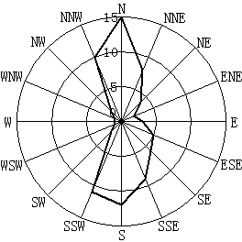

钦州市多年统计风玫瑰图
区域季风分布特征比较明显，每年5～8月多偏S向风，尤以6～7月最多，10月至翌年3月多偏N向风，4月及9月为偏N向气旋和偏S向气旋交替时期。
常风向为N向，频率为26%，次常风向为NNE向，频率为9.2%；强风向为N向，最大风速为31m/s，多年平均风速3.8m/s，风速≥8级大风日数，多年平均为7天。
区域每年5～11月份受台风影响，其中7、8、9月较为严重，据历史资料统计，影响本地区的台风平均每年为2～4次，最多为5次。项目所在区域常年风频、风速情况见表3.1-2。

项目所在区域常年风频、风速情况
风向 | N | NNE | NE | NEN | E | ESE | SE | SSE | S | SSE | SW | WSW | W | WSW | NNW | NNW | C
频率% | 26.0 | 9.2 | 2.5 | 2.1 | 3.0 | 4.5 | 7.0 | 7.0 | 7.0 | 5.4 | 4.1 | 2.6 | 1.3 | 0.8 | 1.8 | 7.2 | 9.4
最大风速m/s | 31 | 22 | 12 | 19 | 15 | 21 | 15 | 16 | 21 | 16 | 15 | 11 | 8 | 9 | 16 | 27 | /
平均风速m/s | 5.0 | 3.1 | 2.5 | 2.5 | 3.0 | 2.9 | 4.3 | 3.8 | 2.6 | 2.7 | 2.4 | 2.4 | 2.1 | 2.1 | 2.4 | 3.8 | /

雾、相对湿度及蒸发量
雾 钦州湾的雾以锋面雾和平流雾为主，辐射雾次之。钦州湾的雾日与廉州湾相近，多年平均为13.4d，历年最多雾日达30d，最少为6d。一年中多雾日时段为12月至翌年3月，在此期间月平均雾日为2d至3d。一天中雾主要出现在傍晚至次日清晨。冬春季节，大雾常出现在冷空气南下之前。
相对湿度 区域相对湿度以春季3月和雨季6～8月为最大，10月到次年1月为相对湿度低值期。多年平均相对湿度为82%，历史最大相对湿度达100%，历史最小相对湿度为22%。

海洋水文
1、潮汐
钦州湾的潮汐性质属非正规全日潮，其显著特点是，每月大潮过后约有2～4日时间为半日潮，其余多为全日潮。一年当中，全日潮的时间约为60%～70%。
根据龙门潮位站1966年～2002年观测资料计算，钦州湾多年平均海面为0.40m（黄海基面起算），其潮位特征值如下：
历年最高高潮位：3.96m（1986年7月22日）
历年最低低潮位：-2.57m（1968年12月22日）
历年涨潮最大潮差：5.95m（1968年）
多年涨潮平均潮差：2.46m
历年落潮最大潮差：5.69m（1987年）
多年落潮平均潮差：2.46m
多年平均涨潮历时：10h29min
多年平均落潮历时：7h47min
2、潮流
钦州湾潮流呈往复流性质。涨潮方向指北，即涨潮流由南进入湾内后，受东侧边界的影响，在东侧呈NNW流向青菜头，并沿潮汐通道进入茅尾海。落潮流由茅尾海向外，沿潮汐通道直冲青菜头，而后由北向南逐渐向SW方向偏转。涨落潮流均与航道走向大体一致，落潮潮流可将携带的泥沙向外海推移。
钦州湾内涨潮平均流速为8cm/s～28cm/s，最大为54cm/s，落潮平均流速为9cm/s～55cm/s，最大流速为95cm/s。落潮平均流速和最大流速均较涨潮大。
鹰岭附近，大潮时，落潮流最大垂线平均流速达106cm/s，流向113°；涨潮流最大垂线平均流速为72cm/s，流向313°；小潮时，落潮流最大垂线平均流速为20cm/s，流向108°；涨潮流最大垂线平均流速为38cm/s，流向288°。在东航道中段，中潮时落潮流最大垂线平均流速为65cm/s，流向为162°；涨潮时最大垂线平均流速为51cm/s，流向为355°。在青菜头以北的潮汐通道中，除局部水域受岛礁影响水流流向较散乱外，潮流呈往复流性质，涨落潮流方向与深槽走向一致。由于茅尾海的纳潮量大，因此，潮汐通道潮流强劲，无大的风浪，最大涨潮流速为100cm/s，最大落潮流速为170cm/s。基岩上无淤积物覆盖，深槽水深达10cm～20cm。
3、波浪
本海区波浪以风浪为主，常浪向SSW向、频率占17.67％，其次NNE向、频率为17.2％；强浪向为ESE向，次强浪向为SSW向和NE向；本海区实测最大波高为3.4m，实测最大周期为6.8s。据统计本区H 1/10小于0.5m发生频率为66.37％，小于1.0m发生频率为96.21％，大于1.5m波高出现频率仅为1.1%。
4、乘潮水位
钦州港极端高水位为5.77m（50年一遇高潮位），极端低水位为-0.89m（50年一遇低潮位），各乘潮历时不同保证率乘潮水位如下表3.1-3。

乘潮水位表（果子山理论深度基准面）
乘潮历时（h）  频率（%)  水位（m） | 1 | 2 | 3 | 4
10 | 5.13 | 5.03 | 4.90 | 4.71
20 | 4.92 | 4.84 | 4.70 | 4.52
30 | 4.77 | 4.70 | 4.57 | 4.40
40 | 4.64 | 4.57 | 4.45 | 4.29
50 | 4.50 | 4.42 | 4.32 | 4.15
60 | 4.32 | 4.25 | 4.14 | 4.00
70 | 4.12 | 4.05 | 3.95 | 3.81
80 | 3.87 | 3.82 | 3.72 | 3.59
90 | 3.55 | 3.51 | 3.43 | 3.30
5、泥沙
钦州湾泥沙主要来自北部的茅尾海，而且多以悬移式进入港内。由于钦江自东北向西南注入茅尾海，入海后，比降骤减，河流所携带的泥沙在河口一带落淤，使钦江和茅尾江三角洲及河汊十分发育，并缓慢向海方向扩展，导致茅尾海趋向淤浅、萎缩，然而这一过程的发展是极其缓慢的。由于海面宽阔、纳潮量大，且落潮流大于涨潮流，落潮流可将泥沙逐步向外海输送，而保持港内不淤或少淤之状态。在钦州湾口之外，海岸呈东向西走向，强浪向为南向，沿岸泥沙不易做纵向运动，致使湾口处普遍发育有拦门沙。虽潮汐动力较强，但波浪掀沙能力较弱，泥沙进入可以认为该海域不存在大规模的泥沙运动。
2019 年 7 月，南京水利科学研究院对钦州港总体规划实施后钦州湾泥沙回淤的分析研究成果表明：钦州湾分内、外湾，中间湾颈段相对较窄，河流泥沙主要淤积在内湾，外湾泥沙来源少，潮流强度不大，风浪也小，岸线长，具备较好的港口开发建设条件。钦州湾水域以全日潮为主，涨、落潮相对缓慢，一般涨潮历时长于落潮历时，落潮流速大于涨潮流速，潮流特征有利于向外海输沙。平常条件下钦州湾水体含沙量很小，通常小于 0.01kg/m³，冬季含沙量一般比夏季小一个数量级，夏季遇风浪天时，湾口水域含沙量会明显升高，较大风浪时可达0.03kg/m³。钦州湾内含沙量低，根据天津水运工程科学研究所实测资料，钦州湾最大含沙量：0.08kg/m³；夏季含沙量：0.05kg/m³；冬季含沙量：0.03kg/m³。
6、盐度和水温
钦州湾海域盐度分布规律为河口低、海高，等值线与等深线几乎平行。年平均盐度为1.93%。（龙门）最高为3.23%，最低为2.63%。
水温变化特征分为夏季型、冬季型和过渡型三种。夏季沿岸水温高，外海低，冬季水温则是外海高沿岸低；春夏分层稳定，上层高，下层低。水温的升降则以春季和秋季为过渡季节。最高水温32.75℃，平均水温21.90℃。

自然灾害
钦州港自然灾害影响种类主要有热带气旋（台风）、风暴潮、低温阴雨、暴雨、海雾等。
1、热带气旋（台风）
每年影响钦州市沿海地区的台风始于5月而止于11月，以7月～9月出现频率最高，约占年台风总数的73.5%。
2、风暴潮
项目所在区域的风暴潮，一般始于每年5月，止于11月，以7月～9月发生最多。
3、低温阴雨
低温阴雨是钦州湾的主要灾害性天气，其特点是范围广且维持时间长，影响程度之严重，居广西沿岸港湾之冠。据统计，低温阴雨出现频率最高的时段是1月26日～2月24日。历史记录该地区最长低温阴雨过程出现在1968年，从2月1日起至27日止，持续2 7天，日平均气温在4.7℃～6.0℃之间，最低气温为1.6℃～4.3℃。
4、暴雨
钦州湾沿岸地形低平，雨量丰富，是广西沿岸暴雨最多的地区之一。以钦州市为例，累年平均雨量≥50mm的暴雨日数为9.7d；累年平均雨量≥80mm的暴雨天数为4.2d；≥l00mm的暴雨日数为2.5d。暴雨一年四季均可出现，以夏季6月～8月最多，暴雨天数占全年的73%，其中以7月居多，占全年暴雨的28%。在钦江、茅岭江流域平均每年出现洪涝0.9次，平均维持时间为26h。
5、海雾
海雾多发于春季（11月～4月），海雾生成从早晨4时～5时为多，持续时间一般为3h～4h，最长可持续1d。多年平均雾日20.2d。历年最多雾日32d（1985年）。

地震
根据《中国地震动参数区划图》（GB18306－2015）及《建筑抗震设计规范》（GB50011-2010）（2016年版），工程所在地区抗震设防烈度为7度，设计地震分组为第一组，设计基本地震加速度值为0.10g。

海洋资源的种类及分布

港口资源
钦州港规划由大榄坪港区、三墩港区组成集装箱运输系统，在金谷港区形成煤炭运输系统，由金谷港区、三墩港区构成油品运输系统，在三娘湾和沙井等港点发展休闲旅游客运系统，逐步发展成为具备多式联运、装卸仓储、临港工业、现代物流、保税、航运服务、旅游客运、滚装等功能的现代化港口，满足港口腹地经济和临港产业对以集装箱、油品等大宗型货物为主的货物运输需求，以及对休闲旅游客运的需求。
预测钦州港2025年、2030年和2035年货物吞吐量分别为1.85亿吨、2.56亿吨和3.06亿吨；客运量分别为100万人次、170万人次和240万人次；集装箱吞吐量分别为760万TEU、1060万TEU、1360万TEU。钦州港规划岸线利用长度64.570km，其中深水港口岸线为51.017km。
钦州港划分为金谷港区、大榄坪港区、三墩港区等重点发展枢纽港区，以及龙门港点、茅岭港点、平山港点、沙井港点和三娘湾港点等。其中：金谷港区：以油品、液体化工品和煤炭运输为主，兼顾散杂货运输，主要为临港产业园区发展服务。大榄坪港区：以集装箱运输为核心的大型专业化、智能化港区，兼顾滚装和散杂货运输，支撑中国（广西）自由贸易试验区钦州港片区建设，将其发展成为现代综合物流服务中心，主要为中西部地区货物运输服务。三墩港区：以油品、液体化工品和集装箱运输为主，兼顾散杂货运输，将其发展成为大型综合性港区，主要为临港产业园区发展和腹地集装箱运输服务。规划建设泊位211个；港口用地5256.2hm²其中占用滩涂面积622.9hm²，占用水域面积4484.3hm²。

项目周边开发利用情况
根据现场踏勘及资料搜集情况，结合遥感影像图，了解到项目所在海域及周边海域海洋开发活动较多，主要为航道、港口、锚地及滨海旅游区等。工程周边海域开发利用现状见表3.1-4。

工程区周边海域利用现状
序号 | 开发利用活动 |  | 方位 | 最近距离（km）
1 | 航道 | 钦州港东航道 | W | 紧邻
1 | 航道 | 钦州港西航道 | W | 6.10
1 | 航道 | 钦州港30万吨级进港航道及其支航道 | S | 12.01
2 | 锚地 | 0#锚地 | SW | 21.33
2 | 锚地 | 2#锚地 | S | 27.07
2 | 锚地 | 3#锚地 | S | 27.07
3 | 港口码头 | 钦州保税港区 | N | 0.20
3 | 港口码头 | 大榄坪综合物流加工区 | N | 3.66
3 | 港口码头 | 大榄坪南作业区 | 内部 | 0
3 | 港口码头 | 三墩作业区 | SE | 5.89
3 | 港口码头 | 金鼓江作业区 | NW | 7.08
4 | 旅游区 | 鹿耳环至三娘湾旅游区 | E | 4.2
4 | 旅游区 | 七十二泾旅游区 | NNW | 11.5
5 | 禁止抛锚与捕捞区 | 海底有光缆敷设 | SE、S | 5.54
6 | 防城港核电工程 | 包括陆域回填和取、排水口等 | W | 7.1
7 | 入海排污口 | 广西金桂浆纸业有限公司排污口 | SE | 240
7 | 入海排污口 | 钦州市大榄坪污水处理厂排污口 | SE | 430

滨海旅游资源
评价范围内钦州市自然旅游资源主要有七十二泾风景区、三娘湾沙滩等。
三娘湾是中华白海豚之乡，有一千余头野生中华白海豚长年栖居于此，可以看到的海豚有黑色、灰色、白色、粉红色、墨绿色、海蓝色等。海岸防护林带保护完好，绿树成荫，沙滩平坦广阔，沙质松软。三娘湾已建或正在建设多个旅游开发项目，是钦州旅游开发的重中之重。三娘湾沙滩距离本项目约14.9km，不在项目评价范围内，根据《钦州市国土空间总体规划（2021—2035年）》市域海洋功能分区，本项目评价范围涉及三娘湾生态保护区内西侧区块，距离最近约5.8km。
龙门群岛旅游景区位于钦州湾中部龙门群岛区内。岛屿星罗棋布，水道众多、蜿蜒伸展、纵横交错，形成七十二条水路，泾深浪静，称“七十二泾”。群岛、水道、岩礁、红树林滩分布区纵横跨度达10km，岛上树林郁郁葱葱，岛下风平浪静，奇岛异礁参差错落，青山碧水。龟岛上建有逸仙公园，园内山头矗立着全国最大的孙中山铜像。龙门群岛距离本项目约14.3km。

北部湾中华白海豚分布区
1、北部湾中华白海豚分布调查
根据《中华人民共和国野生动物保护法》，林业部和农业农村部联合公布了《国家重点保护野生动物名录》，中华白海豚被列为国家一级保护动物。中华白海豚是当前地球上最稀有的物种之一，被我国列为国家一级重点保护动物，有“海上大熊猫”“海上国宝”之称，被世界自然保护联盟（IUCU）红皮书收录为“极危物种”，具有很高的科研价值和潜在的经济价值。
北部湾因其栖息环境远远优于中国东南和广东沿海地区，海水水质优良率居全国首位，海洋生物多样性高，水产品丰富等特点，成为中华白海豚的有利栖息地（张等，2008.《中国沿海中华白海豚种群的分布区》），在北部湾作业渔轮常见中华白海豚成小群出没。
南京师范大学生命科学研究院针对北部湾中华白海豚，在2000年进行了问卷调查和少数探索性船只调查，在2003—2004年进行了为期一年的船只调查，在2011—2015年进行连续照相识别研究。通过野外船只调查和照相识别数据，获取种群和识别个体出现位点，在种群水平和个体水平上计算家域面积。并探讨不同的社群、不同时期、不同水域（沙田、大风江－南流江） 中华白海豚家域的变化和移动规律。根据不同时期（年际、季节）的水域变化，判断海洋哺乳动物是否对特殊水域表现出较强的忠诚度。团队调查范围涵盖沙田、大风江 南流江水域、大庙墩水域。历时7年时间，进行了204次船只调查，总计11026.92 km样线。
根据南京师范大学的调查成果，北部湾中华白海豚分成两个群体：大风江水域和沙田水域，两个群体很少有交流。调查结果显示，大风江－南流江中华白海豚家域面积在不同时期有所不同，2011-2012年均大于2003—2004年（Pan et al. (2006)）的面积。从发现位点上来讲，2011—2012年和2003—2004年分布范围相似，密集分布区较近。但经过比较发现，2011—2012年中华白海豚活动范围更加靠近岸边。
研究团队于2011—2016年对大风江及沙田水域进行了连续调查，应用特征重捕法估算了北部湾水域的中华白海豚总数量为398～444头，其中大风江南流江（包括三娘湾水域）共计248～262头，沙田水域约150～182头。中华白海豚社群以青年和成体为主。

北部湾水域中华白海豚的发现位置及其可能的迁移路线图
结合安徽师范大学的调查成果，北部湾中华白海豚多在中午前后觅食，其中沙田水域部分白海豚觅食区主要在儒艮保护区及邻近水域的螺桩稀疏区。
2005年1月，著名动物学家潘文石教授在广西钦州三娘湾成立了北京大学钦州湾中华白海豚保护研究基地，根据该基地统计结果，钦州湾中华白海豚种群的个体数量已由2004年的90多头增至2016年底的220头，这与南京师范大学的调查成果总体一致。该基地科研人员研究认为，受临港工业、滩涂养殖业发展影响，以及非法电鱼、抽砂等活动对白海豚栖息地的扰动，2014年～2016年观测到北部湾中华白海豚分布区整体向东移动，但目前北部湾中华白海豚仍是一个年轻的、健康的群体，只要给予充分的时间和空间保证大风江淡水系统的健康及江口两侧200km²浅海海域丰富的生物多样性，这个种群就可以长期生存下去。

北部湾及三娘湾中华白海豚种群数量增长曲线（2005-2012)
2、北部湾中华白海豚的保护现状
近年随着沿岸港口的建设，航运事业的发达，工农业的发展，造成海洋环境的污染，加上渔业捕捞过度，鱼类资源严重减少，沿岸生态系统遭受破坏，北部湾中华白海豚因其生息在浅海沿岸水域，最易受到人类活动和沿岸渔业生产的影响，渔网混获、搁浅死亡时有发生。虽然根据南京师范大学生命科学学院的调查研究，从2011—2016年的调查来看，北部湾中华白海豚遇见率比较稳定，死亡个体较少，整体上来看比较稳定，钦州三娘湾发现有中华白海豚出没活动的水域，开发了三娘湾旅游度假区的特色旅游资源，但没有建立中华白海豚自然保护区。
3、建设项目与北部湾中华白海豚主要活动区域关系调查
根据现有调查资料，钦州港规划的港口岸线均未进入北部湾中华白海豚主要活动区域。项目与白海豚主要活动区域距离约7.3km且存在钦州港三墩作业区已建30万吨级原油码头及其进港公路（三墩公路）阻隔，项目对该生态敏感区基本无影响。近年在项目区周边海域未发现有北部湾中华白海豚活动记录。

生态敏感区及珍稀濒危物种调查

广西茅尾海红树林自治区级自然保护区
（一）保护区概况
2020年02月，广西壮族自治区人民政府以《广西壮族自治区人民政府关于同意广西茅尾海红树林自治区级自然保护区范围与功能区调整的批复》（桂政函〔2020〕14号）同意调整广西茅尾海红树林自治区级自然保护区范围与功能区。调整后，保护区范围涉及康熙岭片、坚心围片、七十二泾片和大风江片4个片区，地理坐标为东经108°28′35″—108°54′26″、北纬21°44′13″—21°53′49″。保护区总面积5010.05公顷，其中核心区面积2153.2公顷、缓冲区面积1386.13公顷、实验区面积1470.72公顷。
保护区主要红树林植被类型有秋茄林、桐花树林、白骨壤林、海漆林、黄槿林、无瓣海桑林、老鼠簕群。保护区资源十分丰富，目前已知有维管束植物有82科228属294种。其中：蕨类植物9科10属13种，裸子植物1科1属2种，被子植物72科217属279种。没有发现有国家重点保护的野生植物。
保护区有红树植物13科17种，占全国红树植物种类的45.9%，其中真红树植物8科10种，半红树植物6科7种。在真红树植物中，乡土红树植物6科7种，分别为红树科的木榄、秋茄、红海榄；卤蕨科的卤蕨；使君子科的榄李；紫金牛科的桐花树；马鞭草科的白骨壤；大戟科的海漆；爵床科的老鼠簕。引种的红树植物1科1种，即海桑科的无瓣海桑。半红树植物为锦葵科的黄槿；夹竹桃科的海芒果；马鞭草科的钝叶臭黄荆和苦榔树、草海桐科的草海桐、蝶形花科的水黄皮和菊科的阔苞菊。
保护区有脊椎动物216种，其中鱼类资源计有11目39科87种；两栖类动物有7种，隶属于1目5科5属；爬行类动物16种，隶属于1目7科15属；鸟类动物有15目31科103种；哺乳动物有3种，隶属于2目2科3属。

茅尾海红树林自然保护区位置示意图
（二）项目与保护区位置关系
广西茅尾海红树林自治区级自然保护区七十二泾片距离本项目西北面最近距离为10.6km，茅尾海片距离本项目西北面最近距离约25.0km。

茅尾海国家级海洋公园
（一）公园概况
根据国家海洋局关于发布广东特呈岛国家级海洋公园等11处新建国家级海洋特别保护区名单等事项的通知（国海环字〔2011〕297号），茅尾海国家级海洋公园位于钦州市茅尾海海域。保护区边界长25.0km，南连七十二泾群岛、西临茅岭江航道、北连茅尾海红树林自然保护区、东接沙井岛航道，总面积3482.7hm²，其中重点保护区面积578.7hm²、适度利用区面积为2183.0 hm²、生态与资源恢复区面积为721.0 hm²。保护对象为红树植物、盐沼生态系统及其海洋环境，是近江牡蛎的全球种质资源保留地和我国最重要的养殖区及采苗区。
（二）项目与保护区位置关系
茅尾海国家级海洋公园位于本项目西北面约17.5km处。

茅尾海国家级海洋公园范围图

北部湾二长棘鲷长毛对虾种质资源保护区
（一）保护区概况
北部湾二长棘鲷长毛对虾国家级水产种质资源保护区是2009年农业农村部批准的水产种质资源保护区。位于北部湾东北部沿岸区域，由北纬21°31′线、五个拐点连线及广西壮族自治区防城港市、北海市海岸线组成，拐点坐标分别为（108°04′E，21°31′N；108°30′E，21°00′N；109°00′E，20°30′N；109°30′E，20°30′N；109°30′E，21°29′N）。核心区由五个拐点连线组成，拐点坐标分别为（108°15′E，21°15′N；108°30′E，21°00′N；109°00′E，20°30′N；109°30′E，20°30N′；109°30′E，21°15′N）；实验区由北纬21°31′线、四个拐点连线及广西壮族自治区防城港市、北海市海岸线组成，拐点坐标分别为（108°04′E，21°31N′；108°15′E，21°15′N；109°30′E，21°15′N；109°30′E，21°29′N）。
保护区总面积11.42km²，其中核心区面积8.09km²，实验区面积3.33km²。核心区特别保护期为1月15日至3月1日。
根据农业农村部第1130号公告，北部湾二长棘鲷长毛对虾国家级水产种质资源保护区主要保护对象为二长棘鲷和长毛对虾。保护区内栖息的其他物种包括金线鱼、蓝圆鲹、黄带鲱鲤、长尾大眼鲷、蛇鲻类、日本金线鱼、墨吉对虾、长足鹰爪虾、中华管鞭虾、锈斑蟳、逍遥馒头蟹、日本蟳、马氏珠母贝、方格星虫等。

北部湾二长棘鲷长毛对虾种质资源保护区范围图
（二）项目与保护区位置关系
北部湾二长棘鲷长毛对虾种质资源保护区位于本项目南面约16.3km处。

红树林集中分布区
红树林是位于热带、亚热带海路交错带的常绿阔叶林，是河口海岸生态系统中最重要的初级生产者。广西红树林海岸是广西海岸中重要的生物海岸类型，在全国也占有重要的位置，其基本特征是在潮间带上部生长着称为红树林的耐盐常绿乔木或灌木。根据2019年4月自然资源部、国家林草局联合组织的红树林资源和适宜恢复地专项调查结果，广西红树林总面积9330.34 hm²，其中，4115.57 hm²（44.11%）位于自然保护地（自然保护区，海洋公园、湿地公园等自然公园，不含红树林保护小区，下同）内，5214.77 hm²（55.89%）位于自然保护地外。
1、钦州市红树林分布状况调查
以钦州市2020年国土变更调查数据为基础，衔接广西红树林资源保护规划再结合现场补充调查成果，钦州市现有红树林面积3212.82hm²。主要包括乔木红树林和灌木红树林两大类，其中：（1）乔木类红树林以人工营造的无瓣海桑为主，面积494.58hm²；（2）灌木类红树林包括桐花树、秋茄、白骨壤等天然或人工类型，面积2718.24hm²。
钦州市红树林主要分布于茅尾海、七十二泾、大风江一带近海河口，面积3212.82hm²。其中，自然保护地（包含广西茅尾海红树林自治区级自然保护区和广西钦州茅尾海国家级海洋公园）内红树林面积2035.24hm²，占全市红树林总面积63.35%；自然保护地外红树林面积1177.58 hm²，占全市红树林总面积36.65%。钦州市的红树林全部位于钦南区行政范围内，涉及沙埠镇、康熙岭镇、尖山街道、大番坡镇、龙门港镇、东场镇、那丽镇、犀牛脚镇（含三娘湾旅游管理区）、自贸区钦州港片区等9个乡镇（街道/开发区）。各红树林分布面积如下：
（1）沙埠镇红树林面积45.12 hm²，占红树林总面积1.40%；
（2）康熙岭镇红树林面积841.63 hm²，占红树林总面积26.20%；
（3）尖山街道红树林面积897.88 hm²，占红树林总面积27.95%；
（4）大番坡镇红树林面积316.01 hm²，占红树林总面积9.84%；
（5）龙门港镇红树林面积68.92 hm²，占红树林总面积2.15%；
（6）东场镇红树林面积198.92 hm²，占红树林总面积6.19%；
（7）那丽镇红树林面积255.24 hm²，占红树林总面积7.94%；
（8）犀牛脚镇（含三娘湾旅游管理区）红树林面积371.59 hm²，占红树林总面积11.57%；
（9）自贸区钦州港片区红树林面积217.51 hm²，占红树林总面积6.77%。
2、钦州市红树林资源构成
钦州市现有红树林主要优势树种（组）为桐花树、无瓣海桑、白骨壤和秋茄，以桐花树为主。其中：
（1）以桐花树为优势树种的红树林面积2411.06 hm²，占总面积75.05%，在钦南区各乡镇均有分布，是钦州市红树林分布最广的树种；
（2）以无瓣海桑为优势树种的红树林面积494.58 hm²，占总面积15.39%；主要分布在康熙岭镇，为人工种植的引入种，自然繁殖生长能力强，种子随海水潮涨潮落漂移生根发芽，植株生长迅速，近几年无瓣海桑果甚至已随潮水侵入到远离原种植地10km外的尖山街道一带；
（3）以白骨壤为优势树种的红树林面积306.43 hm²，占总面积9.54%，主要分布在犀牛脚镇、龙门港镇、大番坡镇、自贸区钦州港片区，生长在盐度较大的近海河口和海湾；
（4）以秋茄为优势树种的红树林面积0.75 hm²，占总面积0.02%，主要零星分布在桐花树群落中，以人工种植的成片秋茄分布在康熙岭镇和犀牛脚镇沿海一带。
钦州市区域内分布数量极少的红树林有木榄、老鼠簕，濒危红树林物种有红海榄、榄李。半红树植物有苦郎树、钝叶臭黄荆、海芒果、黄槿、草海桐、水黄皮、阔苞菊。分布情况如下：
（1）木榄：主要零星分布在七十二泾一带的红树林群落内，数量较少。
（2）老鼠簕：在坚心围一带有少量成片分布，多数为小范围零星分布在桐花树等群落中，主要位于北部湾大学南面茶山江一带。分布较广数量较少。
（3）红海榄和榄李：主要零星分布在七十二泾一带的红树林群落内，数量较少。
（4）海漆和黄槿：分布在江河沿岸及养殖塘周边广泛分布。两种树种混交散生在河流沿岸地势较高处。
（5）苦郎树：规划区均有分布，集中分布在江河上、中游河岸一带，部分与桐花树混交形成桐花树+苦郎树群落。
（6）钝叶臭黄荆、草海桐和阔苞菊在规划范围内的江河两岸及海岸线一带有零星分布。
3、钦州市红树林群落分布状况
钦州市红树林主要群落类型有：桐花树群落、无瓣海桑群落、白骨壤群落、无瓣海桑+桐花树群落、无瓣海桑+桐花树+秋茄群落、桐花树+秋茄群落、桐花树+卤蕨群落、白骨壤+桐花树+秋茄群落、白骨壤+桐花树群落、秋茄群落和白骨壤+秋茄群落。其中：
（1）桐花树+秋茄群落面积988.53 hm²，占总面积30.76%；
（2）桐花树群落面积822.08 hm²，占总面积25.58%；
（3）无瓣海桑群落面积30.49 hm²，占总面积0.965%；
（4）白骨壤群落面积284.29 hm²，占总面积8.85%；
（5）秋茄群落面积0.67 hm²，占总面积0.02%；
（6）无瓣海桑+桐花树群落面积572.34 hm²，占总面积17.81%；
（7）无瓣海桑+桐花树+秋茄群落面积182.11 hm²，占总面积5.67%；
（8）桐花树+卤蕨群落面积24.87 hm²，占总面积0.77%；
（9）白骨壤+桐花树+秋茄群落面积26.25 hm²，占总面积0.82%；
（10）白骨壤+桐花树群落面积276.82 hm²，占总面积8.63%；
（11）白骨壤+秋茄群落面积0.08 hm²，占总面积0.01%。
（12）其他类型群落面积总计4.29 hm²，占总面积0.12%
4、项目与红树林斑块关系调查
距项目较近的红树林集中分布斑块为项目选址北面直线距离约9.6km外的金鼓江红树林集中分布斑块，东北侧直线距离约6.3km外的鹿耳环江红树林集中分布斑块。本项目与金鼓江红树林集中分布斑块的水上距离约10.45km，其中与本项目较近的该区域红树林斑块位于钦州港东航道对侧，有航道阻隔；本项目与鹿耳环江红树林集中分布斑块水上距离为22.1km，该区域与本项目之间有三墩港防波堤阻隔，水上距离间隔较远。

项目周边红树林斑块分布示意图

《钦州市国土空间总体规划（2021—2035年）》生态保护红线
根据《钦州市国土空间总体规划（2021—2035年）》，本项目评价范围内涉及4处海洋生态保护红线，分别为钦州市鹿耳环重要滩涂及浅海水域红线区、北部湾水源涵养生态保护红线区、钦州市月亮湾海岸防护极重要区、钦州市三娘湾重要滩涂浅海水域红线区。海洋生态保护红线具有特殊生态功能或生态敏感脆弱、必须强制性严格保护的海洋自然区域。《钦州市国土空间总体规划（2021—2035年）》关于海洋生态保护红线引导要求及本项目协调性分析见表3.2-1。由表3.2-1可知，本项目评价范围内涉及的海洋生态保护红线与引导要求相符。

评价范围内海洋生态保护红线引导要求协调性表
分区类型 | 引导要求 | 本项目协调性
海洋生态保护红线 | 1.海洋生态保护区按海洋生态红线要求管控，严格禁止开发性、生产性建设活动。原则上自然保护地核心保护区内禁止人为活动，其他区域在符合现行法律法规的前提下，除国家重大战略项目外，仅允许开展对生态功能不造成破坏的有限人为活动。  2.海洋生态保护红线内的海洋开发利用活动不得采取填海造地和围海的用海方式；不得开展采挖海砂、海上倾废、炸岩炸礁、填海连岛、实体坝连岛、沙滩建造永久建筑物、毁林挖塘等造成海洋自然地形、地貌改变的活动；不得开展截断洄游通道、水下爆破施工及其他可能会影响资源育幼、索饵、产卵的开发活动。 | 本项目工程内容不涉及海洋生态保护红线，工程距离海洋生态保护红线最近距离约5.3km，工程建设对海洋生态保护红线海域基本无直接影响，与引导要求相符。

养殖区
本项目位于《钦州市养殖水域滩涂规划（2025-2035）》中划定的1.2.1-2钦州港港口航运禁养区，项目周边海域涉及的养殖区划分情况详见表3.2-2。

项目周边海域涉及的养殖区划分情况及与项目位置关系一览表
代码 | 功能区名称 | 地理范围 | 面积  (hm²) | 管理要求 | 与本项目位置关系
3.1.1-1 | 茅尾海浅海滩涂养殖区 | 茅岭江航道北部，国家级海洋公园北部及西部浅海滩涂海域。 | 642.227 | 功能设置为近江牡蛎浮筏吊养殖。海水水质执行不劣于二类标准，海洋沉积物和海洋生物执行二类标准。 | NW，  17.5km
3.1.1-2 | 龙门岛浅海滩涂养殖区 | 龙门群岛及周边海域，包括茅岭港航道南，西至平石江，南邻防城海域，东至龙门港航道的海域 | 819.8285 | 西村岛北部和西部功能设置为贝类滩涂养殖、贝类吊养殖、网箱鱼类养殖。南部功能设置为贝类滩涂养殖，限制贝类吊养殖和网箱鱼类养殖数量。养殖行为必须遵守有关航道管理规定，不劣于二类水质。 | NWW，  16.2km
3.1.1-3 | 钦州港青菜头南 浅海滩涂养殖区 | 西航道以东，传统中航道以西，北至青菜头，南至伞沙尾海域 | 4731.4958 | 功能设置为贝类浮筏吊养殖、底播养殖，网箱鱼类养殖。海水水质执行不劣于二类标准，海洋沉积物和海洋生物执行一类标准。该海域后续若有港口建设使用需要，养殖退出。 | W，2.5km
3.1.1-5 | 三娘湾南离岸浅海养殖区 | 108北至三娘湾，西至大庙墩，东邻合浦海域，南邻外海离岸浅海养殖区海域。 30185.0377 功能设置为贝类浅海底播养殖、贝类浮筏吊养殖、深水抗风浪网箱鱼类养殖、行架式网箱养殖、人工渔礁增殖。海水水质执行不劣于二类标准，海洋沉积物和海洋生物执行一类标准。°44′04″；108°51′33″；21°21′58″；21°30′48″ | 16449 | 贝类浅海底播养殖、贝类浮筏吊养殖、深水抗风浪网箱鱼类养殖、渔礁增殖。海水水质执行不劣于二类标准，海洋沉积物和海洋生物执行一类标准。 | SE，  18.5km

海洋环境现状调查
项目海洋环境现状调查与评价引用并摘录钦州港“十四五”拟建项目海洋水文动力、海洋环境与渔业资源现状调查监测报告中的调查结果。引用数据在钦州港区域内共布设48个站位并全部开展水质监测，其中沉积物监测点位24个、水生生态调查站位29个。本次评价确定的海洋生态评价范围为沿潮流方向向外海、茅尾海方向延伸约12km以及至海岸线形成的围合区域，本次海洋生态评价范围分布水质调查站位32个、沉积物监测站位17个、水生生态调查站位18个，调查站位在评价范围内均匀覆盖，满足《环境影响评价技术导则 海洋生态环境》（HJ 1409-2025）现状调查站位数量要求。

海水水质现状调查与评价

调查站位布设

水质监测及评价结果
海水水质调查结果见表3.3-3，质量指数评价结果见表3.3-4。
执行二类标准站位：共31处，监测海域水质中的pH值、化学需氧量、生化需氧量、溶解氧、油类、硫化物、砷、镉、总铬、铜、汞、铅、锌的含量均达到《海水水质标准》（GB3097-1997）中二类水质标准的要求；无机磷的超标率为19.4%，全部符合四类水质标准的要求；无机氮的超标率为9.68%，全部符合三类水质标准的要求。
执行三类标准站位：共3处，监测海域水质中的pH值、化学需氧量、生化需氧量、溶解氧、无机氮、油类、硫化物、砷、镉、总铬、铜、汞、铅、锌的含量均达到《海水水质标准》（GB3097-1997）中三类水质标准的要求；无机磷的超标率为33.3%，全部符合四类海水标准的要求。
执行四类标准站位：共14处，监测海域水质中的pH值、化学需氧量、生化需氧量、溶解氧、无机磷、无机氮、油类、硫化物、砷、镉、总铬、铜、汞、铅、锌的含量均达到《海水水质标准》（GB3097-1997)中四类水质标准的要求。
2023年4月调查结果显示，茅尾海口门及湾口附近的II类海域出现无机氮、活性磷酸盐超标现象，最大超标0.32倍，其余指标均能满足水质标准要求；湾口以外海域基本各项指标均能满足水质标准要求。总体来看，钦州湾茅尾海因其特殊水动力条件，在受地表河流陆源污染汇入、海域及周边范围养殖污染负荷相对较重情况下出现超标现象。

海洋沉积物现状调查与评价

监测项目

评价结论
项目所在海域海洋沉积物评价结果显示，监测海域沉积物中的有机碳、汞、铜、镉、铅、锌、铬、砷、油类、硫化物均符合《海洋沉积物质量》（GB18668-2002）中相应海洋沉积物质量标准。海洋生态环境现状调查与评价

海洋生物
调查项目有叶绿素a、浮游植物、浮游动物、底栖生物、潮间带生物、游泳动物、鱼卵和仔、稚鱼。海洋生物生态现场采样与分析方法按照《海洋监测规范第7部分：近海污染生态调查和生物监测》（GB17378.7-2007）、《海洋调查规范-海洋生物调查》（GB12763.6－2007）中规定的要求执行。海洋生态调查站位见表3.3-1和图3.3-1。

叶绿素α与初级生产力
2023年4月监测海域各站位叶绿素a含量变化范围在0.77~3.38ug/L，平均值为1.96ug/L；最高值出现在19#站位，最低值在36#表站位。监测海域各站位初级生产力变化范围在71.74~516.28mg·C/m²·d，平均值为74.47mg·C/m²·d；最高值出现在48#站位，最低值在42#站位。

2023年4月各调查站位叶绿素含量一览表 单位：ug/L

2023年4月各调查站位初级生产力一览表 单位：mg·C/m²·d

浮游植物
监测共鉴定浮游植物101种，其中硅藻门74种，甲藻门24种，金藻门2种，蓝藻门1种。监测中浮游植物生物密度平均为10.9×10³个/L，其中最高生物密度出现在站位45#（54.9×10³个/L），最小生物密度出现在站位42#和25#-底（均为3.1×10³个/L)。
浮游植物优势种主要为细弱海链藻Thalassiosirasubtilis、汉氏束毛藻Trichodesmiumhildebrandtii、塔玛亚历山大藻Alexandrium tamarense和海洋原甲藻Prorocentrum micans。
浮游植物物种多样性指数（H′）平均值为3.10，均匀度指数（J）平均值为0.75，丰富度（d）平均值为1.27。

浮游植物调查情况

浮游动物
共鉴定大型浮游动物66种（类），其中端足类3种，多毛类1种，浮游幼虫类17种，海樽类1种，介形类2种，糠虾类1种，磷虾类1种，毛颚类2种，桡足类24种，水母类7种，樱虾类2种，有尾类2种，枝角类2种，栉水母类1种。
大型浮游动物优势种主要为长尾类幼体Macrura larvae、桡足类幼体、异体住囊虫Oikopleura dioica、鱼卵Fish eggs、短尾类备状幼体Brachyura zoea和蔓足类无节幼虫Balanus Nauplius larvae。
平均生物密度为233.8个/m³，其中，最高生物密度出现在站位43#（992个/ m³），最低生物密度出现在站6#（9.2个/ m³)。大型浮游动物生物量平均为113.1mg/ m³，其中，最高生物量出现在站位43#（533.3mg/ m³)，最低生物量出现在站位6#（4.3mg/ m³)。
浮游动物物种多样性指数（H′）平均值为2.50，均匀度指数（J）平均值为0.71，丰富度（d）平均值2.00。

浮游生物调查情况

底栖生物
监测共鉴定大型底栖生物77种，其中刺胞动物门1种，环节动物门45种，棘皮动物门1种，脊索动物门4种，节肢动物门8种，纽形动物门2种，软体动物门14种，星虫动物门1种，螠虫动物门1种。大型底栖生物优势种为奇异稚齿虫Paraprionospio pinnata、扁蛰虫Loimia medusa、丝异须虫Heteromastus filiforms、粗帝汶蛤Timoclea scabra和寡鳃齿吻沙蚕Nephtys oligobranchia。
大型底栖生物生物密度平均为206.0个/m²，其中，最高生物密度出现在13#站位（840.0个/m²），最低生物密度出现在2#站位（10个/m²）。大型底栖生物生物量平均为35.67g/m²，其中最高生物量出现在站位42#（176.65g/m²)，最低生物量出现2#站位（0.45g/m²)。
底栖生物物种多样性指数（H′）平均值为2.04，均匀度指数（J）平均值为0.72，丰富度（d）平均值1.32。

底栖生物调查情况

潮间带生物
共检出潮间带生物8门90种。刺胞动物门2种，其环节动物门24种，棘皮动物门1种，脊索动物门1种，节肢动物门17种，纽形动物门1种，软体动物门41种，腕足动物门1种，星虫动物门2种。优势种为腺带刺沙蚕Neanthes glandicincta和简毛拟节虫Praxillella gracilies。
潮间带生物密度平均为142.5个/m²，最大值出现在潮间带C6高潮区，最小值出现在潮间带C1高潮区；潮间带生物生物量平均为168.1g/m²，最大值出现在潮间带C6低潮区，最小值出现在潮间带C1高潮区。
潮间带生物物种多样性指数（H′）平均值为2.22，均匀度指数（J）平均值为0.71，丰富度（d）平均值1.48。

潮间带生物调查情况

渔业资源调查

鱼卵、仔稚鱼调查结果
2023年5月定性样品中采集到鱼卵和种仔鱼27种。鱼卵采获量平均为：1377.41 ind/net，最高为47#站位：8120 ind/net；仔、稚鱼采获量平均为：11.55 ind/net，最高为1#站位：98 ind/net。在采集到的鱼卵中，石首鱼科鱼卵分布较广，在28个站位采集到，鲷科次之，在27个站位采集到，狗母鱼科分布较少，仅有5个站位采集到；在采集到的仔稚鱼中肩鳃鳚分布较广，在23个站位采集到，下银汉鱼次之，在14个站位采集到，蝠科、鲱科、鲹科等分布较少，均仅有1个站位采集到。

水平拖网鱼卵和仔稚鱼监测结果
定量样品中鱼卵平均密度为12.96ind/m²，采获鱼卵数量密度最高为43#站位，为97.91ind/m²。仔稚鱼平均密度为1.22ind/m³，采获仔稚鱼数量密度最高为10#站位，为10.00ind/m²。在采集到的鱼卵中，石首鱼科鱼卵分布较广，在23个站位采集到，鲷科和小公鱼次之，在10个站位采集到，鲹科分布较少，均仅有2个站位采集到；在采集到的仔稚鱼中肩鳃鳚分布较广，在6个站位采集到，鲷科次之，在5个站位采集到，多鳞鱚、鲱科、鲹科、鳀科和鰕虎鱼科分布较少，均仅有1个站位采集到。

垂直拖网鱼卵和仔稚鱼监测结果

游泳动物调查结果
本次游泳动物监测共计布设29个监测断面，共发现游泳动物4类101种，其中鱼类60种、虾类15种、蟹类20种、头足类6种。游泳动物平均个体渔获率和重量渔获率分别为462.20ind/h和5.33kg/h。鱼类游泳动物平均个体渔获率和重量渔获率分别为192.10ind/h和1.34kg/h，分别占游泳动物总平均个体渔获率的41.56%和总平均重量渔获率的25.17%。虾类游泳动物平均个体渔获率和重量渔获率分别为130.50ind/h和1.78kg/h，分别占游泳动物总平均个体渔获率的26.29%和总平均重量渔获率31.00%；蟹类游泳动物平均个体渔获率和重量渔获率分别为140.70ind/h和2.32kg/h，分别占游泳动物总平均个体渔获率的23.98%和总平均重量渔获率的41.98%；头足类游泳动物平均个体渔获率和重量渔获率分别为16.90ind/h和0.13kg/h，分别占游泳动物总平均个体渔获率的2.77%和总平均重量渔获率的1.85%。
平均重量密度为544.69kg/km²；平均个体密度为50270.16 ind/km²。优势种有颈斑鲾、日本蟳、口虾蛄、隆线强蟹等。

调查站位渔业资源密度

海洋生物体质量调查与评价
海洋生物双壳贝类生物执行《海洋生物质量》（GB18421-2001）；其他软体动物、甲壳动物和鱼类等的重金属、石油烃的评价标准参考《环境影响评价技术导则 海洋生态环境》（HJ 1409-2025）附录 C；铬参考《全国海岸带和海涂资源综合调查简明规程》中相关规定。对照上述标准，根据2023年4月海洋生物体监测结果和污染指数评价，项目监测站位生物体中贝类（鸟蚶、42#站位）总汞、铜、锌、铬、砷、镉、石油烃含量符合一类标准，铅含量符合二类标准。其余站位生物体中汞、铜、铅、锌、铬、石油烃等不同时段均满足《环境影响评价技术导则 海洋生态环境》（HJ 1409-2025）附录 C质量要求。

生物体质量调查结果 单位：×10⁻⁶

海洋生物体质量指数

水文动力环境现状调查

调查时间与站位布设

潮汐

环境空气质量现状调查与评价

大气环境污染源调查
项目评价范围现状属港口物流区域，区域空气污染主要源于大榄坪作业区1#-3#泊位，该泊位为2个7万吨级和1个5万吨级通用泊位，涉及煤炭、矿石等散货货种装卸，装卸扬尘是区域主要大气污染源；其次大榄坪作业区4号5号泊位工程处于建设期间，施工期裸露场地、土石方作业也会产生扬尘污染。项目邻近的大榄坪南作业区1-10号均为已建泊位集装箱码头，其大气污染源以道路扬尘及交通运输汽车尾气为主。

环境空气达标区判断
根据《自治区生态环境厅关于通报2024年设区城市及各县（市、区）环境空气质量的函》（桂环函〔2025〕66号），项目位于钦州市，2024年SO₂、NO₂、PM₁₀、PM_{2.5}年均浓度分别为8ug/m³、19ug/m³、47ug/m³、24.6ug/m³；CO 24小时平均第95百分位数为1.1mg/m³，O₃日最大8小时平均第90百分位数为128 ug/m³；各污染物平均浓度均优于《环境空气质量标准》（GB3095-2012）中二级标准限值，2024年项目所在区域为环境空气达标区。

环境空气现状监测及评价
评价于2026年1月6日~13日对项目场址及自动化码头智慧运营中心分别设置监测站位，开展现状监测。

监测点布设
为调查项目所在区域周边环境质量现状，在项目场址和周边的智慧运营中心设置环境监测点位。

大气环境现状监测点位
编号 | 监测点位 | 与项目场址位置关系 | 大气环境功能区 | 执行标准
A1 | 项目场址 | 项目场址 | 二类 | 《环境空气质量标准》(GB3095-2012）二级
A2 | 智慧运营中心 | 场址西北向1.5km | 二类 | 《环境空气质量标准》(GB3095-2012）二级

监测时间及方法
广西交通环境监测中心站于2026年1月6日～13日对SO₂、NO₂、CO、TSP、非甲烷总烃及臭气浓度进行补充监测，连续监测7天，其中SO₂、NO₂、CO、TSP每天连续采样24h，臭气浓度、非甲烷总烃每天监测4次；并同时记录温度、风向、风速。

现状评价标准及方法
SO₂、NO₂、CO、TSP评价标准采用《环境空气质量标准》（GB3095-2012）中二级标准。非甲烷总烃参照《环境影响评价技术导则大气环境》（HJ 2.2-2018）附录D浓度限制。臭气浓度仅列出监测值。
评价方法采用单因子指数法。
公式为：P_{i}＝C_{i}／S_{i}
式中：P_{i}——某污染物的单项质量指数；
C_{i}——某污染物的实测浓度，mg/m³；
S_{i}——某污染物的评价标准限值，mg/m³。

监测结果与评价
监测数据及统计结果见表3.4-3。

环境空气现状监测结果及统计1 单位：µg/m³

环境空气现状监测结果及统计2 单位：µg/m³
监测结果显示，项目所在区域SO₂、NO₂、CO、TSP监测结果均满足《环境空气质量标准》(GB3095-2012）二级标准，非甲烷总烃能满足《环境影响评价技术导则大气环境》（HJ 2.2-2018）附录D标准要求，环境空气质量现状良好。

声环境质量现状调查与评价

噪声环境质量现状监测

监测点位布设
项目声环境评价范围内现有噪声源主要为9、10号泊位船舶噪声、装卸设备运行机械噪声。项目紧临现状10号泊位，南侧和西侧均为海域，因此本次监测点位主要设置在项目厂界北侧和西侧。声环境质量现状监测点设置见表3.5-1。

环境噪声现状监测点一览表
点号 | 名称 | 执行标准 | 备注
N1 | 项目北侧厂界 | 《声环境质量标准》（GB3096-2008）3类 | 环境噪声
N2 | 项目西侧厂界 | 《声环境质量标准》（GB3096-2008）3类 | 环境噪声

监测项目与监测方法
监测项目：等效连续A声级L_{Aeq}。
监测方法与数据处理按《声环境质量标准》（GB3096-2008）中的有关规定进行。

监测时间与频率
监测时间：2026年1月6日～7日，连续2d。
监测频率：各测点连续监测2d，每天昼夜各测1次，每次20min。

声环境质量现状评价

评价方法与评价标准
评价方法：采用标准值对比分析法进行评价。
评价标准：场界现状执行《声环境质量标准》（GB3096-2008）3类标准。

现状监测评价
声环境现状监测及评价结果见表3.5-2。

声环境监测及评价结果一览 单位：dB（A）
监测结果表明，项目厂界噪声监测点昼夜间监测值均满足《声环境质量标准》（GB3096-2008）3类标准限值要求。

地下水环境现状调查
评价引用《钦州港大榄坪南作业区7#、8#泊位新增危险货物集装箱项目（重大变动）》（报批稿）2024年1月在项目周边开展的三个地下水站位的监测数据。
1、监测点位情况
项目地下水环境影响评价工作等级为三级。根据《环境影响评价技术导则 地下水环境》（HJ610-2016）8.3.3.3“现状监测点的布设原则”，三级评价项目潜水含水层水质监测点应不少于3个，可能受建设项目影响且具有饮用水开发利用价值的含水层1-2个。原则上建设项目场地上游及下游影响区的地下水水质监测点各不得少于1个。
根据现场调查，项目南面为钦州湾海域，其余各方位主要为港口码头或企业，均为填海造地后的硬化陆地，无现状地下水井且不利于地下水监控井的布置，围填海区域地下水径流弱，局部地下水为海水补给地下水，因此本次评价根据周边现状及现有水井情况，相应调整本项目地下水监测点位至西北侧天然陆地区域。根据钦州幅水文地质图及区域1:20万水文地质调查报告，项目工程区域西北侧为未划分的侏罗统J₂地层，地下水类型为碎屑岩类裂隙孔隙水，淡水湾、鸡墩头村、硫磺山现有水井均位于该水文地质单元内，能够反映该区域地下水水质情况。因此，引用的地下水现状监测点位布设符合《环境影响评价技术导则 地下水环境》（HJ610-2016）8.3.3.3“现状监测点的布设原则”。淡水湾、鸡墩头村、硫磺山的3处水井地下水环境质量现状监测见表3.6-1。

地下水水质监测点位布设及水位监测情况一览表
编号 | 监测点名称 | 与本项目方位、距离 | 取水形式及用途 | 取水  方式 | 水位埋深 | 水力联系
G1 | 淡水湾 | 北侧4.7km | 分散式、生产 | 浅水井 | 5.5m | 位于同一水文地质单位，本项目位于该水文地质单元排泄区
G2 | 鸡墩头村 | 东北侧4.4km | 分散式、生产 | 浅水井 | 6.0m | 位于同一水文地质单位，本项目位于该水文地质单元排泄区
G3 | 硫磺山 | 东北侧4.8km | 分散式、生产 | 浅水井 | 6.0m | 位于同一水文地质单位，本项目位于该水文地质单元排泄区
2、监测时间频次、监测因子
广西交通环境监测中心站于2024年1月24日、1月25日连续两天对地下水监测点监测，每天1次。
监测因子为：pH值、K⁺、Na⁺、Ca²⁺、Mg²⁺、Cl⁻、SO₄²⁻、碳酸根、重碳酸根、硝酸盐氮、亚硝酸盐氮、挥发酚、铅、镉、锰、铁、总硬度（钙和镁总量）、溶解性总固体、氟化物、氨氮、总大肠菌群、细菌总数、石油类、耗氧量等共24项。
3、评价标准
区域地下水执行《地下水质量标准》（GB/T14848-2017）Ⅲ类标准。
4、地下水水质现状监测结果与评价
地下水水质现状监测统计结果见表3.6-2，评价结果见表3.6-3。通过对3处水井水质进行监测，3个监测点位各指标监测值均能达到《地下水质量标准》（GB/T14848-2017）Ⅲ类标准，区域地下水水质较好。

地下水水质现状监测结果一览表 单位：mg/L（备注除外）

地下水水质现状监测结果评价 单位：mg/L（备注除外）

陆域生态环境现状调查
项目所在地陆域依托围填海项目形成，目前大部分尚未完成回填，仅局部已回填形成陆域。已形成陆域的现状工程用地范围内除局部有少量杂草丛外，无其他植被分布。项目评价区内主要为已运营的码头，野生动物生存环境受干扰严重，仅分布适生于人类活动影响的各种常见两栖、爬行类、鸟类等动物，其中与人类活动密切的啮齿类动物在该区域内最为常见。评价区域内未发现受国家及自治区陆生保护物种存在。
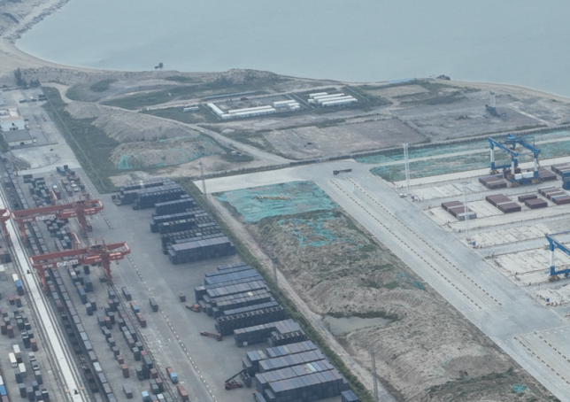

场地现状植被分布图

土壤环境概况
根据前文土壤评价等级判定结果，项目建设危险品集装箱堆场，不属于涉及危险品、化学品、石油、成品油储罐区，为IV类项目，原则上可不开展土壤环境影响评价。项目陆域范围为围填海形成（不属于本次建设内容），考虑项目设置的危险品集装箱堆场如出现风险事故情况且堆场防渗措施失效情况下，可能导致污染物下渗进入土壤环境，本次评价对项目场地范围内基本情况进行简要说明。
项目后方陆域均依托已有的围填海项目，目前场地范围内仅局部已回填形成陆域，大部分尚未完成回填；经咨询码头建设单位，项目所在场地已回填部分主要来源于周边涉海项目施工疏浚土，剩余回填泥沙则来源9、10号扩建工程港池疏浚、本项目港池疏浚，来源相对单一。从前文海域沉积物调查结果、以及周边疏浚土监测结果（如9、10号泊位工程、9、10号泊位扩建工程检测报告）来看，沉积物中主要重金属指标尚处于较低水平，用于场地回填不会造成额外的环境风险。

环境影响预测与评价

水环境影响分析

施工期水环境影响

海洋水文动力环境影响预测与评价
运用二维水动力模型预测工程对附近海域水文动力环境的影响。MIKE模型采用有限体积法求解控制方程，计算网格为任意三角形单元，能够有效准确地模拟岸线和建筑物的外形轮廓。而且，根据研究需要，可对计算网格进行任意地加密，以便能够在大范围模型中实现局部精细模拟，从而得到合理的数值模拟结果。
1、二维水动力控制方程
水动力影响分析采用不规则三角单元平面二维数学模型计算来进行，采用水深平均的平面二维浅水数学模型，其基本方程为：
$$\frac{∂ζ}{∂t}+\frac{∂\left[(h+ζ)u\right]}{∂x}+\frac{∂\left[(h+ζ)v\right]}{∂y}=q_{0}$$
$$\frac{∂u}{∂t}+u\frac{∂u}{∂x}+v\frac{∂u}{∂y}=−g\frac{∂ζ}{∂x}+\frac{τ_{bx}}{ρ\left(h+ζ\right)}+\frac{1}{ρ\left(h+ζ\right)}\left(\frac{∂S_{xy}}{∂x}+\frac{∂S_{xy}}{∂y}\right)+\frac{∂}{∂x}\left(N_{x}\frac{∂u}{∂x}\right)+\frac{∂}{∂y}\left(N_{y}\frac{∂u}{∂y}\right)−g\frac{u\sqrt{\left(u^{2}+v^{2}\right)}}{c^{2}\left(h+ζ\right)}+fv+\frac{τ_{wx}}{ρ\left(h+ζ\right)}$$
$$\frac{∂v}{∂t}+u\frac{∂v}{∂x}+v\frac{∂v}{∂y}=−g\frac{∂ζ}{∂y}+\frac{τ_{by}}{ρ\left(h+ζ\right)}+\frac{1}{ρ\left(h+ζ\right)}\left(\frac{∂S_{xy}}{∂x}+\frac{∂S_{xy}}{∂y}\right)+\frac{∂}{∂x}\left(N_{x}\frac{∂v}{∂x}\right)+\frac{∂}{∂y}\left(N_{y}\frac{∂v}{∂y}\right)−g\frac{v\sqrt{\left(u^{2}+v^{2}\right)}}{c^{2}\left(h+ζ\right)}−fu+\frac{τ_{wy}}{ρ\left(h+ζ\right)}$$
式中：
t——时间，s；
h——相对于 xoy 坐标平面的静水深，m；
u、v——流速矢量沿 X、Y 方向的分量，m/s；
x、y——原点 o 置于某一水平基面的直角坐标系纵向和垂向坐标，m；
q₀ ——区间单宽来流量，m³/s；
g——重力加速度，m/s²；
τ_{bx} 、τ_{by} ——波浪、潮流共同作用下的底部切应力矢量沿 X、Y 方向的分量，N/m₂；
S_{xx}、S_{xy}、S_{yx}、S_{yy}——波浪辐射应力张量的四个分量，N/m；
N_{x}、N_{y}——X、Y 向水流紊流黏性系数，m²/s；
c——谢才系数，m^{1/2}/s；
f ——科氏参量，s⁻¹； f = 2ω sinφ，ω为地球自转角速度，φ为地理纬度；
τ_{wx} 、τ_{wy}——风应力矢量沿 X、Y 方面的分量，N/m²；
ρ ——水密度，kg/m³。
③定解条件
1）初始条件为：
u(x，y) _{t=0}=u₀(x，y)
v(x，y) _{t=0}=v₀(x，y)
h(x，y) _{t=0}=h₀(x，y)
2）边界条件为：
水边界：h_{w}=h_{w}（t）或u_{w}=u_{w}（t）、v_{w}=v_{w}（t），
w——水边界节点
岸边界：岸边界为非滑移边界，给定其流速为零。
2、模型设置
1）计算范围
考虑到溢油可能进入茅尾海，计算域由茅尾海延伸至钦州湾外海，本次模拟的计算域范围如图4.1-1所示。
2）网格设置
水动力模型采用无结构的三角形网格系统。模型采用三角形网格剖分计算域，对本工程所在区域的网格进行了加密，分辨率最小为30m。
3）水深和岸界
海域的岸线和水深地形充分考虑了近年来工程建设引起的岸线和水深变化的影响，主要依据为中国人民解放军司令部航海保证部的海图数据及相关项目在钦州港区内开展的地形测量数据，水深等值线见图4.1-2。
4）模型边界
潮汐边界：模型开边界采用潮位驱动，利用日本的NAO99潮汐预报软件，通过插值和计算得到开边界上各点的潮位时间序列。
动边界：模型中动边界采用干、湿点和干、湿单元的判别来实现，判别参数为：变成干节点（即该节点不参与计算）的水深<0.01m，重新变成湿节点（即重新参与计算）的水深>0.05m。
5）参数选取
糙率：结合广西类似研究中曼宁系数的取值范围，根据粗糙高度和曼宁系数的转化公式M=25.4 ks^{(1/6)}，粗糙高度合适的取值范围在0.0004~0.02，经调试选取粗糙高度为0.001。
紊动粘性系数：该参数取值在一定范围内均可以获得良好结果，与网格步长及当地潮流特性有关，采用考虑亚尺度网格效应的Smagorinsky（1963）公式计算水平涡粘系数，表达式如下：
式中：cs为常数，l为特征混合长度，由Sij=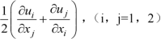计算得到。

评价区网格示意图

模拟区水深地形图
3、模型验证
模型潮位验证所使用的观测潮流数据来自水文监测单位于2023年4月21日11：00至4月22日10：00对钦州湾外海设置的站位（图3.3-4）。
计算潮位和实测潮位过程的高、低潮位及过程线相位均符合良好，高、低潮位出现时刻计算与实测基本一致，说明潮位的模拟较好，潮位过程模拟精度符合相关规程要求。验证计算表明数学模型模拟的海域潮波传播过程与天然基本相似，数学模型采用的边界控制条件是合适的、模型取用参数恰当，能够反映海域内潮波传递和潮波变形。大潮期间各站流速流向计算值与实测值的对比过程线可见，除个别点的计算值与实测值偏差稍大外，各测站计算的潮位、流速、流向变化过程与实测值基本一致。模拟的潮流过程能够客观反映工程海域的潮流运动情况，且满足《海岸与河口潮流泥沙模拟技术规程》有关规定的要求和工程需要。
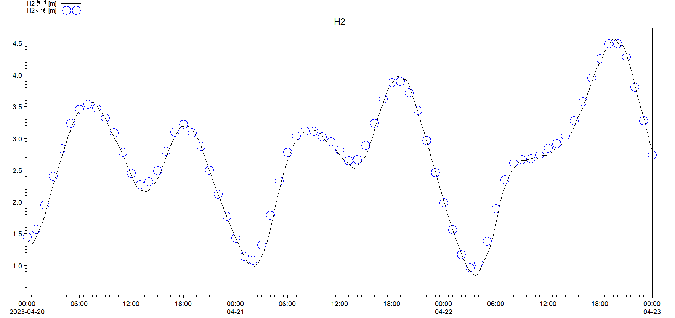
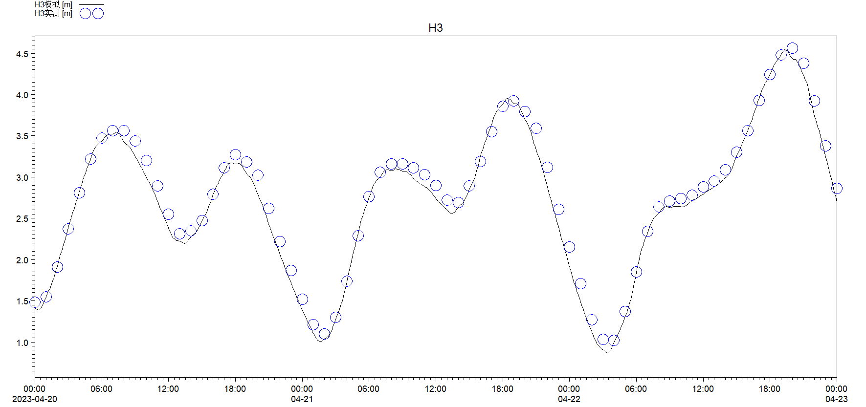

H2、H3潮位验证曲线
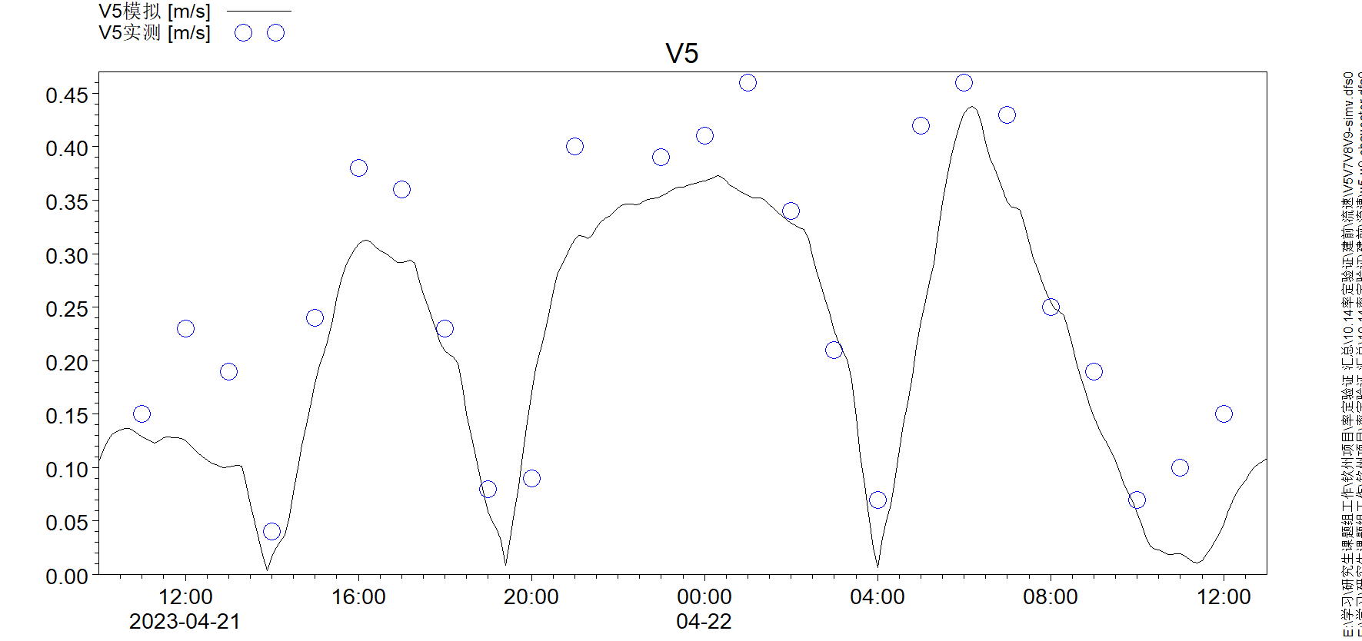
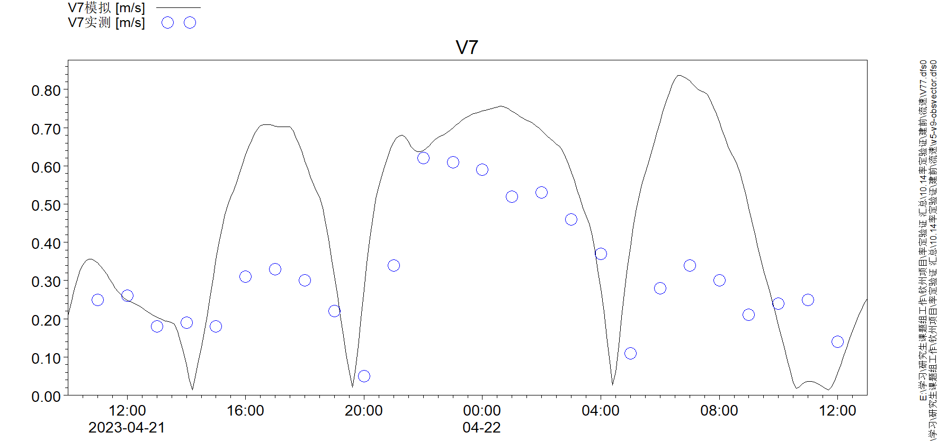
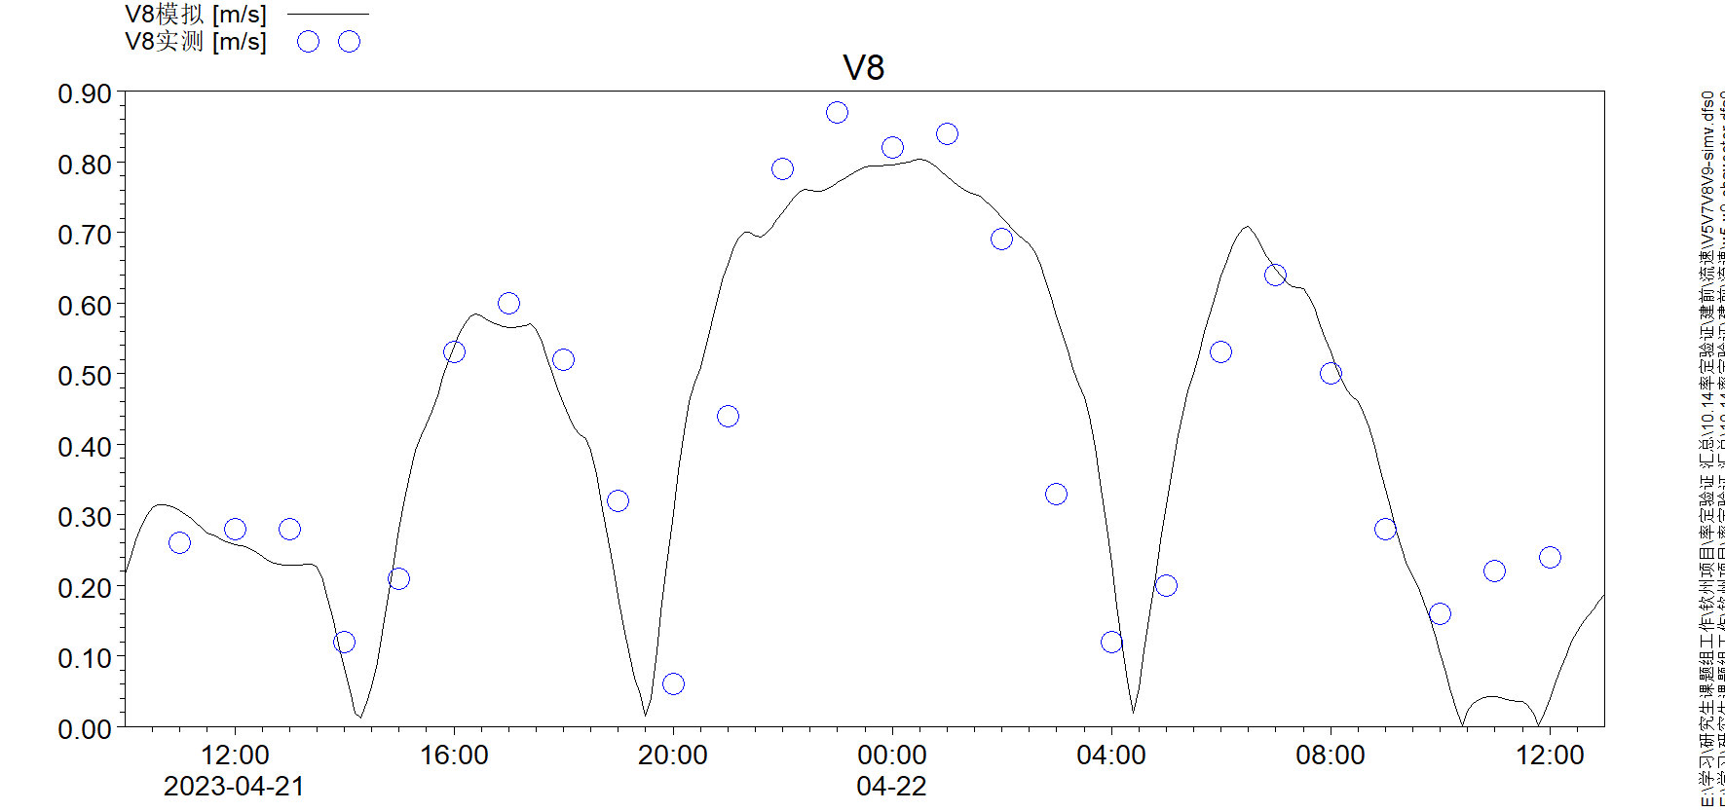
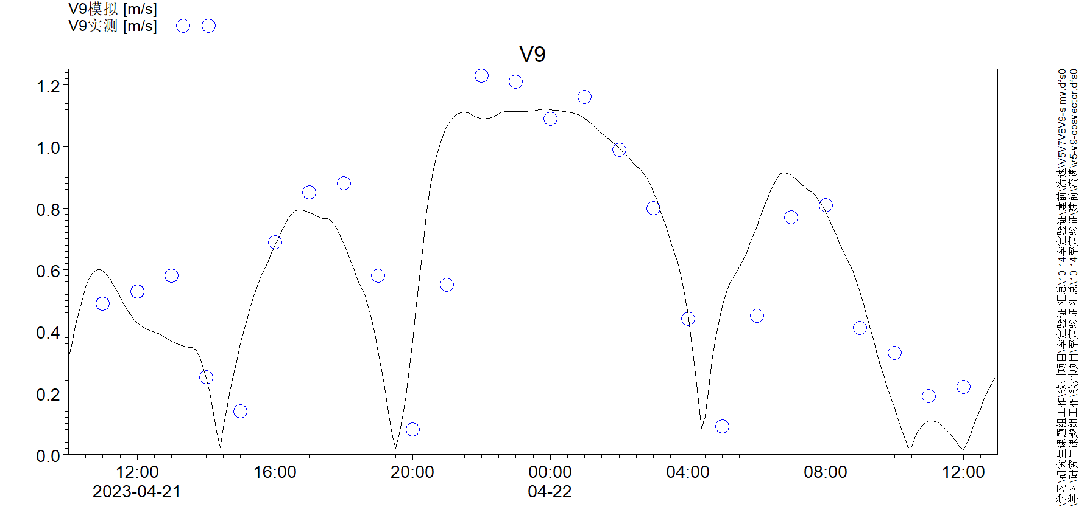

流速验证图

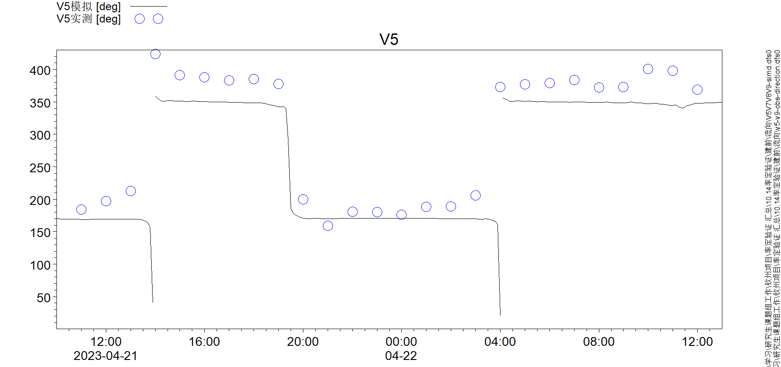
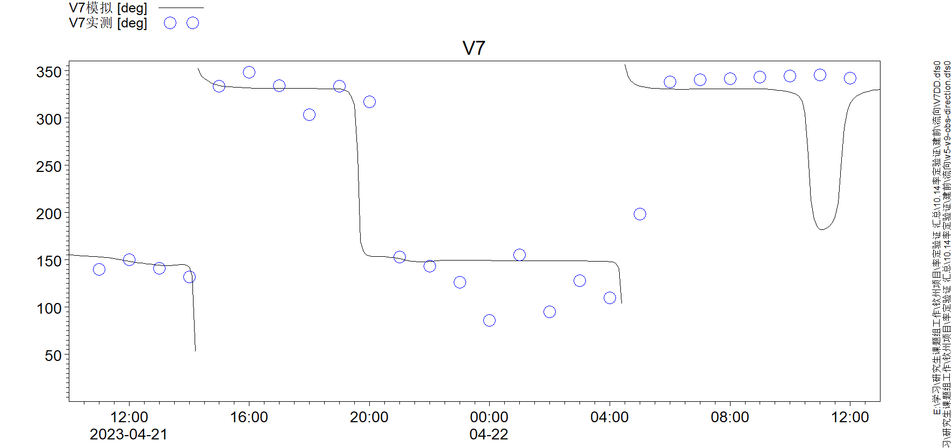
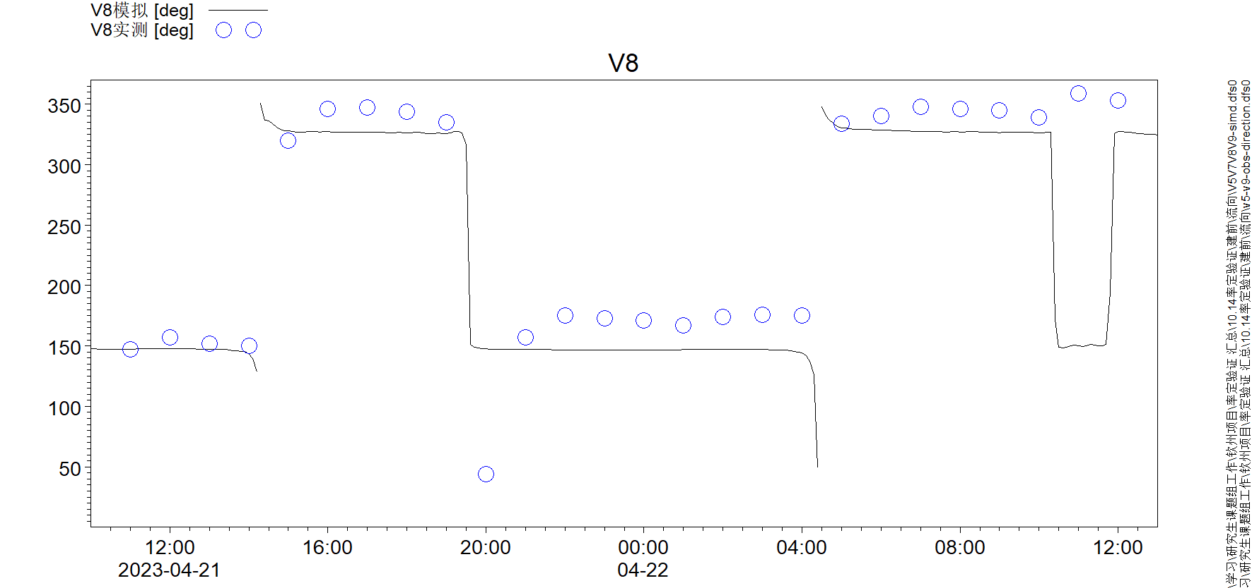
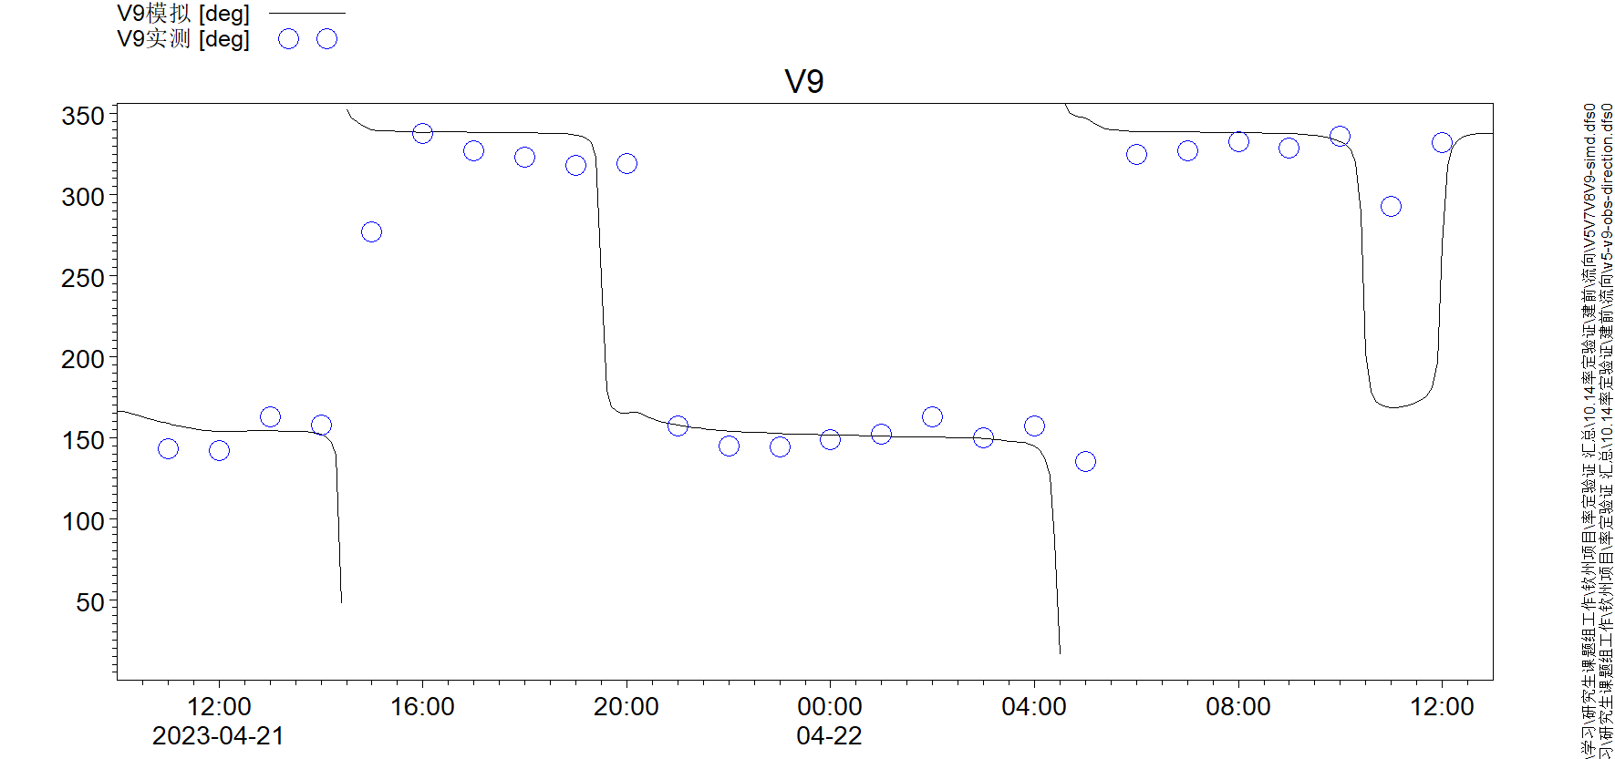

流向验证图
4、潮流数值模拟结果分析
涨潮时，潮流从钦州湾外进入钦州湾，项目所在区域潮流为顺岸朝湾内流动，钦州湾湾口位置潮流流向为N向。流速最大的区域位于钦州湾潮汐汊道位置，尤其是龙门港镇东侧位置的流速最大，可达1.3m/s左右，钦州港经发区西侧的潮汐汊道潮流流速亦较大；反观湾外及钦州湾湾内的流速则较小，大部分区域在0.4m/s左右；除潮汐汊道的近岸区域流速大多小于0.1m/s。项目码头外侧流速较大，在0.15～0.50m/s之间，码头前沿水域位于凹槽区域，流速基本在0.05m/s以下。
落急时，流向与涨潮时相反，钦州湾潮汐汊道潮流运动形式以往复流为主，而钦州湾外侧海域则逐渐向旋转流过渡，钦州湾湾口位置潮流流向为S向。流速最大的区域依然位于钦州湾潮汐汊道位置，龙门港镇东侧潮汐汊道较窄，海流通量最大，因此，其流速亦最大，可达1.7m/s左右，钦州港经发区西侧的潮汐汊道潮流流速亦较大，最大流速可达1.65m/s；反观湾外及钦州湾湾内的流速则较小，大部分区域在0.5m/s左右；除潮汐汊道的近岸区域流速大多小于0.1m/s。项目码头外侧流速在0.25～0.80m/s之间，码头前沿水域位于凹槽区域，流速基本在0.08m/s以下。

评价区域落急流场图
5、水文动力影响分析与评价
工程建设对潮流场的影响主要是炸礁和疏浚改变了水深地形以及潮流通量造成的。通过对比工程前后流速、流向的变化情况来说明潮流场变化。
工程前后涨急时刻的流速变化范围在-0.15～0.08m/s之间，流速变化的区域集中在疏浚和炸礁区域及其毗连海域。疏浚和炸礁区域因挖深，海流通量减少，流速有普遍减小的趋势，北侧疏浚和炸礁减小的幅度基本在-0.08 m/s～-0.15 m/s之间，南侧疏浚和炸礁区域流速减小的幅度在-0.05m/s左右；疏浚和炸礁区域北侧边缘局部海域的流速有增加的趋势，最大增加幅度不超过0.08m/s，主要与疏浚、炸礁后地形的急剧变深有关，但涉及的范围较小。从图中可以看出，离工程0.7km处的流速减小幅度小于0.01m/s。总体上，流速变化主要在疏浚、炸礁区域及其西侧范围内，南、北侧变化涉及的区域较小。流向变化方面，绝大部分疏浚和炸礁区域流向变化不明显，北侧疏浚与炸礁区变化幅度最大不超过5°，南侧疏浚与炸礁区变化幅度最大不超过15°；南侧工程与岸线交接处的流速变化较为明显，变化幅度在60°左右，但涉及的范围很小。总体上，涨急流向变化涉及的海域主要在项目周边0.9km的范围内，其他区域的流向不发生变化。
工程前后落急时刻的流速变化范围在-0.55～0.15m/s之间，流速变化的幅度较涨急时刻大，流速变化的区域亦集中在疏浚与炸礁区域及其西侧海域。类似地，疏浚与炸礁区域因局部挖深，海流通量减少，流速有普遍减小的趋势，其中，北侧疏浚与炸礁区流速减小的幅度基本在-0.50～-0.25m/s之间；南侧则在-0.08m/s左右；疏浚与炸礁区域西侧流速减小幅度为0.01m/s的包络线离工程的最远距离为0.8km；疏浚区域南、北侧边缘局部海域的流速有增加的趋势，最大增加幅度不超过0.15m/s，涉及的范围亦较小。总体上，离工程0.8km处的流速不发生变化，流速变化主要集中在疏浚区域及西侧毗邻范围内。流向变化方面，南部疏浚与炸礁区域接岸处的流向变化较为明显，流向变化幅度最大不超过100°，分布的区域很小；疏浚与炸礁区域的流向变化幅度实则较小，疏浚与炸礁区的流向变化在10°左右。总体上，落急流向变化涉及的海域主要在项目周边1.0km的范围内。
总体来说，由于疏浚、炸礁改变了水深地形，这些区域的流速和流向有一定变化。从工程前后特征时刻流速流向变化对比可以看出，项目建成后流速最大变化幅度不超过55cm/s，流向变化幅度最大不超过100°，其中，疏浚区域及其西侧海域流态变化较为明显。

工程建设前后潮流变化（落急）

工程建设前后潮流变化（涨急）

悬浮泥沙扩散对所在海域海水环境
1、悬沙数值模型
项目疏浚和炸礁、溢流过程中会造成海水中悬浮泥沙含量的增加，对海水水质造成影响。悬浮泥沙将在海洋水动力的作用下扩散、输运和沉降，本节基于已建立的潮流模型，通过数值模拟的方法预测悬浮泥沙的扩散范围，并评价其对周围水环境的影响程度。
潮流是海域污染物进行稀释扩散的主要动力因素，在获得可靠的潮流场基础上，通过添加水质预测模块（平面二维非恒定的对流—扩散模型），进行水质预测计算。
（1）悬沙输移扩散控制方程：
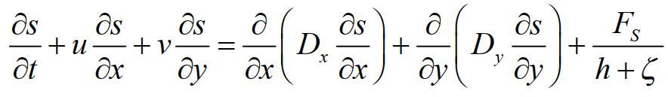
式中，s ——水体含沙量，kg/m³；
D_{x}、D_{y} ——X、Y 向悬沙紊动扩散系数，m²/s；
Fs ——泥沙源汇函数或泥沙冲淤函数，kg/（m²·s）。
（2）边界条件
岸边界条件：浓度通量为零；
开边界条件：入流：，式中为水边界，c0为边界浓度，模型仅计算增量影响，取c0=0。
出流：，式中边界法向流速，n为法向。
（3）初始条件
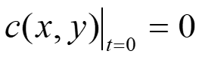。
2、参数选取和预测方案
根据现场采样资料分析，工程海域泥沙的中值粒径为0.03mm，其干容重计算采用刘家驹公式（=），泥沙沉速根据有关试验泥沙沉速的取值，本次评价取为0.05cm/s，沉降概率取为0.67。
（1）疏浚
本次疏浚工程疏浚砂采用13m³抓斗式挖泥船作业，疏浚土采用1450m³/h绞吸式挖泥船作业，其产生的污染物为悬浮物，主要在抓斗、绞刀扰动底层和抓斗上升过程中的泥水溢流引起。
根据2.3.1节工程分析，抓斗式挖泥船疏浚产生的悬浮物源强约为9.98t/h（2.72 kg/s），绞吸船式挖泥船产生的悬浮物源强为26.65t/h（7.41kg/s）。项目施工期两种挖泥船不同时使用，选取悬浮物源强最大值7.41 kg/s作为本次预测悬浮物源强。
（2）炸礁源强
炸礁工程SS 的产生量与水下工程施工的工程量、施工方式、施工强度、底质组成等有关。航道水域底质主要以粘土、砂及岩石为主：炸礁（石）采用100 型潜孔钻机炸礁船，以单孔炸礁量为250m³计，水下炸礁SS 瞬时源强为12.5 m³。
（3）溢流口源强
溢流口悬浮物源强取 0.05kg/s。
3、悬浮物影响范围预测与分析
自本项目施工作业的初始时刻起，源点附近由于沉降、掺混过程所形成的悬浮泥沙浑浊云团，在海流作用下扩散迁移形成“污染区”。由于不停作业，云团核心浓度（中心含沙量）随着时间的推移而不断升高，云团面积不断扩大。在初始阶段，这一过程演变很快，但经过一定时间后，浓度随时间的变化变缓，指某一时间不再升高，即达到所谓“平衡态”。它表征了各种因素（源强、自净能力）对环境水质的影响程度。潮混合使核心浓度达到平衡态的时间，决定于水域的地形特征和流场的强弱以及流态。通常，水域小，流场强，达到平衡态的时间就短。
项目疏浚时悬浮泥沙的包络线呈NW-SE的带状分布，与涨落潮流态一致。疏浚时，10mg/L包络线SE方向的最大输移距离(以疏浚外缘线起算，下同)不超过1.0km，NW方向的最大输移距离不超过0.88km；100mg/L包络线NW方向的最大输移距离不超过0.15km，SE方向的最大输移距离不超过0.20km；150mg/L包络线NW方向的最大输移距离不超过0.11km，SE方向的最大输移距离不超过50m。超20mg/L悬沙增量的面积为1.14km²；超50mg/L悬沙增量的面积为0.83km²。
本项目炸礁时悬浮泥沙的包络线呈NW-SE的带状分布，与涨落潮流态一致。10mg/L包络线SE方向的最大输移距离(以炸礁区域外缘线起算，下同)不超过0.3km，NW方向的最大输移距离不超过0.5km；100mg/L包络线NW方向的最大输移距离不超过65m，SE方向的最大输移距离不超过40m；150mg/L包络线NW方向的最大输移距离不超过40m，SE方向的最大输移距离不超过25m。根据9号10号泊位工程溢流悬浮泥沙预测结果，溢流产生的10mg/L包络线顺岸向的最大输移距离（以溢流点起算，下同）不超过0.2km；100mg/L、150mg/L包络线基本分布在排水口附近80m内。总体来看，项目炸礁及溢流产生的悬浮泥沙影响范围不会超出疏浚悬浮泥沙范围。
项目施工过程悬浮泥沙最大影响范围见表4.1-1所示，施工期悬浮沙最大浓度增量为1427.12mg/L，超一、二类水域面积为1.81km²，超三、四类水域面积分别为0.22km²、0.15km²；超20mg/L悬沙增量的面积为1.14km²；超50mg/L悬沙增量的面积为0.83km²。

施工悬浮泥沙最大包络线分布图

施工期悬浮物最高浓度增量及超标面积
施工环节 | 最高浓度  增量（mg/L） | 超一、二类水域  面积（km²） | 超三类水域  面积（km²） | 超四类水域  面积（km²）
疏浚 | 243.2 | 1.81 | 0.22 | 0.15
炸礁 | 1427.12 | 0.98 | 0.12 | 0.08
溢流口 | 148.9 | 0.02 | 0.003 | 0.001
综合最大包络线 | 1427.12 | 1.81 | 0.22 | 0.15
4、影响分析
项目疏浚和炸礁区域大多位于凹入式海域内，水动力条件较差，有利于悬砂尽快沉降；溢流口位置虽在近岸，但源强小，悬沙扩散影响范围不大。施工期，项目产生的悬浮泥沙扩散范围主要沿NW-SE轴线分布，与潮流主流向相关。悬沙主要分布在工程区域1.0km范围内。
综上，项目施工期悬沙对距离工程区域1.0km范围内的水域水质产生影响，不会对评价区域内的敏感目标造成明显影响。施工期开展悬沙跟踪监测，发现悬沙浓度异常，应立即停止施工，对施工造成的海洋生态损失应当给予一定的赔偿。

地形地貌与冲淤环境影响预测分析
1、地形地貌冲於预测模式
床面冲淤变化方程：
式中：
——冲淤厚度（m）；
——向底沙单宽输沙率（kg/（m²·s））；
——向底沙单宽输沙率（kg/（m²·s））；
——底沙干容重（kg/m³）。
泥沙数学模型需确定的主要有床面切应力、颗粒沉速、淤积物干容重及冲淤项相关参数等，详述如下：
①床面切应力
波浪潮流联合作用下的床面切应力使用下式计算：
式中：ρ_{w}为水体密度，U_{b}为波浪水质点在床底的水平轨道速度；U_{δ}为波浪边界层顶部的流速；β 为流向与波向的夹角；f_{w}为波浪底摩阻系数，按下式估算：
式中，a 为波浪水质点在床底的平均振幅；k_{b}为粗糙高度。
②泥沙颗粒沉速：
海水中细颗粒泥沙的沉降速度决定于其絮凝当量的大小。试验表明，当量粒径一般约为0.015∼0.03mm，其相应沉降速度为0.01∼0.06 mm，本文取其0.06cm/s。
③淤积物干容重
按照我国《海港水文规范》推荐算法，淤积物的干容重可按下式计算r₀ = 1750D₅₀^{0.183，}其中D₅₀为悬沙中值粒径。根据计算淤积物干容重取为810 kg/m³。
④淤积模型
淤积是泥沙从悬沙变为底床沉积物的转换过程。淤积在床面切应力τ_{b}小于泥沙临界淤积切应力τ_{cd}时发生，泥沙临界淤积切应力τ_{cd}经率定取值0.05 N/m²。淤积率由泥沙与水流相互作用的随机模型表示：
式中：W_{s}为泥沙颗粒沉速；c_{b}是近底层的悬沙含量；p_{D} 是淤积概率的表达式，。
近底层的泥沙浓度c_{b} 可使用佩克莱特数P_{e} 和垂线平均悬沙含量计算得出：
式中： P_{e}是佩克莱特数，定义为，其中U_{f}是摩阻流速，k是冯卡门常数，一般取为0.4。
⑤冲刷模型
冲刷是从泥沙从底床向水体的转移过程，当床面切应力τ_{b}大于临界冲刷切应力τ_{ce}时就会发生，临界冲刷切应力τ_{ce}经率定取值0.1～0.3N/m²。可用以下方式表示侵蚀率：
式中：E₀为冲刷系数；E_{m}为冲刷指数；p_{E} 为侵蚀概率，p_{E}可以用下式表示：
冲淤变化模拟以底沙为主，模拟时长为1年，模拟过程中未考虑波浪和潮流的耦合作用。
2、预测结果
项目周边人工岸线较多，海岸侵蚀泥沙来源少，周边泥沙来源主要为波浪掀沙，受三墩港防波堤的阻隔作用，项目东侧河流输沙基本不会影响项目所在海域的泥沙冲淤平衡。总体上，项目建成后对周边海域地形地貌冲淤环境的影响是较小的。疏浚完成后，疏浚与炸礁区域及其东侧呈现淤积态势，最大淤积强度为25cm/a，疏浚与炸礁区域南侧小范围内呈现冲刷态势，最大冲刷强度不超过7.5cm/a。

工程年淤积厚度变化图

海洋沉积物影响预测分析
根据工程所在区域海洋沉积物监测，项目填海及疏浚区域海洋沉积物现状良好，沉积物监测因子均能满足《海洋沉积物质量》（GB18668-2002）中的相应标准。根据上述海洋水文动力、地形地貌及悬浮泥沙扩散分析，项目施工期流速变化主要在疏浚、炸礁区域及其西侧范围内，南、北侧变化涉及的区域较小，涨急流向变化涉及的海域主要在项目周边0.9km的范围内，落急流向变化涉及的海域主要在项目周边1.0km的范围内，施工期疏浚、炸礁产生的悬沙主要分布在工程区域1.0km范围内，海洋沉积物与悬沙扩散基本一致，
其扩散范围主要集中在疏浚、炸礁工程区周边，对其他海域及海洋环境敏感区基本无影响。

施工船舶污水
本项目主要污废水来源为船舶整治施工中施工船舶机舱油污水和施工人员生活污水。经估算，施工期共产生船舶生活污水350t，油污水252t。施工期船舶污水由有处理资质的单位统一接收处理。不外排，不会对海域水环境造成影响。

陆域施工水环境影响分析
1、陆域施工生产废水
本项目陆域施工主要包括地基处理、路面硬化及堆场形成。工程陆域施工过程中生产废水主要为少量地面冲洗废水，施工废水可在施工场地内自然蒸发干化，不外排，不会对海域水环境造成影响。
2、施工人员生活污水
陆域工程施工高峰期施工人员按10人考虑，根据工程分析，施工期生活污水产生量约1m³/d，施工期生活污水产生量合计840m³。本项目施工期，施工人员生活污水依托9号10号泊位现有厕所等，通过泵吸至7号8号泊位生活污水处理站，经预处理达到《污水综合排放标准》（GB 8978-1996）三级标准后进入大榄坪污水处理厂，不外排，不会对海域水环境造成影响。

运营期水环境影响
本项目运营时仅提供集装箱的存放和转运业务，无开箱业务，无洗箱作业工艺，因此无洗箱废水产生。水环境污染源主要为到港船舶污水、陆域生活污水等。

船舶污水
1、到港船舶生活污水
经工程分析，根据设计船型、来港艘次、实际靠泊时间和船员数，船舶生活污水的生量约2040 m³/a。
2、船舶污水接收处置方式分析
根据《MARPOL73/78 防污公约》附则Ⅳ“防止船舶生活污水污染规则”规定，船舶应当配有经海事管理机构认可的生活污水处理装置，且须保证生活污水处理设施的正常运转，达到排放标准后在航行中并且在4海里以外排放。各缔约国政府应保证在港口或装卸站设置到港船舶需要的生活污水接收设备，而不致造成船舶的不当延误。《MARPOL73/78 防污公约》附则Ⅰ—“防止油污规则”要求船舶应配备机舱油污水处理系统，确保在公海排放机舱污水时其含油量不超过15ppm。
根据《防治船舶污染海洋环境管理条例》，船舶在中华人民共和国管辖海域向海洋排放的船舶垃圾、生活污水、含油污水、含有毒有害物质污水、废气等污染物以及压载水，应当符合法律、行政法规、中华人民共和国缔结或者参加的国际条约以及相关标准的要求。船舶应当将不符合上述规定的排放要求的污染物排入港口接收设施或者由船舶污染物接收单位接收。
本项目运营期到港船舶生活污水由有资质的单位接收，在落实好以上措施后，到港船舶污染物对环境的影响不大。
3、船舶压载水
由本工程设计船型，外籍船舶一次压载水最大产生量约为500t（按满载吨位10%计），压载泵流量可达400m³/h。目前钦州市船舶压载水都是按照《MARPOL73/78 防污公约》要求，进行深海置换，禁止在内海排放。

港区生活污水
本次扩建后新增码头劳动定员98人，港区新增生活污水排放量为1940.4t/a。污水中主要污染因子为COD、BOD₅和NH₃-N，其浓度分别达到500mg/L、350mg/L和45mg/L，计算得COD、BOD₅和NH₃-N的产生量分别为0.97t/a、0.58t/a、0.087t/a。港区生活污水经收集后泵送至7号8号泊位的生活污水处理站预处理后排入大榄坪污水处理厂。

污水治理设施依托可行性及处理效果监测
港区生活污水通过7号8号泊位生活污水处理站预处理后进入市政污水管网，最终排入大榄坪污水处理厂。7号8号泊位集装箱自动化改造工程已于2022年5月通过竣工环境保护验收，7号8号泊位后方的生活污水处理站和生产污水处理站已正常投入使用，处理设备运行良好。
生活污水处理站的污水处理采用厌氧＋缺氧生物处理法，最大处理能力为5.0t/h。生活污水处理站的处理能力可容纳本项目运营期污水产生量。运营单位正在委托有监测资质的单位对生活污水处理站进行定期水质监测，确保设备正常运行。
根据2024年生活污水处理设施日常运行记录，对本项目依托的7号8号泊位生活污水处理设施进行污染源达标监测，监测结果表明，7号8号泊位生活污水处理站运行良好，污水处理效率较高，出水水质能满足《污水综合排放标准》（GB 8978-1996）三级标准要求，出水可排入市政污水管网。因此，码头区域生活污水由污水处理站预处理后进入大榄坪污水处理厂具备可行性。

与迁改排污口协调性分析

迁改排污口进展概况
前文2.4.9章节已概述《北部湾港钦州港域大榄坪港区大榄坪南作业区9号10号泊位扩建工程环境影响报告书》及其批复对现状排污口提出迁改要求，并推荐迁改选址位置位于规划大榄坪南作业区11、12号泊位码头前沿（即后文《入海排污口设置选址可行性研究报告》中情景4附近）；目前，广西钦州保税港区宏港码头有限公司积极推进现有排污口外迁工作。
2025年7月21日钦州市人民政府召开研究钦州港大榄坪A2排污混合区排污口就近迁改初步方案专题会，形成了《关于解决钦州港大榄坪A2排污混合区金桂浆纸业公司排污口与港口码头建设项目用海冲突问题的工作方案》，2025年7月30日形成《研究钦州港大榄坪A2排污混合区排污口就近迁改有关问题的纪要》（钦政阅〔2025〕36号）。根据钦政阅〔2025〕36号会议纪，钦州市人民政府明确由广西北投环保水务集团有限公司作为钦州港大榄坪A2排污混合区排污口就近迁改工程项目业主，中马钦州产业园区牵头会同有关部门指导相关企业，按程序办理钦州港大榄坪A2排污混合区排污口就近迁改工程项目相关手续，加快推进排污管迁改工作，为大榄坪南作业区内1号至5号江海联运泊位工程建设创造有利条件。
按照市政府会议要求，广西钦州保税港区宏港码头有限公司委托生态环境部华南环境科学研究所按照《入海排污口监督管理办法（试行）》《入河入海排污口监督管理技术指南 入海排污口设置论证技术导则》（HJ 1406-2024）等技术要求，开展现有排污口位置迁建的方案比选，结合《广西壮族自治区近岸海域环境功能区划》以及A2排污区邻近区域的码头、航道建设工程时序等提出环境效益优、经济效益好、建设可行性高的入海排污口设置方案建议。基于上述目的，编制了《入海排污口设置选址可行性研究报告》，2025年10月30日通过专家评审（附件），认为“报告结论可行、排污口比选位置合理，报告中情景2作为排污口迁建方案比较合理”，生态环境部华南环境科学研究所根据评审专家提出的意见，2025年12月修改完成形成《入海排污口设置选址可行性研究报告》（最终稿）。

迁改排污口水质影响分析
本节引用《入海排污口设置选址可行性研究报告》（生态环境部华南环境科学研究所，2025年12月）相关内容。
1、排污口选址方案设置
论证报告共设置四种不同选址方案。
情景1：近岸排放
排污管并管后的拟建入海排污口设置在沿岸就近排放，这种排放方式管道设置最短，工程量小，经济投入低。但排放口所在位置水流相对平缓或存在局部环流，水动力交换能力差，污染物稀释慢，容易在排放口周边滞留、积聚，导致局部海域浓度超标，形成明显的污染斑，对近岸生态环境构成长期压力。同时沿岸就近排放不在A2混排区，不符合近岸海域海洋功能区划的要求。因此，此项方案不作考虑。
情景2：内1至内5泊位码头前沿中间位置
排污管并管后的拟建入海排污口设置在在9号10号泊位扩建工程东侧沿岸中间位置，处于A2混排区排放，排污管道不影响周边港池正常功能使用，铺设排污管道应以通航安全为前提，排污口经纬度为108°39' 21.343"E、21°39' 38.062"N，这种排放方案管道建设主要在陆地上进行，工程可操作性较强，满足环境合法合规、经济成本可控、工程技术可行的核心原则。
情景3：9号10号泊位扩建工程与内1至内5泊位码头夹角处
排污管并管后的拟建入海排污口设置在在9号10号泊位扩建工程东侧沿岸靠近航道拐角位置，处于A2混排区排放。排污口经纬度为108°39'14.42"E、21°39'32.71"N。此项方案可彻底解决9号10号泊位扩建工程用海冲突问题，该点位于航道附近，具备巨大的初始稀释容积和良好的横向混合条件，处于主流向和潮汐通道附近，水动力强劲，污染物初始输运速度快，能迅速获得高倍率的初始稀释，有利于在短时间内将污染物带离排放点，表层超标范围小。
情景4：A2混排区中心（航道边）（9、10号扩建工程环评推荐选址附近）
入海排污口排放位置位于A2混排区范围的中心点，排污口经纬度为108°39'15.57"E、21°39'14.52"N。此项方案的排污口虽然处于主流向和潮汐通道附近，水动力强劲，污染物初始输运速度快，但是该位置也是船舶同行的航道，来往船只较多，在此处设置排污口会有潜在妨碍通航安全的可能。同时该方案需要铺设长距离、大深度的海底管道，建设投资巨大，后期维护成本和能耗也较高。

论证报告中四种选址方案位置示意图
经初步分析，论证报告认为情景2和情景3符合相关要求，情景1和情景4不符合选址要求；报告重点对情景2和情景3进行深入分析。
2、源强核算
对区域主要水污染物产排企业进行统计汇总，区域内企业排入A2排污区的污染源强见下表：

区域内各企业入海排污口排污限量
企业 | 现状排污量 | 已批复排污量 | 远期排污量
大榄坪 | 5000 t/d | 50000 t/d | 100000 t/d
金桂浆 | 58350 t/d | 86067.74 t/d | 86067.74 t/d (A2排污区)
中伟 | 10000 t/d | 10000 t/d  (借大榄坪管道排污) | 25000 t/d  (排放进入大榄坪，不再叠加核算)
格派 | — | 448940 t/a (1230.0 t/d)  (排放进入大榄坪，不单独核算) | —
合计 | 3家排放  73350 t/d | 3家排放  146067.74 t/d | 2家排放  186067.74 t/d
目前各排污企业排放情况为：大榄坪污水处理厂以流量5000t/d排放、金桂浆纸业有限公司以58350t/d排放、中伟新能源有限公司以10000t/d排放，排放总量为73350t/d。各单位近期批复排放量分别为大榄坪污水处理厂50000t/d排放、金桂浆纸业有限公司86067.74t/d，中伟新能源有限公司10000t/d排放，即排放总量为146067.74t/d。批复排放量较现状排放量增加了72717.74t/d，论证模型对已批复增加的排放量在情景2 和情景3 排污口排放扩散情况进行模拟。批复排污口流量为1.370m³/s。

排污口污染物浓度指标
污染物类型 | 批复污染物浓度（mg/L）
氨氮(NH₃-N) | 6.902
化学需氧量 | 69.721
悬浮物 | 23.240
总氮(以N计) | 13.943
六价铬 | 0.021
总磷 (以P计) | 0.648
总砷 | 0.042
总铜 | 0.042
总锌 | 0.084
总铅 | 0.042
3、水质预测结果
根据模拟预测结果，在各排污单位批复增量排放情况下，即大榄坪污水处理厂50000t/d排放、金桂浆纸业有限公司86067.74t/d排放，中伟新能源有限公司10000t/d排放，即排放总量为146067.74t/d，较目前排放增加72717.74t/d。批复增量排放下，情景2和情景3方案下排污口批复增加排放污染物的最大浓度叠加现状排放本底值后在A2排污区域均能满足《海水水质标准》(GB 3097-1997) 的第四类管理要求，符合A2排污区排污要求。对海域水环境的影响在可接受范围内，从环境角度论证均是可行的。

已批复增量情况下情景2化学需氧量扩散范围图（叠加现状排放本底值）

已批复增量情况下情景2活性磷酸盐扩散范围图（叠加现状排放本底值）

已批复增量情况下情景2无机氮扩散范围图（叠加现状排放本底值）

已批复增量情况下情景3化学需氧量扩散范围图（叠加现状排放本底值）

已批复增量情况下情景3活性磷酸盐扩散范围图（叠加现状排放本底值）

已批复增量情况下情景3无机氮扩散范围图（叠加现状排放本底值）
4、论证报告结论
在批复排放量排放条件下（即大榄坪污水处理厂以流量50000t/d排放、金桂浆纸业有限公司以86067.74t/d排放、中伟新能源有限公司以10000t/d排放，排放总量为146067.74t/d，较现状排放增加72717.74t/d），情景2与情景3方案下排污口所形成的污染物扩散范围，其最大浓度叠加现状排放本底值后均能满足A2排污区环境功能区管理要求，即《海水水质标准》(GB 3097-1997) 的第四类海水水质管理要求，对海域水环境的影响在可接受范围内，从环境角度论证均是可行的。
从工程经济与实施可行性角度进行综合比选，情景2方案在管道铺设长度、施工难度及总体投资成本方面具有显著优势，更节省资金且可操作性更强。同时情景2方案海洋开发利用活动的干扰最小，长期维护更为便捷，社会协调成本更低。
从环境合法合规、经济成本可控、工程技术可行等核心原则综合分析，论证报告建议采用情景2的选址设置排污口对批复增量的污染物进行排放，排污口位置经纬度为108°39' 21.343"E、21°39' 38.062"N，建议排污口管道铺设与周边拟建工程统一规划、有机结合，确保排污口管道埋深，排放方式安全可靠，排污口设置不影响周边港口的安全使用。

迁改排污口与《污水海洋处置工程污染控制标准》(GB18486-2001)协调性分析
迁改排污口《入海排污口设置选址可行性研究报告》编制单位生态环境部华南环境科学研究所对本次迁改排污口的性质进行了说明：
1、《中华人民共和国海洋环境保护法》中相关要求
第四十七条 明确了入海排污口位置选择的要求，提出了“建立健全近岸水体、入海排污口、排污管线、污染源全链条治理体系”。
第十四八条 提出了“在有条件的地区，应当将排污口深水设置，实施离岸排放”。
第五十九条 提出了“设置污水海洋处置工程，应当符合国家有关规定”。
从法律条文中可以看出，通过污水海洋处置工程审批和设置的入海排污口，是入海排污口的某一特殊类型。
2、《入海排污口监督管理办法（试行）》中相关要求
2024年印发的《入海排污口监督管理办法（试行）》，进一步细化了入海排污口的定义：是指法定海岸线向海一侧，直接或者通过管道、沟、渠等排污通道向海洋环境水体排放污水的口门。
此外该文件进一步明确了在有条件的地区，应当将入海排污口深水设置、实行离岸排放。“第五条 入海排污口的设置应当符合《中华人民共和国海洋环境保护法》等法律法规的规定，尽可能设置在扩散稀释能力较强的海域，合理利用海水自净能力，减轻对海洋生态环境的影响。在有条件的地区，应当将排污口深水设置，实行离岸排放”。
3、《入河入海排污口监督管理技术指南 入海排污口设置论证技术导则》（HJ 1406-2024）
2024年印发的技术导则是当前入海排污口选址和设置论证主要参考的依据。该文件对“3.1入海排污口”“3.3污水扩散器”进行了界定。且在文件中明确了不同类型入海排污口设置的要求：“4.3.3 利用污水扩散器的入海排污口，扩散器铺设要求参照 GB 18486 执行。海岸工程采用暗沟或者管道方式排放的，出水管口位置应当在低潮线以下。”
3、对上述文件的理解
通过上述文件可以看出，利用污水扩散器进行排放的入海排污口需要符合扩散器铺设的具体要求；其他类型入海排污口，如暗沟或者管道方式排放的，入海排污口出水管口位置应当在低潮线以下。因此，采用管道排放污水的入海排污口并非只能按照设置污水扩散器的形式排放。
本项目入海排污口位于码头港池，码头岸线向海一侧为港池和航道，采用污水扩散器形式设置入海排污口极易受到港池和航道区域内船舶抛锚影响，也不利于港池和航道疏浚工作的实施。A2排污区内、现有航道外侧临近老人沙，水深不足7米，也不满足污水海洋处置工程设置污水扩散器水深至少7米的要求。因此，排污口迁建近期主要考虑通过管道排放进入海域，且入海排污口设置在低潮线以下的形式。
综上所述，本次排污口迁建采用道排放进入海域（可理解为近岸排放），而《污水海洋处置工程污染控制标准》(GB18486-2001)适用范围为：“本标准适用于利用放流管和水下扩散器向海域或向排放点含盐度大于5‰的年概率大于10%的河口水域排放污水（不包括温排水）的一切污水海洋处置工程。”一般适用于离岸排放。《污水海洋处置工程污染控制标准》(GB18486-2001)相关要求不适用于本次排污口迁建类型。

项目与迁改排污口协调性分析
总体来看，钦州市相关部门和企业单位目前正在有序推进排污口就近迁改事宜。初步计划2026年6月前完成迁改排污口设计、论证等各项前期手续办理工作，2026年7月与本码头涉水工程同步开展施工，预计同年10月完成迁改排污口及相关管线施工，并对现有排污管进行拆除。目前金桂浆纸复函配合项目相关前期手续办理（附件14）。
因金桂浆纸业公司现状排污口已位于本项目港池疏浚范围内，在其未完成迁改前，本项目基本不具备实施条件。评价要求相关单位按国家相关规定、规范等尽快开展迁改排污口的排口论证、环境影响评价工作，综合考虑港口发展和排污区存在的矛盾进一步论证迁改方案的可行性和合理性，落实迁改排口的环保手续，在确保环境质量可控、码头运营不受影响的前提下，合法合规推进排污口迁改工作。

对生态系统影响与评价

对生态敏感保护目标的影响
本项目周边的生态环境敏感目标主要包括红树林湿地、钦州港青菜头南浅海滩涂养殖区等。其中项目与钦州港青菜头南浅海滩涂养殖区距离较近（约4.8km），周边2.8km处分布零散养殖户，其他生态敏感区的均距离较远（8.8km以外）。

对养殖区的影响分析
本项目位于大榄坪至三墩港口航运区内，邻近钦州港青菜头南浅海滩涂养殖区。钦州港青菜头南浅海滩涂养殖区的管理要求主要是严格限制改变海域自然属性；按照养殖容量控制养殖规模和养殖密度，发展健康、生态养殖方式；禁渔期间，禁止底拖网渔船和拖虾渔船及捕捞二长棘鲷幼鱼和幼虾为主的其他作业渔船进入生产；禁止影响航道安全的养殖活动。在上述区域南侧边界向北5～12km范围内不得进行鱼排、鱼栅、人工渔礁、围海等活动。其次项目周边2.8km范围还分布零星养殖户。
项目施工过程中会产生一定的悬浮泥沙，由悬浮物扩散模拟计算结果以及炸礁施工影响计算结果可知，悬沙主要分布在工程区域1.0km范围内，悬沙以NW-SE向扩散为主，但悬浮物浓度增加引起的水质超标属于短期、可恢复性质，施工期与运营期产生的污水与固废均严格按北部湾港船舶污染物接收处置方案进行管理，不向海域内排放，不会对农渔业及养殖区产生长期的、不可恢复性的不良影响。

对其他敏感目标影响分析
评价范围内的其他敏感目标还包括红树林湿地等。由悬浮物扩散模拟计算结果以及炸礁施工影响计算结果可知，本工程施工作业产生的悬浮物增量扩散范围以及炸礁的影响范围均位于施工海域附近，距离红树林集中分布区最近约8.8km，距离海洋生态保护红线区最近约10.1km，工程建设位置与上述敏感保护目标距离均较远，在落实了各项环保措施后，不会对周边敏感目标造成明显影响。
根据数值模拟结果，项目的建设对周边海域潮流场的影响主要集中在项目周边较近范围内，对地形地貌冲淤环境的影响主要集中在项目周边海域范围内，对敏感区所处海域水动力环境、水质环境影响不大。施工期与运营期产生的污水与固废均严格按照北部湾港船舶污染物接收处置方案，不向海域内排放，不会明显影响保护区的生态环境。
项目对其他敏感目标的影响主要是施工期和运营期船舶碰撞溢油事故，建设期及运营期必须严格落实各项风险事故防范应急措施，尽可能降低事故发生概率，一旦发生事故，要做到及时响应，避免油膜扩散进入海洋保护目标所在海域内。
综上，在正常施工及运营的情况下，项目建设及运营对红树林湿地、生态保护红线海域影响很小。

施工期生态影响
施工期对海洋生态的影响主要表现在：码头港池疏浚搅动海底破坏底栖生物生境；港池疏浚、炸礁爆破使悬浮物增加，浑浊的海水对区域范围内水生生物的正常活动造成一定影响；炸礁冲击波对游泳动物等海洋生物资源造成损失等。

疏浚工程对生物的影响分析
1、底栖生物的影响分析
工程施工会对海域内的底栖生物产生一定的影响，按其影响性质分为直接、间接影响，直接影响指水域疏浚施工过程中，由于其施工行为占用海域，从而破坏了底栖生物的生境，直接导致底栖生物死亡；间接影响指上述施工行为引起的悬浮物增加并在一定区域内扩散，悬浮物扩散区的底栖生物变化情况。具体影响分析如下：
由于项目疏浚、炸礁等过程导致悬浮物含量增高，从而影响到底栖生物的生存环境。当悬浮物覆盖厚度超过2cm时，还会对底栖生物造成致命性损害。悬浮物的沉积，可能引起贝类动物的外套腔和水管受到堵塞而致死。悬浮物的沉积主要影响项目区附近海域的底栖群落，施工结束后一段时间内，受影响的底栖生物群落会逐渐被新的群落所替代。水域疏浚将改变项目区域内海洋生物原有的栖息环境，尤其对底栖生物的影响是最大的。本项目占用海域内的底质环境完全破坏。除少量活动能力较强的底栖种类能够逃往他处存活外，大部分底栖生物被掩埋、覆盖而死亡。
2、对浮游生物的影响分析
悬浮泥沙对浮游生物的影响主要为施工过程中产生的悬浮泥沙将导致水体的浑浊度增大，透明度降低，不利于浮游植物的繁殖生长。此外还表现在对浮游动物的生长率、摄食率的影响等。长江口航道疏浚悬浮泥沙对水生生物毒性效应的试验结果表明：当悬浮泥沙浓度达到 9mg/L 时，将影响浮游动物的存活率和浮游植物光合作用。嵊泗洋山深水港环评工作中，东海水产所曾做过疏浚泥沙对海洋生态系统的影响实验，实验结果表明虽然疏浚泥沙对海洋生态系统无显著影响，但却会引起浮游动植物生物量有所下降。研究结果表明海水中的悬沙浓度的增加对浮游植物的生长有明显的抑制作用。施工期间对浮游动物的相对损失率l～3月约5％，在4月份浮游动物旺发期可达20％以上，其他月份大约在8-13％之间，各月平均损失率为12％。本项目施工期间产生的悬浮泥沙使周围海水中悬浮物浓度增大，透明度降低，引起浮游植物的光合作用的减少，同样会对浮游植物会产生一定的影响和破坏作用。但由于悬浮沙排放的时间相对较短，随着施工作业结束，停止悬浮沙的排放，其影响将会逐渐减轻。
3、对游泳生物的影响
悬浮物含量增高，对游泳生物的分布也有一定影响。游泳生物是海洋生物中的一大类群，海洋鱼类是其典型代表，它们往往具有发达的运动器官和很强的运动能力，从而具有回避污染的效应。室内生态实验表明，悬浮物含量为300mg/L水平，而且每天做短时间的搅拌，鱼类仅能存活3～4周，悬浮物含量在200mg/L以下水平的短期影响，鱼类不会直接致死。工程不会产生的悬浮物含量高浓度区，不会造成体鱼类死亡，且鱼、虾、蟹等游泳能力较强的海洋生物将主动逃避，游泳生物的回避效应使得该海域的生物量有所下降，从而影响使该区域内的生物群落的种类组成和数量分布。至于经济鱼类等，由于移动性较强，更不至于造成明显影响。随着施工的结束，游泳生物的种类和数量会逐渐得到恢复。因此，施工期间产生的悬浮物不会对游泳生物造成较大的影响。
4、对渔业资源影响分析
施工过程对渔业资源的影响主要包括两个方面：一是悬浮物对渔业资源的影响；二是炸礁产生冲击波对渔业资源的影响。
悬浮物对鱼类的影响主要表现为直接杀死鱼类个体；降低其生长率及其对疾病的抵抗力；干扰其产卵、降低孵化率和仔鱼成活率；改变其洄游习性；降低其饵料生物的密度；降低其捕食效率等。对鱼卵的影响原理是水中含有过量的悬浮固体，细微的固体颗粒会粘附在鱼卵的表面，妨碍鱼卵的呼吸与水体之间的氧和二氧化碳的交换，过高的悬浮物浓度会降低鱼类的繁殖速率。
国外学者曾做过大量实验研究悬浮物对成鱼的影响。Biosson等人研究鱼类在混浊水域表现出的回避反应，结果表明，当水体悬浮物浓度达到70mg/L时，鱼类在5min内迅速表现出回避反应。如果水中悬浮固体物质含量过高，容易使鱼类的鳃耙腺积聚泥沙，损害鳃部的滤水呼吸功能，甚至窒息死亡。实验数据表明，当SS高达80000mg/L时，鱼类最多只能忍耐一天；在6000mg/L的含量水平，最多只能忍耐一周；在300mg/L含量水平，而且每天做短时间搅拌，使沉淀淤泥泛起至SS浓度达到2300mg/L，则鱼类仅能存活3～4周。一般说来，受到200mg/L以下含量水平的短期影响，鱼类不会直接死亡。覃晓平综合国内外有关文献报道，提出悬浮物对不同海洋种类的致死浓度和明显影响浓度，见表4.2-1。

施工活动对渔业资源直接、间接影响判定表
种类 | 成体（mg/L） |  | 幼体（mg/L）
种类 | 致死浓度 | 明显影响浓度 | 致死浓度 | 明显影响浓度
鱼类 | 52000 | 500 | 250 | 125
虾类 | 8000 | 500 | 400 | 125
蟹类 | 9000 | 4300 | 700 | 125
贝类 | 700 | 500 | 250 | 125
该表所列数据主要针对原水质较清、悬浮物含量较低水域在受到大量悬浮物影响时的情况，海洋生物致死浓度和受影响浓度指标。贝类对悬浮泥沙的影响最为敏感，当悬浮物浓度达到700mg/L即达到贝类的致死浓度。
此外，悬浮泥沙对渔业的影响主要还体现在对浮游动物与浮游植物食物供应所受到的影响上。浮游植物和浮游动物是海洋生物的初级和次级生产力，海水中悬浮物浓度过高，对浮游植物和浮游动物的生长产生不利影响。从食物链的角度对鱼类和虾类的存活与生长产生明显的抑制作用，对渔业资源带来一定影响。悬浮泥沙对渔业的影响不是永久性的，而是可逆的，会随着施工结束而逐渐恢复。
根据施工期悬浮物扩散模拟预测结果，本次疏浚引起的悬浮物增量均小于成体的明显影响浓度，对幼体的影响稍大，但都局限在水域疏浚区域内，项目的建设对区域渔业资源的影响比较小。

爆破炸礁环境影响分析
项目炸礁采用水下钻孔爆破，采用双套管钻进方法进行作业，即先下外套管至覆盖层顶以保护钻孔，再把带钻头的内套管钻至覆盖层底，然后用钻具钻孔至要求深度。钻完一孔后立即将钻孔冲洗干净并用堵眼管塞住，防止泥砂进入孔内。全部的孔钻完后，先拔起堵眼管，冲洗钻孔，再把在船上预制好的炸药筒逐个送入孔内，钻孔顶部留40～60厘米用砂堵塞，然后拔起内、外套管，从套管底端取出导线，把各孔导线联成爆破网络并与主导线连接，船舶撤离危险区后通电起爆。
水下爆破的危害作用主要来自三个方面：地震波作用、水中冲击波作用和爆破飞石。与陆地爆破相比，水下工程爆破不仅施工难度大，而且其产生的冲击波在水体中具有冲 量大、衰减慢的特点，会对水生生物、近岸及水中建构筑物、船舶、水下作业人员的安全形成较大的威胁。
1、水下爆破地震波影响分析
根据《爆破安全规程》（GB6722-2014），爆破振动安全允许距离可按下式计算：
$$R={（\frac{K}{V}）}^{\frac{1}{α}}Q^{\frac{1}{3}}$$
式中：
R─爆破振动安全允许距离，m；
Q─炸药量kg，齐发爆破为总药量，延时爆破为最大单段药量；
V─保护对象所在地安全允许质点振速，cm/s；
K.α─与爆破点地形、地质等条件有关的系数和衰减指数，按水域的地质结构，取K＝100，α＝1.4。
施工时采用炸礁船水下钻孔爆破，一排孔为一个起爆段，药量一般为100kg至250kg，本项目按照单次最大装药量250kg进行爆破；本项目为水下爆破，根据《爆破安全规程》（GB6722-2014）表2，取频率f＞50Hz对应的安全允许质点振动速度V。将有关参数代入上式，得不同药量下的安全距离R如表4.2-2所示。

不同药量下的安全距离
建筑物性质 | V（cm/s） | R（m）
建筑物性质 | V（cm/s） | Q=500 | Q=400 | Q=300 | Q=250 | Q=200 | Q=100 | Q=50
土窑洞、毛石房屋、土坯房 | 1 | 214 | 199 | 180 | 175 | 158 | 125 | 99
一般民用建筑 | 2.5 | 164 | 151 | 136 | 133 | 120 | 95 | 75
工业和商业建筑物 | 5 | 68 | 63 | 57 | 55 | 50 | 40 | 31
水工隧洞 | 10 | 61 | 56 | 51 | 50 | 45 | 35 | 28
根据不同药量下的安全距离，采用内插法计算出250kg药量下的安全距离。按照计算结果，项目为水域疏浚工程，邻近3km内无村庄，因此炸礁引起的地基震动对周边居民的住宅不会造成影响。项目拟在排污口迁建完成后开展涉水施工，项目炸礁施工阶段，距离炸礁区域现状最近的构筑物为大榄坪南作业区9号10号泊位扩建工程形成的消浪护岸，即本次项目依托的水工构筑物，最近距离约43m，该护岸为重力式结构，按工业建筑物性质控制，建议对临近码头结构区域炸礁时控制单次最大装药量不得超过100kg。迁改后排污口位于本项目码头前沿中间位置，距离炸礁区域最近约235m，水下爆破对迁建结构不会造成不利影响。
2、爆破飞石对周边环境的影响
据有关试验表明，水深大于6m的水下工程爆破，无需考虑飞石的影响；水深3～6m有飞石，但飞石随着水柱升起，又随着水柱落回，不会飞散；但水浅时，水下爆破产生的飞石和陆上爆破无大差异，有人观察到，水深1m 时，爆破后40cm×50cm的石块飞达200 m，高15m的台地上。
工程炸礁水域现状水深约-2m～-3m，实施爆破的人员按照安全规范操作，爆破飞石对周边环境影响较小。
3、冲击波对周围海洋生物的影响
水下爆破过程大体分为3个阶段，即炸药的爆轰、冲击波的形成和传播、气泡的振荡和上浮。在距爆炸点一定的距离以外，爆炸的主要作用特征为冲击波，而且由于摩擦力和粘滞力的影响，冲击波逐渐钝化，最后衰变为声波，声波在水中存在传播损失，其强度随传播距离的增大而逐渐减弱，渔业生物则受声波的影响，会产生一定的生物致死效应。
黄海水产研究所曾于1982年和1983年在山东胶州湾和莱州湾进行水下爆破对鱼类和底栖生物影响的试验，结果表明使用3kgTNT炸药和井深30m的条件下，离爆破点60m以内的海洋生物均受到不同程度的伤害；1998年4月湄州湾火电厂水下爆破作业时，离爆破点600～700m处的网箱养殖鱼类发生连续的、不同程度的死亡；东海水产研究所2003年11月在杭州湾大洋山附近进行的爆破对渔业资源影响的试验，使用250kgML-1型岩石乳化炸药的延迟爆破试验，结果表明：爆破对受试生物的影响随距离爆破点的距离的加大而逐渐减小，300m各生物致死率在20%左右，500m各生物致死率为5%～10%，500m外爆破对受试生物影响较小。交通运输部天津水运工程科学研究所在洋山港航道水下炸礁对渔业资源影响研究中发现：水下爆破对海洋生物100%致死率半径为距离爆破中心100m，50%致死率为距离爆破中心160m；距离爆破中心 500m外，对生物的影响很小。
根据水下爆破方式、一次起爆药量、爆破条件、地质和地形条件、水域以及边界条件，通过冲击波峰值压力与致死率计算，分析、评估水下爆破对渔业资源的影响。冲击波峰值压力按下式计算：
$$W_{i}=287.3{\left(\frac{Q^{\frac{1}{3}}}{R}\right)}^{1.33}$$
式中：
W_{i} ——冲击波峰值压力，单位为千克每平方厘米（kg/cm²） ；
Q ——一次起爆药量，单位为千克（kg）（Q<250kg）；
R ——爆破点距测点距离，单位为米（m），（R <700m）；
在此，参照《建设项目对海洋生物资源影响评价技术规程》（SC/T9110-2007）中附录B的规定，根据冲击波峰值压力值推算渔业生物致死率，结果见表4.2-3。

冲击波峰值压力与渔业生物致死率的关系
距爆破点距离（m） |  | 100 | 300 | 500 | 700
冲击波峰值压力（kg/cm²） |  | 7.27 | 1.69 | 0.745 | 0.577
致死率（%） | 鱼类 | 100 | 20 | 10 | 3
致死率（%） | 石首鱼类 | 100 | 100 | 50 | 15
致死率（%） | 虾类 | 100 | 20 | 6.6 | 0

项目爆破炸礁冲击波影响范围示意图
由上表可知，爆破影响范围位于炸礁区域附近。根据区域海洋生态现状调查，工程所在海域整体鱼卵、仔鱼密度均较小，综上，本项目爆破产生的冲击波影响主要集中在700m范围内，由于工程所在海域渔业生物密度较小，因此项目冲击波产生的生态影响不大。
综合考虑，为减轻水下爆破对渔业资源的影响，建议在爆破前先采取放小炮措施，让鱼群远离爆破区域。爆破工程应避开鱼类繁殖季节，建议施工单位采用快硬、高强、微膨胀的材料或直接用成型的炮孔塞堵塞炮孔等措施，减少钻孔工作量，加快施工进度，严格将爆破施工控制在枯水期11～3月完成，减少爆破对鱼类影响持续的时间。
4、炸礁噪声对海洋生物的影响
炸礁产生的水下噪声也会对周边海洋生物产生一定影响，噪声会惊扰或影响部分仔稚鱼和游泳动物的索饵和栖息活动，工程周边海域鱼卵及仔鱼密度极小，钦州港区域鱼卵平均密度12.96粒/m³、仔鱼平均密度1.22尾/m³，周边监测点位（14#站位）鱼卵仔鱼定量采集均未采集到，说明受影响的仔稚鱼密度小、数量稀疏。
工程所在海域游泳动物优势种主要有颈斑鲾、日本蟳、口虾蛄、隆线强蟹，均为近岸海域栖息的常见物种，项目炸礁前采取声驱法驱赶周边游泳动物，可减免炸礁噪声对周边海洋生物的影响。另外，水下噪音随距离呈现反平方规律衰减，随着水深的增加下降较快，对周边海洋生物影响较小，且随着施工结束，影响消失。

生态损失补偿计算

生态损失评估方法
海洋工程项目对海洋生物资源的损害主要表现在以下两方面：一是永久性水工结构使得原有海域属性变为陆地，侵占了海洋生物资源的栖息环境，属于永久性损害；二是施工期间产生的疏浚区域占用及悬浮泥沙扩散，为短时间排放，短期内将较快恢复本底值。
本项目工程产生的生态损失主要包括：①水域疏浚开挖产生的生态损失；②施工悬浮泥沙产生的生态损失；③爆破对生物资源的损害。
1、污染物扩散范围内的海洋生物资源损害评估
一次性损害：污染物浓度增量区域存在时间少于15d（不含15d）。
一次性平均受损量评估计算公式：
$$W_{i}=\sum_{j=1}^{n}{D_{ij}}×S_{i}×K_{ij}$$
式中：
W_{i}--第i种类生物资源一次性平均损失量，单位为尾、个、kg；
D_{ij}-－某一污染物第j类浓度增量区第i种类生物资源密度，单位为尾/km²、个/km²、kg/km²；
S_{j}-－某一污染物第j类浓度增量区面积，单位为km²；
K_{ij}--某一污染物第j类浓度增量区第i种类生物资源损失率（％），生物资源损失率取值参见表4.2-4。
n-－某一污染物浓度增量分区总数。

污染物对各类生物损失率
污染物i的超标倍数（B_{i}） | 各类生物损失率（%）
污染物i的超标倍数（B_{i}） | 鱼卵和仔稚鱼 | 成体 | 浮游动物 | 浮游植物
B_{i}≤1倍 | 5 | ＜1 | 5 | 5
1＜B_{i}≤4倍 | 5～30 | 1～10 | 10～30 | 10～30
4＜B_{i}≤9倍 | 30～50 | 10～20 | 30～50 | 30～50
B_{i}≥9倍 | ≥50 | ≥20 | ≥50 | ≥50
2、生物资源损害赔偿和补偿
①鱼卵、仔稚鱼经济价值，计算公式：
M = W × P × E
式中：
M——鱼卵和仔稚鱼经济损失金额，单位：元；
W——鱼卵和仔稚鱼损失量，单位为个、尾；
P——鱼卵和仔稚鱼折算为鱼苗的换算比例，鱼卵生长到商品鱼苗按1%成活率计算，仔稚鱼生长到商品鱼苗按5%成活率计算，单位：%；
E——鱼苗的商品价格，按当地主要鱼类苗种的平均价格计算，单位：元/尾。本报告以1.5元/尾计。
②潮间带生物、底栖生物的经济价值，计算公式：
M = W × E
式中：
M-－经济损失额，单位：元；
W-－生物资源损失量，单位：kg；
E-－生物资源的价格，按主要经济种类当地当年的市场平均价或按海洋捕捞产值与产量均值的比值计算，单位：元/kg。2023年广西壮族自治区海洋捕捞产值与产量比值为1.94万元/吨，鱼苗采用当地当年市场价约0.6元/尾的价格。
3、生物资源损害赔偿和补偿年限的确定
①各类工程施工对水域生态系统造成不可逆影响的，其生物资源损害的补偿年限均按不低于20年计算。
②占用渔业水域的生物资源损害补偿，占用年限低于3年的，按3年补偿；占用年限3—20年的，按实际占用年限补偿；占用20年以上的，按不低于20年补偿。
③一次性生物资源的损害补偿为一次性损害额的3倍；
④持续性生物资源损害的补偿分3种情形，实际影响年限低于3年的，按3年补偿；实际影响年限为3—20年的，按实际影响年限补偿；影响持续时间20年以上的，补偿计算时间不应低于20年。
4、本项目工程海域生物资源密度
根据第3章海洋生态现状调查，本评价生态损失补偿按照海洋生态现状调查中站位平均值计算。

项目所在海域海洋生物资源密度概况
种类 | 密度或生物量（单位） | 平均值
底栖生物 | 生物量（g/m²） | 35.67
鱼卵 | 密度（粒/m³） | 12.96
仔鱼 | 密度（尾/m³） | 1.22
游泳生物 | 密度（t/km²） | 0.54
浮游动物 | 密度（mg/m³） | 113.1

水域疏浚开挖对底栖生物的损害评估
项目开挖疏浚海域主要为底栖生物栖息区域损害。根据前述调查结果，该海域大型底栖生物平均生物量为35.67g/m²。项目疏浚总面积约227700m²，其中约60500m²为消浪护岸施工区域，已在9、10泊位扩建工程中核算施工期底栖生物一次性损失，本项目与9、10泊位扩建工程在施工安排上有时间上的延续和重叠，本次评价不再核算消浪护岸施工区域底栖生物一次性损失，即本次核算面积为167200 m²。考虑掩埋后一次性全部损失，损失量为5.96t，按1.94万元/t计，项目建设对大型底栖生物资源造成的损失经济价值约11.57万元，所需经济补偿（按3年计）费用约34.71万元。

悬浮物扩散对海洋生物资源损害评估
污染物扩散范围内的海洋生物资源损害评估采用《建设项目对海洋生物资源影响评价技术规程》（SC/T9110-2007）中，一次性损害进行核算。
根据前述项目施工期悬浮物浓度增量包络面积及扩散距离预测结果。施工过程中悬浮泥沙增量超标倍数、超标面积和在各区内类生物损失率如表4.2-6所示。

施工期悬浮物对各类生物损失率
分区 | 浓度增量 | 面积km² | 污染物超标倍数（B_{i}） | 各类生物损失率（%）
 |  |  |  | 鱼卵和仔稚鱼 | 成体 | 浮游动物 | 浮游植物
I区 | ≤20mg/L | 1.81 | B_{i}≤1倍 | 5 | 1 | 5 | 5
II区 | 20～50mg/L | 0.31 | 1<B_{i}≤4倍 | 20 | 5 | 20 | 20
III区 | 50～100mg/L | 0.61 | 4<B_{i}≤9倍 | 40 | 15 | 40 | 40
IV区 | ≥100mg/L | 0.22 | B_{i}≥9倍 | 50 | 50 | 50 | 50
施工期悬浮物扩散对各类生物的损失量计算结果见表。

悬浮物扩散区域鱼卵损失量估算
生物  类型 | 单位密度D_{ij} | 影响面积S_{i}  （km²） | 水深H  （m） | K_{ij}损失率  （%） | 直接损失量（×10⁶粒）
鱼卵 | 12.96粒/m³ | 1.81 | 3.5 | 5 | 4.11
鱼卵 | 12.96粒/m³ | 0.31 | 3.5 | 20 | 2.81
鱼卵 | 12.96粒/m³ | 0.61 | 3.5 | 40 | 11.07
鱼卵 | 12.96粒/m³ | 0.22 | 3.5 | 50 | 4.99
小计 | / |  |  |  | 22.97

悬浮物扩散区域仔鱼损失量估算
生物类型 | 单位密度D_{ij} | 影响面积S_{i}  （km²） | 水深H  （m） | K_{ij}损失率  （%） | 直接损失量  （×10⁶尾）
仔鱼 | 1.22尾/m³ | 1.81 | 3.5 | 5 | 0.39
仔鱼 | 1.22尾/m³ | 0.31 | 3.5 | 20 | 0.26
仔鱼 | 1.22尾/m³ | 0.61 | 3.5 | 40 | 1.04
仔鱼 | 1.22尾/m³ | 0.22 | 3.5 | 50 | 0.47
小计 | / |  |  |  | 2.16

悬浮物扩散区域游泳生物损失量估算
生物  类型 | 单位密度D_{ij} | 影响面积S_{i}  （km²） | 水深H  （m） | K_{ij}损失率  （%） | 直接损失量  （t）
游泳  生物 | 0.54t/km² | 1.81 | / | 1 | 0.0098
游泳  生物 | 0.54t/km² | 0.31 | / | 5 | 0.0084
游泳  生物 | 0.54t/km² | 0.61 | / | 15 | 0.0494
游泳  生物 | 0.54t/km² | 0.22 | / | 20 | 0.0238
小计 | / |  |  |  | 0.0913

悬浮物扩散区域浮游动物资源损失量估算
生物类型 | 单位密度D_{ij} | 影响面积S_{i}  （km²） | 水深H  （m） | K_{ij}损失率  （%） | 直接损失量  （t）
浮游动物 | 0.113g/m³ | 1.81 | 3.5 | 5 | 0.0358
浮游动物 | 0.113g/m³ | 0.31 | 3.5 | 20 | 0.0245
浮游动物 | 0.113g/m³ | 0.61 | 3.5 | 40 | 0.0966
浮游动物 | 0.113g/m³ | 0.22 | 3.5 | 50 | 0.0435
小计 | / |  |  |  | 0.2005
3、悬浮物扩散生物损害及经济损失汇总

悬浮物扩散生态补偿金额估算
工程类型 | 受损海洋  生物 | 损失量  t/万尾 | 单价（万元/t或万尾） | 损失价值（万元） | 补偿年限 | 补偿金额（万元）
悬浮物扩散 | 浮游动物 | 0.20 | 1.94 | 0.39 | 3 | 1.17
悬浮物扩散 | 游泳生物 | 0.09 | 1.94 | 0.18 | 3 | 0.53
悬浮物扩散 | 仔鱼 | 216 | 0.6 | 6.49 | 3 | 19.46
悬浮物扩散 | 鱼卵 | 2297 | 0.6 | 13.78 | 3 | 41.35
合计 |  |  |  |  |  | 62.51

爆破对生物资源的损害评估
1、评估方法
根据施工期生态影响分析，项目炸礁产生的影响集中在爆破区周边700m范围内，根据《建设项目对海洋生物资源影响评价技术规程》（SC/T9110-2007），水下爆破对生物资源的损害评估按下式进行计算：
$$W_{i}=\sum_{j=1}^{n}{D_{ij}×S_{j}×K_{ij}×T×N}$$
式中：
W_{i}—第 i 种类生物资源累计损失量；
D_{ij} —第 j 类影响区中第 i 类生物的资源密度；
S_{j}—第 j 类影响区面积，最大范围为炸礁区域周边700m；
K_{ij}—第 j 类影响区第 i 种类生物致死率；
T—第j类影响区的爆破影响周期数（15d为一周期）；
N—15d为一个周期内爆破次数累积系数，爆破1次，取1.0，每增加一次增加0.2；
n—冲击波峰值压力值分区总数。
2、损失量计算
爆破施工的危害程度随使用炸药的类型、炸药量、爆破作业方式、环境条件等的变化而不同。
水下爆破（炸礁）引起的海洋生物鱼类和虾类的损失量估算结果及经济损失见表4.2-12。
爆破主要对鱼类、仔鱼和鱼卵造成损害。各项计算参数如下：
D_{ij}：根据调查结果，评价区域内游泳生物平均资源密度为540kg/km²。
S_{j}：爆破区0m～100m范围面积约为27.12hm²，爆破区外100m～300m范围面积为73.98hm²，爆破区外300m～500m范围内面积为87.66hm²，爆破区外500m～700m范围内面积为97.24hm²。
K_{ij}：根据《建设项目对海洋生物资源影响评价技术规程》（SC/T 9110-2007）附录C 水下爆破冲击波峰值压力和渔业生物致死率计算方法，本工程按照单次最大装药量250kg计，距爆破中心100m范围内致死率100%，距爆破中心300m范围内为20%，距离500m处为10%，距离700m处为3%。
T：本项目钻爆施工期为50d，则爆破影响周期数为4。
N：施工期爆破次数约为160次，则每个周期爆破40次，则爆破次数累计系数为8.8。
n：冲击波峰值压力值分区总数n为1。

水下爆破（炸礁）造成渔业资源损失表
资源类别 | 资源密度  D_{i} | 影响面积S_{j}（km²） | T（爆破影响周期数） | N（爆破次数累计系数） | 损失率（%） | Wi损失量/kg
游泳生物 | 0.54t/km² | 0.2712 | 4 | 8.8 | 100 | 18.04
游泳生物 | 0.54t/km² | 0.7398 | 4 | 8.8 | 20 | 9.84
游泳生物 | 0.54t/km² | 0.8766 | 4 | 8.8 | 10 | 5.83
游泳生物 | 0.54t/km² | 0.9724 | 4 | 8.8 | 3 | 1.94
游泳生物 | 小计 |  |  |  |  | 53.11
3、项目建设造成海洋生物资源量损害及经济损失汇总
项目炸礁爆破海洋生物补偿总金额为0.31万元，海洋生物资源量损失及经济损失汇总见表4.2-13。

生态补偿金额估算
工程类型 | 受损海洋  生物 | 损失量 | 单价（万元/t） | 补偿年限 | 补偿金额（万元） | 备注
炸礁 | 游泳生物 | 53.11kg | 1.94 | 3 | 0.31
施工期产生的生态环境影响主要为悬浮泥沙骤增对底栖生物、游泳生物等生物的影响；随着施工期结束，生态影响可逐渐恢复，结合增殖放流等生态恢复措施，工程施工期造成的生态影响是可控的。

本次建设合计生态损失补偿
综上分析，本次项目建设包含的①水域疏浚开挖产生的生态损失；②施工悬浮泥沙产生的生态损失；③爆破对生物资源的损害，造成海洋生物资源量损失及经济损失为97.53万元。

本次建设生态损失补偿表
工程类型 | 受损海洋  生物 | 损失量t | 单价（万元/t或万尾） | 损失价值（万元） | 补偿年限 | 补偿金额  （万元）
疏浚工程 | 底栖生物 | 5.96 | 1.94 | 11.57 | 3 | 34.71
悬浮物扩散 | 浮游动物 | 0.20 | 1.94 | 0.39 | 3 | 1.17
悬浮物扩散 | 游泳生物 | 0.09 | 1.94 | 0.18 | 3 | 0.53
悬浮物扩散 | 仔鱼 | 216 | 0.6 | 6.49 | 3 | 19.46
悬浮物扩散 | 鱼卵 | 2297 | 0.6 | 13.78 | 3 | 41.35
爆破 | 游泳生物 | 0.053 | 1.94 | 0.10 | 3 | 0.31
合计 |  |  |  |  |  | 97.53

运营期生态环境影响
项目运营期不向海域排放废水等污染物，但码头作业、船舶运行密度增加将扰动水体、带来噪声污染，在一定程度上改变原有水生生境，使码头周边海域的水生生物种类和数量有所减少。港区域生境的改变、饵料生物数量的减少，都会对鱼类产生不利影响，并在客观上促成鱼类向其他水域迁移。从鱼类行为学上来看，鱼类具有主动逃逸不利环境的本能反应，港区运营期间，鱼类可以通过主动逃逸避开港区作业影响区域，基本上能消除港区作业对它们的不利影响。从整个钦州湾海域来看，项目在正常运营期间对水生生物的不利影响是局部的、较轻的，不会造成整个海域生物类群的改变，也不会对海域生物多样性造成不利影响；且随着钦州港规划的实施，项目所在海域逐步形成成熟的港口海域，水生生态逐步转变为适应港口活动的种群特征。通过落实运营期废水治理措施，加强码头装卸作业、船舶进出港的环境管理措施，项目运行对评价范围内水生生物的影响将进一步得到有效地控制。

大气环境影响分析

施工期环境空气影响分析
工程施工期对环境空气产生影响的作业环节有：材料运输和装卸、施工车辆废气、施工船舶废气等产生的扬尘污染和机械作业废气，排放的污染物有TSP、NO_{x}、CO。
1、扬尘污染分析
工程产生扬尘污染主要来源于材料装卸等环节；本码头堆场衔接区、码头面形成等建筑工程数量不大，混凝土用量少，采用外购商品混凝土、封闭运输到现场浇灌的方式；整个施工过程，土石方工程量不大，扬尘污染源强小。
根据国内港口工程施工现场监测资料，在正常风况下，施工活动将使施工现场TSP近地面浓度达到1.5～3.0mg/m³，距施工现场约200m外的TSP浓度符合《环境空气质量标准》（GB3095-1996）二级标准要求。
2、作业机械废气污染分析
本项目施工机械以燃油机械为主，尾气排放中所含污染物主要有SO₂、CO、NO_{x} 和烃类；由于施工机械多为大型机械，单车排放系数较大，但同时作业的机械数量少且分散，其污染程度相对较轻。
据已有项目施工现场监测结果，在距施工现场50m处NO₂ 1小时平均浓度为0.13mg/m³；日平均浓度为0.062mg/m³，能满足《环境空气质量标准》中二级标准要求。
因此，码头作业中，施工机械尾气排放可满足二级标准要求，对评价区空气环境不利影响有限。同时，不利影响是暂时的，随着机械停止作业，该类影响即消失。

运营期环境空气影响分析
项目为自动化集装箱码头，集装箱装卸作业采用龙门吊、IGV充电小车均为电能作业，无装卸废气产生；码头后方堆场为集装箱堆场，堆场静态起尘量极少；码头设置船舶岸电设施，船舶进港靠泊使用岸电设备，该过程不会产生船舶废气；项目运营期主要大气污染物为道路扬尘和进出港运输车辆尾气产生的废气，均为无组织废气。
1、道路扬尘及车辆尾气影响
根据工程分析，港内运输集卡汽车尾气污染物SO₂、CO、NO_{x}，在车辆运行时速按20km/h工况下排放的废气中污染物对外界环境的影响小。
2、船舶废气
根据国家交通运输部发布的《船舶大气污染物排放控制区实施方案》，钦州港海域属于排放控制区范围，方案要求在排放控制区内的航行、停泊、作业的船舶燃油含硫量及船舶大气污染物中氮氧化物排放限值均提出要求，停靠船舶应使用岸电替代燃油。
项目设置岸电接入设施，停靠船舶可使用岸电替代燃油，停靠时无船舶大气污染物排放。

声环境影响预测与分析

施工期声环境影响预测评价
1、炸礁噪声
炸礁噪声属于瞬时噪声，根据《爆破安全规程》（GB6722-2014），爆破超压对非爆炸作业人员产生不良感觉时对应的爆破噪声声级为120dB（A）。水下炸礁噪声源随着不同的岩层厚度，水下作业深度的变化有着较大的差别，一般均小于80dB（A）。水域两侧都为开阔的水域，没有敏感点目标分布，不会对陆域声环境产生大的不利影响。而且随着施工的结束，施工噪声的污染也随之消失。
2、施工机械噪声影响预测
施工期间各施工机械噪声可近似作为点声源处理，根据点声源噪声传播衰减模式，可估算施工期间离噪声声源不同距离处的噪声值，从而可就施工噪声对敏感点的影响作出分析评价。预测模式如下：
式中：r₁、r₂——距声源的距离，m；
L₁、L₂——L₁、L₂处的噪声值，dB（A）
△L——房屋、树木等对噪声影响值，dB（A）。
根据工程分析章节和类比调查得到的参考声级，距施工机械不同距离处的噪声值预测结果，见表4.4-1。根据表4.4-1预测结果，单机施工机械噪声值昼间辐射到大于50m距离时，施工噪声预测值可满足《建筑施工噪声排放标准》（GB12523-2025）标准要求，施工机械叠加噪声值昼间辐射到大于105m处达标；对于夜间作业，单机施工机械噪声值夜间辐射到大于280m距离时，施工噪声预测值可满足《建筑施工噪声排放标准》（GB12523-2025）标准要求，施工机械叠加噪声值夜间超标。

主要施工机械噪声级随距离衰减预测 单位：dB（A）
机械类型 | 测点距离（m） | 最大声级（dB） | 10 | 20 | 50 | 80 | 100 | 150 | 200 | 360
轮式装载机 | 5 | 95 | 67.9 | 61.9 | 53.9 | 49.8 | 47.9 | 44.4 | 41.9 | 36.8
液压挖掘机 | 5 | 90 | 67.9 | 61.9 | 53.9 | 49.8 | 47.9 | 44.4 | 41.9 | 36.8
履带吊 | 8 | 76 | 70.0 | 63.9 | 56.0 | 51.9 | 50.0 | 46.4 | 43.9 | 38.8
皮带机 | 3 | 91 | 57.7 | 51.7 | 43.8 | 39.7 | 37.7 | 34.2 | 31.7 | 26.6
自卸卡车 | 2 | 88 | 58.5 | 52.5 | 44.5 | 40.5 | 38.5 | 35.0 | 32.5 | 27.4
打桩机 | 5 | 110 | 84.0 | 78.0 | 70.0 | 65.9 | 64.0 | 60.5 | 58.0 | 52.9
施工船舶 | 20 | 65 | 81.0 | 75.0 | 67.0 | 63.0 | 61.0 | 57.5 | 55.0 | 49.9
叠加 | / | / | 88.1 | 82.1 | 74.1 | 70.4 | 68.1 | 64.6 | 62.1 | 57.0
3、施工机械噪声影响分析
项目评价范围内无声环境敏感保护目标。施工噪声对周边环境的影响属短时影响，随施工活动结束消失。

运营期声环境影响预测评价
1、预测模式
① 单机噪声预测模式
根据噪声源的特性，采用以下噪声影响计算模式：
式中：L_{i} ——距声源r_{i}处的声级[dB（A）]。
L₀ ——距声源r₀处的声级[dB（A）]。
ΔL——其他因素引起的噪声衰减量，保守取0。
工程运营期作业机械高噪声源为码头前沿各类装卸机械，主要有双小车岸桥、门机、牵引半挂车、龙门吊等，根据同类工程现场实测资料，确定本工程主要装卸作业机械噪声源强见表4.4-2。
② 各声源在预测点产生的合成声级采用以下计算模式：

③ 计算预测点昼间或夜间的环境噪声预测值（LAeq）预计算式为：
（L_{Aeq}）_{预}＝10lg[10^{0.1（LAeq）TP}+10^{0.1（LAeq）背}]
式中：（L_{Aeq}）_{背}——环境噪声现状值，[dB（A）]。
2、计算条件
① 预测点位
本项目评价范围内无声环境敏感点，项目西侧为靠近航道一侧，选取北、东和南侧场界进行预测。
② 预测计算作业机械数量取值
码头作业存在间歇性和作业机械流动性等特点，根据港区总平面布置情况，为最大程度反映港区机械噪声带来的影响，结合泊位及装卸机械利用情况，选择泊位、集装箱堆场同时作业的最不利工况预测。

主要噪声源强
噪声源 | 机械设备 | 单机噪声源强dB（A） | 机械数量/台 | 至厂界最近距离（m） | 声源位置
泊位 | 集装箱装卸桥 | 75 | 5 | N,106 | 码头前沿
泊位 | 轨道吊 | 75 | 6 | N,72 | 堆场
堆场 | IGV小车 | 70 | 30 | N,72 | 堆场
3、预测结果
预测结果见表4.4-3。

噪声预测结果
预测点 | 贡献值[dB（A）] | 评价标准 | 超标情况[dB（A）]
预测点 | 贡献值[dB（A）] | 评价标准 | 昼间[70 dB（A）] | 夜间[55 dB（A）]
北侧场界 | 54.3 | 3 | 达标 | 达标
注：东场界、南厂界为水域用地范围边界，根据《排污单位自行监测技术指南总纲》（HJ819-2017）：面临海洋、大江、大河的厂界原则上不布点，因此，本评价不预测东侧场界、南侧场界的噪声；项目运营后与9、10号泊位合并运营，西侧无明确厂界。
项目场界执行《工业企业厂界环境噪声排放标准》（GB12348-2008）中3类标准值。在考虑多台作业机械同时作业的不利条件下，项目各侧场界噪声贡献值均满足相应标准要求。可见，本项目评价范围内无声环境敏感点，项目的实施对周边声环境影响较小。

地下水环境影响分析
根据《环境影响评价技术导则地下水环境》（HJ 610-2016）附录A，项目实际为涉及危险品、化学品的集装箱码头，属Ⅱ类建设项目。项目场地紧邻海域，属于区域地下水的排泄区；下游无集中式或分散式饮用水水源地分布，也无国家或地方政府设定的与地下水环境相关的其他保护区。项目区地下水受降雨及潮汐海水补给，为咸水，无使用价值；地层下部为泥质粉砂岩基岩层，由于岩层较坚硬、裂隙不发育，该层地下水水量贫乏。综合而言，项目区地下水环境不敏感。
营运期码头生产废水、生活污水经预处理后排入大榄坪污水处理厂达标外排；危险品堆场根据要求设置应急池和独立排水系统，可将偶尔泄漏的物料或冲洗水收集至集污池后单独处理，堆场及相关设施按要求做好防渗处理，一般情况下，港区污水能够得到有效的收集处理，不会渗漏对地下水造成污染。
非正常状况下，营运期码头对地下水的影响主要为码头生产废水池破损或堆场事故池、排水系统出现裂缝，导致生产废水和事故废水下渗进入地下水。项目已设计地下水污染防渗措施，根据《环境影响评价技术导则 地下水环境》（HJ 610-2016）要求，可不进行正常状况情景下的预测，只对非正常状况的情景进行预测。
项目建成后，事故发生主要为码头前沿、危险品堆场装卸作业过程中发生泄漏事故。其中码头前沿位于海岸侧，泄漏物质下渗后很快进入海域范围，不会对区域地下水造成影响；本次评价主要考虑危险货物集装箱堆场发生消防事故时，泄露物进入消防废水，事故池发生泄露情景。
1、水文地质条件特点及概化
①填海区水文地质特点
本项目位于钦州港大榄坪港域，该区域原始地貌为典型的潮间带（滩涂）和浅海环境，地形平缓，向海倾斜。经港区逐步发展围填海形成现阶段地形地貌，其水文地质条件是在大规模人为改造后形成的独特且复杂的环境，其核心特点是强烈的海陆相互作用和显著的人为改造印记。围填海区域上部潜水地下水补给来源大体分为两个来源，一是大气降水入渗，这是主要的淡水补给来源，但由于填土渗透性好，大部分降水迅速下渗，地表汇流少；二是海水入侵/侧向补给，填海区域填土层直接与外围海域相连，海水通过填土层的孔隙在高潮期或风暴潮时侧向侵入，是主要的咸水来源。区域地下水整体呈现水位埋深浅，受潮汐影响显著，波动频繁且迅速；水质高度敏感，淡水补给期（雨季）局部可能被淡化，干旱期或受潮汐顶托则迅速咸化等特点。而下部承压含水层其赋存条件受原始沉积结构控制，存在不确定性，难以分析其特点，往往需要深入的水文地质勘察。
②包气带防护性能调查
项目后方陆域利用9、10号泊位扩建工程形成的陆域开展码头建设，回填材料基本来源于周边港池疏浚泥沙，孔隙度大、渗透性好，污染物可以快速直达地下水，包气带几乎无防护作用；其次，砂砾质填料缺乏粘土矿物和有机质，对污染物的吸附、截留容量很低；受潮汐影响，包气带“有效防护厚度”常处于被压缩状态，甚至周期性被饱和海水淹没，失去非饱和带的净化功能。总体来看，项目场地包气带因其人工填海形成、物质粗颗粒为主、受潮汐动态强烈影响等特点，整体上对地下水的防护性能属于“弱”到“极弱”等级。
③水文地质概化
为简化分析，预测事故状态下对地下水的最大影响范围，结合项目可能发生的泄露量，本次地下水预测仅考虑潜水层影响，且不考虑地下水潮汐顶托影响，对区域潜水层地下水进行概化：地下水以东南面的钦州湾海域为地下水排泄基准面，为给定水头的排泄边界，地下水水流方向为向由西北向东南；厂区内为填海区域，地下水含水层岩性均一，故可将本场区水文地质条件概化为“定水头的单层含水层的水文地质”模型。
2、污染源概化
本次项目对泄露环境风险较大的危险货物集装箱堆场采取防渗的面层结构，较低风险区域增加HDPE防渗膜，面层提高防渗级别采用防渗砼面层（抗渗等级P6），正常工况下不会对地下水进行污染。
根据项目情况，营运期码头对地下水的影响主要为堆场事故池、排水系统出现裂缝，导致生产废水和事故废水下渗进入地下水。非正常工况主要考虑危险货物集装箱堆场发生消防事故时事故池泄露情况。在事故状态下，池底渗漏造成污染物穿过防渗层及包气带进入地下含水层，使地下水受到污染，通过及时排查检修可修补渗漏点、事故池及时抽排清运，污染源的排放规律可以概化为瞬时排放。
3、预测模型
按照本项目可能的污染方式，根据《环境影响评价技术导则 地下水环境》（HJ610-2016附录）推荐的地下水溶质运移解析法中的平面瞬时点源模式进行计算，来预测对区域地下水环境的影响程度。预测范围为危险货物集装箱堆场事故池至钦州湾海岸距离，其流程约x=260m。
（1）预测模式
地下水溶质运移解析法中的平面瞬时点源模式
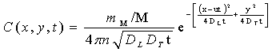
式中：
x,y—计算点处的位置坐标；
t—时间，d；
—t时刻点x,y处的示踪剂浓度，mg/L；
M—承压（潜水）含水层的厚度，m；
—长度为M的线性瞬时注入的示踪剂质量，kg；
u—水流速度，m/d；
n—有效孔隙度，无量纲；
—纵向弥散系数，m²/d；
—横向y方向的弥散系数；
π—圆周率。

污水泄漏污染浓度预测参数
预测参数 | 单位 | 码头区域
有效孔隙度 | / | 33(按厂区总孔隙度的90%取值)
含水层厚度 | m | 6
纵向弥散系数 | m²/d | 2（含水层按砾砂层考虑）
横向弥散系数 | （m²/d） | 0.2
水流速度 | m/d | 26.2
t | d | 30/100/1000
注：水流速度按达西定律KI/n计算，其中渗透系数K取粗砾含水层经验系数0.8cm/s，水力坡度I取1，n为有效孔隙度。
4、源强取值
危险品堆场消防废水泄露：假设事故情景为堆场集污池池底部破损，集污池面积约为208m²，破碎面积约为底部面积的1%，即2.08m²；则渗漏量Q=K（包气带渗透系数，取1.8m/d）×漏液面积（m²）×I（取1）=3.744m³/d。
项目危险品堆场涉及第2.1项、第2.2项、第3类（不含退敏爆炸品）、第4.1项（不含固态退敏爆炸品）、第4.2项、第4.3项、第5.1项（不含硝酸铵类物质）、第5.2项、第6.1项（不含剧毒品）、第8类、第9类危险货物集装箱。其中仅少数种类液体化学品采用罐箱运输外，大多危险货物按其危险特性、遵照相关法律法规和标准要求有独立包装，单体规模一般在25kg~1t，在堆场发生大规模泄漏的概率不大；而采用罐箱运输的液体化学品一般为后方企业需求较大的常见货种，如酸、油类、低分子有机化学原料等，不溶于水的油类、有机化学原料等物质进入消防废水后绝大多数会漂浮在池体表面，废水中浓度并不会特别高，对于可溶于水的酸、有机化学原料等物质进入废水泄漏后，在地下水中的迁移规律基本一致。
鉴于项目消防废水中特征因子难以确定，本次评价预测污染因子选择COD，浓度为8000mg/L；泄漏至集污池抽排清运按5h进行考虑，则泄漏的COD量为6240g。
5、预测结果
项目污水下渗污染地下水预测结果如下：

消防废水下渗后污染物扩散浓度一览表 单位：mg/L
时间t/d  水平迁移距离X/m | 5 | 10 | 15 | 30 | 100 | 1000
20 | 1.32E-01 | 9.51E-01 | 2.45E-01 | 1.48E-04 | 1.93E-22 | 0
50 | 3.06E-17 | 5.55E-05 | 9.00E-02 | 3.44E-01 | 2.05E-16 | 0
100 | 9.97E-87 | 9.37E-34 | 5.67E-17 | 8.09E-03 | 1.52E-08 | 0
200 | 0 | 0 | 0 | 3.22E-33 | 6.07E-01 | 0
260 | 0 | 0 | 0 | 7.86E-69 | 1.35E-01 | 0
根据预测结果可知，本项目危险货物集装箱堆场已根据《港口危险货物集装箱堆场设计规范》（JTS 176—2020）、《水运工程环境保护设计规范》（JTS149-2018）等相关规范采取防渗、独立收集系统、配套事故池等措施，能有效降低事故废水下渗的概率；项目可能发生下渗污染地下水的情景概率不大，且可能持续时间较短，从预测结果来看，本项目消防废水非正常工况出现泄漏时，在及时进行维修处理后，泄漏量较小，经包气带进入地下水后污染物浓度极低，其影响可忽略不计。

土壤环境影响分析与评价
项目所在区域均为围填海形成，土壤底质为周边海域疏浚土组成。根据项目特点，项目危险品集装箱堆场采用防渗面层并设置防渗膜(防渗系数≤4.19× 10^{~2}cm/s)，能有效防治事故污水下渗；且配套的风险防范池体要为风险事故时使用，正常状况下无事故废水长期存储，通过日常巡检，事故废水渗漏的可能性极小。项目正常工况对土壤环境基本不会产生不利影响；仅项目发生事故风险、且防渗系统损坏情况下可能发生污染物下渗对土壤环境造成不利影响，该事故发生的可能性极低。
从前文包气带防污性能调查情况来看，采用疏浚泥沙回填形成的土壤及包气带具有孔隙度大、渗透性好、对污染物的吸附截留容量低等特点，且项目紧邻海域，地下水水位受潮汐影响较大，一旦发生事故废水下渗，往往会快速进入地下水中，不会在土壤中长期留存。且事故泄露时间、泄漏量，通过合理的环境管理、管控可进一步减小泄露源强。总体来看，项目对土壤环境影响可控。

固体废物环境影响分析

施工期固体废物环境影响分析
项目施工期固体废物主要来自施工船舶垃圾、陆域生产生活垃圾及疏浚土石。

疏浚土石
1、疏浚土石产生量及去向
港池土石方工程量131.16万m³，其中利用约52.41万m³疏浚砂和3.91万m³强风化岩和中风化岩炸礁碴石用于钦州保税港区昊鼎物流配送中心项目陆域形成；74.84万m³疏浚土石由泥驳运至53km外的钦州港30万吨级进港航道疏浚工程疏浚物临时性海洋倾倒区B区抛卸，下一步施工单位应办理倾倒许可证并缴纳废弃物海洋倾倒费。
2、疏浚物外抛的可行性分析
①政策要求
根据《中华人民共和国海洋环境保护法》第五十五条：任何单位未经国家海洋行政主管部门批准，不得向中华人民共和国管辖海域倾倒任何废弃物。需要倾倒废弃物的单位必须向国家海洋行政主管部门提出书面申请，经国家海洋行政主管部门审查批准，发给许可证后，方可倾倒。《中华人民共和国海洋倾废管理条例》第六条：需要向海洋倾倒废弃物的单位，应事先向主管部门提出申请，按规定的格式填报倾倒废弃物申请书。《中华人民共和国海洋倾废管理条例实施办法》第十条：海洋倾废实行许可证制度。第十二条：申请倾倒许可证应填报倾倒废弃物申请书。
根据《海洋倾倒物质评价规范 疏浚物》（GB 30980-2014），疏浚物在进行海洋倾倒前应进行理化检验，将疏浚物中主要化学组分的浓度值与疏浚物类别化学评价限值进行比较，按照疏浚物分类方法，对疏浚物进行分类。目前，项目尚处于前期设计阶段，根据码头工程施工经验，一般在确定施工单位且施工单位入场后，拟定开工计划后再开展海洋倾废许可证，在申报前按《海洋倾倒物质评价规范 疏浚物》（GB 30980-2014）要求开展疏浚物理化检验。
鉴于项目疏浚土倾倒为法律规定的行政许可事项，本次环评阶段仅对本项目外抛可行性进行简要分析。实际施工前，建设单位应按照《废弃物海洋倾倒许可证核发服务指南（试行）》（生态环境部）、《海洋倾倒物质评价规范 疏浚物》（GB 30980-2014）相关要求开展疏浚土海洋倾倒检验评价，并向生态环境部申请本项目疏浚土排放至临时性海洋倾倒区，获得许可后方可将疏浚土倾倒在相应的临时性海洋倾倒区；具体倾倒量及倾倒区以生态环境部发放的倾倒许可为准。
②疏浚物成分初判
根据本次引用的周边海域沉积物调查结果，14#站位距离项目疏浚区域约184m，沉积物调查结果与《海洋倾倒物质评价规范 疏浚物》（GB 30980-2014）表1 疏浚物类别化学评价限值中下限值对比情况如下表：

项目周边沉积物调查结果与疏浚物类别化学评价限值对比表 单位：10⁻⁶
临近站位调查站位砷、镉、铬、铜、铅、汞、锌、有机碳、油类含量均不超过《海洋倾倒物质评价规范 疏浚物》（GB 30980-2014）中化学评价限制的下限，仅硫化物一种超出下限但不超过上限与下限的平均值。
临近泊位（现有9号10号泊位工程码头前沿停泊水域及回旋水域）2021年委托生态环境部珠江流域南海海域生态环境监督管理局生态环境监测与科学研究中心编制《钦州港大榄坪港区大榄坪南作业区泊位水域疏浚一期工程疏浚物海洋倾倒检验评价报告》并出具检测报告，相关检测站位距离本项目疏浚区域最近约400m，疏浚物检测点位分布见图4.6-1，各点化学测试结果见表4.6-2，粒度分析结果见表4.6-3。由检测结果可知，各点位疏浚物海洋倾倒分类均属于《海洋倾倒物质评价规范 疏浚物》（GB30980—2014）中清洁疏浚物（Ⅰ类），可直接倾倒处置，符合倾倒相关标准和要求。

疏浚物检测点位

疏浚物化学测试结果表

疏浚物粒度分析结果表
③疏浚土石倾倒区可行性
工程疏浚物74.84万m³外抛至钦州港30万吨级进港航道疏浚工程疏浚物临时性海洋倾倒区B区，倾倒区B区为2021年12月通过的《全国海洋倾倒区规划（2021—2025年）》中已批复的倾倒区。倾倒区B区论证年倾倒容量为1500万m³，项目倾倒总量占该倾倒区年倾倒容量的4.99%。
根据项目临近站位、临近泊位开展的沉积物和疏浚土调查结果初判，项目所在海域尚未出现沾污疏浚物或污染疏浚物分布。项目施工阶段，严格按照《废弃物海洋倾倒许可证核发服务指南（试行）》（生态环境部）、《海洋倾倒物质评价规范 疏浚物》（GB 30980-2014）相关要求开展疏浚土海洋倾倒检验评价，并向生态环境部申请本项目疏浚土排放至临时性海洋倾倒区，获得许可后方可将疏浚土倾倒在相应的临时性海洋倾倒区。则疏浚物外抛具有环境经济可行性。
3、疏浚物回填的可行性分析
结合前文项目所在区域疏浚物成分判定情况，项目周边沉积物调查结果及邻近泊位已开展的疏浚物成分鉴定结果显示，项目所在海域疏浚物基本能满足《海洋倾倒物质评价规范 疏浚物》（GB 30980-2014）要求，属于清洁污染物。对照《围填海工程填充物质成分限制》（GB30736-2014），项目回填需满足第三类填充物质要求（即在GB18668中第三类海洋沉积物质量要求的海洋功能区使用，项目回填区为港口海域），项目周边沉积物调查结果及邻近泊位已开展的疏浚物成分鉴定均能满足《围填海工程填充物质成分限制》（GB30736-2014）相关要求。

回填指标与外抛指标比对分析 单位：10⁻⁶

施工船舶生活垃圾
船舶生活垃圾施工期发生量约为8.5t。施工船舶垃圾应做好日常的收集、分类与储存工作，严格按照船舶污染物监管“联单制度”进行管理，建立固体废物产生、外运、处置及最终去向的详细台账，并定期向当地环保部门报告。施工船舶垃圾委托船舶污染物接收单位接收处理，严禁将船舶垃圾倾倒入海污染水域。
本工程除水上施工外，还包括陆域工程，建筑材料均可得到有效利用，因此仅有少量的建筑垃圾产生。港区施工人员按100人计，施工人员生活垃圾发生系数按照1.0kg/天∙人估算，则港区生活垃圾产生量为0.1t/d。项目施工期18个月，则整个施工期港区生活垃圾产生量约54t。生产生活垃圾依托现有码头定点收集后送城市垃圾处理场统一处理。在落实以上措施后，施工期固体废物对环境造成的不利影响很小。

运营期固体废物环境影响分析
1、到港船舶生活垃圾
根据设计代表船型以及《水运工程环境保护设计规范》（JTS149-2018），内河、沿海船舶船员生活垃圾产生量按1.5kg/天·人计算，到港船舶船员按10人/船计，到港船舶生活垃圾产生量约52.8t/a。项目运营期到港船舶生活垃圾委托有资质的单位接收处理。
2、陆域固体废物
本项目生活垃圾产生量为98kg/d，年产生量约35.28t/a，收集后生活垃圾集中堆放在7号8号泊位后方的垃圾中转站内，交由当地环卫部门处置。
3、危险废物
项目运营期与7#~10#泊位共同运营，机械保养作业可经7号8号泊位陆域后方维修间开展，本次项目范围内不设置维修车间；洗车产生的含油废水经管道泵送至7号8号泊位现有含油污水处理站进行处理。
项目建成后含油污水量约514.8m³/a（1.56m³/d），拟产生含油污泥约0.04t/a，根据《国家危险废物名录》（2025年版），含油污泥属于危险废物HW08废矿物油与含矿物油废物类别（代码900-210-08）；机械维修产生的废矿物油约0.05 t/a，主要源于机械设备日常简单机修以及设备润滑使用后残留等产生，属于危险废物HW08废矿物油与含矿物油废物类别（代码900-214-08）；机械设备日常简单机修以及维护过程中还会产生废弃电池，属于HW31 含铅废物（900-052-31），产生量约1.0t/a；同时还会产生少量含油抹布，产生量约0.1t/a。产生危险废物均存放于7号8号泊位后方危险废物贮存间内，委托有资质的污染物接收单位接收处理。
对照《建设项目危险废物环境影响评价指南》，项目依托的7号8号泊位后方危险废物贮存间符合《危险废物贮存污染控制标准》（GB 18597—2023）的要求；项目危险废物基本不在本项目场地内产生，不在场地内进行危险废物的运输；根据近两年依托危险废物暂存间运行情况，危险废物在贮存间暂存后由有资质的单位及时清运，贮存库容量充足。
通过落实以上处置措施，项目运营期固体废物不会对港区周围环境造成不利影响。

环境风险评价

风险调查
项目为集装箱码头，涉及的危险货物集装箱类项为：第2.1项、第2.2项、第3类（不含退敏爆炸品）、第4.1项（不含退敏爆炸品）、第4.2项、第4.3项、第5.1项、第5.2项、第6.1项（不含剧毒品）、第8类、第9类，其中硝酸铵类不在码头堆场。风险源主要为码头装卸及堆场堆存过程中故障掉落集装箱破损时危险物质泄漏、船舶进出港碰撞造成燃油舱破损使燃油泄漏，引发的水环境、大气环境风险事故等。

风险识别

货种危险性识别
1、第2类 压缩气体和液化气体（2.1易燃气体、2.2非易燃气体）危险特性
①燃烧爆炸性：易燃气体具有易燃易爆性，有的甚至只需极微小能量就可发生燃爆；与易燃液体、固体相比，易燃气体更容易燃烧且燃烧速度极快。②扩散性：非常容易扩散，能自发地充满任何容器。气体的扩散性受比重影响：比空气轻的气体在空气中可以无限制地扩散，易与空气形成爆炸性混合物；比空气重的气体扩散后，往往聚集在地表、沟渠等处，长时间不散，遇着火源发生燃烧或爆炸。掌握气体的比重及其扩散性，对指导消防监督检查，评定火灾危险性大小，确定防火间距，选择通风口的位置都有实际意义。③可缩性和膨胀性：压缩气体和液化气体的热胀冷缩比液体、固体大得多，其体积随温度升降而胀缩。因此容器（钢瓶）在运输过程中，若遇火、阳光暴晒、高热等，导致超温、超压，有可能造成泄漏，甚至容器爆炸事故。④腐蚀毒害性：主要是一些含氢、硫元素的气体具有腐蚀作用。如氢、硫化氢等都能腐蚀设备，严重时可导致设备裂缝、漏气。对这类气体的容器，要采取一定的防腐措施，要定期检验其耐压强度，以防万一。压缩气体和液化气体，除了氧气和压缩空气外，大都具有一定的毒害性。⑤窒息性：压缩气体和液化气体都有一定的窒息性（氧气和压缩空气除外）。易燃易爆性和毒害性易引起注意，而窒息性往往被忽视，尤其是那些不燃无毒气体，如二氧化碳、氮气等惰性气体，一旦发生泄漏，均能使人窒息。⑥氧化性：氧气、压缩空气等气体具有强氧化性，接触油脂等易燃物可导致燃烧爆炸事故，因此在装运时应避免接触禁忌物。此外，罐装压缩气体或液化气体从管口或破损处高速喷出时会产生静电，其放电火花有可能引起燃烧爆炸事故。
2、第3类（易燃液体）危险特性
①易燃性：易燃液体的燃烧是通过其挥发的蒸气与空气形成可燃混合物，达到一定的浓度后遇火源而发生的，实质上是液体蒸气与氧发生的氧化反应。由于易燃液体的饱和蒸汽压较低，很容易挥发出易燃蒸气，再加上其着火所需的能量极小，一般只需0.5mj左右的能量。遇明火、高热能引起燃烧爆炸事故，与氧化剂接触会猛烈反应，在火场中，受热的容器有爆炸的危险。②爆炸性：易燃液体挥发出来的蒸汽与空气混合，浓度处于爆炸极限范围时，遇有一定能量的着火源，容易发生爆炸，爆炸极限范围越宽，爆炸下限越低，爆炸危险性就越大，同时易燃蒸气可以任意飘散，或在低洼处聚积，使得易燃液体的储存更具有火灾爆炸危险性。③热膨胀性：易燃液体和其他液体一样，具有受热膨胀性。储存于密闭容器中的易燃液体受热后，体积膨胀，蒸汽压力增加，若超过容器的压力限度，就会造成容器膨胀，以致爆破。因此，夏季装卸作业过程应避免高温时段作业，以防容器受热爆破。同时，应注意避免火源、热源接近专用堆场。④流动性：易燃液体的粘度一般都很小，不仅本身极易流动，还因渗透、浸润及毛细现象等作用，即使容器只有极细微裂纹，易燃液体也会渗出容器壁外，扩大面积，并持续挥发，使空气中的易燃液体蒸汽浓度增高，从而增加了发生火灾爆炸事故的可能性。⑤静电性：多数易燃液体都是电介质，在搬运和运输过程中，由于容器的晃动，静电荷产生速度高于其释放速度，从而会产生静电荷聚积，静电积聚到一定程度时就会放电，引起着火或爆炸。在易燃液体的装卸运输过程中，由于晃动可产生静电，有引起火灾爆炸的危险。静电放电是导致火灾爆炸事故的重要原因之一。⑥毒害性：易燃液体大多本身（或蒸气）具有毒害性。不饱合、芳香族碳氢化合物和易蒸发的石油产品比饱和的碳氢化合物、不易挥发的石油产品的毒性大。易燃液体一旦发生泄漏，可能同时导致作业人员发生中毒事故。
3、第4类易燃固体、自燃物品和遇湿易燃物品（4.1易燃固体、4.2自燃物品、4.3遇湿易燃物品）危险特性
①燃点低，易点燃：易燃固体的着火点都比较低，一般都在300℃以下，在常温下只要有很小能量的着火源就能引起燃烧。有些易燃固体当受到磨擦、撞击等外力作用时也能引起燃烧。易于自燃物质指自燃点低，在空气中易于发生氧化反应，放出热量，而自行燃烧的物品。②遇酸、氧化剂、遇湿易燃易爆：绝大多数易燃固体与酸、氧化剂接触，尤其是与强氧化剂接触时，能够立即引起着火或爆炸。遇湿易燃物品遇水或受潮时，发生剧烈化学反应，放出大量的易燃气体和热量的物品，有些甚至不需明火，即能燃烧或爆炸。遇湿易燃品具有火灾爆炸性、毒害性和腐蚀性的特点。③本身或燃烧产物有毒：很多易燃固体本身具有毒害性，或燃烧后产生有毒的物质，如黄磷，燃烧后产生的P₂O₅具有毒性。
4、第5类氧化剂和有机过氧化物（5.1氧化物、5.2有机过氧化物）危险特性
①氧化剂的危险特性：氧化剂是指处于高氧化态，具有强氧化性，易分解并放出氧和热量的物质。包括含有过氧基的无机物，其本身不一定可燃，但能导致可燃物燃烧，与松软的粉末状可燃物能组成爆炸性化合物，对热、震动或磨擦较敏感。氧化剂的危险特性主要表现在8个方面：强烈的氧化性；受热撞击分解性；可燃性；与可燃物质作用的自燃性；与酸作用的分解性；与水作用的分解性；强氧化剂与弱氧化剂作用的分解性；腐蚀毒害性。②有机过氧化物的危险特性：有机过氧化物是指分子组成中含有过氧基的有机物，其本身易燃易爆，极易分解，对热、震动或磨擦极为敏感。有机过氧化物具有分解爆炸性和易燃性。
5、第6类毒害品和感染性物品（6.1毒性物质）危险特性
毒性物质是指如吞咽、吸入或与皮肤接触，易于造成死亡、严重伤害或损害人体健康的物质。毒性物质一旦发生泄漏，可造成人员伤害、中毒，甚至导致死亡，并会对周围环境造成污染。有些毒性物质还具有其他危害性，如易燃性（特别是农药，因为用煤油等作为溶剂，极易燃烧）。
6、第8类（腐蚀性物质）危险特性
①腐蚀性：腐蚀品接触人的皮肤、眼睛、肺部、食道等，会引起表皮细胞组织发生破坏而造成灼伤，而且被腐蚀性物品灼伤的伤口不易愈合。内部器官被灼伤时，严重的会引起炎症，甚至会造成死亡。特别是接触氢氟酸时，能发生剧痛，使组织坏死，如不及时治疗，会导致严重后果。②毒害性：不挥发物质也有毒害性，可与蛋白质发生反应；也有一部分能挥发出有强烈腐蚀和毒害性的气体，可能引起附近作业人员的急性中毒事故。③易燃、易爆性：约83%列入管理的腐蚀品具有引发火灾的危险性，一些无机腐蚀品尽管自身不燃，但具有较强的氧化性，如硫酸、硝酸等，与如甘油、乙醇、木屑、纸张等可燃物接触或遇高温时，会产生氧化反应而自燃起火，因而有燃烧、爆炸危险。
7、第9类（杂项危险物质和物品）危险特性
第9类危险货物的危险特性依具体货种而定。

物质危险性识别
1、作业危险货物
项目涉及的危险货物集装箱类项为第2.1项、第2.2项、第3类（不含退敏爆炸品）、第4.1项（不含退敏爆炸品）、第4.2项、第4.3项、第5.1项、第5.2项、第6.1项（不含剧毒品）、第8类、第9类，其中硝酸铵类不在码头堆场。
依据《中国履行<关于POPs的斯德哥尔摩公约>国家实施计划》，公约中首批POPs受控物质共23种：①公约要求消除：艾氏剂、氯丹、狄氏剂、异狄氏剂、七氯、六氯苯、灭蚁灵、毒杀芬、多氯联苯、五氯苯、六溴联苯、十氯酮、a-六氯环己烷、β-六氯环己烷、四溴二苯醚和五溴二苯醚、六溴二苯醚和七溴二苯醚、林丹、硫丹、六溴环十二烷(HBCD)；②公约要求限制：滴滴涕、全氟辛基磺酸及其盐类和全氟辛基磺酰氟(PEOS/PEOSE)；③公约要求减少或消除排放：多氯二苯并对二恶英和多氯二苯并呋喃(二者以下合称二恶英)，六氯苯，多氯联苯、五氯苯。项目禁止运输上述货种。
6.1项剧毒物除外，剧毒物为《危险化学品名录》（2022调整版）中剧毒物质，经筛选，本项目禁止运输的6.1项剧毒物质共33种。

项目禁止运输的6.1项剧毒物质
序号 | 品名 | CAS号 | 危险货物类别
1 | 3-氨基丙烯 | 107-11-9 | 6.1
2 | 2-丙烯-1-醇 | 107-18-6 | 6.1
3 | 叠氮化钠 | 26628-22-8 | 6.1
4 | 3-丁烯-2-酮 | 78-94-4 | 6.1
5 | 0,0'-二甲基硫代磷酰氯 | 2524-03-0 | 6.1
6 | 二甲双胍 | 57-24-9 | 6.1
7 | 二甲氧基马钱子碱 | 357-57-3 | 6.1
8 | 氟乙酸 | 144-49-0 | 6.1
9 | 氟乙酸钠 | 62-74-8 | 6.1
10 | (S)-3-(1-甲基吡咯烷-2-基)吡啶 | 54-11-5 | 6.1
11 | 甲基肼 | 60-34-4 | 6.1
12 | 六氯环戊二烯 | 77-47-4 | 6.1
13 | 氯化汞 | 7487-94-7 | 6.1
14 | 氯甲酸甲酯 | 79-22-1 | 6.1
15 | 氯甲酸乙酯 | 541-41-3 | 6.1
16 | 2-氯乙醇 | 107-07-3 | 6.1
17 | 氰化钾 | 151-50-8 | 6.1
18 | 氰化钠 | 143-33-9 | 6.1
19 | 氰化氢 | 74-90-8 | 6.1
20 | 全氯甲硫醇 | 594-42-3 | 6.1
21 | 三氯硝基甲烷 | 76-06-2 | 6.1
22 | 三氧化二砷 | 1327-53-3 | 6.1
23 | 三正丁胺 | 102-82-9 | 6.1
24 | 四硝基甲烷 | 509-14-8 | 6.1
25 | 四氧化锇 | 20816-12-0 | 6.1
26 | 羰基镍 | 13463-39-3 | 6.1
27 | 五氧化二砷 | 1303-28-2 | 6.1
28 | 亚砷酸钙（固态砷酸钙和亚砷酸钙混合物） | 27152-57-4 | 6.1
29 | 氧化汞 | 21908-53-2 | 6.1
30 | 乙撑亚胺[稳定的] | 151-56-4 | 6.1
31 | 乙酸汞 | 1600-27-7 | 6.1
32 | 异氰酸苯酯 | 103-71-9 | 6.1
33 | 异氰酸甲酯 | 624-83-9 | 6.1
综合以上，项目码头装卸作业危险货种共8类，1734种；堆场可堆存危险货种8类，1729种。

项目危险货种作业情况一览表
作业区域 | 危险货种数量 | 货种种类
码头作业 | 8类，1734种 | 第2类，148种（2.1项、2.2项）。
码头作业 | 8类，1734种 | 第3类，390种。
码头作业 | 8类，1734种 | 第4类，279种（4.1项、4.2项、4.3项）。
码头作业 | 8类，1734种 | 第5类，155种（5.1项、5.2项）。
码头作业 | 8类，1734种 | 第6类，439种（6.1项【剧毒物除外】）。
码头作业 | 8类，1734种 | 第8类，275种。
码头作业 | 8类，1734种 | 第9类，48种。
码头作业 | 8类，1734种 | 合计：1734种
堆场作业 | 8类，1729种 | 第2类，148种（2.1项、2.2项）。
堆场作业 | 8类，1729种 | 第3类，390种。
堆场作业 | 8类，1729种 | 第4类，279种（4.1项、4.2项、4.3项）。
堆场作业 | 8类，1729种 | 第5类，151种（5.1项、5.2项）。
堆场作业 | 8类，1729种 | 第6类，439种（6.1项【剧毒物除外】）。
堆场作业 | 8类，1729种 | 第8类，275种。
堆场作业 | 8类，1729种 | 第9类，47种。
堆场作业 | 8类，1729种 | 合计：1729种（硝酸铵类除外）
2、重点关注的危险物质筛选
本次筛选参照《建设项目环境风险评价技术导则》（HJ 169-2018）中表B.1重点关注的危险物质及表B.2其他危险物质、《首批重点监管的危险化学品名录》（安监总管三〔2011〕95号）、《第二批重点监管的危险化学品名录》（安监总管三〔2013〕12号）、《有毒有害大气污染物名录（2018年）》（公告2019年 第4号）、《有毒有害水污染物名录（第一批）》（公告2019年 第28号）、《重点管控新污染物清单（2023 年版）》、《中国严格限制的有毒化学品名录》（2023年）（公告2023年 第32号）、《易制毒化学品的分类和品种目录》（2018年修订）进行。筛选出其中危险特性及毒性强、运输量大的代表性危险物质，共75种，其余货种环境及健康急性毒性风险小于代表性物质。本次筛选参照的技术导则及相关管制清单的适用特点见表5.2-1。项目重点关注的代表性危险物质筛选汇总见表5.2-2，重点关注的代表性危险物质的理化性质及危险特性见表5.2-3、表5.2-4。

本次筛选主要参考的相关文件适用情况汇总表
序号 | 相关文件 |  | 重点管控对象 | 重点管控的危险物质 | 备注
1 | 《建设项目环境风险评价技术导则》（HJ 169-2018）中表B.1重点关注的危险物质及表B.2其他危险物质 |  | - | 重点关注的危险物质共385种，项目涉及的共210种 | 如白磷、苯酚、丙烯腈、丁醇等
2 | 《首批重点监管的危险化学品名录》 |  | 生产、储存、使用重点监管的危险化学品的企业及各级管理部门 | 共60种，项目涉及的共52种 | 如氨、二氧化硫、氟化氢、甲苯、1,3-丁二烯、苯酚等
3 | 《第二批重点监管的危险化学品名录》 |  | 生产、储存、使用重点监管的危险化学品的企业及各级管理部门 | 共14种，项目涉及的共7种 | 氯酸钠、氯酸钾、硝化纤维素、硝酸胍、硝基胍、硝化甘油、乙醚
4 | 《有毒有害大气污染物名录（2018年）》 |  | 环境监管重点管控单位 | 共11种，项目涉及的共11种 | 二氯甲烷、甲醛、三氯甲烷、三氯乙烯、四氯乙烯、乙醛；铬、镉、汞、铅、砷及其化合物
5 | 《有毒有害水污染物名录  （第一批）》 |  | 环境监管重点管控单位 | 共10种，项目涉及的共10种 | 二氯甲烷、甲醛、三氯甲烷、三氯乙烯、四氯乙烯；铬、镉、汞、铅、砷及其化合物
6 | 《重点管控新污染物清单  （2023 年版）》 |  | 生产、加工、进出口 | 共14种，项目涉及的共4种 | 六氯丁二烯、五氯苯酚钠
6 |  |  | 禁止生产含有二氯甲烷、三氯甲烷的脱漆剂 | 共14种，项目涉及的共4种 | 二氯甲烷、三氯甲烷
7 | 《中国严格限制的有毒化学品名录》（2023年） |  | 限定用途可用 | 共9种，项目涉及涉及的1种 | 汞
8 | 《易制毒化学品的分类和品种目录》（2018年修订） | 第二类 | 生产、经营、购买、运输和进口、出口 | 共13种，项目涉及3种 | 三氯甲烷、乙醚、哌啶
8 | 《易制毒化学品的分类和品种目录》（2018年修订） | 第三类 | 生产、经营、购买、运输和进口、出口 | 共8种，项目涉及5种 | 甲苯、丙酮、高锰酸钾、硫酸

项目重点关注的代表性危险物质筛选一览表
序号 | 危险物理性质 |  |  | 有毒有害特性 | 次要危险性 | 危险货物品名 | 危险货物类别（项别） | CAS号 | 临界量（t） | 筛选理由 | 风险导则 | 相关标准及管控要求
 | 易燃气体 |  |  | 有毒有害 | - | 无水三甲胺 | 第2.1项 | 75-50-3 | 2.5 | 极易燃、腐蚀性、刺激性 | 列入 | -
 |  |  |  | 有毒有害 | - | 丙烷 | 第2.1项 | 74-98-6 | 10 | 毒性、运输量大 | 列入 | -
 |  |  |  | 有毒有害 | - | 1,3-丁二烯 | 第2.1项 | 106-99-0 | 10 | 极易燃、运输量大、毒性 | 列入 | -
 |  |  |  | 有毒有害 | - | 丁烷 | 第2.1项 | 106-97-8 | 10 | 运输量大、极易燃、毒性 | 列入 | -
 |  |  |  | 有毒有害 | - | 打火机（主要成分为正丁烷） | 第2.1项 | 106-97-8 | 10 | 运输量大、极易燃 | 列入 | -
 |  |  |  | 有毒有害 | - | 二氟氯甲烷(制冷气体R22) | 第2.2项 | 75-45-6 | 50 | 毒性、易燃 | 按健康危险急性毒性物质（类别2，类别3） | -
 | 液体物质 | 可溶/易溶 | 无机 | 氧化性 | 毒性、  腐蚀性 | 三氟化溴 | 第5.1项 | 7787-71-5 | 2.5 | 爆炸风险、水溶液呈酸性 | 列入 | 《渔业水质标准》（GB 11607-89）、  《海水水质标准》（GB 3097-1997）
 | 液体物质 | 可溶/易溶 | 无机 | 腐蚀性 | 毒性 | 氟化氢 | 第8类 | 7664-39-3 | 50 | 毒性、腐蚀性、水溶液呈酸性 | 列入，按健康危险急性毒性物质（类别2，类别3） | 《渔业水质标准》（GB 11607-89）、《海水水质标准》（GB 3097-1997）
 |  |  |  |  | - | 硫酸 | 第8类 | 7664-93-9 | 10 | 腐蚀性、水溶液呈强酸性 | 列入 | 《易制毒化学品的分类和品种目录》第三类
 |  |  |  |  | - | 磷酸 | 第8类 | 7664-38-2 | 10 | 腐蚀性、运输量大、水溶液呈酸性 | 列入 | -
 |  |  |  |  | - | 氯磺酸 | 第8类 | 7790-94-5 | 0.5 | 腐蚀性、剧毒、水溶液呈酸性 | 列入 | -
 | 液体物质 | 可溶/易溶 | 有机 | 毒性 | - | 苯酚 | 第6.1项 | 108-95-2 | 5 | 毒性、腐蚀性、易燃 | 列入 | 《首批国家重点监管的危险化学品名录》、《渔业水质标准》（GB 11607-89）、《海水水质标准》（GB 3097-1997）
 | 液体物质 | 可溶/易溶 | 有机 | 易燃易爆 | 腐蚀性 | 甲醛 | 第3类 | 50-00-0 | 0.5 | 运输量大、毒性 | 列入 | 《有毒有害大气污染物名录（2018年）》、《有毒有害水污染物名录（第一批）》
 |  |  |  |  | 腐蚀性 | 甲基三氯硅烷 | 第3类 | 75-79-6 | 2.5 | 易燃、腐蚀性、运输量大 | 列入 | -
 |  |  |  |  | - | 乙醛 | 第3类 | 75-07-0 | 10 | 运输量大、极易燃、毒性 | 列入 | 《有毒有害大气污染物名录（2018年）》、《首批国家重点监管的危险化学品名录》
 |  |  |  |  | 毒性 | 甲醇 | 第3类 | 67-56-1 | 10 | 运输量大、毒性、易燃 | 列入 | 《首批国家重点监管的危险化学品名录》
 |  |  |  |  | - | 乙硫醇 | 第3类 | 75-08-1 | 10 | 极易燃、毒性、运输量大 | 列入 | -
 |  |  |  |  | - | 丙酮 | 第3类 | 67-64-1 | 10 | 运输量大、易燃 | 列入 | 《易制毒化学品的分类和品种目录》第三类
 |  |  |  |  | - | 乙醇 | 第3类 | 64-17-5 | 50 | 运输量大、易燃 | 按健康危险急性毒性物质（类别2，类别3） | -
 |  |  |  |  | - | 吡啶 | 第3类 | 110-86-1 | 50 | 运输量大、易燃、毒性 | 按健康危险急性毒性物质（类别2，类别3） | -
 |  |  |  |  | - | 四氢呋喃 | 第3类 | 109-99-9 | 50 | 水生急毒性、易燃 | 按健康危险急性毒性物质（类别2，类别3） | -
 | 液体物质 | 可溶/易溶 | 有机 | 遇水放出易燃气体 | 易燃易爆、  腐蚀性 | 三氯硅烷 | 第4.3项 | 10025-78-2 | 5 | 与水反应生成易燃气体氯化氢、运输量大、极易燃 | 列入 | -
 | 液体物质 | 可溶/易溶 | 有机 | 腐蚀性 | 易燃易爆 | 哌啶 | 第8类 | 110-89-4 | 7.5 | 易燃、运输量大 | 列入 | 《易制毒化学品品种名录》第二类
 |  |  |  |  | 易燃易爆 | 1,2-乙二胺 | 第8类 | 107-15-3 | 10 | 水溶液呈碱性、水生急性毒性 | 列入 | -
 | 液体物质 | 微溶 | 无机 | 毒性 | 腐蚀性 | 溴化氰 | 第6.1项 | 10035-10-6 | 2.5 | 剧毒、运输量大 | 列入 | -
 | 液体物质 | 微溶 | 有机 | 易燃易爆 | - | 乙酸甲酯 | 第3类 | 79-20-9 | 10 | 运输量大、易燃 | 列入 | -
 |  |  |  |  | 毒性 | 丙烯腈 | 第3类 | 107-13-1 | 10 | 毒性、易燃 | 列入 | 《首批国家重点监管的危险化学品名录》
 |  |  |  |  | - | 丁醇 | 第3类 | 71-36-3 | 10 | 易燃、运输量大 | 列入 | -
 |  |  |  |  | - | 乙酸乙酯 | 第3类 | 141-78-6 | 10 | 易燃、运输量大 | 列入 | -
 |  |  |  |  | - | 甲基丙烯酸甲酯 | 第3类 | 80-62-6 | 10 | 易燃、致癌、运输量大 | 列入 | -
 | 液体物质 | 微溶 | 有机 | 毒性 | 腐蚀性 | 硫酸二甲酯 | 第6.1项 | 77-78-1 | 0.25 | 剧毒、运输量大 | 列入 | -
 |  |  |  |  | 易燃易爆 | 五羰基铁 | 第6.1项 | 13463-40-6 | 1 | 剧毒、易燃易爆 | 列入 | -
 |  |  |  |  | - | 三氯乙烯 | 第6.1项 | 79-01-6 | 10 | 运输量大、毒性 | 列入 | 《首批国家重点监管的危险化学品名录》
 | 液体物质 | 微溶 | 有机 | 杂项危险物质 | - | 苯甲醛 | 第9项 | 100-52-7 | 10 | 毒性 | 列入 | -
 | 液体物质 | 不溶/难溶 | 无机 | 易燃易爆 | 毒性 | 二硫化碳 | 第3类 | 75-15-0 | 10 | 易燃、毒性、运输量大 | 列入 | -
 | 液体物质 | 不溶/难溶 | 无机 | 毒性 | 腐蚀性 | 四氯化钛 | 第6.1项 | 7550-45-0 | 1 | 剧毒性、腐蚀性 | 列入 | -
 | 液体物质 | 不溶/难溶 | 无机 | 腐蚀性 | - | 汞 | 第8类 | 7439-97-6 | 0.5 | 腐蚀性、剧毒、运输量大 | 列入 | 《有毒有害水污染物名录（第一批）》、《有毒有害大气污染物名录（2018年）》、《中国严格限制的有毒化学品名录》（2023年）
 | 液体物质 | 不溶/难溶 | 有机，密度<1g/cm³ | 易燃易爆 | - | 乙苯 | 第3类 | 100-41-4 | 10 | 极易燃、毒性、运输量大 | 列入 | -
 |  |  |  |  | - | 丙烯酸丁酯 | 第3类 | 141-32-2 | 10 | 易燃、运输量大 | 列入 | -
 |  |  |  |  | - | 呋喃 | 第3类 | 110-00-9 | 2.5 | 剧毒、易燃、运输量大 | 列入 | -
 |  |  |  |  | - | 甲苯 | 第3类 | 108-88-3 | 10 | 极易燃、毒性 | 列入 | 《易制毒化学品管理条例》第三类
 |  |  |  |  | - | 松节油 | 第3类 | 8006-64-2 | 2500 | 易燃、运输量大 | 列入，按油类物质 | --
 |  |  |  |  | - | 煤焦油 | 第3类 | 65996-93-2 | 2500 | 易燃、运输量大 | 列入，按油类物质 | -
 |  |  |  |  | - | 油类物质（矿物油类，如石油、汽油、柴油等；生物柴油等） | 第3类 | / | 2500 | 船舶油舱、存在量大 | 列入 | -
 | 液体物质 | 不溶/难溶 | 有机，密度<1g/cm³ | 毒性 | - | 己二腈 | 第6.1项 | 111-69-3 | 2.5 | 毒性大、运输量大 | 列入 | -
 | 液体物质 | 不溶/难溶 | 有机，密度＞1g/cm³ | 易燃易爆 | - | 氯苯 | 第3类 | 108-90-7 | 5 | 易燃、运输量大、毒性 | 列入 | -
 | 液体物质 | 不溶/难溶 | 有机，密度＞1g/cm³ | 毒性 | - | 三氯甲烷 | 第6.1项 | 67-66-3 | 10 | 毒性、运输量大 | 列入 | 《有毒有害大气污染物名录（2018年）》、《有毒有害水污染物名录（第一批）》、  《重点管控新污染物清单（2023 年版）》、  《易制毒化学品管理条例》第二类
 |  |  |  |  | - | 四氯化碳 | 第6.1项 | 56-23-5 | 7.5 | 毒性 | 列入 | -
 |  |  |  |  | - | 敌敌畏 | 第6.1项 | 203645-53-8 | 50 | 毒性、运输量大 | 按健康危险急性毒性物质（类别2，类别3） | -
 |  |  |  |  | - | 四氯乙烯 | 第6.1项 | 127-18-4 | 10 | 毒性、生物毒性 | 列入 | 《有毒有害大气污染物名录（2018年）》、《有毒有害水污染物名录  （第一批）》
 | 固体物质 | 可溶/易溶 | 无机 | 遇水放出易燃气体 | 易燃 | 五硫化二磷 | 第4.3项 | 1314-80-3 | 2.5 | 水溶液呈酸性、毒性、易燃 | 列入 | 《渔业水质标准》（GB 11607-89）
 |  |  |  |  | 毒性 | 磷化钙 | 第4.3项 | 1305-99-3 | 2.5 | 与水反应生成易燃气体、毒性 | 列入 | -
 |  |  |  |  | 毒性 | 磷化铝 | 第4.3项 | 20859-73-8 | 2.5 | 与水反应生成易燃气体、剧毒、运输量大 | 列入 | -
 | 固体物质 | 可溶/易溶 | 无机 | 氧化性 | - | 氯酸钠 | 第5.1项 | 7775-09-9 | 100 | 运输量大、腐蚀性、易制爆 | 列入 | 《首批国家重点监管的危险化学品名录》
 |  |  |  |  | - | 硝酸铵 | 第5.1项 | 6484-52-2 | 50 | 爆炸性、运输量大 | 列入 | -
 |  |  |  |  | - | 铬酸酐 | 第5.1项 | 1333-82-0 | 50 | 毒性、致癌、运输量大、易燃 | 按健康危险急性毒性物质（类别2，类别3） | -
 | 固体物质 | 可溶/易溶 | 无机 | 腐蚀性 | - | 氢氧化钠 | 第8类 | 1310-73-1 | 50 | 腐蚀性、水溶液呈强碱性、运输量大 | 按健康危险急性毒性物质（类别2，类别3） | -
 |  |  |  |  | - | 硫化钠 | 第8类 | 1313-82-2 | 50 | 腐蚀性、水溶液呈强碱性、运输量大 | 按健康危险急性毒性物质（类别2，类别3） | -
 |  |  |  |  | - | 五氧化二磷 | 第8类 | 1314-56-3 | 10 | 腐蚀性、运输量大、水溶液呈酸性、毒性 | 列入 | -
 | 固体物质 | 可溶/易溶 | 有机 | 易自燃 | 毒性 | 戊硼烷 | 第4.2项 | 19624-22-7 | 0.25 | 剧毒、易自燃、致癌 | 列入 | -
 | 固体物质 | 可溶/易溶 | 有机 | 氧化性 | - | 二氯异氰尿酸钠 | 第5.1项 | 2983-78-9 | 50 | 毒性、运输量大 | 按健康危险急性毒性物质（类别2，类别3） | -
 | 固体物质 | 微溶 | 无机 | 易自燃 | - | 黄磷 | 第4.2项 | 12185-10-3 | 50 | 运输量大、易燃、毒性 | 按健康危险急性毒性物质（类别2，类别3） | 《渔业水质标准》（GB 11607-89）
 | 固体物质 | 微溶 | 有机 | 氧化性 | - | 三氯异氰尿酸 | 第5.1项 | 87-90-1 | 5 | 毒性、易燃、运输量大 | 列入 | -
 | 固体物质 | 微溶 | 有机 | 毒性 | - | 1,3-二硝基苯 | 第6.1项 | 99-65-0 | 0.5 | 剧毒、易燃 | 列入 | -
 |  |  |  |  | - | 2,4-二硝基甲苯 | 第6.1项 | 121-14-2 | 5 | 运输量大、剧毒 | 列入 | -
 | 固体物质 | 微溶 | 有机 | 腐蚀性 | - | 亚硝基硫酸 | 第6.1项 | 7782-78-7 | 2.5 | 运输量大、腐蚀性 | 列入 | -
 | 固体物质 | 不溶/难溶 | 有机 | 易燃易爆 | - | 硝基胍（橄苦岩），湿的，按质量含水不低于20% | 第4.3项 | 556-88-7 | / | 易燃 | 不列入 | -
 | 固体物质 | 不溶/难溶 | 有机 | 毒性 | - | 二苯胺 | 第6.1项 | 122-39-4 | 5 | 毒性、易燃 | 按健康危险急性毒性物质（类别1） | -
 | 固体物质 | 不溶/难溶 | 无机 | 易燃易爆 | - | 烟花爆竹 | 第1.3项 | / | 50 | 运输量大、易燃 | 健康危险急性毒性物质（类别2，类别3） | -
 |  |  |  |  | - | 硫磺 | 第4.1项 | 7704-34-9 | 10 | 运输量大、易燃 | 列入 | -
 | 固体物质 | 不溶/难溶 | 无机 | 易自燃 | - | 白磷 | 第4.2项 | 12185-10-3 | 5 | 运输量大、易自燃、毒性 | 列入 | -
 | 固体物质 | 不溶/难溶 | 无机 | 遇水放出易燃气体 | 毒性 | 硅铝铁合金粉 | 第4.3项 | 11145-27-0 | 50 | 易燃、毒性 | 健康危险急性毒性物质（类别2，类别3） | -
 | 固体物质 | 不溶/难溶 | 无机 | 毒性 | - | 镉化合物 | 第6.1项 | / | 0.25 | 剧毒、运输量大 | 列入 | 《有毒有害大气污染物名录（2018年）》、《有毒有害水污染物名录（第一批）》
 |  |  |  |  | - | 砷 | 第6.1项 | 7440-38-2 | 0.25 | 毒性、运输量大 | 列入 | 《有毒有害大气污染物名录（2018年）》、《有毒有害水污染物名录（第一批）》、《渔业水质标准》（GB 11607-89）、《海水水质标准》（GB 3097-1997）
 |  |  |  |  | - | 碳酸钡 | 第6.1项 | 513-77-9 | 50 | 毒性、运输量大、水溶液呈碱性 | 健康危险急性毒性物质（类别2，类别3） | -

重点关注的代表性危险物质理化性质一览表
序号 | 名称 | 外观与性状 | 水溶性 | 挥发性 | 燃烧性 | 爆炸上下限（V%） | 熔点（℃） | 沸点（℃） | 闪点（℃） | 自燃温度（℃） | 相对密度（g/cm³）
第2类 气体
 | 无水三甲胺 | 无色气体 | 极易溶于水 | / | 极易燃 | 2~11.6 | -117 | 4 | 3.33 | 190 | 0.63
 | 1,3-丁二烯 | 无色气体 | 不溶 | / | 易燃 | 1.1~16.3 | -108.9 | -4.4 | -76 | 415 | 0.62
 | 丙烷 | 无色气体，纯品无臭。 | 微溶于水，溶于乙醇、乙醚。 | 易挥发 | 易燃 | 2.1~9.5 | -187.6 | -42.1 | -104 | 450 | 1.56
 | 丁烷 | 无色气体 | 不溶 | / | 极易燃 | 1.9~8.5 | -138 | -0.5 | -71.5 | 405 | 2.48
 | 打火机（主要成分正丁烷） | 无色气体 | 易溶于水 | 易挥发 | 易燃 | 1.6~8.4 | -138.4 | -0.5 | -60 | 287 | 0.58
 | 二氟氯甲烷  (制冷气体R22) | 无色有轻微发甜气味的气体 | 可溶 | / | 不易燃 | / | -146 | -38.1 | 130 | 96 | 3.94
 | 一氧化碳 | 无色气体 | 难溶于水 | / | 易燃 | / | -205 | -191.5 | / | 605 | 0.967
第3类易燃液体
 | 甲醛 | 无色透明液体 | 与水混溶 | 易挥发 | 易燃 | 7~73 | -92 | 100 | 60 | 300 | 1.083
 | 丁醇 | 无色透明液体 | 微溶于水 | 易挥发 | 易燃 | 1.4~11.2 | -90 | 116~118 | 35 | / | 0.81
 | 乙酸乙酯 | 无色澄清液体 | 微溶于水 | 易挥发 | 易燃 | 2.0~11.5 | -83.6 | 77.2 | 13 | 426 | 0.90
 | 甲基丙烯酸甲酯 | 无色液体 | 微溶于水 | 易挥发 | 易燃 | 2.12~12.5 | -50 | 101 | 10 | 435 | 0.94
 | 丙烯酸丁酯 | 无色液体，有浓烈的芳香味 | 不溶 | 易挥发 | 易燃 | 1.2~9.9 | -64.6 | 145.7 | 37 | 275 | 0.89
 | 甲基三氯硅烷 | 无色液体 | 与水反应 | 易挥发 | 易燃 | 7.2~11.9 | -77 | 66 | -15 | 140 | 1.273
 | 呋喃 | 无色液体，有温和的香味 | 不溶 | 易挥发 | 极易燃 | 2.3~14.3 | -85.6 | 31.4 | -35.6 | 390 | 0.942
 | 乙醛 | 无色液体 | 与水混溶 | 易挥发 | 易燃 | 4.0~57.0 | -123.5 | 20.8 | -39 | 140 | 0.78
 | 甲醇 | 无色液体 | 可溶 | 易挥发 | 易燃 | 6~36.5 | -97.8 | 64.7 | 11.1 | 463.89 | 0.792
 | 乙硫醇 | 无色液体，有恶臭味道 | 可溶 | 易挥发 | 极易燃 | 2.8~18.2 | -148 | 35 | -45 | 298.8 | 0.839
 | 丙酮 | 无色透明易流动液体，有芳香气味 | 与水混溶 | 极易挥发 | 易燃 | 2.5~13.0 | -94.6 | 56.5 | -20 | 465 | 0.80
 | 乙醇 | 无色液体 | 与水混溶 | 易挥发 | 易燃 | 3.3~19.0 | -114.1 | 78.3 | 12 | 363 | 0.79
 | 吡啶 | 无色或微黄色液体 | 可溶 | 易挥发 | 易燃 | 1.7~12.4 | -42 | 115.3 | 17 | 482 | 0.98
 | 四氢呋喃 | 无色透明液体，有乙醚气味 | 与水混溶 | 易挥发 | 易燃 | 1.8~11.8 | -108.5 | 66 | -14 | 220 | 0.89
 | 乙酸甲酯 | 无色液体，有刺激性醋酸气味 | 难溶 | 易挥发 | 易燃 | 3.1~16.0 | -98 | 56.8 | -9 | 370 | 0.932
 | 丙烯腈 | 无色液体，有刺激性气味 | 不溶 | 易挥发 | 易燃 | 3~17 | -83.6 | 77.35 | -1 | 480 | 0.806
 | 二硫化碳 | 无色液体，有刺激性气味 | 难溶 | 易挥发 | 易燃 | 1~60 | -112 | 46.2 | -30 | 90 | 1.266
 | 乙苯 | 无色液体 | 不溶 | / | 极易燃 | 1~6.7 | -95 | 136.2 | 22.2 | 432.22 | 0.867
 | 甲苯 | 无色液体，有特殊芳香气味 | 不溶 | 易挥发 | 易燃 | 1.1~7.1 | -94.9 | 110.6 | 4 | 480 | 0.87
 | 氯苯 | 无色液体，有苦杏仁味 | 不溶 | 易挥发 | 易燃 | 1.3~11 | -45 | 132 | 29 | 638 | 1.1075
 | 油类物质（以汽油为主） | 有色透明液体 | 不溶 | 易挥发 | 易燃 | 1.3~6.0/ | -95 | 90~100 | -22.7 | 427 | 0.70~0.78
 | 松节油 | 无色至淡黄色有松香味的液体 | 不溶 | 不挥发 | 易燃 | / | -60~-50 | 150～180 | 35 | 253 | 0.85~0.87
 | 煤焦油 | 黑色粘稠液体，具有特殊臭味。 | 微溶于水 | 难挥发 | 易燃 | - | / | / | ＜23 | 336 | 1.18~1.23
第4类 易燃固体、易于自燃的物质、遇水放出易燃气体的物质
 | 磷化铝 | 灰色或黑色晶体 | 与水反应 | / | 易燃 | / | 2000 | / | / | / | 2.42
 | 磷化钙 | 灰色至红棕色的晶体，具乙炔气味。 | 不溶于乙醇、 乙醚和 苯。 | / | 易燃、易爆 | / | 1600 | / | / | / | 2.51
 | 黄磷 | 无色至黄色蜡状固体 | 不溶于水 | / | 易燃 | / | 44.1 | 280.5 | / | / | 1.82
 | 五硫化二磷 | 灰色到黄绿色结晶 | 与水反应 | / | 易燃 | / | 276 | 514 | / | 141 | 2.03
 | 三氯硅烷 | 无色固体 | 微溶于水 | / | 极易燃 | 1.2~90.5 | -127 | 32 | -20 | 300 | 1.342
 | 硅铝铁合金粉 | 黑灰色粉末 | 不溶于水 | / | 易燃 | / | 557 | 2327 | / | 5900 | 2.4
 | 硫磺 | 淡黄色脆性结晶或粉末，有特殊臭味 | 不溶于水 | / | 易燃 | 2.3~46 | 119 | 444.6 | 207 | 232 | 2
 | 白磷 | 银白色或黄色固体 | 不溶于水 | / | 易燃 | / | 44.1 | 280.5 | ＜23 | 40 | 1.828
 | 戊硼烷 | 无色液体 | 在水中分解 | 易挥发 | 易自燃 | / | -46.6 | 60.1 | 30 | 35 | 0.61
 | 硝基胍（橄苦岩），湿的，按质量含水不低于20% | 白色针状结晶，不吸湿。 | 溶于热水，不溶于冷水，微溶于乙醇，不溶于醚，易溶于碱液。 | 在室温下不挥发 | 易燃 | / | 232 | / | / | / | 1.71
第5类 氧化性物质和有机过氧化物
 | 氯酸钠 | 白色或微黄色等轴晶体 | 易溶于水 | / | 易燃 | / | 248~261 | 300 | / | / | 2.49
 | 铬酸酐 | 红色或暗紫色结晶性粉末 | 可溶于水 | / | 易燃 | / | 196 | 330 | / | / | 2.7
 | 二氯异氰尿酸钠 | 白色固体颗粒 | 溶于水 | / | 助燃 | / | 230 | / | / | / | 0.91~1.00
 | 三氯异氰尿酸 | 白色粉末 | 可溶于水 | / | 助燃 | / | 225～230 | / | / | / | 2.07
 | 三氟化溴 | 无色固体 | 与水反应 | / | 助燃 | / | 8.8 | 127 | / | / | 2.803
第6类 毒性物质
 | 二苯胺 | 无色至浅灰色结晶 | 不溶于水 | / | 可燃 | / | 52 | 302 | / | / | 1.16
 | 苯酚 | 无色液体，有特殊臭味和燃烧味 | 可溶 | 易挥发 | 易燃 | 1.3~8.5 | 43 | 182 | 72.5 | 85 | 1.071
 | 溴化氰 | 白色结晶性粉末 | 微溶于水 | 易挥发 | 易燃 | / | 50 | 61 | 61.4 | / | 1.443
 | 1,3-二硝基苯 | 黄色粉末 | 微溶于水 | 有挥发性 | 易燃 | / | 86 | 301 | 150 | / | 1.57
 | 亚硝基硫酸 | 白色结晶性粉末 | 微溶于水 | / | / | / | 73.5 | / | / | / | 1.612
 | 2,4-二硝基甲苯 | 无色或棕黄色晶体 | 微溶于水 | / | 易燃 | / | 65.5~70.5 | 300 | 206.7 | / | 1.407
 | 硫酸二甲酯 | 无色或淡黄色透明液体 | 微溶于水 | 易挥发 | / | 3.6~23.3 | -32 | 188 | 83 | / | 1.333
 | 三氯乙烯 | 无色透明液体 | 微溶于水 | 易挥发 | / | 12.5~90.0 | -86 | 87 | 26.6 | 420 | 1.463
 | 四氯化碳 | 无色透明液体 | 不溶于水 | 易挥发 | / | / | -23 | 76 | -18.8 | 630 | 1.594
 | 己二腈 | 无色油状液体 | 不溶于水 | 易挥发 | / | 1.7~5.0 | 1~3 | 295 | 149±13.7 | 460 | 0.951
 | 三氯甲烷 | 无色透明液体，有特殊气味 | 不溶于水 | 易挥发 | 不燃 | / | -63.5 | 61.3 | 60.5~61.5 | / | 1.48
 | 镉化合物 | / | 不溶于水 | / | / | / | / | / | / | / | /
 | 砷 | 银灰色发亮的块状固体 | 不溶于水 | 易挥发 | / | / | 817 | 613 | / | / | 5.727
 | 碳酸钡 | 白色结晶粉末 | 不溶于水 | / | 不燃 | / | 1740 | 1450 | / | / | 4.43
 | 四氯乙烯 | 无色液体 | 不溶 | 易挥发 | / | / | -22 | 121 | / | / | 1.622
 | 五羰基铁 | 黄色至深红色粘稠液体，遇光分解。 | 不溶于水，易溶于乙醚、丙酮、苯等多数有机溶剂。 | / | 易燃 | 3.7~12.5 | -25 | 103 | -15 | / | 1.45
 | 四氯化钛 | 无色或微黄色液体，有刺激性酸味。在空气中发烟。 | 溶于冷水、乙醇、稀盐酸。 | / | 不可燃 | / | -25 | 136.4 | / | / | 1.73
 | 敌敌畏 | 无色油状液体 | 微溶于水 | 难挥发 | 可燃 | / | / | 74 | 117 | / | 1.42
第8类腐蚀性物质
 | 五氧化二磷 | 白色粉末 | 易溶于水 | 易挥发 | / | / | 340 | 360 | 340~360 | 360 | 2.4
 | 氢氧化钠（固体） | 白色不透明固体 | 易溶于水 | 不挥发 | 不燃 | / | 318.4 | 1390 | / | / | 2.12
 | 氟化氢 | 无色，有刺激性气味的液体 | 易溶于水 | 易挥发 | 不燃 | / | -83.37 | 19.51 | 112.2 | 188 | 0.987
 | 磷酸 | 无色无臭透明粘稠液体或斜方晶体 | 易溶于水 | 难挥发 | 不燃 | / | 40 | 158 | / | / | 1.685
 | 哌啶 | 无色澄清液体 | 溶于水 | 易挥发 | 易燃 | / | -7 | 106 | 16 | / | 0.86
 | 硫酸 | 透明无色无臭液体 | 与水混溶 | 易挥发 | 助燃 | 4.4~74.1 | 10.4 | 338 | / | / | 1.8305
 | 硫化钠 | 无色或米黄色颗粒结晶 | 易溶于水 | / | 可燃 | / | 950 | / | / | / | 1.86
 | 1,2-乙二胺 | 无色至微黄色液体 | 可溶 | / | 易燃 | 2.7~16.6 | 8.5 | 116 | 43 | / | 0.899
 | 汞 | 银色有光泽的液态金属 | 不溶 | 不易挥发 | 不燃 | / | -38.9 | 356.6 | / | / | 13.54
 | 氯磺酸 | 无色液体，有刺激性臭味 | 可溶 | 易挥发 | 可燃 | / | -80 | 151~158 | / | / | 1.77
第9类杂项危险物质和物品
 | 苯甲醛 | 纯品为无色液体，工业品为无色至淡黄色液体，有苦杏仁气味。 | 微溶于水，可混溶于乙醇、乙醚、苯、氯仿。 | / | 可燃 | / | -26 | 179 | 64 | 192 | 1.04

重点关注的代表性危险物质危险特性及毒性一览表
序号 | 危险物理性质 |  | 危险货物品名 |  |  | 危险特性 | 毒性 | 健康危害 | 水环境危害 | 包装容器特性
 | 气体 |  | 无水三甲胺 |  |  | 蒸气与空气可形成爆炸性混合物，遇明火、高热易引起燃烧爆炸。受热分解产生有毒的烟气。与氧化剂接触猛烈反应。其蒸气比空气重，能在较低处扩散到相当远的地方，与火源会着火回燃。  燃烧产物：CO、CO₂、NO_{x} | 经口属低毒类，LD50：5000 mg/kg（大鼠经口）；90mg/kg（小鼠静脉）。  LC50：2000ppm（大鼠吸入，1h）；19000mg/m³（小鼠吸入）。 | 对人体的主要危害是对眼、鼻、咽喉和呼吸道的刺激作用。浓三甲胺水溶液能引起皮肤剧烈的灼烧感和潮红，长期接触感到眼、鼻、咽喉干燥不适 | 具有一定的毒性和生物累积性，过量排放到水体中可能对水生生物造成危害 | 400L低压钢瓶包装
 |  |  | 1,3-丁二烯 |  |  | 易燃，与空气混合能形成爆炸性混合物。接触热、火星、火焰或氧化剂易燃烧爆炸。若遇高热，可发生聚合反应，放出大量热量而引起容器破裂和爆炸事故。气体比空气重，能在较低处扩散到相当远的地方，遇明火会引着回燃。 | 急性毒性：LD50：5480mg/kg(大鼠经口)；LC50：285000mg/m³ (大鼠吸入，4h)；人吸入1%，轻度反应、头痛、口干、嗜睡等；人吸入17.6g/m³×8h，上呼吸道刺激反应；人吸入11g/m³×6h，眼粘膜轻度刺激。  亚急性和慢性毒性：大鼠吸入30mg/m³，81d，造血功能亢进，心肌和肾脏有轻度退行性变。 | 具有麻醉和刺激作用。急性中毒 轻者有头痛、头晕、恶心、咽痛、耳鸣、全身乏力、啫睡等。重者出现酒醉状态、呼吸困难、脉速等，后转入意识丧失和抽搐，有时也可有烦躁不安、到处乱跑等精神症状。脱离接触后，迅速恢复。头痛和睡有时可持续一段时间。皮肤直接接触丁二烯可发生灼伤或冻伤。慢性影响:长期接触一定浓度的丁二烯可出现头痛、头晕、全身乏力、失眠、多梦、记忆力减退、恶心、心悸等症状。偶见皮炎和多发性神经炎。 | 具有一定的毒性和生物累积性，过量排放到水体中可能对水生生物造成危害 | 450kg钢瓶包装，低温运输
 |  |  | 丙烷 |  |  | 易燃气体。与空气混合能形成爆炸性混合物，遇热源和明火有燃烧爆炸的危险。与氧化剂接触猛烈反应。气体比空气重，能在较低处扩散到相当远的地方，遇火源会着火回燃。 | / | 本品有单纯性窒息及麻醉作用。人短暂接触1%丙烷，不引起症状；10%以下的浓度，只引起轻度头晕；接触高浓度时可出现麻醉状态、意识丧失；极高浓度时可致窒息。 | 微溶于水，对水环境影响不大。 | 100L钢瓶包装，常温常压运输
 |  |  | 丁烷 |  |  | 极易燃，与空气混合能形成爆炸性混合物 | LC50：658000ppm（大鼠吸入，4h） | 高浓度有窒息和麻醉作用；急性中毒：主要症状有头晕、头痛、嗜睡和酒醉状态，严重者可昏迷。皮肤接触液态可引起冻伤 | 生物累积性可能较弱，水环境影响较小 | 100L钢瓶包装，常温常压运输
 |  |  | 打火机（主要成分为正丁烷） |  |  | 易燃，与空气混合能形成爆炸性混合物，遇热源和明火有燃烧爆炸的危险。与氧化剂接触会猛烈反应。气体比空气重，能在较低处扩散到相当远的地方，遇明火会引着回燃。 | LC50：658000ppm，4小时（大鼠吸入） | 暴露于高浓度时有明显的麻醉感，慢性接触导致视幻觉，有刺激性，可能引起心脏过敏、个性孤癖。 | 虽然溶于水，但其沸点较低，泄漏时遇水一般先在水中漂浮并发生沸腾蒸发；且打火机体量小，泄漏量不大。总体水体中不会形成较大浓度的污染物。 | 常温常压运输
 |  |  | 二氟氯甲烷(制冷气体R22) |  |  | 若遇高热，容器内压增大，有开裂和爆炸的危险。  大气臭氧层破坏力极强 | 急性毒性:LD50：1000000mg/m³ (大鼠吸入，2h)；亚急性和慢性毒性:兔、大鼠、小鼠吸入0.2%浓度，6h/d，共10个月，均无毒性反应:1.4%浓度，体重减轻，血清蛋白降低，球蛋白升高。剖检肺见肺泡间质增厚、肺水肿，心肝、肾及神经系统退行性变 | 毒性低，但用其制备四氟乙烯所发生的裂解气，毒性较大，可引起中毒。吸入高浓度裂解气，初期仅有轻咳、恶心、发冷、胸闷及乏力感，但经24-72小时潜伏期后出现明显症状，发生肺炎、肺水肿，呼吸迫综合征，后期有纤维增生征象。可引起聚合物烟热。 | 不溶于水的气体 | 800L钢瓶包装，常温高压运输
 |  |  | 一氧化碳 |  |  | 易燃易爆气体。与空气混合能形成爆炸性混合物。遇明火、高热能引起燃烧爆炸。 | LC50：2069mg/m³（大鼠吸入，4小时） | 轻度中毒者出现头痛、头晕、耳鸣、心悸、恶心、呕吐、无力，血液碳氧血红蛋白浓度可高于10%. | 难溶于水的气体 | 40L钢瓶包装，常温常压运输
 | 液体  物质 | 可溶/易溶 | 无机 | 三氟化溴 | 强氧化剂。化学反应活性很高，能与许多化学物质发生爆炸性反应。与易燃物、有机物接触易着火燃烧。遇水发生剧烈反应，产生剧毒的腐蚀性氟化氢气体。受高热或解除酸或酸雾放出剧毒的烟雾，有强腐蚀性。  燃烧产物：溴化氰、氟化氢 |  | - | 吸入蒸气会中毒，严重灼伤皮肤、眼睛和粘膜。 | 具有水生生物毒性 | 25kg聚乙烯桶，常温常压运输
 | 液体  物质 | 可溶/易溶 | 无机 | 氟化氢 | 不燃，高毒，具强腐蚀性、强刺激性，可致人体灼伤。氟化氢为反应性极强的物质，能与各种物质发生反应。腐蚀性极强。 |  | LC50：1044mg/m³ (大鼠吸入，1小时) | 对呼吸道粘膜及皮肤有强烈的刺激和腐蚀作用。急性中毒:吸入较高浓度氟化氢，可引起眼及呼吸道粘膜刺激征状，严重者可发生支气管炎、肺或肺水肿，甚至发生反射性室息。眼接触局部剧烈疼痛，重者角膜损伤，甚至发生穿孔。氢氟酸皮肤灼伤初期皮肤潮红、干燥。创面苍白，坏死，继而呈紫黑色或灰黑色。深部灼伤或处理不当时，可形成难以煎合的深溃疡，损及骨膜和骨质。本品灼伤疼痛剧烈。慢性影响:眼和上呼吸道刺激征状，或有鼻衄，嗅觉减退。可有牙齿酸蚀症。 | 酸性物质，酸性环境通常会降低鱼类血液pH值，影响动物的摄食，降低摄食强度和对食物的吸收率。 | 1.0t聚乙烯桶装，常温高压运输
 | 液体  物质 | 可溶/易溶 | 无机 | 硫酸 | 与易燃物(如苯)和有机物(如糖、纤维素等)接触会发生剧烈反应，甚至引起燃烧。能与一些活性金属粉末发生反应，放出氢气。遇水大量放热，可发生沸溅。具有强腐蚀性。能腐蚀绝大多数金属和塑料、橡胶及涂料。 |  | LD50：2140mg/kg(大鼠经口)；  LC50：510mg/m³ 2小时(大鼠吸入)；320mg/m³ 2小时(小鼠吸入) | 对皮肤、粘膜等组织有强烈刺激和腐蚀作用。对眼睛可引起结膜炎、水肿、角膜混浊，以致失明;引起呼吸道刺激征状，重者发生呼吸困难和肺水肿;高浓度引起喉痉挛或声门水肿而死亡。口服后引起消化道烧伤以至溃疡形成。严重者可能有胃穿孔，腹膜炎,喉痉挛和声门水肿、肾损害、休克等。皮肤灼伤轻者出现红斑、重者形成溃疡，愈后癍痕收缩影响功能。溅入眼内可造成灼伤，甚至角膜穿孔、全眼炎以至失明。慢性影响:牙齿酸蚀症、慢性支气管炎、肺气肿和肺硬化。 | 酸性物质，酸性环境通常会降低鱼类血液pH值，影响动物的摄食，降低摄食强度和对食物的吸收率。 | 1t IBC桶，常温常压运输
 | 液体  物质 | 可溶/易溶 | 无机 | 磷酸 | 有腐蚀性。受热分解产生剧毒的氧化磷烟气。 强酸；接触强腐蚀剂，放出大量热量，并发生溅射。与脂肪胺、链烷醇胺、烯基氧化物、芳香胺、氨基化合物、氨、氢氧化铵、碱、氧化钙、环氧氯丙烷、异氰酸酯不能配伍。与硝基甲烷、发烟硫酸、有机酸酐、硫酸、四硼氢化钠、强氧化剂、醋酸乙烯酯和水接触发生爆炸。接触大多数金属能形成易燃氢气。如果作为金属洗净剂，金属中的杂质能引起形成剧毒的磷化氢气体。能腐蚀某些塑料、橡胶、涂料、玻璃和陶瓷。 |  | LD50：1530mg/kg(大鼠经口)；2740mg/kg(兔经皮) | 蒸气或雾对眼、鼻、喉有刺激性。液体可致皮肤或眼灼伤。慢性影响：鼻粘膜萎缩，鼻中隔穿孔。长期反复皮肤接触，可引起皮肤刺激。 | 酸性物质，酸性环境通常会降低鱼类血液pH值，影响动物的摄食，降低摄食强度和对食物的吸收率。 | 28t罐箱常温常压运输，最小包装单元35kg塑料桶
 | 液体  物质 | 可溶/易溶 | 无机 | 氯磺酸 | 强氧化剂。遇水猛烈分解，产生大量的热和浓烟，甚至发生爆炸。在潮湿空气中与金属接触，能离蚀金属并放出氢气，容易燃烧爆炸。与易燃(如苯)和可燃物(如糖、纤维素等)接触会发生剧烈反应，甚至引起燃烧，具有强腐蚀性。 |  | LD50：50mg/kg(大鼠经口)；  LC50：38.5mg/m³ (大鼠吸入，4小时) ；52.5mg/m³ (小鼠吸入，2小时) | 其蒸气对粘膜和呼吸道有明显刺激作用。临床表现有气短、咳嗽、胸痛、咽干痛以及流泪、流涕、痰中带血、恶心、无力等。吸入高浓度可引起化学性肺炎，甚至可发展为肺水肿。皮肤接触液体可致严重灼伤。 | 酸性物质，酸性环境通常会降低鱼类血液pH值，影响动物的摄食，降低摄食强度和对食物的吸收率。灼伤鱼的鳃部和体表粘膜。 | 1t钢桶包装，常温常压运输
 | 液体  物质 | 可溶/易溶 | 有机 | 苯酚 | 遇明火、高热或与氧化剂接触，有引起燃烧爆炸的危险。 |  | LD50: 1120 mg/kg(大鼠经口); 1230 mg/kg(小鼠经口) | 对皮肤、粘膜有强烈的腐蚀作用，可抑制中枢神经和损害肝、肾功能。吸入高浓度蒸气可致消化道灼伤。眼接触可致灼伤。可经灼伤皮肤吸收引起中毒，表现为心律失常、休克、代谢性酸毒可引起头痛、头晕、咳嗽、食欲减退、恶心、呕吐，严重者引起蛋白尿。 | 当水中含酚大于5mg/L 时，就会使鱼中毒死亡。水体中酚浓度低时能够影响鱼类的洄游繁殖。苯酚浓度为 0.1～0.2mg/L 时鱼肉有酚味，浓度高引起鱼类大量死亡，甚至绝迹。水体中含酚类化合物时会使水体发臭，水生生物受这种水的影响，也带有臭味，这不仅使鱼贝类的质量下降，甚至使之无法食用。 | 200kg聚乙烯桶包装，常温常压运输
 | 液体  物质 | 可溶/易溶 | 有机 | 甲醛 | 蒸气与空气可形成爆炸性混合物，遇明火、高热能引起燃烧或爆炸，燃烧产物：CO、CO₂ |  | 急性毒性：大鼠经口LD50：100mg/kg；免经皮LD50：270mg/kg;大鼠吸入LC50：590mg/m³ | 人类致癌物。接触其蒸气，引起结膜炎、角膜炎、鼻炎、支气管炎；重者发生喉痉挛、声门水肿和肺炎等。可致眼和皮肤灼伤。 | 少量甲醛溶于水中，可以起到一定程度的消毒、杀菌的作用。浓度过高会造成水生生物中毒。 | 25kg铝罐包装，常温常压运输
 | 液体  物质 | 可溶/易溶 | 有机 | 甲基三氯硅烷 | 易燃,其蒸气与空气混合,能形成爆炸性混合物。遇水产生刺激性气体。 |  | LD50:1620μL (2173.6mg)/kg(大鼠经口)；840μL (1075.2mg)/kg(兔经皮肤)；LC50：450ppm(大鼠吸入，4h) | 对呼吸道和眼结膜有强烈刺激作用。接触者可有流泪、咳嗽、头痛、恶心呕吐、喘息等症状。吸入后可因喉、支气管的痉挛、水肿，化学性肺炎、肺水肿而致死。食入腐蚀消化道。液体可致眼和皮肤灼伤。 | 存在水生生物潜在危害 | 200kg塑料桶或铁桶包装，常温常压运输
 | 液体  物质 | 可溶/易溶 | 有机 | 乙醛 | 其蒸气与空气形成爆炸性混合物，遇明火、高热极易燃烧爆炸。与氧化剂能发生强烈反应。其蒸气比空气重，能在较低处扩散到相当远的地方，遇火源引着回燃。若遇高热，可能发生聚合反应，出现大量放热现象，引起容器破裂和爆炸事故。 |  | LD50：1930mg/kg(大鼠经口)  LC50：37000mg/m³ (大鼠吸入，1/2小时) | 低浓度引起眼、鼻及上呼吸道刺激征状及支气管炎。高浓度吸入有麻醉作用。表现有头痛、嗜睡、神志不清及支气管炎、肺水肿、蛋白尿及心肌脂肪性变。可致死。误服出现胃肠道刺激征状、麻醉作用及心、肝、肾损害。对皮肤有致敏性。反复接触蒸气引起皮炎、结膜炎。 | 国内针对该物质对水生生态影响的研究较少；主要认为其蒸汽危害较大。 | 250kg聚乙烯桶包装，低压或常压、常温运输
 | 液体  物质 | 可溶/易溶 | 有机 | 甲醇 | 易燃，蒸气与空气可形成爆炸性混合物，遇明火、高热能引起燃烧爆炸蒸气比空气重，能在较低处扩散到相当远的地方，这遇火源会着火回燃 |  | LD50：5600mg/kg（大鼠经口）；LD50：15800mg/kg（兔经皮）； LC50：64000 ppm(大鼠吸入4h) | 易经胃肠道、呼吸道和皮肤吸收；急性甲醇中毒引起中枢神经损害，表现为头痛、眩晕、乏力、嗜睡和轻度意识障碍等，重者出现昏迷和癫痫样抽搐。引起代谢性酸中毒。甲醇可致视神经损害，重者引起失明 | 甲醇可以直接进入鱼腥通过皮肤和鳃部吸收,引起鱼类发生中毒反应。甲醇中毒症状通常包括鱼体表面出现白点或白色粘液、鱼体体表变色、鳃部水肿、呼吸急促等。严重时,会导致鱼类大量死亡 | 200L合金桶包装，常温常压运输
 | 液体  物质 | 可溶/易溶 | 有机 | 乙硫醇 | 其蒸气与空气可形成爆炸性混合物，遇明火、高热极易燃烧爆炸。与氧化剂接触猛烈反应。接触酸和酸雾产生有毒气体。遇水或水蒸气反应放出有毒和易燃的气体。与次氯酸钙、氢氧化钙发生剧烈反应。其蒸气比空气重，能在较低处扩散到相当远的地方，遇火源会着火回燃。若遇高热，容器内压增大，有开裂和爆炸的危险。  燃烧产物：CO、CO₂、SO₂。 |  | LD50：682 mg/kg(大鼠经口)  LC50：11227mg/m³(大鼠吸入，4h) | 主要作用于中枢神经系统。吸入低浓度蒸气时可引起头痛、恶心；较高浓度出现麻醉作用。高浓度可引起呼吸麻痹致死。中毒者可发生呕吐、腹泻，尿中出现蛋白、管型及血尿。 | 硫醇基对水生生物体产生刺激性和毒性 | 25m³罐箱，常温常压运输
 | 液体  物质 | 可溶/易溶 | 有机 | 丙酮 | 其蒸气与空气形成爆炸性混合物，遇明火、高热极易燃烧爆炸。与氧化剂能发生强烈反应。其蒸气比空气重，能在较低处扩散到相当远的地方，遇火源引着回燃。若遇高热，容器内压增大，有开裂和爆炸的危险。 |  | LD50：5800mg/kg(大鼠经口)；20000mg/kg(兔经皮) | 急性中毒主要表现为对中枢神经系统的麻醉作用，出现乏力、恶心、头痛、头晕，容易激动。重者发生呕吐、气急、痉挛，甚至昏迷。对眼、鼻、喉有刺激性。口服后，口唇、咽喉有烧灼感，后出现口干、呕吐；昏迷、酸中毒和酮症。慢性影响：长期高浓度接触该品出现眩晕、灼烧感、咽炎、支气管炎、乏力、易激动等。皮肤长期反复接触可致皮炎。 | 根据国内研究，目前鱼类实验有机污染物助溶剂多采用丙酮，目前未发现助溶剂丙酮对水生生造成影响（《几种典型有害化学品对水生生物的急性毒性》 王宏等）。 | 20L钢桶包装，常温常压运输
 | 液体  物质 | 可溶/易溶 | 有机 | 乙醇 | 其蒸气与空气形成爆炸性混合物，遇明火、高热能引起燃烧爆炸。与氧化剂能发生强烈反应。其蒸气比空气重，能在较低处扩散到相当远的地方，遇火源引着回燃。若遇高热，容器内压增大，有开裂和爆炸的危险。燃烧时发出紫色火焰。 |  | LD50：7060mg/kg(兔经口)；＞7430mg/kg(兔经皮)  LC50：20000ppm 10小时(大鼠吸入) | 人长期口服中毒剂量的乙醇，可见到肝、心肌脂肪浸润，慢性软脑膜炎和慢性胃炎。对中枢神经系统的作用，先作用于大脑皮质，表现为兴奋，最后由于延髓血管运动中枢和呼吸中枢受到抑制而死亡，呼吸中枢麻痹是致死的主要原因。 | 有研究认为乙醇可作为有机碳源促进藻类等水生植物、浮游植物生长。 | 165kg/15kg铁桶或塑料桶包装，常温常压运输
 | 液体  物质 | 可溶/易溶 | 有机 | 吡啶 | 其蒸气与空气形成爆炸性混合物，遇明火、高热能引起燃烧爆炸。与氧化剂能发生强烈反应。其蒸气比空气重，能在较低处扩散到相当远的地方，遇火源引着回燃。若遇高热，容器内压增大，有开裂和爆炸的危险。 |  | LD50：1580mg/kg(大鼠经口)；1121m/kg(兔经皮) | 有强烈刺激性；能麻醉中枢神经系统。对眼及上呼吸道有刺激作用。高浓度吸入后，轻者有欣快或窒息感，继之出现抑郁、肌无力、呕吐；重者意识丧失、大小便失禁、强直性痉挛、血压下降。误服可致死。 | 国内针对该物质对水生生态影响的研究较少；主要认为其蒸汽危害较大。 | 200kg聚乙烯桶包装，常温常压运输
 | 液体  物质 | 可溶/易溶 | 有机 | 四氢呋喃 | 其蒸气与空气形成爆炸性混合物，遇明火、高热极易燃烧爆炸。与氧化剂能发生强烈反应。接触空气或在光照条件下可生成具有潜在危险特性:爆炸危险性的过氧化物。其蒸气比空气重，能在较低处扩散到相当远的地方，遇火源引着回燃。若遇高热，容器内压增大，有开裂和爆炸的危险。  燃烧产物：CO、CO₂ |  | LD50：2816mg/kg(大鼠经口)；LC50：21000ppm (大鼠吸入，3小时) | 本品具有麻醉作用。吸入后引起上呼吸道刺激、恶心、头晕、头痛和中枢神经系统抑制。能引起肝、肾损害。液体或高浓度蒸气对眼有刺激性。长期反复皮肤接触，可因脱脂作用而发生皮炎。 | 有研究认为四氢呋喃可降低水体中的溶解氧 | 180kg钢桶包装，常温常压运输
 | 液体  物质 | 可溶/易溶 | 有机 | 三氯硅烷 | 遇湿易燃。遇明火强烈燃烧。受高热分解产生有毒的氯化物气体。与氧化剂发生反应，有燃烧危险。极易挥发，在空气中发烟，遇水或水蒸气能产生热和有毒的腐蚀性烟雾。  溶于水产生易燃气体氢气。 |  | LD50:1030mg/kg(大鼠经口)；LC50:1500mg/m³ 2小时(小鼠吸入) | 对眼和呼吸道粘膜有强烈刺激作用。高浓度下，引起角膜浑浊、呼吸道炎症，甚至水肿。并可伴有头昏、头痛、乏力、恶心、呕吐、心慌等症状。溅在皮肤上，可引起坏死，溃长期不愈。动物慢性中毒见慢性卡他性气管炎、支气管炎及早期肺硬化。 | - | 25kg钢瓶包装，常温低压运输
 | 液体  物质 | 可溶/易溶 | 有机 | 哌啶 | 其蒸气与空气形成爆炸性混合物，遇明火、高热能引起燃烧爆炸。与氧化剂能发生强烈反应。受热分解放出有毒的氧化氮烟气。其蒸气比空气重，能在较低处扩散到相当远的地方，遇火源引着回燃。 |  | LD50：50mg/kg(大鼠经口)；320mg/kg(兔经皮)  LC50：6000mg/m³ 2小时(小鼠吸入) | 对眼和皮肤有强烈刺激性。误服可引起中毒，表现为虚弱、恶心、呕吐、流涎、呼吸困难、肌肉瘫痪和窒息。 | 国内针对该物质对水生生态影响的研究较少；主要认为其蒸汽危害较大。 | 25kg铁桶包装，常温常压运输
 | 液体  物质 | 可溶/易溶 | 有机 | 1,2-乙二胺 | 遇明火、高热或与氧化剂接触，有引起燃烧爆炸的危险。与乙酸、乙酸酐、二硫化碳、氯磺酸、盐酸、硝酸、硫酸、发烟硫酸、过氯酸等剧烈反应。能腐蚀铜及其台金。  燃烧产物：CO、CO₂、NO_{x} |  | LD50：50mg/kg(大鼠经口)；320mg/kg(兔经皮)  LC50：6000mg/m³ 2小时(小鼠吸入) | 蒸气对粘膜和皮肤有强烈刺激性。接触本品蒸气引起结膜炎、支气管炎、肺炎或肺水肿，并可发生接触性皮炎。可有肝、肾损害。皮肤和眼直接接触其液体可致灼伤。本品可引起职业性哮喘。 | 溶于水后水体呈碱性。碱性环境会损伤动物的鳃组织，妨碍鱼类对溶氧的利用。 | 180kg铁桶包装，常温常压运输
 | 液体  物质 | 微溶 | 无机 | 溴化氰 | 加热时发生分解，生成有毒和易腐蚀气体。在与水、水蒸气和酸发生反应时也生成有毒气体，易爆炸。  加热分解产物：溴化氰、氰化氢 |  | 急性毒性:人经吸入LCLo:92ppm/10M；小鼠经吸入LCLo:500mg/m³/10M | 毒作用似氢氰酸，并有明显刺激性。吸入后引起紫绀、头痛、头晕、恶心、呕吐、虚弱、神志不清、惊厥、呼吸困难、咳嗽，重者发生肺水肿，可致死。对眼和皮肤有强烈刺激性，可致灼伤。口服后引起口腔和胃刺激或灼伤，可引起死亡。 | 对水生生物有极高毒性,可能对水体环境产生长期不良影响. | 10kg聚乙烯桶包装，低温常压运输
 | 液体  物质 | 微溶 | 有机 | 乙酸甲酯 | 易燃，其蒸气与空气可形成爆炸性混合物，遇明火、高热能引起燃烧爆炸。与氧化剂接触猛烈反应。其蒸气比空气重，能在较低处扩散到相当远的地方，遇火源会着火回燃。  燃烧产物：CO、CO₂ |  | LD50：5450 mg/kg(大鼠经口)；3700 mg/kg(免经口) | 具有麻醉和刺激作用。接触本品蒸气引起眼灼痛、流泪、进行性呼吸困难、头痛、头晕、心悸、忧郁、中枢神经抑制。由其分解产生的甲醇可引起视力减退、视野缩小和视神经萎缩等。 | 对水生生物体产生刺激性和毒性 | 200kg铁桶包装，常温常压运输
 | 液体  物质 | 微溶 | 有机 | 丙烯腈 | 易燃，与空气混合能形成爆炸性混合物，遇热源或明火有燃烧爆炸危险；蒸气比空气重，能在较低处扩散到相当远的地方，遇火源会着火回燃；受热或引发剂存在条件下能发生剧烈的聚合反应 |  | 剧毒化学品。抑制呼吸酶  IDLH:85ppm  急性毒性：大鼠经口LD50：78mg/kg；大鼠经皮LD50：148mg/kg；大鼠吸入 LG50：333ppm(4h) | 可经呼吸道、胃肠道和完整皮肤进入体内；急性轻度中毒出现头痛、头昏、上腹部不适、恶心、呕吐、手足麻木、胸闷、呼吸困难、腱反 射亢进嗜睡状态或意识模糊。重度中毒出现癫痫大发作样抽搐、昏迷、肺水肿 | 对水生生物有毒性作用，能在水环境中造成长期的有害影响 | 160kg聚丙烯桶装，常温常压运输
 | 液体  物质 | 微溶 | 有机 | 丁醇 | 易燃,其蒸气与空气可形成爆炸性混合物,遇明火、高热能引起燃烧爆炸。与氧化剂接触猛烈反应。在火场中,受热的容器有爆炸危险。 |  | LD50： 4360mg/kg(大鼠经口)； 3400mg/kg（免经皮）LC50：为24240mg/m³（大鼠吸入，4小时） | 高浓度的丁醇对人体的中枢神经系统具有抑制作用,可能引起头晕、眩晕、呼吸困难等症状。 | 正丁醇在水体中可能对水生生物产生毒性影响。根据相关研究,高浓度的正丁醇可能导致水中生物的死亡和生殖问题 | 160kg聚乙烯桶包装，常温常压运输
 | 液体  物质 | 微溶 | 有机 | 乙酸乙酯 | 其蒸气与空气形成爆炸性混合物，遇明火、高热能引起燃烧爆炸。与氧化剂能发生强烈反应。其蒸气比空气重，能在较低处扩散到相当远的地方，遇火源引着回燃。若遇高热，容器内压增大，有开裂和爆炸的危险。 |  | LD50：5620mg/kg(大鼠经口)；4940mg/kg(兔经口)  LC50：1600ppm 8小时(大鼠吸入) | 对眼、鼻、咽喉有刺激作用。高浓度吸入可引起缓慢而渐进的麻醉作用。持续大量吸入，可致呼吸麻痹。有致敏作用，因血管神经障碍而致牙龈路充血及粘膜炎症；可致湿疹样皮炎。 | 有研究认为乙酸乙酯可作为有机碳源促进藻类等水生植物、浮游植物生长。 | 1t钢桶或塑料桶包装，常温常压运输
 | 液体  物质 | 微溶 | 有机 | 甲基丙烯酸甲酯 | 遇明火、高热或与氧化剂接触，有引起燃烧爆炸的危险。若遇高热，可能发生聚合反应，出现大量放热现象，引起容器破裂和爆炸事故。 |  | LD50：7872mg/kg(大鼠经口)  LC50：3750ppm(大鼠吸入) | 人对本品气味感觉阈浓度为85mg/m³，刺激作用阈浓度(暴露1分钟)为285mg/m³。中毒表现为乏力、恶心、反复呕吐、头痛、头晕、胸闷、伴有短暂的意识消失、中性白细胞增多症。  慢性中毒：神经系统受损的综合症状占主要地位，个别可发生中毒性脑病。可引起轻度皮炎和结膜炎。接触时间长可致麻醉作用。 | 泄漏进入海域形成漂浮物，可能阻隔空气中的氧进入水体导致水生生物缺氧。 | 190kg聚乙烯桶包装，常温常压运输
 | 液体  物质 | 微溶 | 有机 | 硫酸二甲酯 | 遇热源、明火、氧化剂有燃烧爆炸的危险。若遇高热可发生剧烈分解容器破裂或爆炸事故。与氢氧化铵反应强烈。  燃烧产物：CO、CO₂、SO₂ |  | LD50:205mg/kg(大鼠经口)；  LC50：45mg/m³(大鼠吸入，4小时) | 对粘膜和皮肤有强烈的刺激性。急性中毒:短期内大量吸入，初始仅有眼和上呼吸道刺激征状。经数小时至24小时，刺激征状加重，可有畏光、流泪，结膜充血，眼睑水肿或痉挛，咳嗽，胸闷，发生喉头水肿或支气管粘膜脱落致窒息，肺水肿，成人呼吸窘迫征;并可并发皮气肿、气胸、纵隔气肿。误服灼伤消化道;可致眼、皮肤灼伤。慢性影响:长期接触低浓度，可刺激眼和上呼吸道。 | 硫酸二甲酯对水体和土壤具有污染性，可能对水生生物和环境造成损害。 | 25m³罐箱包装，常温常压运输
 | 液体  物质 | 微溶 | 有机 | 五羰基铁 | 暴露在空气中能自燃。遇明火、高热能引起燃烧爆炸。与氧化剂能发生强烈反应。其蒸气比空气重，能在较低处扩散到相当远的地方，遇火源会着火回燃。与锌及过渡金属卤化物发生剧烈反应。 |  | LD50: 40 mg/kg(大鼠经口)；  LD50: 240 mg/kg(兔经皮)  LC50: 44 mg/m³(大鼠吸入) | 剧毒。接触引起眩晕、头痛、呼吸困难和呕吐。脱离现场吸入新鲜空气后可缓解，但12~36小时后又可出现呼吸困难、急性肺水肿等。 | 不溶于水，国内针对该物质对水生生态影响的研究较少。 | 200L聚乙烯桶包装，常温常压运输
 | 液体  物质 | 微溶 | 有机 | 三氯乙烯 | 遇高热和明火能引起燃烧爆炸。与强氧化剂接触可发生化学反应。受紫外光线照射或在燃烧或加热时分解产生有毒的光气和腐蚀性的盐酸烟雾。 |  | LD50:2402mg/kg(小鼠经口)；LC50:45292mg/m³ (小鼠吸入，4小时)；137752mg/m³ (大鼠吸入，1小时) | 主要对中枢神经系统有麻醉作用。亦可引起肝、肾、心脏、三叉神经损害。急性中毒:短时内接触大量本品可引起急性中毒。吸入极高浓度可迅速昏迷。吸入高浓度后可有眼和上呼吸道刺激征状。接触数小时后出现头痛、头晕、酩酊感、嗜睡等，重者发生抽搐、昏迷、呼吸麻痹、循环衰竭。可出现以三叉神经损害为主的颅神经损害，心脏损害主要为心律失常。可有肝肾损害。口服消化道症状明显，肝肾损害突出。慢性中毒:出现头痛、头晕、乏力、睡眠障碍、胃肠功能絮乱、周围神经炎、心肌损害、三叉神经麻痹和肝损害。可致皮肤损害。 | 对水生生物有害，可能在水生环境中造成长期不利影响。 | 200L聚乙烯桶或铁桶包装，常温常压运输
 | 液体  物质 | 微溶 | 有机 | 苯甲醛 | 遇明火、高热可燃。若遇高热，容器内压增大，有开裂和爆炸的危险。 |  | LD₅₀: 1300 mg/kg(大鼠经口) | 本品对眼睛、呼吸道粘膜有一定的刺激作用。由于其挥发性低，其刺激作用不足以引致严重危害。 | 不溶于水，对环境有潜在的危害，并且可能对水生生物产生毒性影响。 | 200L聚乙烯桶包装，常温常压运输
 | 液体  物质 | 不溶/难溶 | 无机 | 二硫化碳 | 极易燃，其蒸气能与空气形成范围广阔的爆炸性混合物。接触热、火星、火焰或氧化剂易燃烧爆炸。受热分解产生有毒的硫化物烟气。与铝、锌、钾、氟、氯、迭氮化物等反应剧烈，有燃烧爆炸危险。高速冲击、流动、激荡后可因产生静电火花放电引起燃烧爆炸。其蒸气比空气重，能在较低处扩散到相当远的地方，遇火源会着火回燃。  燃烧产物：CO、CO₂、SO₂ |  | LD50：3188mg/kg(大鼠经口)。  短时吸入本品浓度在 10000mg/m³以上者，可发生严重急性中毒；接触浓度为3000~5000mg/rn³时可引起急性中毒；成人最小致死量为10ml，急性中毒恢复后，部分患者可留有神经衰弱综合症，个别伴有精神障碍等后遗症。 | 二硫化碳是损害神经和血管的毒物。急性中毒：轻度中毒有头晕、头痛、眼及鼻粘膜刺激征状;中度中毒尚有酒醉表现;重度中毒可呈短时间的兴奋状态，继之出现谵妄、昏迷、意识丧失，伴有强直性及阵性抽搐可因呼吸中枢麻痹而死亡。严重中毒后可遗留神衰综合征，中枢和周围神经永久性损害。慢性中毒：表现有神经衰弱综合征，植物神经功能紊乱，多发性周围神经病，中毒性脑病。眼底检查：视网膜微动脉瘤，动脉硬化，视神经萎缩。 | 二硫化碳会增加水中氧化还原电位，影响水的化学性质，使得水中的氧和氧气的含量降低，进一步影响水生态环境的平衡。 | 25kg钢瓶包装，常温常压运输
 | 液体  物质 | 不溶/难溶 | 无机 | 四氯化钛 | 受热或遇水分解放热，放出有毒的腐蚀性烟气。具有较强的腐蚀性。 |  | LC50: 400 mg/m³(大鼠吸入) | 吸入本品烟雾，引起上呼吸道粘膜强烈刺激征状。轻度中毒有喘息性支气管炎症状;严重者出现呼吸困难，呼吸脉搏加快，体温升高，咳嗽，咯痰等，可发展成肺水肿。皮肤直接接触其液体，可引起严重灼伤，治愈后可见有黄色色素沉着。 | 与水反应时会产生盐酸，酸性环境通常会降低鱼类血液pH值，影响动物的摄食，降低摄食强度和对食物的吸收率。 | 200L聚乙烯桶包装，常温常压运输
 | 液体  物质 | 不溶/难溶 | 无机 | 汞 | 常温下有蒸气挥发，高温下能迅速挥发。与氯酸盐、硝酸盐、热硫酸等混合可发生爆炸。与叠氮化物、乙炔或氨反应可生成爆炸性化合物。与乙烯、氮甲烷、碳化钠接触引起剧烈反应。 |  | LD50：350mg/kg(大鼠经口)；830mg/kg(大鼠经皮)  LC50：2120mg/m³ (大鼠吸入，4小时) ；5300mg/m³ (小鼠吸入，2小时) | 短期内大量吸入汞蒸气后引起急性中毒，病人有头痛、头晕、乏力、多梦、睡眠障碍、易激动、手指震颤、发热等全身症状，并有明显口腔炎表现。可有食欲不振、恶心、腹痛、腹泻等。部分患者皮肤出现红色斑丘疹。呼吸道刺激征状有咳嗽、咳痰、胸痛、胸闷等。严重者可发生化学性肺炎。可引起肾脏损伤。口服可溶性汞盐引起急性腐蚀性胃肠炎，严重者发生昏迷、休克、急性肾功能衰竭。慢性中毒:最早出现头痛、头晕、乏力、记忆减退等神经衰弱综合征，并有口腔炎。严重者可有明显的性格改变，汞毒性震颤及四肢共济失调等中毒性脑病表现，可伴有肾脏损害。 | 水中的汞通过鱼的鳃呼吸、体表接触吸收以及水生生物的食物链作用，使汞被吸收、转移、浓缩、蓄积于鱼体内。汞污染的水域可使鱼类及其它水生生物发生急性中毒死亡、亚急性中毒和慢性中  毒，蓄积，导致明显的生态和毒理反应 | 34.5kg铁桶包装，常温常压运输
 | 液体  物质 | 不溶/难溶 | 有机，  密度<1g/cm³ | 乙苯 | 易燃，其蒸气与空气可形成爆炸性混合物，遇明火、高热或与氧化剂接触，有引起燃烧爆炸的危险。与氧化剂接触猛烈反应。流速过快，容易产生和积聚静电。其蒸气比空气重，能在较低处扩散到相当远的地方，遇火源会着火回燃 |  | 大鼠经口LD50：3500 mg/kg；吸入LCLo：4000 ppm/4h。  小鼠吸入LCLo:50 gm/m³/2h.  兔经皮LD50:17800μL/kg。 | 对皮肤、粘膜有较强刺激性，高浓度有麻醉作用。急性中毒:轻度中毒有头晕、头痛、恶心、呕吐、步态蹒跚、轻度意识障碍及眼和上呼吸道刺激征状。重者发生昏迷、抽搐、血压下降及呼吸循环衰竭。可有肝损害。直按吸入本品液体可致化学性肺炎和肺水 肿。慢性影响:眼及上呼吸道刺激行状、神经衰弱综合征。皮肤出现粘糙、皲裂、脱皮。 | 乙苯溶于水的能力较强，排放至水体中会导致水质污染。 | 170kg铝合金桶包装，常温常压运输
 | 液体  物质 | 不溶/难溶 | 有机，  密度<1g/cm³ | 丙烯酸丁酯 | 遇明火、高热或与氧化剂接触，有引起燃烧爆炸的危险。若遇高热，可能发生聚合反应，出现大量放热现象，引起容器破裂和爆炸事故。 |  | LD50：900mg/kg(大鼠经口)；2000mg/kg(兔经皮)  LC50：2730ppm 4小时(大鼠吸入) | 吸入、摄入或经皮肤吸收对身体有害。其蒸气或烟雾对眼睛、粘膜和呼吸道有刺激作用。中毒表现有烧灼感、咳嗽、喘息、喉炎、气短、头痛、恶心和呕吐。 | 油类物质，泄漏会形成油膜阻隔空气中的氧进入水体导致水生生物缺氧；粘附在水生植物根系上会影响植物的蒸腾、呼吸和光合作用，粘附在水生动物器官上会影响呼吸作用造成窒息。 | 180kg聚乙烯桶包装，常温常压运输
 | 液体  物质 | 不溶/难溶 | 有机，  密度<1g/cm³ | 呋喃 | 极端易燃液体，有爆炸危险，在空气中能形成不稳定的过氧化物，本品与酸溶液接触，能发生强烈的放热反应 |  | LD50：3398ppm(大鼠吸入，1h)  LC50：120mg/m³ (小鼠吸入，1h) | 吸入该物质可能会引起对健康有害的影响或呼吸道不适。意外食入本品可能对个体健康有害。皮肤直接接触可造成皮肤刺激。通过割伤、擦伤或病变处进入血液，可能产生全身损伤的有害作用。眼睛直接接触本品可导致暂时不适。 | 对水生生物有害并具有长期持续影响 | 50kg铁桶包装，常温常压运输
 | 液体  物质 | 不溶/难溶 | 有机，  密度<1g/cm³ | 甲苯 | 易燃，其蒸气与空气可形成爆炸性混合物。遇明火、高热能引起燃烧爆炸。与氧化剂能发生强烈反应。流速过快,容易产生和积聚静电。其蒸气比空气重，能在较低处扩散到相当远的地方，遇明火会引着回燃。侵蚀某些塑料制品、橡胶和涂层。不完全烧产生一氧化碳。 |  | 急性毒性:人经口LDLo:50 mg/kg；吸入LCLo:10000ppm/6H  LD50:4300 mg/kg（大鼠经口）； LC50:5000 ppm/4小时（大鼠吸入）。LDLo:6 gm/kg(小鼠经口)。LD50:>1700 mg/kg（免经皮）。 | 对皮肤粘膜的刺激作用较甲苯为强,高浓度时对中枢神经系统有麻醉作用。工业品中常含有苯、甲苯等杂质,可同时出现杂质的毒作用。吸收后分布在脂肪组织和肾上腺中为多。大部分在肝内氧化,主要生成甲基苯甲酸,主要与甘氨酸结合成为甲基马尿酸,少部分与葡萄糖醛酸或硫酸结合后随尿排出。引起人眼刺激的浓度为200ppm。 | 可被微生物降解，对鱼类和哺乳动物有特殊伤害。 | 200L铁桶包装，常温常压包装
 | 液体  物质 | 不溶/难溶 | 有机，  密度<1g/cm³ | 松节油 | 其蒸气与空气形成爆炸性混合物，遇明火、高热能引起燃烧爆炸。与氧化剂能发生强烈反应。若遇高热，容器内压增大，有开裂和爆炸的危险。 |  | LD50：5760mg/kg(大鼠经口)  LC50：12000mg/m³ 6小时(大鼠吸入)；29000mg/m³ 2小时(小鼠吸入) | 对皮肤粘膜有刺激作用，对中枢神经有一定的麻醉作用及膀胱刺激作用。  急性中毒：引起眼及上呼吸道粘膜刺激征状：流泪、咳嗽等；高浓度蒸气可引起麻醉作用，出现平衡失调及四肢痉挛性抽搐、流涎、头痛、眩晕，可引起膀胱炎，有时有肾损害。  慢性影响：长期接触可发生呼吸道刺激征状及乏力、嗜睡、头痛、眩晕、食欲减退等。对皮肤既是原发性刺激物，引起脱脂、干燥、发红等，又可引起过敏性皮炎。 | 油类物质，泄漏会形成油膜阻隔空气中的氧进入水体导致水生生物缺氧；粘附在水生植物根系上会影响植物的蒸腾、呼吸和光合作用，粘附在水生动物器官上会影响呼吸作用造成窒息。 | 175kg聚乙烯桶包装，常温常压运输
 | 液体  物质 | 不溶/难溶 | 有机，  密度<1g/cm³ | 煤焦油 | 遇明火、高热易燃。与强氧化剂发生反应，可引起燃烧。有腐蚀性。 |  | / | 作用于皮肤，引起皮炎、痤疮、毛囊炎、光毒性皮炎、中毒性黑皮病、疣赘及肿瘤。可引起鼻中隔损伤。国际癌症研究中心(IARC)已确认为致癌物。 | 微溶，密度较大，泄漏后下沉，影响范围较小。 | 25L铁桶或聚乙烯桶包装，常温常压运输
 | 液体  物质 | 不溶/难溶 | 有机，  密度<1g/cm³ | 油类物质 | 其蒸气与空气可形成爆炸性混合物。遇明火、高热极易引起燃烧爆炸。与氧化剂能发生强烈反应。其蒸气比空气重，能在较低处扩散到相当远的地方。  燃烧产物：CO、CO₂、H₂O |  | LD50：6700mg/kg(小鼠经口)  LC50：103000mg/m³ 2小时(小鼠吸入) | 皮肤接触可为主要吸收途径，可致急性肾脏损害。柴油可引起接触性皮炎、油性痤疮。吸入其雾滴或液体呛入可引起吸入性肺炎。 | 油类物质，泄漏会形成油膜阻隔空气中的氧进入水体导致水生生物缺氧；粘附在水生植物根系上会影响植物的蒸腾、呼吸和光合作用，粘附在水生动物器官上会影响呼吸作用造成窒息。 | 包装规格灵活， 常温常压运输
 | 液体  物质 | 不溶/难溶 | 有机，  密度<1g/cm³ | 己二腈 | 遇明火能燃烧。遇高热分解释出剧毒的气体。与氧化剂可发生反应。 |  | LD50:9200mg/kg(大鼠经口)； | 吸入该物质可能会引起对健康有害的影响或呼吸道不适。意外食入本品可能引起毒害作用。意外食入本品可能对个体健康有害。皮肤接触会中毒，吸收后可导致全身发生反应。通过割伤、擦伤或病变处进入血液，可能产生全身损伤的有害作用。本品对眼睛有轻微刺激。眼睛直接接触本品可导致暂时不适。 | 生态毒性 TLm：820mg/L（96h）（黑头呆鱼，硬水）；1250mg/L（96h）（黑头呆鱼，软水）；1250mg/L（24h）（蓝鳃鱼，软水） | 25kg不锈钢桶，常温常压运输
 | 液体  物质 | 不溶/难溶 | 有机，  密度＞1g/cm³ | 氯苯 | 易燃，遇明火、高热或与氧化剂接触，有引起燃烧爆炸的危险。与过氯酸根、二甲亚砜反应剧烈。 |  | LD50:2290 mg/kg（大鼠经口） | 对中枢神经系统有抑制和麻醉作用;对皮肤和粘膜有刺激性。急性中毒:接触高浓度可引起麻醉症状，甚至昏迷。脱离现场，积极救治后，可较快恢复，但数日内仍有头痛、头晕、无力、食欲减退等症状。液体对皮肤有轻度刺激性，但反复接触，则起红斑或有轻度表浅性坏死。慢性中毒:常有眼痛、流泪、结膜充血:早期有头痛、失眠、记忆力减退等神经衰弱症状;重者引起中毒性肝炎，个别可发生肾脏损害。 | 对水生生物有毒并具有长期持续影响 | 200kg铁桶包装，常温常压运输
 | 液体  物质 | 不溶/难溶 | 有机，  密度＞1g/cm³ | 三氯甲烷 | 与明火或灼热的物体接触时能产生剧毒的光气。在空气、水分和光的作用下，酸度增加，因而对金属有强烈的腐蚀性。 |  | LD50:908mg/kg(大鼠经口)；  LC50：47702mg/m³(大鼠吸入，4小时) | 主要作用于中枢神经系统，具有麻醉作用，对心、肝、肾有损害。急性中毒:吸入或经皮肤吸收引起急性中毒。初期有头痛、头晕、恶心、呕吐、兴奋、皮肤湿热和粘膜刺激征状。以后呈现精神紊乱、呼吸表浅、反射消失、昏迷等，重者发生呼吸麻痹、心室纤维性颤动。同时可伴有肝、肾损害。误服中毒时，胃有烧灼感，伴恶心、呕吐、腹痛、腹泻。以后出现麻醉症状。液态可致皮炎、湿疹，甚至皮肤灼伤。慢性影响:主要引起肝脏损害，并有消化不良、乏力、头痛、失眠等症状，少数有肾损害及嗜氨仿癖。 | 对水生生物产生毒性影响，可能导致水生生物死亡或生长受阻，可引起鱼类胚胎产生畸形 | 200L铁桶包装，常温常压运输
 | 液体  物质 | 不溶/难溶 | 有机，  密度＞1g/cm³ | 四氯化碳 | 不会燃烧，但遇明火或高温易产生剧毒的光气和氨化氢烟雾。在潮湿的空气中逐渐分解成光气和氨化氢。 |  | LD50:2350mg/kg(大鼠经口)；  LC50：50400mg/m³(大鼠吸入，4小时) | 高浓度蒸气对黏膜有刺激作用，对中枢神经系统有麻醉作用，对肝、肾有严重损害。急性中毒:吸入较高浓度本品蒸气，常伴有眼及上呼吸道刺激征状，有时可发生肺水肿。神经系统症状有头痛、头晕、乏力、精神恍惚、步态蹒跚、昏迷等。出现消化道症状。较严重病例数小时或数天后出现中毒性肝、肾损伤。重者甚至发生肝坏死、肝昏迷或急性肾功能衰竭。吸入极高浓度可迅速出现昏迷、抽搐可因室颤和呼吸中枢麻痹而猝死。口服中毒肝、肾损害明显。少数病例发生周围神经炎、球后视神经炎。皮肤直接接触可致损害。慢性中毒:神经衰弱综合征，肝肾损害，皮炎。 | 急性水生毒性 | 200L铁桶包装，常温常压运输
 | 液体  物质 | 不溶/难溶 | 有机，  密度＞1g/cm³ | 敌敌畏 | 遇明火、高热可燃。与强氧化剂可发生反应。受热分解，放出氧化磷和氯化物的毒性气体。腐蚀铁和低碳钢。能腐蚀橡胶和涂料。 |  | LD50：50～80mg／kg(大鼠经口)；113mg／kg(大鼠经皮)  LC50：5mg／m³  4小时(大鼠吸入) | 抑制体内胆碱酯酶，造成神经生理功能紊乱。  急性中毒多系误服引起。中毒表现有头痛、头昏、食欲减退、恶心、呕吐，腹痛、腹泻、流涎、瞳孔缩小、呼吸道分泌物增多、多汗、肌束震颤等。重症出现肺水肿、昏迷、呼吸麻痹、脑水肿。血胆碱酯酶活性降低。少数重度中毒者在临床症状消失后数周出现周围神经病。本品可引起变应性接触性皮炎。  慢性中毒：接触工人可因持续经呼吸道及皮肤进入而中毒。表现有头晕、头痛、无力、失眠、多汗、四肢麻木、肌肉跳动等。血胆碱酯酶活性降低。 | 微溶于水的有机磷杀虫剂，根据相关研究，该农药对于鱼类的毒性为低毒等级。 | 金属桶(罐)外普通木箱
 | 液体  物质 | 不溶/难溶 | 有机，  密度＞1g/cm³ | 四氯乙烯 | 可燃，有毒，具刺激性。  燃烧产物：HCl，光气。 |  | LD50：3005 mg/kg(大鼠经口)；  LC50：50427mg/m³ (大鼠吸入，4小时)  刺激性：家免经眼:162mg，轻度刺激。家免经皮:810mg/24小时，重度刺激。 | 有刺激和麻醉作用。吸入急性中毒者有上呼吸道刺激征状、流泪、流涎。随之出现头晕、头痛.恶心、运动失调及酒醉样症状。口服后出现头晕、头痛、倦睡、恶心、呕吐、腹痛、视力模糊、四肢麻木，甚至出现兴奋不安、抽搐乃至皆迷，可致死。慢性影响:有乏力、眩晕、恶心、酩酊感等。可有肝损害。皮肤反复接触，可致皮炎和湿疹。 | 四氯乙烯容易被氧气氧化而形成二氯乙烷(一种油状物)漂浮在水面 从而使水体缺氧 造成水生植物和鱼类的死亡 最终形成水体富营养化 | 200L铁桶包装，常温常压运输
 | 固体物质 | 可溶/易溶 | 无机 | 五硫化二磷 | 遇明火、高热、摩擦、撞击有引起燃烧的危险。与氧化剂混合能形成有爆炸性的混合物。燃烧释放出有毒的刺激性烟雾。遇水或水蒸气反应放出有毒气体硫化氢。 |  | LD50：389mg/kg(大鼠经口) | 对眼、呼吸道及皮肤有刺激作用 | 与水反应生成磷酸和硫化氢气体，导致水体呈酸性。 | 200kg聚丙烯袋装，常温常压运输
 | 固体物质 | 可溶/易溶 | 无机 | 磷化铝 | 遇酸或水和潮气时，能发生剧烈反应，放出剧毒的自燃的磷化氢气体，当温度超过60℃时会立即在空气中自燃,强烈反应，引起燃烧或爆炸。  溶于水产生易燃气体磷化氢。 |  | LD50：11.5mg/kg(大鼠经口)  LC50：15.5mg/m³(大鼠吸入，4小时) | 吸入磷化氢气体引起头晕、头痛、恶心、乏力、食欲减退、胸闷及上腹部疼痛等。严重者有中毒性精神症状，脑水肿，肺水肿、肝、肾及心肌损害，心律紊乱。 | 遇水分解产生磷化氢引起中毒。 | 200kg聚丙烯袋装，常温常压运输
 | 固体物质 | 可溶/易溶 | 无机 | 磷化钙 | 遇湿放出磷化氢 |  | / | 遇水和空气中湿气会放出有毒磷化氢，是急性局部刺激剂，可引起情绪急躁、颤抖、疲乏、肠胃痛、腹泻、昏迷及痉挛 | 遇水会放出有毒磷化氢，磷化氢微溶于水，磷化氢易被氧化为磷的其他形态，可对海洋浮游植物产生影响。 | 200kg聚丙烯袋装，常温常压运输
 | 固体物质 | 可溶/易溶 | 无机 | 氯酸钠 | 强氧化剂。受强热或与强酸接触时即发生爆炸。与还原剂、有机物、易燃物如硫、磷或金属粉末等混合可形成爆炸性混合物。急剧加热时可发生爆炸。 |  | LD50：1200mg/kg(大鼠经口) | 粉尘进入呼吸道、眼及皮肤有刺激性。口服急性中毒，表现为高铁血红蛋白症，胃肠炎，肝肾损伤，甚至发生窒息。 | 氯酸钠水解产生次氯酸钠，使水体中氯离子浓度上升，影响水体pH值。 | 50kg聚丙烯袋装，常温常压运输
 | 固体物质 | 可溶/易溶 | 无机 | 硝酸铵 | 与还原剂、有机物、易燃物如硫、磷或金属粉末等混合可形成爆炸性混合物，经摩擦、震动或撞击可引起燃烧或爆炸。急剧加热时可发生爆炸。 |  | LD50：4820mg/kg(大鼠经口) | 对呼吸道、眼及皮肤有刺激性。接触后可引起恶心、呕吐、头痛、虚弱、无力和虚脱等。大量接触可使高铁血红蛋白形成，影响血液的携氧能力，出现紫绀、头痛、头晕、虚脱，甚至死亡。 | 溶于水后主要产生氨和硝酸，主要影响水体pH，从而进一步对水生生物造成影响。 | 50kg聚丙烯袋装，常温常压运输
 | 固体物质 | 可溶/易溶 | 无机 | 铬酸酐 | 具有强氧化性。与易燃物(如苯)和有机物(如糖、纤维素等)接触会发生剧烈反应，甚至引起燃烧。与还原性物质如镁粉、铝粉、硫、磷等混合后，经摩擦或撞击，能引起燃烧或爆炸。具有较强的腐蚀性。 |  | LD50：80mg/kg(大鼠经口) | 急性中毒：吸入后可引起急性呼吸道刺激。口服可刺激印腐蚀消化道，引起恶心、呕吐、腹痛、血便等，重者出现呼吸困难、紫绀、休克、肝损害及急性肾功能衰竭等。慢性影响有接触性皮炎、铬溃疡、鼻炎、鼻中隔穿孔及呼吸道炎症等。 | 溶于水，泄漏后在水中形成铬酸。铬作为水产动物必需的一类营养素，在饲料中添加铬可促进动物的生长、提高其免疫防御能力、降低应激状态动物的死亡率。但当生物吸收过量铬则会导则生物发育异常或者死亡。 | 50kg铁桶包装，常温常压运输
 | 固体物质 | 可溶/易溶 | 无机 | 氢氧化钠 | 遇水和水蒸气大量放热，形成腐蚀性溶液。与酸发生中和反应并放热。具有强腐蚀性。 |  | / | 本品有强烈刺激和腐蚀性。粉尘或烟雾刺激眼和呼吸道，腐蚀鼻中隔；皮肤和眼直接接触可引起灼伤；误服可造成消化道灼伤，粘膜糜烂、出血和休克。 | 碱性环境会损伤动物的鳃组织，妨碍鱼类对溶氧的利用。 | 400kg塑料桶常温常压运输
 | 固体物质 | 可溶/易溶 | 无机 | 硫化钠 | 受撞击、高热可爆 |  | / | 硫化钠对皮肤有强腐蚀性，接触硫化钠溶液的工人手部皮肤发生皱裂，发红。 | 强碱弱酸盐，溶于水后水体呈碱性。碱性环境会损伤动物的鳃组织，妨碍鱼类对溶氧的利用。 | 50kg钢桶包装，常温常压运输
 | 固体物质 | 可溶/易溶 | 无机 | 五氧化二磷 | 接触有机物有引起燃烧的危险。具有强腐蚀性。  燃烧产物：SO₂、SO₃。 |  | LC50：1217mg/m³ (大鼠吸入，1小时) | 遇水生成磷酸;有时含游离磷而引起磷中毒。急性中毒:短期大量吸入引起眼及上呼吸道刺激征状，出现咽喉炎、支气管炎。严重者发生喉头水肿致室息，引起肺炎或肺水肿。口服发生恶心、呕吐、腹痛、腹泻;数日内出现黄疸及肝肿大，或出现急性肝坏死;严重病例，数小时内患者由兴奋转入抑制，发生昏迷、循环衰竭，以致死亡。可使组织脱水，对皮肤有刺激腐蚀作用。慢性中毒:有呼吸道刺激征状及磷毒性牙齿、牙龈和下颌骨损害。 | 促进水生生物的活性，造成水体富营养化。 | 25kg聚丙烯袋装，常温常压运输
 | 固体物质 | 可溶/易溶 | 有机 | 戊硼烷 | 暴露在空气中能自燃。遇明火、高热、摩擦、撞击有引起燃烧的危险。若遇高热可发生剧烈分解，引起容器破裂或爆炸事故。与强氧化剂如酸酐、氯酸盐和高锰酸钾等接触，能发生强烈反应，引起燃烧或炸。与水和水蒸气反应,放出易爆炸着火的气体。  燃烧产物：氧化硼 |  | LD50:11.1mg/kg(大鼠经口)；  LC50：15mg/m³(大鼠吸入，4小时) | 出现神经系统症状，主要表现有头痛、头晕、嗜睡、眼肌麻痹、皮肤感觉过敏，重者出现共济失调、肌痉挛、抽搐、角弓反张、意识障碍或精神错乱。可有神经炎心、肝、肾损害。对皮肤和粘膜有强烈刺激性，可经皮肤吸收引起中毒。长期接触可引起肝、肾损害。中枢神经系统损害较轻。 | 溶于水中水体呈弱酸性 | 25kg铁桶包装，常温常压运输
 | 固体物质 | 可溶/易溶 | 有机 | 二氯异氰尿酸钠 | 强氧化剂。与易燃物、有机物接触易着火燃烧。与含氮化合物(如氨、尿素等)反应生成易爆炸的三氯化氮。受热或遇潮易分解释出剧毒的烟气。 |  | LD50：1670mg/kg(大鼠经口) | 粉尘能强烈刺激眼睛、皮肤和呼吸系统。对胃肠道有刺激作用。资料报道，有致畸作用，对生殖系统有影响。 | 常作为消毒、漂白剂使用，可作为游泳池、水产养殖消毒杀菌剂，根据国内研究其对微生物具有很好的抑制作用，对其他水生生物毒性不明显。 | 100kg聚丙烯袋装，常温常压运输
 | 固体物质 | 微溶 | 无机 | 黄磷 | 接触空气会冒烟自燃。受撞击、摩擦或与氯酸钾等氧化剂接触能立即燃烧，甚至爆炸。强还原剂，有燃烧危险。  溶于水产生易燃气体磷化氢。 |  | LD50：3.03mg/kg(大鼠经口) | 急性吸入中毒表现有头痛、头晕、全身无力、呕吐、心动过缓、上腹疼痛、黄疸、肝肿大。重症出现急性肝坏死。口服中毒出现口腔糜烂、急性胃肠炎。数天后出现中毒性肝炎、肾损害。严重者发生肝坏死。本品可致皮肤灼伤，磷经灼伤皮肤吸收引起中毒，发生肝损害、急性溶血等。慢性中毒有神经衰弱综合征、消化功能紊乱及骨骼损害，尤以下颌骨显著。 | 固体物质，不溶于水，影响不大。 | 12.5kg塑料桶包装，常温运输，包装上层用水密封，下层为黄磷
 | 固体物质 | 微溶 | 有机 | 三氯异氰尿酸 | 强氧化剂。与易燃物、有机物接触易着火燃烧。遇氰尿酸+氢氧化钠生成易爆炸的产物。遇氨、铵盐、尿素等含氮化合物及水生成易爆炸的三氯化氮。受热或遇水分解放热，放出有毒的腐蚀性烟气。 |  | LD50：700～800mg/kg(大鼠经口) | 本品粉末能强烈刺激眼睛、皮肤和呼吸系统。受热或遇水能产生含氯或其他毒气的浓厚烟雾。 | 水产养殖代表性消毒杀菌剂，根据国内研究仅在高浓度时会抑制藻类生长，但对鱼类毒性持续不长。 | 100kg聚丙烯袋装，常温常压运输
 | 固体物质 | 微溶 | 有机 | 1,3-二硝基苯 | 燃烧时可能会释放毒性烟雾。加热时，容器可能爆炸。受热或接触火焰可能会产生膨胀或爆炸性分解。  燃烧产物：CO、CO₂、NO_{x} |  | LD50:83mg/kg(大鼠经口)；10mg/kg(狗静脉);人经皮4mg/kgx12日(间断)最小中毒剂量(血液影响) | 灼烧感，嘴唇发青或指甲发青，头晕，头痛，恶心，呼吸困难。 | 对水生生物毒性极大并具有长期持续影响。 | 25kg铁桶包装，常温常压运输
 | 固体物质 | 微溶 | 有机 | 2,4-二硝基甲苯 | 遇明火、高热易燃。与氧化剂混合能形成爆炸性混合物。经摩擦、震动或撞击可引起燃烧或爆炸。燃烧时产生大量烟雾。  燃烧产物：CO、CO₂、NO_{x} |  | LD50:268mg/kg(大鼠经口) | 吞咽会中毒。皮肤接触会中毒。吸入会中毒。怀疑会导致遗传性缺陷。可能致癌。长期或反复接触可能对器官造成伤害。 | 对水生生物毒性极大并具有长期持续影响。 | 25kg铁桶包装，常温常压运输
 | 固体物质 | 微溶 | 有机 | 亚硝基硫酸 | 有腐蚀性，遇水发生剧烈的放热反应，放出有毒和腐蚀性烟雾，与金属反应放出易燃易爆的氢气。 |  | - | 腐蚀物能引起呼吸道刺激，伴有咳嗽、呼吸道阻塞和粘膜损伤。吸入该物质可能会引起对健康有害的影响或呼吸道不适。 | - | 250kg塑料桶包装，常温常压运输
 | 固体物质 | 不溶/难溶 | 有机 | 二苯胺 | 遇明火、高热可燃。受高热分解，放出有毒的烟气。 |  | LD50: 1120 mg/kg(大鼠经口); 1230 mg/kg(小鼠经口) | 对人体有毒。有刺激性。进入体内可形成高铁血红蛋白，引起紫绀。 | 不溶于水的固体。 | 25kg聚丙烯袋装，常温常压运输
 | 固体物质 | 不溶/难溶 | 有机 | 硝基胍（橄苦岩），湿的，按质量含水不低于20% | 受热、接触明火、或受到摩擦、震动、撞击时可发生爆炸。受高热分解，产生有毒的氮氧化物。 |  | / | 本品进入机体可能有害。对眼睛、皮肤、粘膜和上呼吸道有剧烈刺激作用。受高热分解，释出有毒的氢氧化物。 | 难溶于冷水，泄露进入水域，将沉入水下，影响范围较小。 | 1000mg聚丙烯袋装，常温常压运输
 | 固体物质 | 不溶/难溶 | 无机 | 硫磺 | 遇明火、高热易燃。硫磺为不良导体，在储运过程中易产生静电荷，可导致硫尘起火与强氧化剂、卤素、金属粉末等接触剧烈反应，能形成爆炸性混合物，粉尘或蒸气与空气混合形成爆炸性混合物，当达到一定浓度时(35g/m)，遇火星会发生爆炸。 |  | / | 因其能在肠内部分转化为硫化氢而被吸收，故大量口服可致硫 化氢中毒。急性硫化氢中毒的全身毒作用表现为中枢神经系统 症状，有头痛、头晕。乏力、呕吐、共济失调昏迷等。本品 可引起眼结膜炎、皮肤湿疹。对皮肤有弱刺激性。 | - | 1t聚丙烯袋装，常温常压运输
 | 固体物质 | 不溶/难溶 | 无机 | 白磷 | 白磷接触空气能自燃并引起燃烧和爆炸。在潮湿空气中的自燃点低于在干燥空气中的自燃点。与氨酸盐等氧化剂混合发生爆炸。其碎片和碎屑接触皮肤干燥后即着火，可引起严重的皮肤灼伤。  溶于水产生易燃气体磷化氢。 |  | LD50：9200mg/kg(大鼠静脉) | 急性吸入中毒表现有呼吸道刺激征状、头痛、头晕、全身无力、呕吐、心动过缓、上腹疼痛、黄疸、肝肿大。重症出现急性肝坏死、中毒性肺水肿等。口服中毒出现口腔靡烂、急性胃肠炎，甚至发生食道、胃穿孔。数天后出现肝、肾损害。重者发生肝、肾功能衰竭等。本品可致皮肤灼伤，磷经灼伤皮肤吸收引起中毒，重者发生中毒性肝病、肾损害、急性溶血等，以致死亡。慢性中毒:神经衰弱综合征、消化功能紊乱、中毒性肝病。引起骨骼损害，尤以下颌骨显著，后期出现下颌骨坏死及齿槽装缩。 | 固体物质，不溶于水，影响不大。 | 200kg聚乙烯桶，常温常压运输
 | 固体物质 | 不溶/难溶 | 无机 | 硅铝铁合金粉 | 大量粉尘遇潮湿、水蒸气能自燃。与氧化剂混合能形成爆炸性混合物。与氟、氯等接触会发生剧烈的化学反应。与酸类或与强碱接触也能产生氢气，引起燃烧爆炸。粉体与空气可形成爆炸性混合物，当达到一定浓度时，遇火星会发生爆炸。  溶于水产生易燃气体氢气。 |  | / | 长期吸入可致铝尘肺。表现为消瘦、极易疲劳、呼吸困难、咳、咳等。溅入眼内，可发生局灶性坏死，角膜色素沉着，晶体膜改变及玻璃体混浊。对鼻、口、性器官粘膜有刺激性，甚至发生溃疡。可引起痤疮、湿疹、皮炎。 | - | 1t IBC桶，常温常压运输
 | 固体物质 | 不溶/难溶 | 无机 | 镉化合物（以硫酸镉为例） | 受高热分解产生有毒的硫化物烟气。 |  | LD50:888mg/kg(小鼠经口) | 急性中毒:吸入可引起呼吸道刺激征状，可发生化学性肺炎，肺水肿;误食后可引起急剧的胃肠道刺激征状，有恶心、呕吐、腹泻、腹痛、里急后重、全身乏力、肌肉疼痛和虚脱等。慢性中毒:慢性中毒以肺气肿、肾功能损害(蛋白录)为主要表现，其次还有缺铁性贫血、嗅觉减退或丧失等。 | 对鱼类和水生物就能产生致死作用。 | 20kg铁桶常温常压运输
 | 固体物质 | 不溶/难溶 | 无机 | 砷 | 燃烧时产生白色氧化砷烟雾 |  | LD50:763mg/kg(小鼠经口) | 元素砷不溶于水，无毒性。口服砷化合物引起急性胃肠炎、休克、周围神经病、中毒性心肌炎、肝炎以及抽搐、昏迷等，甚至死亡。大量吸入亦可引起急性中毒，但消化道症状较轻慢性中毒:长期接触砷化合物引起消化系统症状、肝肾损害，皮肤色素沉着、角化过度或疣状增生，多发性周围神经炎。砷和砷化合物为对人致癌物，市引起肺癌、皮肤癌。 | 水生生物对砷有很强的浓集作用 | 1kg PE管，常温常压运输
 | 固体物质 | 不溶/难溶 | 无机 | 碳酸钡 | - |  | LD50:418mg/kg(小鼠经口) | 口服后与胃酸起反应，变为氯化钡而发生中毒。急性中毒表现有恶心、呕吐、腹、腹泻、脉缓、进行性肌麻痹、心律紊乱、血钾明显降低等。可因心律紊乱和呼吸肌麻痹而死亡。重症可并发急性肾功能衰竭、缺氧性脑病、酸中毒等。吸入高浓度本品粉尘可发生急性中毒。慢性影响:长期接触钡化合物的工人，可有无力、气促、流涎、口腔粘膜肿胀、烂、鼻炎、结膜炎、腹泻、心动过速、血压增高、脱发等 | 溶于水水溶液呈强碱性 | 1t聚丙烯袋装，常温常压运输

重点关注的代表性危险物质中剧毒及其他相应标准表
代表性危险物质 | 相关标准及标准限值 |  | 急性毒性
铬酸酐 | 《大气污染物综合排放标准》 | 0.070mg/m³  （铬酸雾） | LD50：80mg/kg(大鼠经口)
铬酸酐 | 中国PC职业接触限值 | 0.01 mg/m³  （按镉计） | LD50：80mg/kg(大鼠经口)
铬酸酐 | 美国ACGIH职业接触限值 | 0.05 mg/m³  （按镉计） | LD50：80mg/kg(大鼠经口)
氯磺酸 | - | - | LD50：50mg/kg(大鼠经口)
戊硼烷 | 美国车间卫生标准 | 0.01 mg/m³ | LD50:11.1mg/kg(大鼠经口)
戊硼烷 | 美国ACGIH职业接触限值 | 0.03 mg/m³ | LD50:11.1mg/kg(大鼠经口)
溴化氰 | - | - | LCLo:500mg/m³/10M（小鼠吸入）
1,3-二硝基苯 | 《大气污染物综合排放标准》 | 16 mg/m³  （硝基苯类） | LD50:268mg/kg(大鼠经口)
1,3-二硝基苯 | 中国PC职业接触限值 | 1 mg/m³ | LD50:268mg/kg(大鼠经口)
2,4-二硝基甲苯 | 《大气污染物综合排放标准》 | 16 mg/m³  （硝基苯类） | LD50:268mg/kg(大鼠经口)
丙烯腈 | 《大气污染物综合排放标准》 | 22 mg/m³ | LD50：78mg/kg（大鼠经口）
丙烯腈 | 《渔业水质标准》 | 0.5 mg/L | LD50：78mg/kg（大鼠经口）
丙烯腈 | 欧洲化学品管理局 | 35～220mg/m³  （20～45min） | LD50：78mg/kg（大鼠经口）
丙烯腈 | 前苏联MAC（有毒物质最高允许浓度） | 0.5 mg/m³ | LD50：78mg/kg（大鼠经口）
磷化铝 | - | - | LD50：11.5mg/kg(大鼠经口)
黄磷 | - | - | LD50：3.03mg/kg(大鼠经口)
甲基丙烯酸甲酯 | 中国PC职业接触限值 | 30 mg/m³ | LD50：7872mg/kg(大鼠经口)
硫酸二甲酯 | 《大气污染物综合排放标准》 | 430mg/m³  （硫酸雾） | LD50:205mg/kg(大鼠经口)
硫酸二甲酯 | 中国PC职业接触限值 | 0.5 mg/m³ | LD50:205mg/kg(大鼠经口)
汞 | 《大气污染物综合排放标准》 | 0.012 mg/m³  （汞及其化合物） | LD50：350mg/kg(大鼠经口)
汞 | 《渔业水质标准》 | 0.0005 mg/L | LD50：350mg/kg(大鼠经口)
汞 | 《食品中污染物限量》 | 0.5mg/kg  （甲基汞） | LD50：350mg/kg(大鼠经口)
汞 | 中国PC职业接触限值 | 0.02 mg/m³ | LD50：350mg/kg(大鼠经口)
呋喃 | 中国PC职业接触限值 | 0.5 mg/m³
哌啶 | - | - | LD50：50mg/kg(大鼠经口)
1,2-乙二胺 | 中国PC职业接触限值 | 4 mg/m³ | LD50：50mg/kg(大鼠经口)
甲苯 | 《大气污染物综合排放标准》 | 60 mg/m³ | LD50:4300 mg/kg（大鼠经口）
甲苯 | 中国PC职业接触限值 | 50 mg/m³ | LD50:4300 mg/kg（大鼠经口）
镉化合物 | 《食品中污染物限量》 | 0.1mg/kg（鱼类） | LD50:888mg/kg(小鼠经口)
镉化合物 | 中国PC职业接触限值 | 0.05 mg/m³ | LD50:888mg/kg(小鼠经口)

生产系统危险性识别
项目设置危险货物专用堆场，根据项目工艺流程和平面布置功能区划，结合项目物质特性，将本码头前沿、危险货物堆场等区域划分为危险单元。评价不考虑人为破坏和自然灾害如地震、洪水、台风等所引起的风险，各单元风险识别见表5.2-6。

本工程各工艺环节主要风险类型及特征
危险单元 | 危险因素 | 危害后果
到港船舶船舱 | 运输船舶操作不当、船舶与码头碰撞，导致危险物质包装及集装箱损坏或掉落，危险物质泄漏到海域 | 燃油等油品，酸性、碱性、可溶性危险物质泄漏导致钦州湾局部海域形成油膜、改变局部海域的pH值，影响海洋水生生物的生长和存活。
码头前沿装卸作业区 | 装卸机械、岸桥等设备故障造成危险物质脱落、摔坏等，导致危险物质包装及集装箱损坏或掉落，危险物质泄漏到海域或泄漏至码头前沿陆域 | 燃油等油品，酸性、碱性、可溶性危险物质泄漏导致钦州湾局部海域形成油膜、改变局部海域的pH值，影响海洋水生生物的生长和存活。  烟花爆竹、化学品等可燃物质泄漏遇火源发生火灾，CO、SO₂等大气污染物污染周边大气。
危险货物堆场 | 危险货物堆存过程中，设备故障导致危险物质包装及集装箱损坏，危险物质泄漏到陆域 | 危险物质包装破损、泄漏，化学品中易挥发物质遇热、明火、火花，会快速引起火灾、爆炸，引起吸入足量未燃烧有毒气体及燃烧产物CO的周围人员中毒，可燃危险物遇明火引起火灾，CO、SO₂等大气污染物污染周边大气。
运输道路 | 危险货物由港外集卡运输出港过程中由交通事故导致危险物质包装及集装箱损坏，危险物质泄漏到陆域 | 危险物质包装破损、泄漏，化学品中易挥发物质遇热、明火、火花，会快速引起火灾、爆炸，引起吸入足量未燃烧有毒气体及燃烧产物CO的周围人员中毒，可燃危险物遇明火引起火灾，CO、SO₂等大气污染物污染周边大气。

风险类型及危害分析
项目建成后包含危险货物装卸、堆存及场内运输作业；场区外的陆运、水运由货主和运输单位负责，故本次评价只对码头前沿水域、项目陆域范围内可能发生的风险事故进行分析。

水上运输污染事故致因分析
水上运输事故主要发生地点为码头装卸区前沿水域、航道、锚地，可能发生的事故情形为船舶进出港口时，因碰撞、触礁、搁浅、操作失误、船舶结构缺陷、阀门腐蚀等因素，导致船舱破损引起燃油、危险货物等泄漏，或者是危险货物集装箱掉入海中，或者是危险货物包装损坏、物质泄漏至海域，其中船舱破损燃油泄漏、危险货物泄漏入海的可能性相对较大。

典型水上运输污染事故诱因归纳表
发生  地点 | 发生源 | 代表性发生原因
前沿水域 | 船舶 | 触礁、搁浅、船与船碰撞、恶劣海况（雾、台风）、火灾爆炸、溢出泄漏
航道 | 船舶 | 触礁、搁浅、船与船碰撞、恶劣海况（雾、台风）、火灾爆炸、溢出泄漏
锚地 | 船舶 | 船与船相撞、火灾爆炸、溢出泄漏
港池 | 船舶 | 船与船相撞、船与码头相撞、操作失误、火灾爆炸、溢出泄漏

装卸作业风险识别
装卸事故主要发生地点为码头装卸区。根据装卸工艺可知装卸由岸桥、IGV完成货物装船和卸船作业。码头装卸区可能发生的事故情形为操作人员违规操作、起吊设备故障等导致集装箱掉落，掉落的集装箱撞击到海岸或船上的堆叠集装箱，冲击力使危险货物包装损坏、集装箱阀门松动或打开，进一步导致危险物质泄漏到海里或陆域。
该项目采用的集装箱装卸设备及工艺属于常规工艺，危险货物集装箱在码头面的装卸作业时间不足1分钟，IGV在码头面及引桥上水平运输的控制车速为5km/h，码头面运输总长度不大于2.5km，因此危险货物在码头引桥区域停留总时间不超过30分钟，由于危险货物集装箱在码头区域停留时间短，在严格采取危险货物装卸作业事故预防措施的情况下，发生环境污染事故的概率极低。项目配备移动式应急处置池及风险防范物资，为防止装卸期间的环境污染事故的发生，在进行危险货物集装箱装卸作业期间，在码头前沿布置应急处置池，一旦发生异常，直接将故障集装箱放到应急处置池内，极端情况下转运到陆域进行处理。

陆上运输、堆存
陆上运输、堆存事故主要发生地点为码头运输道路及危险货物堆场，因为交通事故、机械故障导致危险物质包装及集装箱损坏，危险物质泄漏到陆域。

典型运输事故原因参考表
事故类型 | 发生原因
碰撞追尾 | 恶劣海况和天气（台风、雾）、车速过快、疲劳驾驶、酒后开车
溢出泄漏 | 汽车交通事故、碰撞追尾、设备机械故障、包装破损
火灾爆炸 | 汽车交通事故、操作失误、设备机械故障、溢出泄漏

化学品渗漏至地下水环境
项目运营期对地下水的环境风险影响主要为危险货物集装箱运输时，发生危险品泄漏事故，从集装箱中泄漏的溶液在地面漫流至有裂缝处，或泄露的危险化学品进入雨水管网渗漏，导致事故液体下渗进入地下水环境。化学品泄露至地下水环境的危险单元主要包括：
（一）码头平台方沉箱结构中缝渗漏：项目码头前沿为岸壁式沉箱结构，抛石基床上安放 C40 钢筋混凝土沉箱，码头前沿方沉箱结构与后方陆域相对独立，与海水水力联系较强，危险化学品渗漏进入地下水环境后向东侧钦州湾海域排泄，对地下水环境影响极小。
（二）堆场及运输道路泄漏下渗：场区内为填海区域，后方陆域已设计地下水污染防渗措施，场地内均已硬化，事故状态下泄漏的少量化学品基本不会渗入地下水环境。
（三）泄漏的化学品进入雨水管网后渗漏至地下水环境：厂区内为填海区域，受地势影响地下水在孔隙裂隙中作层状渗流运动，地下水以钦州湾海面为主要排泄基准面，项目区地下水流向主要为向东南侧最终排泄入海。地面裂缝渗漏造成污染物穿过防渗层及包气带进入地下含水层，使地下水受到污染，通过及时排查检修可修补渗漏点，地下水环境影响较小。

有毒、腐蚀性物质扩散途径识别
当发生危险货物集装箱泄漏突发事故时，有毒、腐蚀性的危险货物主要表现如下：1）若泄漏的是非粉末状固体危险货物，由于泄漏物仍在箱内，只要未出现性质相抵触的物质相互接触而发生化学反应的情况，影响相对较小；2）若泄漏的是易/可燃气体、液体或粉末状固体，则会在箱内和箱外产毒性物质，特定条件下可能引发中毒等事故，对港区周围陆域环境、大气环境造成影响；3）若泄漏的是腐蚀性液体，则可能对箱内、箱外其他货物以及箱体造成严重腐蚀，进一步泄漏进入港区周围海域时，将会在海流和风共同作用下扩散至码头周围海域，对附近的环境敏感区造成损害。

本项目有毒物质向环境迁移途径分析
事故类型 | 事故过程 | 转移途径 | 危害受体 | 环境危害
毒物  泄漏 | 毒物挥发 | 大气扩散 | 大气环境 | 居民急性、慢性伤害
毒物  泄漏 | 毒物溶解 | 水体输运、地下水扩散 | 海洋、地下水环境 | 水体污染、生态损害
毒物  泄漏 | 事故固废物 | 土壤 | 地下水、生态环境 | 水体污染、生态损害

风险识别结果
经分析，本项目主要包括五个危险单元：
（1）到港船舶船舱风险：船舶水上溢油、船舶运载危险品集装箱泄漏，重点是对水环境的影响；
（2）码头前沿装卸作业区：危险品泄漏及火灾爆炸，包括了对水环境和大气环境的影响；
（3）危险货物堆场：危险品泄漏及火灾爆炸，主要为对地下水环境和大气环境的影响。
（4）陆域运输道路：危险品泄漏及火灾爆炸，主要为对地下水境和大气环境的影响。
本项目运营期可能存在的环境风险事故主要为化工品类泄漏（跑、冒、漏）事故、火灾爆炸事故、溢油事故引起对水环境、大气环境、地下水等造成二次污染以及对人群健康的危害，风险类型一览表见表5.2-10，风险特征如表5.2-11所示。

项目风险类型一览表
风险类型 | 风险因素 | 环境影响途径 | 危害后果
泄漏 | 船舶或车辆碰撞、操作不当；人员操作失误、吊具脱落等。 | 油类物质、化学品等可溶性危险物质泄漏直接进入钦州湾。 | 在钦州湾局部海域形成油膜、改变局部海域的pH值和污染物浓度变化，影响海洋水生生物的生长和存活。
泄漏 | 船舶或车辆碰撞、操作不当；人员操作失误、吊具脱落等。 | 液态化学品泄漏形成液池，液池蒸发通过大气扩散进入环境空气。 | 污染物进入大气环境，导致环境空气质量短时恶化。
泄漏 | 船舶或车辆碰撞、操作不当；人员操作失误、吊具脱落等。 | 液态化学品危险物质下渗至码头平台、运输道路及候装点下部地下水环境。 | 污染物进入地下水环境导致地下水环境质量恶化。
泄漏 | 船舶或车辆碰撞、操作不当；人员操作失误、吊具脱落等。 | 感染性危险货物泄漏进入环境 | 对人群健康产生危害。
火灾 | 船舶易燃燃油、化学品、烟花爆竹等可燃危险物质泄漏，遇明火；电气故障产生火花等。 | 燃烧、爆炸产物通过大气扩散进入环境空气。 | 火灾及爆炸产生的次生污染物进入大气环境，导致环境空气质量短时恶化。
爆炸 | 泄漏船舶燃油蒸气或可燃化学品蒸汽与空气达到爆炸极限而发生爆炸；烟花爆竹、可燃化学品等遇明火发生爆炸。 | 燃烧、爆炸产物通过大气扩散进入环境空气。 | 火灾及爆炸产生的次生污染物进入大气环境，导致环境空气质量短时恶化。

项目风险特征表
风险类型 | 风险因素 | 发生环节 | 发生  概率 | 危害
泄漏 | 海上化工品泄漏事故对水环境、大气环境等造成污染以及对人群健康的危害 | 在码头与海域之间的狭窄航道上，或在码头作业期间发生的船舶碰撞或搁浅 | 小~中 | 中~大
泄漏 | 作业区化工品泄漏事故对水环境、大气环境、地下水环境等造成污染以及对人群健康的危害 | 操作失误、设备故障、技术缺陷导致箱体破损，引发泄漏事故 | 小~中 | 中~大
火灾爆炸 | 船舶海上火灾爆炸事故、作业区危险货物集装箱泄漏、火灾、爆炸对水环境、大气环境等造成二次污染以及对人群健康的危害 | 海上的装卸作业及海运事故、陆域作业区及堆场设备故障、车辆碰撞等，如油轮搁浅或碰撞 | 小 | 中~大
溢油事故 | 事故溢油对水环境造成污染 | 运输船舶航行中，与其他船舶碰撞等事故，导致溢油；码头前沿附近海域，由于操作失误，运输船舶与其他船舶发生碰撞，导致溢油；运输船舶在靠、离码头过程中，因操作不当或因水文、气象条件不良等原因，与码头碰撞，导致溢油 | 小~中 | 中~大

风险事故情形分析

码头风险事故统计分析

海域污染事故统计分析
一、国内船舶溢油事故统计
据我国1997年以来统计资料（见表5.3-1和表5.3-2），期间发生的452起溢油事故中，原因主要是油轮突于恶劣天气，风大、流急、浪高，加之轮机失控，造成船舶触礁、碰撞、搁浅引起溢油污染事故，其中碰撞和搁浅造成的事故占总事故的55.3%，相应的溢油量占总溢油量的43.6%。其中，事故溢油规模在1吨以上溢油事故178起，其中操作性事故145起，占总溢油事故的82%；灾难性事故33起，占总溢油事故的18%。145起操作性事故的溢油量为648t，平均每起溢油量为4.7t，占总溢油量的8%；33起灾难性溢油量为7735t，平均每起溢油量为234t，占总溢油量的92%。178起溢油事故的溢油量总计8383t，总平均每起溢油量47吨。可见，操作性事故的溢油量平均5t左右，灾难性事故的溢油量平均250t左右。但统计是基于油船事故，其溢油量中绝大部分是油船本身所载油品泄漏所致，而其他船舶的燃料油泄漏要远小于该泄漏量。

1997年以来我国港口年船舶、码头溢油事故统计结果
事故原因 | 事故次数 | 占总数比例（%） | 溢油事故发生地区
事故原因 | 事故次数 | 占总数比例（%） | 码头 | 港湾 | 进港航道 | 近岸 50 海里以内 | 外海 | 其他地区
机械事故 | 11 | 2 | 0 | 1 | 1 | 5 | 3 | 1
碰撞 | 126 | 28 | 5 | 41 | 25 | 45 | 9 | 1
爆炸 | 31 | 7 | 5 | 4 | 0 | 6 | 15 | 1
失火 | 17 | 4 | 10 | 2 | 0 | 1 | 4 | 0
搁浅 | 123 | 27 | 1 | 27 | 40 | 53 | 0 | 2
撞击 | 46 | 10 | 18 | 15 | 5 | 5 | 2 | 1
结构破损 | 94 | 21 | 8 | 9 | 4 | 7 | 54 | 12

1997年以来我国港口年船舶、码头溢油事故分类统计结果
溢油事故类别 | 溢油次数 | 占总次数（%）
操作性事故 | 145 | 82.00
灾难性事故 | 33 | 18.00
总计 | 178 | 100.00
二、区域环境风险事故统计
根据广西海事局统计结果，2010年至2021年6月，广西沿海辖区共发生一般等级及以上水上交通事故64件。北海19件，防城港23件，钦州22件。64件事故中，一般等级事故35件，较大等级事故19件，重大等级事故10件。事故船舶类型中，普通货船53艘、工程船9艘、液货船2艘、渔船11艘、其他船舶8艘。经事故调查统计分析，造成事故的主要原因有：船舶航行中瞭望疏忽；船舶航行中未使用安全航速；两船在避让行动中，沟通不畅，避让不协调；船员在明火、封闭区间不按规定流程作业；船舶积载不当；内河船舶参与海上运输，不满足航行条件；商渔船碰撞中，渔船未按规定值守，保持正规瞭望；船舶日常维护保养不当；船员甲板作业不按规定穿着救生衣，人员意外落水造成事故损失扩大；未规定制定航次计划，冒险开航。

2010~2021年广西沿海辖区水上交通事故一览表
触礁 | 触碰 | 碰撞 | 搁浅 | 风灾 | 火灾/爆炸 | 浪损 | 自沉（沉没） | 操作性污染 | 其他
1 | 2 | 19 | 10 | 2 | 2 | 0 | 18 | 0 | 10
根据广西海事局2016~2020年船舶污染事故统计结果，共发生广西海域船舶污染事故2起，均位于防城港区，详细信息见下表5.3-4。

2016~2020年广西沿海辖区船舶污染事故一览表
年份 | 地点 | 事故名称 | 事故  等级 | 事故  种类 | 污染物名称 | 污染物数量 | 种类
2016 | 江山双墩码头  水域 | 恒创12 | 小事故 | 操作失误 | 污油 | 0.05t | 成品油
2018 | 防城港10#  泊位 | THERESA DUA  操作性污染 | 小事故 | 操作失误 | 污油 | 0.18t | 成品油
钦州辖区船舶污染事故统计资料尚不完全，现有的统计资料中，仅2004年12月18日和2009年3月12日的污染事故对泄漏量有统计。2009年3月12日的事故概况如下：2009年3月12日，巴拿马籍“东方梦轮”（散货船）违规穿越航道，在能见度不良的情况下未使用安全航速，导致碰撞“粤阳江货0082轮”（干货船），造成0.5吨燃料油泄漏，沉船1艘，造成直接经济损失230余万元。
三、本项目船舶污染事故概率分析
以 2016~2020年数据为基础，广西海域内船舶污染事故2起，事故概率为2起/年。北部湾港辖区2016年~2020年进出港船舶数量约30000艘次/年，据此估算单船船舶污染事故频率为0.000067次/年。

陆域范围内污染事故统计与分析
装卸过程潜在事故主要是有毒有害物质的泄漏和火灾爆炸。结合国内外港口案例分析，危险货物集装箱在装卸过程中发生重大泄漏、着火、爆炸等恶性污染事故的先例几乎没有。根据国内集装箱装卸过程中的预防水平判断，该项目在装卸过程发生突发污染事故的概率极低。历史事故统计资料也表明，危险货物集装箱事故主要发生在船舶通航期间，在码头装卸过程中发生环境污染事故的概况极低。
一、液态危险品泄漏事故
根据《国际危规》要求，液态危险品一般有两种包装形式：①罐箱；②小桶包装后放入集装箱运输。其中罐箱的使用较为普遍。参考《建设项目环境风险评价技术导则》（HJ169-2018）中附录E，气体/常压单包容储罐泄漏孔径为10mm的泄漏频率为1.00×10⁻⁴/a；10分钟内泄漏完或储罐全破裂的泄漏频率为5.00×10⁻⁶/a。
二、固态危险品泄漏事故
固态危险品在运输过程中需按照《国际危规》包装要求进行妥善包装，一般在独立小件包装的基础上再装入集装箱运输。发生箱体破裂且内包装泄漏的可能性很小，另外固体危险品发生泄漏后一般能够及时进行清扫回收利用，泄漏后造成的影响较小。

源项确定

危险物质筛选
一、水环境危险物质筛选
不同类型的危险品由于其特性不同，在水域中的污染风险表现是不同的。本项目危险品主要包括易燃、易爆、有毒液体、可溶性固体等。一般固体泄漏在短时间内对水环境污染危害较小，液体有毒有害物质泄漏，在短时间内将迅速扩散对水体质量造成的影响较大。
①不溶/难溶性，密度<1g/cm³液态危险货物，主要包括苯、呋喃、丙烯酸丁酯、松节油、煤焦油等不溶或难溶于水，且密度较小的物质。发生泄漏风险事故时，一旦危险货物进入水域内将漂浮在水面上，在水动力条件和风、浪的综合作用下扩散，对周围水域的影响程度和范围均较大。综合考虑物质毒性、泄漏量、油膜厚度、转运量，燃料油对海洋环境影响较大，故选择船舶燃料油为油类代表物质进行预测评价。
②不溶/难溶性，密度＞1g/cm³液态危险货物，主要包括四氯化碳、氯苯、四氯乙烯等少量液体，泄漏后无助溶剂情况下此类物质泄漏后沉入海底，对海洋环境影响小，在此不针对此类物质入水后扩散的环境风险预测。
③不溶/难溶性，密度＞1g/cm³固态危险货物，包括有机固体二苯胺、无机固体硫磺、白磷、硅铝铁合金粉、砷单质、碳酸钡等，其中如硫磺、砷单质等块状固体因其形状，往往在水体中迅速沉底，基本不在水体中扩散；但如硅铝铁合金粉等粉状物质，虽然其不溶与水，但此类物质泄漏至水体中会随水体扩散，其扩散规律与悬浮物类似。本次评价选取粉末粒径较小、物质本身毒性较大的硅铝铁合金粉为此类型代表物质进行预测评价。
④可溶/易溶性液体危险物质，包括硝酸、硫酸、硝酸铵等无机液体物质及铬酸酐、吡啶、己二腈等有机液体物质，该类危险物质一旦发生泄漏事故，难以收集和处理，若发生大量泄漏入海事件将会给周围海域生态环境带来一定的污染损害。
根据货类包装方式，可溶性有机液体等一般采用塑料桶+木箱包装后置于集装箱内，泄漏量不大，对水环境的主要影响为生物毒性影响，本次评价选择可溶性有机液体中生物毒性较大的己二腈为此类型代表物质进行预测评价。
从对水生生物危害性而言，当水体pH发生变化时，对水生生物影响较大。同时本项目作业的大部分货类无相关海水质量标准作为评价依据，本次评价选取可溶性危险货物中转运量较大的磷酸及酸性较强的硫酸作为特征污染物，且磷酸包装方式含有罐箱，一旦发生风险事故泄漏量较大，其泄露后对水环境的影响主要为pH的改变，具有相应的水质标准作为评价依据。本次评价选择磷酸及硫酸为此类型代表性物质进行预测评价。
⑤可溶/易溶性固体危险物质，包括氢氧化钠、五硫化二磷、硫化钠等无机固体，二氯异氰尿酸钠等有机固体。
可溶性有机固体溶于水主要水环境风险为生物毒性，与可溶性有机液体扩散情况及生物毒性相似。
氢氧化钠、过氧化锂、硫化钠等无机固体均易溶水，对水环境的影响因子主要为pH或金属、重金属离子富集的影响，根据已有研究表明锂、钠、钾等非重金属元素对水生生物的毒害远低于重金属离子，属于低毒性危害因子，重金属离子中镉离子、汞离子、富集后生物毒性最强，本次评价选择镉化合物中可溶于水的硫酸镉为此类型代表性物质，进行海洋环境风险预测评价。
而碱性环境会损伤动物的鳃组织，妨碍鱼类对溶氧的利用，对鱼类生存造成影响，货种包装方式相同的情况下，氢氧化钠转运量远大于其他可溶性固体危险货物，且氢氧化钠泄漏对海洋环境影响较大。本次评价选择氢氧化钠为此类型代表性物质，进行海洋环境风险预测评价。
⑥不溶/难溶性，密度＜1g/cm³固态危险货物，泄漏后无助溶剂情况下此类物质泄漏后，密度小于1g/cm³的固体危险物质漂浮于海面易于打捞处理，对海洋环境影响小，在此不针对此类物质入水后扩散的环境风险预测。
二、大气环境危险物质筛选及源强计算
对于危险品泄漏，按泄漏物质的状态主要分为：固态物质泄漏和液态物质泄漏。固态物质泄漏，一般在采取及时清扫等措施后，即能将危险降到最低限度。当液态物质泄漏时，根据部分危险物质的挥发度，除随地面液态扩散外，还同时造成烟雾随大气扩散，挥发的液态物质在短时间内对大气环境影响较大。根据本码头货类吞吐情况，码头危险货物实际吞吐量存在较大的不确定性，一般根据市场需求实时调节；且危险货物包装方式较为固定，同类型危险货物基本采用统一包装方式，一旦泄漏其泄漏量相似。
本次大气环境风险危险物质筛选主要考虑本次拟新增货种中较易发生事故货类进行分析。
①气态物质泄漏，主要为第2类危险货物，包括无水三甲胺（毒性终点浓度-1:920mg/m³，毒性终点浓度-2:290mg/m³）、丁烷（毒性终点浓度-1:130000mg/m³，毒性终点浓度-2:40000mg/m³）、二氟氯甲烷、一氧化碳（毒性终点浓度-1:380mg/m³，毒性终点浓度-2:95mg/m³）、丙烷（毒性终点浓度-1:59000mg/m³,毒性终点浓度-2:31000mg/m³）重点关注物质，该类物质中选择大气毒性终点浓度较小且运输量大的一氧化碳作为此类型大气环境风险代表性物质进行评价预测。
②易燃、易挥发液体，主要为第3类危险货物、第4类危险物质、第6类危险货物、第8类危险货物等，主要包括甲醛、丁醇、乙酸乙酯、甲基丙烯酸酯、丙烯酸丁酯等，此类液体物质自身挥发后产生大气环境污染，其燃烧产物毒性较大，主要包括有机易燃易挥发液体及无机易燃易挥发液体，其大气毒性终点浓度见下表5.3-5。

重点关注的代表性易燃易挥发液体大气毒性终点浓度一览表
序号 | 物质名称 | 毒性终点浓度-1 | 毒性终点浓度-2
1 | 甲醛 | 69 | 17
2 | 丁醇 | 24000 | 2400
3 | 乙酸乙酯 | 36000 | 6000
4 | 甲基丙烯酸甲酯 | 2300 | 490
5 | 丙烯酸丁酯 | 2500 | 680
6 | 甲基三氯硅烷 | 200 | 45
7 | 呋喃 | 53 | 19
8 | 乙醛 | 1500 | 490
9 | 甲醇 | 9400 | 2700
10 | 乙硫醇 | 910 | 300
11 | 丙酮 | 14000 | 7600
12 | 乙醇 | - | -
13 | 吡啶 | - | -
14 | 四氢呋喃 | - | -
15 | 乙酸甲酯 | 30000 | 5000
16 | 丙烯腈 | 61 | 3.5
17 | 二硫化碳 | 1500 | 500
18 | 甲苯 | 14000 | 2100
19 | 氯苯 | 1800 | 690
21 | 三氯乙烯 | 20000 | 2400
22 | 四氯化碳 | 2100 | 82
23 | 哌啶 | 380 | 110
24 | 氯磺酸 | 25 | 4.4
根据表5.3-5，该类物质中选择燃烧产物为CO、SO₂的乙硫醇及大气毒性终点浓度较小的丙烯腈作为液体泄露大气环境风险代表性物质进行预测评价。
③不燃、易挥发液体，此类物质主要包括：硫酸二甲酯、三氯乙烯、己二腈、三氯甲烷、四氯乙烯、氟化氢等，其中氟化氢挥发为氟化氢蒸气毒性较大且运输量较大，因此该类物质中选择氟化氢蒸发作为此类型大气环境风险代表性物质进行预测评价。
④易燃固体，主要为第4类危险货物、第5类危险货物、第6类危险货物等，主要包括易燃固体磷化铝、黄磷、五硫化二磷及易燃晶体氯酸钠、铬酸酐、溴化氰等，其中黄磷燃烧产物五氧化二磷毒性较大（毒性终点浓度-1:50mg/m³，毒性终点浓度-2:20mg/m³），本次选择黄磷燃烧作为典型预测情景。
⑤难挥发、不燃性物质，此类物质泄漏后可不挥发、不易燃烧，可通过对周边大气环境的影响很小，在此不选择此类物质作为大气环境风险评价的代表性物质。
综合各危险物质挥发产物和燃烧产物的毒性终点浓度、挥发产物和燃烧产物产生量，选择二氧化硫、丙烯腈、氟化氢、黄磷作为大气环境风险代表性物质进行风险预测评价。

拟建项目风险事故预测类型选择
风险类型 | 危害类型 | 危险物质
陆域事故风险 | 泄漏、蒸发 | CO，气体泄漏；  乙硫醇，液体泄漏蒸发；  丙烯腈，液体泄漏蒸发；  氟化氢，液体泄漏蒸发。
陆域事故风险 | 火灾、爆炸 | 乙硫醇，燃烧产物CO、SO₂；  丙烯腈，燃烧产物CO；  黄磷，燃烧产物P₂O₅。
海域事故风险 | 危险化学品泄漏 | 硫酸（液态物质，造成海域环境pH值变化）；  磷酸（液态物质，造成磷酸盐污染及海域环境pH值变化）；  氢氧化钠（固体物质，造成海域环境pH值变化）；  硫酸镉（固体物质，造成海域环境重金属富集）；  己二腈（液态物质，造成海域水生态环境污染）  燃料油（漂浮物质，泄漏量大）；  硅铝铁合金粉（粉末状物质，造成海域水生态环境污染）。

海域泄漏源强核算
1、溢油事故源强
①最大可信水上溢油事故溢油量
根据《水上溢油环境风险评估技术导则》（JT/T114-2017），新建水运工程建设项目的最大可信水上溢油事故溢油量，按照设计代表船型所载货油或船用燃料油全部泄漏的数量确定。经咨询业主，本项目最大到港船舶船型为5000吨级，参考《水上溢油环境风险评估技术导则》（JT/T114-2017）表C.7，5千级集装箱船燃油总舱容约304m³，燃油总量（载油率80%）则为243t（一般集装箱燃油采用108#燃料油，密度按0.99t/m³）。因此，本项目最大可信水上溢油事故溢油量为243t。
②最大可能水上溢油事故溢油量
根据《水上溢油环境风险评估技术导则》（JT-T1143-2017），水运工程建设项目的可能最大水上溢油事故溢油量，按照设计代表船型的1个货油边舱或燃料油边舱的容积确定。本工程设计代表船型为5000DWT集装箱船，船用燃料油数量依据《水上溢油环境风险评估技术导则》（JTT1143-2017）附录C中的“表C.7集装箱船、滚装船、小汽车运输船燃油舱中燃油数量关系”中集装箱船单舱燃油量，项目最大可能水上溢油事故溢油量为28.5t。
综上所述，本次项目最大可信水上溢油事故溢油量为5千吨级船用燃料油全部泄漏，为243t；最大可能水上溢油事故溢油量为1个5千吨级单个燃料油舱泄漏，为28.5t。
2、溶水化学品泄漏事故源强
鉴于本项目罐箱均为相对独立的，因此泄漏情景均为假设一个罐箱或其中一个内包装发生泄漏事故的情况。其中硫酸包装规格一般为1t独立包装（IBC桶）；磷酸包装规格一般为35kg独立包装（桶装）和罐箱（最大载重按28t）；氢氧化钠包装规格为400kg独立包装（桶装）；硫酸镉包装规格为20kg独立包装（桶装）；己二腈包装规格为25kg独立包装（桶装）；硅铝铁合金粉包装规格一般为1t独立包装（IBC桶）。则本项目化学品泄漏事故源强为上述物质一次泄漏完。

陆域泄漏及火灾爆炸源强核算
1、气体泄漏源强
根据项目危险货种特性，项目可能发生陆域气体泄漏并产生环境风险的物质为一氧化碳。根据《建设项目环境风险评价技术导则》（HJ169-2018），附录F 1.2气体泄漏公式计算气体泄漏源强，其中当下式成立时，气体流动属音速流动（临界流）：
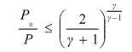
当下式成立时，气体流动属于亚音速流动（次临界流）：
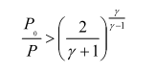
式中：P——容器压力，Pa；
P₀——环境压力，Pa；
γ——气体的绝热指数（比热容比）
①一氧化碳气体泄漏
预测情景考虑一氧化碳钢瓶气体泄漏，采用高压运输，根据上式计算，一氧化碳气体流动属于临界流。
气体泄漏速率按下式计算：
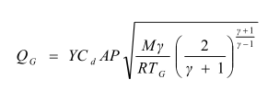
式中：Q_{G}——气体泄漏速率，kg/s；
P——容器压力，Pa，本项目取1.5MPa；
C_{d}——气体泄漏系数，本项目取裂口形状圆形为1；
M——物质的摩尔质量，一氧化碳28g/mol；
R——气体常数，8.314J/mol·k；
A——裂口面积，m²，本项目取1.5cm，裂口面积1.77×10⁻⁴m²；
T_{G}——气体温度，本项目取299.35K；
γ——气体的绝热指数（比热容比），一氧化碳为1.40；
Y——流出系数，对于临界流取1.0。
一氧化碳运输最大包装采用内容积21.67m³集装箱罐箱包装运输，充装系数为1.25kg/L。泄漏量按照《建设项目环境风险评价技术导则》（HJ169-2018）计算，则一氧化碳泄漏速率为0.024kg/s，以此速率储罐15min泄漏，泄漏量为216kg。
2、化学品泄漏源强
根据项目危险货种特性，项目可能发生陆域泄漏蒸发并产生环境风险的物质主要为乙硫醇、丙烯腈、氟化氢，根据《建设项目环境风险评价技术导则》（HJ169-2018），预测情景考虑乙硫醇罐箱破裂，丙烯腈、氟化氢单箱（桶）破裂，10min内完全泄露，考虑项目管理情况、应急设施等因素，假定从发生泄漏到得到控制时间为15min，质量蒸发时间按15min计。
①乙硫醇泄露蒸发
乙硫醇沸点高于周边环境常温温度，故只考虑质量蒸发。乙硫醇为25m³罐箱运输，密度为0.839g/cm³，则乙硫醇泄漏量为20.975t。蒸发时间15min，发生泄漏的乙硫醇在泄漏点周围形成液池，液池面积为833.46m²，池液厚度约30mm，液池半径为5.15m。根据HJ169-2018质量蒸发速率Q₃按以下公式计算。
根据《建设项目环境风险评价技术导则》中推荐，质量蒸发速率按下式计算：
式中：Q₃——质量蒸发速度，kg/s；
a,n——大气稳定度系数（本项目n取0.3，α取5.285×10⁻³）；
p——液体表面蒸气压，pa（乙硫醇58.928kpa）；
M——摩尔质量，乙硫醇62g/mol；
R——气体常数；J/mol·k；
T₀——环境温度，本项目取多年平均最高气温299.35k；
u——风速，本项目取3.3m/s；
r——液池半径，取5.15m。
液体泄漏后的蒸发速率按上式进行计算，其中液池半径按照泄漏面积折算。
由此计算蒸发速率约为0.402kg/s，蒸发量为361.8 kg。
②丙烯腈泄露蒸发
丙烯腈沸点高于周边环境常温温度，故只考虑质量蒸发。根据丙烯腈的包装类型，其常规包装单元为160kg桶装，密度为0.806g/cm³，则丙烯腈泄漏体积为0.129m³。在最不利的情况下，160kg丙烯腈全部泄漏，最小液面厚度是30mm，液池面积为4.3m²，等效液池半径为1.17m。
丙烯腈质量蒸发速率按下式计算：
式中：p——液体表面蒸气压，pa（丙烯腈11.07kpa）取值）；
M——摩尔质量，丙烯腈53.063g/mol；
r——液池半径，取1.17m。
液体泄漏后的蒸发速率按上式进行计算，其中液池半径按照泄漏面积折算。
由此计算蒸发速率约为0.004kg/s，蒸发量为3.6kg。
③氟化氢泄露蒸发
根据氟化氢的包装类型，其常规包装单元为1.0t，采用常温高压运输，氟化氢沸点为19.51℃，泄漏后会产生闪蒸蒸发和热量蒸发，考虑氟化氢沸点较低，本次评价不考虑氟化氢泄漏后的质量蒸发。
根据《建设项目环境风险评价技术导则》中推荐，闪蒸蒸发按下列公示计算：
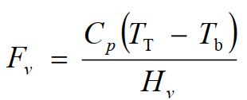
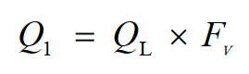
式中：F_{v}——泄漏液体的闪蒸比例；
T_{T}——储存温度，K，取277.15K；
T_{b}——泄漏液体的沸点，K，取292.66K；
H_{v}——泄漏液体的蒸发热，-4894550J/kg；
C_{p}——泄漏液体的定压比热容，40355.3J/(kg·K)；
Q₁——过热液体闪蒸蒸发速率，kg/s；
Q_{L}——物质泄漏速率，kg/s，按泄露10min完全泄露取1.66kg/s。
则氟化氢泄露时，闪蒸蒸发速率为0.21kg/s，闪蒸蒸发按50s计算，则闪蒸蒸发量为10.5kg。
热量蒸发按下列公示计算：
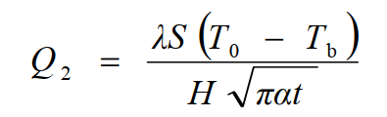
式中：Q₂——热量蒸发速率，kg/s；
T₀——环境温度，299.35K；
T_{b}——泄漏液体沸点，292.66K；
H——液体汽化热，37472000J/kg；
t——蒸发时间，s，按15min完成清理；
λ——表面热导系数，W/(m·K)，地面情况为水泥，取1.1；
S——液池面积，氟化氢密度为0.987g/cm³，则事故泄漏量为1.103m³ ，最小液面厚度30mm，液池面积为36.76m²；
α——表面热扩散系数，m²/s，地面情况为水泥，取1.29×10⁻⁷。
则氟化氢泄露时，热量蒸发速率为0.0004kg/s，质量蒸发按900s计算，则质量蒸发量为0.36kg。
液体蒸发总质量按下式计算：
W_{P}=Q₁t₁+ Q₂t₂+ Q₃t₃
式中：W_{P}一蒸发总质量，kg/s；
Q₁—闪蒸液体蒸发速率，kg/s；
Q₂—热量蒸发速率，kg/s；
Q₃—质量蒸发速率，kg/s；
t₁—闪蒸蒸发时间，s；
t₂—热量蒸发时间，s；
t₃—从液体泄漏到全部清理完毕时间，s。
经计算，W_{P乙醛}=10.5+0.36=10.86kg。
2、火灾爆炸二次污染物源强
①乙硫醇燃烧二次污染物CO、SO₂
乙硫醇罐箱标准集装箱规模为25m³，乙硫醇泄漏量为20.975t，10min内完全泄露。考虑项目管理情况、应急设施等因素，假定火灾事故发生到处理结束的总时间为15min。参照HJ169-2018附录F，火灾伴生/次生污染物产生量估算方法如下。
一氧化碳产生量： G_{CO}=2330qCQ
式中：G_{CO}—一氧化碳的产生量，kg/s；
C—物质中碳的含量，本评价乙硫醇取38%；
q—化学不完全燃烧值，%，取1.5%~6.0%，本评价取5%。
Q—参与燃烧的物质量，t/s，取10%泄露量进行燃烧。
则CO产生速率为0.15kg/s，按燃烧量为135kg。
二氧化硫产生量： G_{二氧化硫}=2BS
式中：G_{二氧化硫}—二氧化硫排放速率，kg/h；
B—物质燃烧量，kg/h，取10%泄露量进行燃烧；
S—物质中的硫含量，%，乙硫醇取38 %。
则SO₂产生速率为0.03kg/s，按燃烧量为27kg。
②丙烯腈燃烧二次污染物CO
丙烯腈燃烧产物为CO、CO、N₂，选取燃烧二次污染物CO进行预测。丙烯醛桶装规格为160kg，10min内完全泄露。考虑项目管理情况、应急设施等因素，假定火灾事故发生到处理结束的总时间为15min。参照HJ169-2018附录F，火灾伴生/次生污染物CO产生量估算方法如下。
G_{CO}=2330qCQ
式中：C—物质中碳的含量，丙烯醛取64.2%；
q—化学不完全燃烧值，%，取1.5%~6.0%，本评价取5%。
Q—参与燃烧的物质量，t/s，取10%泄露量进行燃烧。
则CO产生速率为0.00125kg/s，按燃烧量为1.125kg。
③黄磷燃烧二次污染物P₂O₅
据经验数据及建设单位运行情况，黄磷采用塑料桶包装（上层用水密封，下层为黄磷），在置于集装箱进行运输。一个20GP标准集装箱装载装64桶黄磷，黄磷最大总重约为0.8t，泄漏系数为10%，则黄磷泄漏量为80kg。考虑项目管理情况、应急设施等因素，假设火灾事故发生到处理结束的总时间为15min。黄磷接触空气能自燃并引起燃烧和爆炸。黄磷在空气中燃烧的生成状态和反应的化学方程式如下：
4P+5O₂=2P₂O₅
假设泄露黄磷全部燃烧，则五氧化二磷释放量为183.23kg，释放率为0.20kg/s。

项目环境风险源项汇总

本项目预测因子选取表
预测风险事故情形 | 危险物质 | 危险货物危险特性 |  | 选取原则
预测风险事故情形 | 危险物质 | 类别/项别 | 次要危险性 | 选取原则
火灾、爆炸 | CO | - | - | 毒性终点浓度较小，大部分危险货物火灾燃烧后生成该物质，具有代表性
火灾、爆炸 | SO₂ | - | - | 毒性终点浓度小，大部分危险货物火灾燃烧后生成该物质，具有代表性
火灾、爆炸 | P₂O₅ | - | - | 毒性终点浓度小，大部分含硫固体危险货物火灾燃烧后生成该物质，具有代表性
气体泄漏 | CO | 2.1 易燃 | - | 气体物质中毒性终点浓度小，较其他气体危险货物运输量较大，具有代表性
液态化学品蒸发 | 乙硫醇 | 3 易燃 | - | 燃烧产生的二次污染物SO₂、CO毒性终点浓度小，燃烧产物与大部分有机物一致；液体本身易燃且毒性终点浓度不大，具有代表性
液态化学品蒸发 | 丙烯腈 | 3 易燃 | 6.1 毒性 | 液体蒸发后毒性终点浓度大，具有代表性
液态化学品蒸发 | 氟化氢 | 8 腐蚀性 | 6.1 毒性 | 不可燃的液体物质中毒性终点浓度大，运输量大，具有代表性
溶水化学品 | 磷酸 | 8 腐蚀性 | - | 运输量大，溶液水体后对水体pH影响较其他物质更大，具有代表性
溶水化学品 | 硫酸 | 8 腐蚀性 | - | 运输量大，溶液水体后对水体pH影响较其他物质更大，具有代表性
溶水化学品 | 氢氧化钠 | 8 腐蚀性 | - | 运输量大，溶液水体后对水体pH影响较其他物质更大，具有代表性
溶水化学品 | 硫酸镉 | 6.1 毒性 | - | 物质自身具有毒性，溶于水后产生重金属离子，对该类物质预测具有代表性
溶水化学品 | 己二腈 | 6.1 毒性 | - | 物质自身具有毒性，且毒性较强
不溶性化学品 | 燃料油 | 易燃 | - | 泄漏至海域的量大
不溶性化学品 | 硅铝铁合金粉 | 4.3 遇水放出易燃气体 | 6.1 毒性 | 物质自身具有水生生物毒性，溶于水中具有扩散特性，可代表此类物质
项目环境风险源强设置情况见表5.3-9，由表可知，项目陆域危险化学品泄漏的主要气体危险物质包括SO₂、CO、P₂O₅、乙硫醇、丙烯腈及氟化氢，同一危险选取源强较大的风险事故作为风险预测场景，项目大气风险预测最终选取的危险物质及源强见表5.3-8。

本项目大气风险预测场景及源强
预测风险事故情形 | 危险物质 | 释放或泄漏速率kg/s | 释放或泄漏时间min | 最大释放或泄漏量 | 蒸发时间min | 蒸发速率kg/s | 蒸发量kg
气体泄漏 | CO | 0.024 | 15 | 21.6kg | — | — | —
火灾、爆炸 | CO | 0.15 | 10 | 135kg | — | — | —
火灾、爆炸 | SO₂ | 0.03 | 10 | 23kg | — | — | —
火灾、爆炸 | P₂O₅ | 0.20 | 10 | 183.23kg | — | — | —
液态化学品蒸发 | 乙硫醇 | 34.95 | 10 | 20975kg | 15 | 0.402 | 361.8
液态化学品蒸发 | 丙烯腈 | 0.26 | 10 | 160kg | 15 | 0.004 | 3.6
液态化学品蒸发 | 氟化氢 | 16.67 | 10 | 1000kg | 15 | 0.012 | 10.86

本项目环境风险源强一览表
风险事故情形描述 |  | 危险  单元 | 危险  物质 | 影响  途径 | 释放或泄漏速率kg/s | 释放或泄漏时间min | 最大释放或泄漏量 | 蒸发时间min | 蒸发速率kg/s | 蒸发量  kg
CO泄露 | 气体泄漏 | 码头前沿、候装点、运输道路 | CO | 大气 | 0.024 | 15 | 21.6kg | — | — | —
乙硫醇泄漏 | 液态化学品蒸发 | 码头前沿、候装点、运输道路 | 乙硫醇 | 大气 | 34.95 | 10 | 20975kg | 15 | 0.402 | 361.8
乙硫醇泄漏 | 火灾爆炸 | 码头前沿、候装点、运输道路 | CO | 大气 | 0.15 | 10 | 135kg | — | — | —
乙硫醇泄漏 | 火灾爆炸 | 码头前沿、候装点、运输道路 | SO₂ | 大气 | 0.03 | 10 | 27kg | — | — | —
丙烯腈泄漏 | 液态化学品蒸发 | 码头前沿、候装点、运输道路 | 丙烯腈 | 大气 | 0.26 | 10 | 160kg | 15 | 0.004 | 3.6
丙烯腈泄漏 | 火灾爆炸 | 码头前沿、候装点、运输道路 | CO | 大气 | 0.00125 | 10 | 1.125kg | — | — | —
氟化氢泄漏 | 液态化学品蒸发 | 码头前沿、候装点、运输道路 | 氟化氢 | 大气 | 16.67 | 10 | / | 15 | 0.012 | 10.86
黄磷泄漏 | 火灾 | 码头前沿、候装点、运输道路 | P₂O₅ | 大气 | 0.20 | 10 | 183.23kg | — | — | —
不溶化学品 | 最大可信水上溢油事故 | 码头前沿 | 燃料油 | 地表水 | — | — | 243t | — | — | —
不溶化学品 | 最大可能水上溢油事故 | 码头前沿 | 燃料油 | 地表水 | — | — | 30t | — | — | —
不溶化学品 | - | 码头前沿 | 硅铝铁合金粉 | 地表水 | — | — | 1t | — | — | —
溶水化学品 |  | 码头前沿 | 磷酸 | 地表水 | — | — | 35kg/28t | — | — | —
 |  | 码头前沿 | 硫酸 | 地表水 | — | — | 1t | — | — | —
 |  | 码头前沿 | 氢氧化钠 | 地表水 | — | — | 400kg | — | — | —
 |  | 码头前沿 | 硫酸镉 | 地表水 | — | — | 20kg | — | — | —
 |  | 码头前沿 | 己二腈 | 地表水 | — | — | 25kg | — | — | —

风险预测与评价

陆域环境风险预测与评价

泄漏事故环境影响分析
一、模型筛选
（1）理查德森数定义及计算公式
根据HJ169-2018，查理理查德森数（Ri）的计算分连续排放和瞬时排放两种形式，查理理查德森数（Ri）两种排放方式计算公式如下。
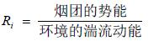
连续排放：
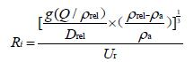
瞬时排放：
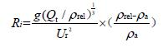
式中：ρrel—排放物质进入大气的初始密度，kg/m3；
ρa—环境空气密度，kg/m3；
Q—连续排放烟羽的排放速率，kg/s；
Qr—瞬时排放烟羽的排放速率，kg/s；
Drel—初始的烟团宽度，即源直径，m；
Ur—10m高处风速，m/s。
判定连续排放还是瞬时排放，可通过对比排放时间Td和污染物到达最近的受体点（网格点或敏感点）的时间T确定。
式中：X—事故发生地与计算点的距离，m；
Ur—10m高处风速，m/s。假设风速和风向在T时间段内保持不变。
当Td>T时，可被认为是连续排放的；当Td≤T时，可被认为是瞬时排放。
（2）判断标准
判断标准：对于连续排放，Ri≥1/6为重质气体，Ri<1/6为轻质气体；对于瞬时排放，Ri>0.04为重质气体，Ri≤0.04为轻质气体。当Ri处于临界值附近时，说明烟团/烟羽既不是典型的重质气体扩散，也不是典型的轻质气体扩散；可以进行敏感性分析，分别采用重质气体模型和轻质气体模型进行模拟，选取影响范围最大的结果。
根据风险源强分析，以泄露事故发生在堆场作为典型事件，与事故发生地到达最近的受体点（港务大厦）约3070m；项目所在地10m高处风速取3.2m/s，事故时排放时间一般取10~15min，经计算T=2X/Ur=2×980/3.2=612.5s，事故排放时间＞污染物到达时间，项目有毒有害气体排放方式均为连续排放。
根据《建设项目环境风险评价技术导则》（HJ 169-2018）要求，二级评价需预测最不利气象条件。最不利气象条件取F类稳定度，1.5m/s风速，温度25℃，相对湿度50%。
一、乙硫醇泄漏
1、预测模型筛选
乙硫醇蒸气相对密度2.14kg/m³，输入源强参数后，计算得到理查德森数Ri＜1/6，为轻质气体。扩散计算建议采用AFTOX模式。
2、预测结果
①预测参数

乙硫醇泄漏大气风险预测模型主要参数表
参数类型 | 选项 | 参数
基本情况 | 事故源经度/（°） | 108.657
基本情况 | 事故源纬度/（°） | 21.663
基本情况 | 事故源类型 | 危险物质泄漏
气象参数 | 气象条件类型 | 最不利气象条件
气象参数 | 风速/（m/s） | 1.5
气象参数 | 环境温度/℃ | 25
气象参数 | 相对湿度/% | 50
气象参数 | 稳定度 | F
其他参数 | 地表粗糙度/m | 0.03
其他参数 | 是否考虑地形 | 否
其他参数 | 地形数据精度/m | /
②预测结果
由预测结果可知，在最不利气象条件（F类稳定度，1.5m/s风速，温度25℃，相对湿度50%）下，乙硫醇浓度超出大气毒性终点浓度-1（910mg/m³）对应的距离为下风向110m，达到大气毒性终点浓度-2（300mg/m³）对应的距离为下风向260m；事故发生后，预测到达敏感点的乙硫醇浓度最大贡献值出现在联检港务大厦，浓度为24mg/m³，未达到大气毒性终点浓度-1和达到大气毒性终点浓度-2，对周边环境影响不大。

下风向不同距离乙硫醇的最大浓度
下风向距离（m） | 浓度出现时间（min） | 下风向高峰浓度（mg/m³）
10.00 | 0.08 | 0.00
60.00 | 0.50 | 1759.50
110.00 | 0.92 | 1606.90
360.00 | 3.00 | 532.24
510.00 | 4.25 | 328.01
1010.00 | 8.42 | 114.73
1510.00 | 12.58 | 60.85
2010.00 | 18.75 | 41.81
3010.00 | 28.08 | 24.55
4010.00 | 37.42 | 16.79

大气敏感保护目标最大影响预测结果
名称 | 最大浓度/时间(min) | 20min | 25min | 30min | 35min | 40min | 45min | 50min
联检港务大厦 | 24|30 | 0.00 | 4.69 | 24.00 | 24.00 | 19.90 | 0.00 | 0.00
保税港管委会 | 22.4|30 | 0.00 | 0.05 | 22.40 | 22.40 | 22.30 | 0.00 | 0.00
保税港区生活区大楼 | 21.7|30 | 0.00 | 0.00 | 21.70 | 21.70 | 21.70 | 0.01 | 0.00

乙硫醇泄漏超出阈值的范围
超过大气毒性终点浓度-1 | 阈值（mg/m3） | 910
超过大气毒性终点浓度-1 | 最大半宽（m） | 4
超过大气毒性终点浓度-1 | 影响范围（m） | 110
超过大气毒性终点浓度-2 | 阈值（mg/m3） | 300
超过大气毒性终点浓度-2 | 最大半宽（m） | 12
超过大气毒性终点浓度-2 | 影响范围（m） | 260

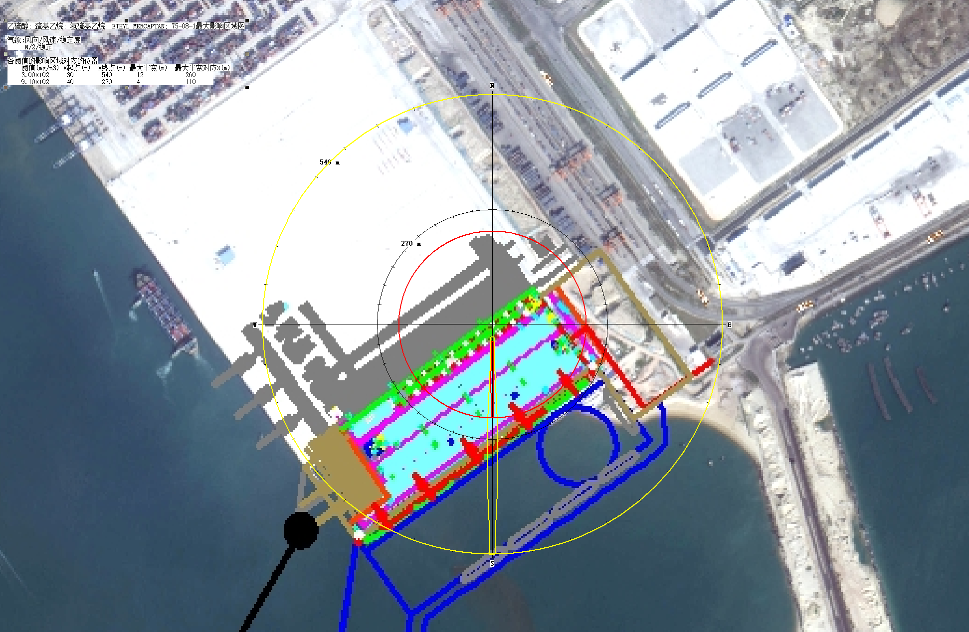

乙硫醇泄漏最大影响区域图
二、丙烯腈泄漏
1、预测模型筛选
根据《建设项目环境风险评价技术导则》（HJ/169-2018）附录G，丙烯腈初始密度未大于空气密度，不计算理查德森数，选用AFTOX模型进行大气风险预测模型。
2、预测结果
①预测参数

丙烯腈泄漏大气风险预测模型主要参数表
参数类型 | 选项 | 参数
基本情况 | 事故源经度/（°） | 108.657
基本情况 | 事故源纬度/（°） | 21.663
基本情况 | 事故源类型 | 危险物质泄漏
气象参数 | 气象条件类型 | 最不利气象条件
气象参数 | 风速/（m/s） | 1.5
气象参数 | 环境温度/℃ | 25
气象参数 | 相对湿度/% | 50
气象参数 | 稳定度 | F
其他参数 | 地表粗糙度/m | 0.03
其他参数 | 是否考虑地形 | 否
其他参数 | 地形数据精度/m | /
②预测结果
由预测结果可知，在最不利气象条件（F类稳定度，1.5m/s风速，温度25℃，相对湿度50%）下，丙烯腈浓度达到大气毒性终点浓度-1（61mg/m³）对应的距离为下风向90m，大气毒性终点浓度-2（3.7mg/m³）对应的距离为下风向1070m；事故发生后，预测到达敏感点的丙烯腈浓度最大贡献值出现在联检大楼，浓度为0.85mg/m³，未达到大气毒性终点浓度-1和达到大气毒性终点浓度-2，对周边环境影响不大。

下风向不同距离丙烯腈的最大浓度
下风向距离（m） | 浓度出现时间（min） | 下风向高峰浓度（mg/m³）
10.00 | 0.08 | 0.00
60.00 | 0.50 | 62.43
110.00 | 0.92 | 57.02
360.00 | 3.00 | 18.89
510.00 | 4.25 | 11.64
1010.00 | 8.42 | 4.07
1510.00 | 12.58 | 2.16
2010.00 | 18.75 | 1.48
3010.00 | 28.08 | 0.87
4010.00 | 37.42 | 0.60

大气敏感保护目标最大影响预测结果
名称 | 最大浓度/时间(min) | 20min | 25min | 30min | 35min | 40min | 45min | 50min
联检港务大厦 | 0.85|30 | 0.00 | 0.17 | 0.85 | 0.85 | 0.70 | 0.00 | 0.00
保税港管委会 | 0.79|30 | 0.00 | 0.00 | 0.79 | 0.79 | 0.79 | 0.00 | 0.00
保税港区生活区大楼 | 0.77|30 | 0.00 | 0.00 | 0.77 | 0.77 | 0.77 | 0.00 | 0.00

丙烯腈泄漏超出阈值的范围
超过大气毒性终点浓度-1 | 阈值（mg/m³） | 61
超过大气毒性终点浓度-1 | 最大半宽（m） | 0
超过大气毒性终点浓度-1 | 影响范围（m） | 90
超过大气毒性终点浓度-2 | 阈值（mg/m³） | 3.7
超过大气毒性终点浓度-2 | 最大半宽（m） | 24
超过大气毒性终点浓度-2 | 影响范围（m） | 1070

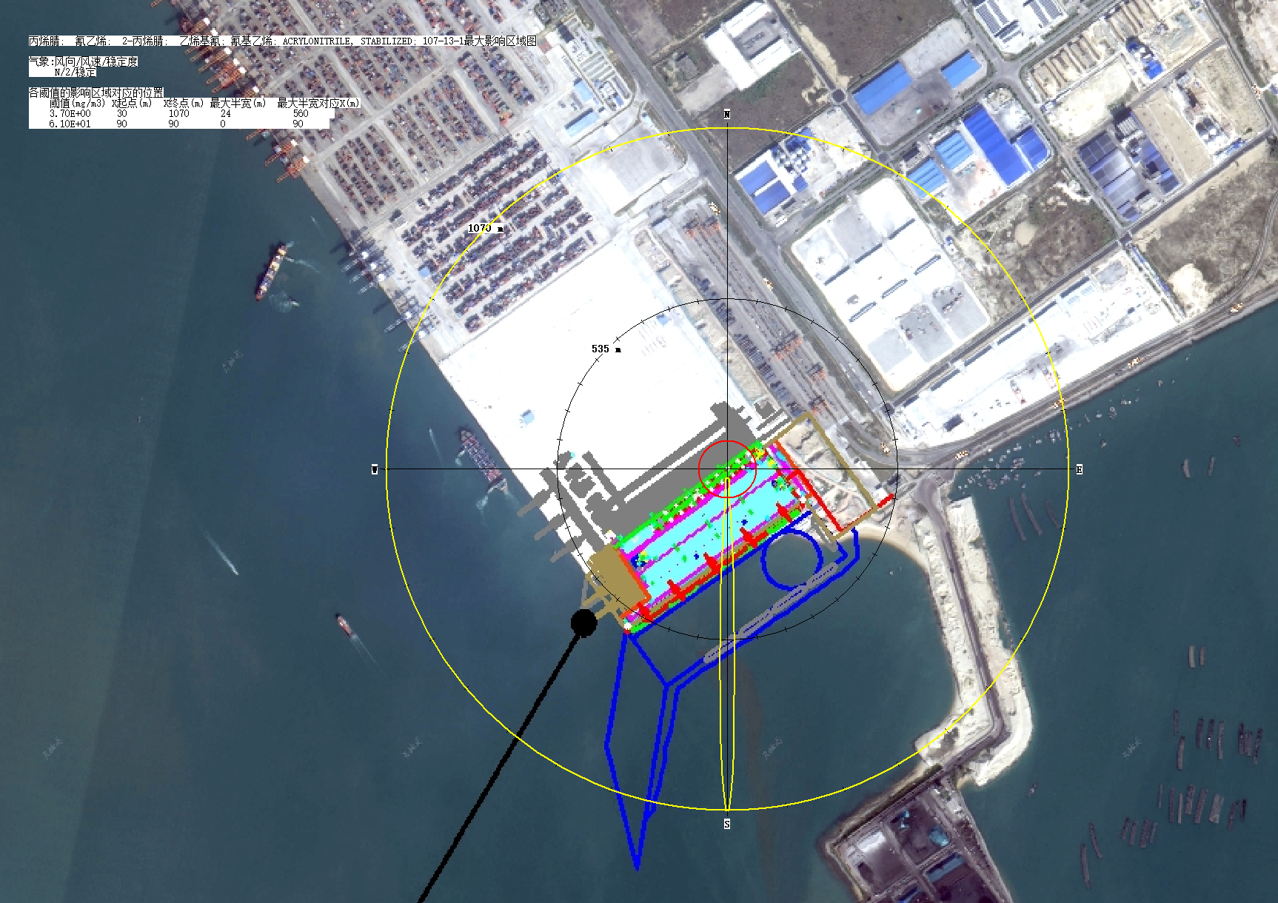

丙烯腈泄漏最大影响区域图
三、氟化氢泄漏
1、预测模型筛选
根据《建设项目环境风险评价技术导则》（HJ/169-2018）附录G，氟化氢初始密度未大于空气密度，不计算理查德森数，选用AFTOX模型进行大气风险预测模型。
2、预测结果
①预测参数

氟化氢泄漏大气风险预测模型主要参数表
参数类型 | 选项 | 参数
基本情况 | 事故源经度/（°） | 108.657
基本情况 | 事故源纬度/（°） | 21.663
基本情况 | 事故源类型 | 危险物质泄漏
气象参数 | 气象条件类型 | 最不利气象条件
气象参数 | 风速/（m/s） | 1.5
气象参数 | 环境温度/℃ | 25
气象参数 | 相对湿度/% | 50
气象参数 | 稳定度 | F
其他参数 | 地表粗糙度/m | 0.03
其他参数 | 是否考虑地形 | 否
其他参数 | 地形数据精度/m | /
②预测结果
由预测结果可知，在最不利气象条件（F类稳定度，1.5m/s风速，温度25℃，相对湿度50%）下，氟化氢浓度达到大气毒性终点浓度-1（36mg/m³）对应的距离为下风向220m，达到大气毒性终点浓度-2（20mg/m³）对应的距离为下风向320m；事故发生后，预测到达敏感点的氟化氢浓度最大贡献值出现在联检大楼，浓度为3.30mg/m³，未达到大气毒性终点浓度-1和达到大气毒性终点浓度-2，对周边环境影响不大。

下风向不同距离氟化氢的最大浓度
下风向距离（m） | 浓度出现时间（min） | 下风向高峰浓度（mg/m3）
10 | 0.08 | 1535.10
20 | 0.25 | 475.78
50 | 0.41 | 243.37
100 | 0.91 | 95.19
200 | 1.75 | 38.83
300 | 2.58 | 21.40
500 | 4.25 | 9.65
1000 | 8.41 | 3.14
1500 | 12.58 | 1.63
2000 | 19.75 | 1.11
3000 | 29.08 | 0.65
4000 | 38.42 | 0.45
5000 | 47.58 | 0.33

大气敏感保护目标最大影响预测结果
名称 | 最大浓度/时间(min) | 8min | 12min | 20min | 30min | 40min | 44min | 50min
联检港务大厦 | 3.30|8 | 3.30 | 3.30 | 3.30 | 0 | 0 | 0 | 0
保税港管委会 | 1.68|12 | 0 | 1.68 | 1.68 | 0 | 0 | 0 | 0
保税港区生活区大楼 | 1.16|18 | 0 | 0 | 1.16 | 1.15 | 0 | 0 | 0

氟化氢泄漏超出阈值的范围
超过大气毒性终点浓度-1 | 阈值（mg/m3） | 36
超过大气毒性终点浓度-1 | 最大半宽（m） | 6
超过大气毒性终点浓度-1 | 影响范围（m） | 220
超过大气毒性终点浓度-2 | 阈值（mg/m3） | 20
超过大气毒性终点浓度-2 | 最大半宽（m） | 10
超过大气毒性终点浓度-2 | 影响范围（m） | 320

火灾事故环境影响
一、火灾二次污染物CO影响分析
1、预测模型筛选
根据《建设项目环境风险评价技术导则》（HJ/169-2018）附录G，CO初始密度未大于空气密度，不计算理查德森数，选用AFTOX模型进行大气风险预测模型。
2、预测结果
①预测参数

火灾二次污染物CO大气风险预测模型主要参数表
参数类型 | 选项 | 参数
基本情况 | 事故源经度/（°） | 108.657
基本情况 | 事故源纬度/（°） | 21.663
基本情况 | 事故源类型 | 火灾
气象参数 | 气象条件类型 | 最不利气象条件
气象参数 | 风速/（m/s） | 1.5
气象参数 | 环境温度/℃ | 25
气象参数 | 相对湿度/% | 50
气象参数 | 稳定度 | F
其他参数 | 地表粗糙度/m | 0.03
其他参数 | 是否考虑地形 | 否
其他参数 | 地形数据精度/m | /
②预测结果
由预测结果可知，在最不利气象条件（F类稳定度，1.5m/s风速，温度25℃，相对湿度50%）下，CO浓度达到大气毒性终点浓度-1（380mg/m³）对应的距离为下风向590m，达到大气毒性终点浓度-2（95mg/m³）对应的距离为下风向250m；事故发生后，预测到达敏感点的CO浓度最大贡献值出现在联检大楼，浓度为41.4mg/m³，未达到大气毒性终点浓度-1和达到大气毒性终点浓度-2，对周边环境影响不大。

下风向不同距离CO的最大浓度
下风向距离（m） | 浓度出现时间（min） | 下风向高峰浓度（mg/m3）
10 | 0.08 | 34784.00
20 | 0.25 | 6720.70
50 | 0.42 | 3417.30
100 | 0.91 | 1281.90
200 | 1.75 | 501.62
300 | 2.58 | 272.55
500 | 4.25 | 121.74
1000 | 8.41 | 39.33
1500 | 12.58 | 20.46
2000 | 19.75 | 13.98
3000 | 29.08 | 8.16
4000 | 38.41 | 5.56
5000 | 47.58 | 4.15

大气敏感保护目标最大影响预测结果
名称 | 最大浓度/  时间(min) | 8min | 12min | 20min | 30min | 40min | 44min | 50min
联检港务大厦 | 41.4|8 | 41.4 | 41.4 | 41.4 | 0 | 0 | 0 | 0
保税港管委会 | 21.0|12 | 0 | 21.0 | 21.0 | 0 | 0 | 0 | 0
保税港区生活区大楼 | 14.6|18 | 0 | 0 | 14.6 | 14.5 | 0 | 0 | 0

CO泄漏超出阈值的范围
超过大气毒性终点浓度-1 | 阈值（mg/m3） | 380
超过大气毒性终点浓度-1 | 最大半宽（m） | 8
超过大气毒性终点浓度-1 | 影响范围（m） | 250
超过大气毒性终点浓度-2 | 阈值（mg/m3） | 95
超过大气毒性终点浓度-2 | 最大半宽（m） | 18
超过大气毒性终点浓度-2 | 影响范围（m） | 590
二、火灾二次污染物SO₂影响分析
1、预测模型筛选
二氧化硫相对密度1.25kg/m³，输入源强参数后，计算得到理查德森数Ri＜1/6，为轻质气体。扩散计算建议采用AFTOX模式。
2、预测结果
①预测参数

火灾二次污染物SO₂大气风险预测模型主要参数表
参数类型 | 选项 | 参数
基本情况 | 事故源经度/（°） | 108.657
基本情况 | 事故源纬度/（°） | 21.663
基本情况 | 事故源类型 | 火灾
气象参数 | 气象条件类型 | 最不利气象条件
气象参数 | 风速/（m/s） | 1.5
气象参数 | 环境温度/℃ | 25
气象参数 | 相对湿度/% | 50
气象参数 | 稳定度 | F
其他参数 | 地表粗糙度/m | 0.03
其他参数 | 是否考虑地形 | 否
其他参数 | 地形数据精度/m | /
②预测结果
由预测结果可知，在最不利气象条件（F类稳定度，1.5m/s风速，温度25℃，相对湿度50%）下，二氧化硫浓度超出大气毒性终点浓度-1（79mg/m³）对应的距离为下风向330m，达到大气毒性终点浓度-2（2mg/m³）对应的距离为下风向3870m；事故发生后，预测到达敏感点的SO₂浓度最大贡献值出现在联检大楼，浓度为8.27mg/m³，未达到大气毒性终点浓度-1；联检大楼、保税港管委会、保税港区生活区SO₂最大落地浓度超出大气毒性终点浓度-2范围；其余敏感目标均低于大气毒性终点浓度范围，SO₂扩散至40min左右时各敏感点均达到大气毒性终点浓度。项目SO₂气体对项目周边环境影响较大。

下风向不同距离二氧化硫的最大浓度
下风向距离（m） | 浓度出现时间（min） | 下风向高峰浓度（mg/m3）
10 | 0.08 | 6956.80
20 | 0.25 | 1344.10
50 | 0.42 | 683.46
100 | 0.91 | 256.37
200 | 1.75 | 100.32
300 | 2.58 | 54.51
500 | 4.25 | 24.34
1000 | 8.41 | 7.86
1500 | 12.58 | 4.09
2000 | 19.75 | 2.79
3000 | 29.08 | 1.63
4000 | 38.41 | 1.11
5000 | 47.58 | 0.83

大气敏感保护目标最大影响预测结果
名称 | 最大浓度/时间(min) | 8min | 12min | 20min | 30min | 40min | 44min | 50min
联检港务大厦 | 8.27|8 | 8.27 | 8.27 | 8.27 | 0 | 0 | 0 | 0
保税港管委会 | 4.20|12 | 0 | 4.20 | 4.20 | 0 | 0 | 0 | 0
保税港区生活区大楼 | 2.91|18 | 0 | 0 | 2.91 | 2.89 | 0 | 0 | 0

二氧化硫泄漏超出阈值的范围
超过大气毒性终点浓度-1 | 阈值（mg/m3） | 79
超过大气毒性终点浓度-1 | 最大半宽（m） | 6
超过大气毒性终点浓度-1 | 影响范围（m） | 160
超过大气毒性终点浓度-2 | 阈值（mg/m3） | 2
超过大气毒性终点浓度-2 | 最大半宽（m） | 50
超过大气毒性终点浓度-2 | 影响范围（m） | 3870
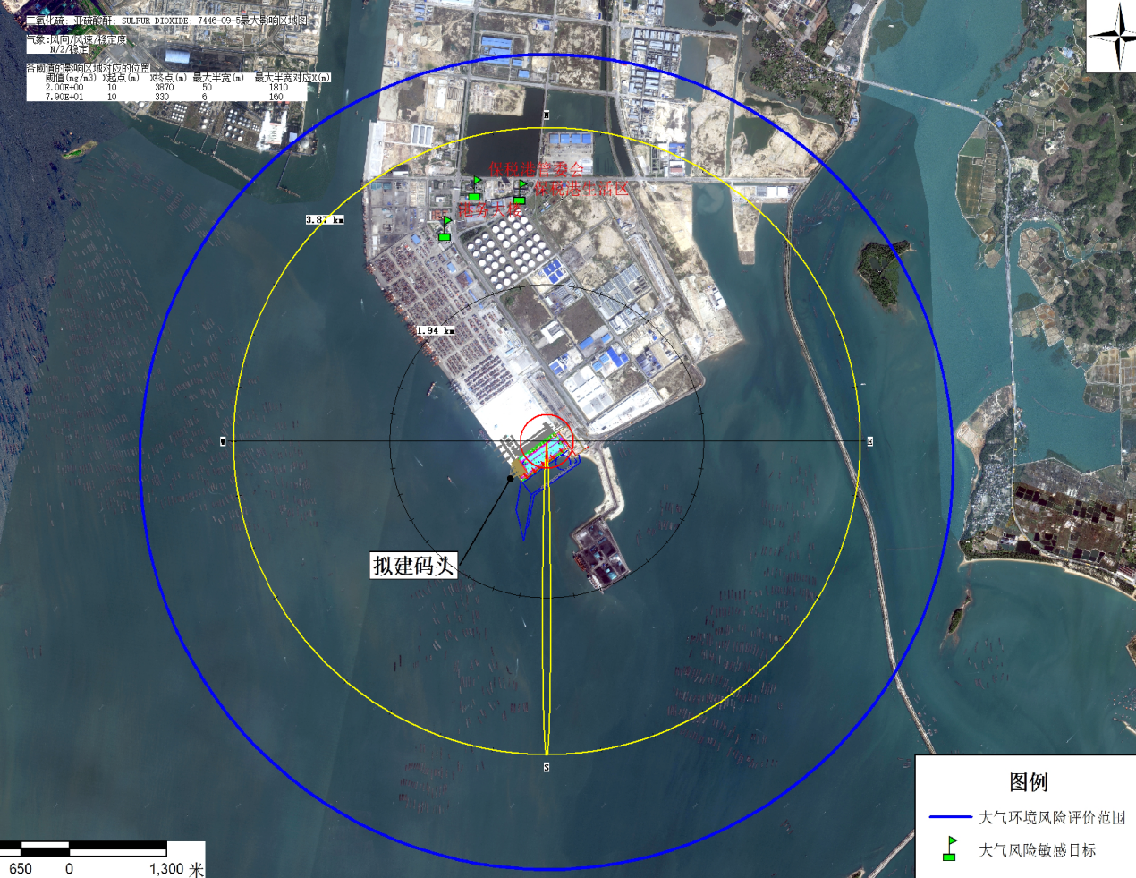

二氧化硫二次污染物最大影响区域图
二、黄磷火灾二次污染物影响分析
1、预测模型筛选
输入源强参数后，计算得到理查德森数Ri＜1/6，为轻质气体。扩散计算建议采用AFTOX模式。
2、预测结果
①预测参数

黄磷火灾二次污染物P₂O₅大气风险预测模型主要参数表
参数类型 | 选项 | 参数
基本情况 | 事故源经度/（°） | 108.657
基本情况 | 事故源纬度/（°） | 21.663
基本情况 | 事故源类型 | 火灾
气象参数 | 气象条件类型 | 最不利气象条件
气象参数 | 风速/（m/s） | 1.5
气象参数 | 环境温度/℃ | 25
气象参数 | 相对湿度/% | 50
气象参数 | 稳定度 | F
其他参数 | 地表粗糙度/m | 0.03
其他参数 | 是否考虑地形 | 否
其他参数 | 地形数据精度/m | /
②预测结果
由预测结果可知，在最不利气象条件（F类稳定度，1.5m/s风速，温度25℃，相对湿度50%）下，P₂O₅浓度达到大气毒性终点浓度-1（50mg/m³）对应的距离为下风向940m，达到大气毒性终点浓度-2（10mg/m³）对应的距离为下风向2860m。事故发生后，预测敏感点联检大楼P₂O₅最大落地浓度超出大气毒性终点浓度-1范围；联检大楼P₂O₅最大落地浓度超出大气毒性终点浓度-2范围；其余敏感目标均低于大气毒性终点浓度范围，P₂O₅扩散至40min左右时各敏感点均达到大气毒性终点浓度。项目P₂O₅气体对项目周边环境影响较大。

下风向不同距离P₂O₅的最大浓度
下风向距离（m） | 浓度出现时间（min） | 下风向高峰浓度（mg/m3）
10 | 0.08 | 438.84
20 | 0.25 | 6687.50
50 | 0.41 | 5017.80
100 | 0.91 | 1879.80
200 | 1.75 | 697.56
300 | 2.58 | 372.22
500 | 4.25 | 164.17
1000 | 8.41 | 52.65
1500 | 12.58 | 27.34
2000 | 19.75 | 18.67
3000 | 29.08 | 10.89
4000 | 38.41 | 7.43
5000 | 47.58 | 5.55

大气敏感保护目标最大影响预测结果
名称 | 最大浓度/时间(min) | 8min | 12min | 20min | 30min | 40min | 44min | 50min
联检大楼 | 55.4|8 | 55.4 | 55.4 | 55.4 | 0 | 0 | 0 | 0
港口集团办公楼 | 28.1|12 | 0 | 28.1 | 28.1 | 0 | 0 | 0 | 0
中国钦州保税港区海事处 | 19.4|18 | 0 | 0 | 19.4 | 14.0 | 0 | 0 | 0

二次污染物P₂O₅超出阈值的范围
超过大气毒性终点浓度-1 | 阈值（mg/m³） | 50
超过大气毒性终点浓度-1 | 最大半宽（m） | 16
超过大气毒性终点浓度-1 | 影响范围（m） | 940
超过大气毒性终点浓度-2 | 阈值（mg/m³） | 10
超过大气毒性终点浓度-2 | 最大半宽（m） | 38
超过大气毒性终点浓度-2 | 影响范围（m） | 2860
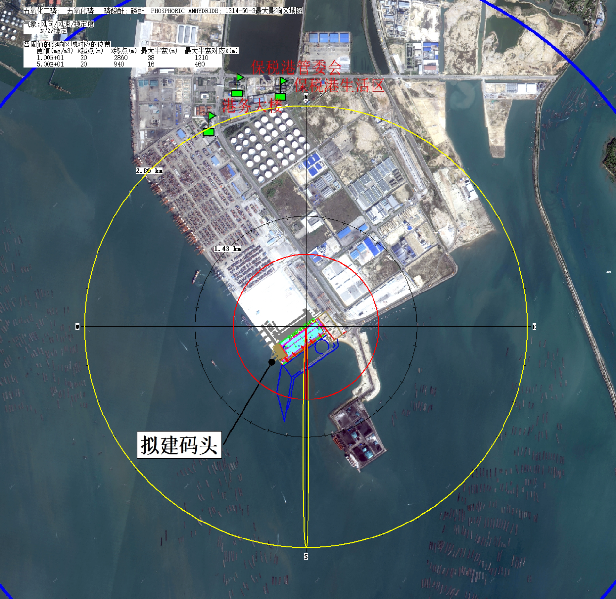

氧化磷二次污染最大影响区域图

小结
根据陆域风险事故预测结果，本项目危险物质乙硫醇、丙烯腈、氟化氢泄漏及事故燃烧的二次污染物CO造成的陆域环境空气影响较小，各敏感保护目标均不超过大气毒性终点浓度范围，危险物质陆域环境空气影响主要为化学品燃烧产生的P₂O₅及SO₂等二次污染物，污染物超标最长持续时间为17min，主要影响联检大楼、保税港管委会、保税港区生活区，影响人口约870人。

海域环境风险预测与评价

溢油风险事故影响评估
一、溢油的物理与化学变化过程
（1）对流与扩散原理
溢油在水面上运动主要是通过对流与扩散进行的。对流主要受制于油膜上方的风与油膜下方的水流。溢油的扩展是重力、惯性力、摩擦力、粘性与表面张力之间的动力学平衡导致的现象。风对油膜的影响表现为风所产生的漂流。一般采用风漂流流速等于风速的3%。油膜的扩散(或扩宽)也是极为复杂的过程。对此Bonit(1992)与Fay(1969、1971)有详细的研究。但这些研究多局限于静止水面上的油膜，油膜的扩展分为3个阶段：惯性阶段、粘性阶段和表面张力阶段。
（2）蒸发
1/2~2/3的溢油在几小时与一天的时间内会蒸发掉。由于蒸发，油膜的物理与化学性质将产生重要的变化。由于蒸发依赖于多种因素。而且这些因素又在随时发生变化，要准确地计算蒸发率是困难的。进入海洋的溢油的蒸发速率与油的类型、风速、温度以及溢油面积等因素有关。现采用Mackay和Leinonen提出的模型，计算溢油的蒸发量。蒸发通量为：
式中：——蒸发油质量变化系数；
——溢油中第种组分的浓度，mole/e；
——一定温度下，第种组分的蒸汽压力；
——普通气体常数；
——油面上的空气温度，°K。
（3）溶解
溶解于水的碳氢化合物对于水中生物系统存在着潜在毒性，但溢油的溶解不会达到百分之几的程度，所以从溢油量损失的观点看他们是无关紧要的。这说明在分析油膜的运动时可以不考虑溶解率。
（4）垂直扩散或垂直运输
垂向分散作用对油膜寿命的评估也是必不可少的。垂向分散率的大小主要取决海况，但也受到溢油相关参数的影响，比如溢油的厚度、溢油属性(密度、表面张力和粘度等)。乳化过程对溢油寿命造成的重大影响在于其所造成的溢油粘度的猛增以及含水率的增加导致的溢油厚度的增大。
（5）乳化乳胶的形成
重质原油具有较高的粘性，一般形成较稳定的乳胶状油，而沥青烯与高分子量蜡的存在乳胶的形成密切相关。溢油的含水率(乳化率)往往是采用何种溢油应急器材的重要依据。由于溢油的乳化作用，溢油的粘度会逐渐升高，甚至能高达130000~170000mm²/s，影响了溢油应急器材的性能。因此，溢油含水率的计算在溢油预测中尤为重要。由于水包油形成“巧克力冻”的机理尚不明确，本文仅计算油包水混合物中的含水率。含水率的计算，较为广泛使用的是Mackay et al.(1980)提出的计算公式：
式中：——乳化液中水的体积分数；
——是一个经验常数，其取值在1.0e⁻⁶和2.0e⁻⁶之间，本文中取为1.6e⁻⁶(NOAA, 1994)；
——海表面10m以上的风速；
——该种油品最终能形成的最大含水率，其取值一般建立在实验室数据之上。
（6）沉积
各种形式的油都有可能被沉积物颗粒吸附沉于水底或粘结在岸边。在淤泥质沉积物中油的渗透是最小的，只有上层几厘米才会受到影响。
总之，对流与扩散是影响溢油的最重要的过程，他们能改变油膜的位置；蒸发和其它的变化过程在溢油风险预报中亦应尽可能考虑，但是要全面地对溢油风险作出预测，目前还很困难，尤其是对于生态系统的影响需进行大量的现场实验与理论分析工作。本评价报告只是通过溢油的对流与扩散的数值模型给出溢油油膜分布的大致轮廓，从这些轮廓可以预测到溢油的最大危害可能出现在什么地方，以及它所能影响的海域范围，旨在为溢油应急决策提供技术参考。
二、油膜轨迹预测
1、油膜轨迹预测
（1）泄漏油油膜中心点运移轨迹计算
海流在风作用下，形成风生流。计算海流、风共生流可采用下述2种方法之一，视具体情形选择之，即：
A.在水流动量方程中计及风应力；
B.采用Hoult经验公式：
式中：——油膜扩散速度，=0；
——风对油膜运动的作用系数，它主要取决于风、石油类、海水性质、水温等(取值介于0.01~0.03)；
——水体的表面流速，它与垂线平均流速有一定的关系，主要取决于流速在垂向的分布，计算中取：=(1.2~1.3)垂线平均。
在算得海流、风共生流场的基础上，再进行Lagrange无质量标记点运动轨迹追踪计算。Lagrange质点追踪计算是研究污染物排放后，长历时地随海流游荡的最终去向，它是分析排污效果优劣的重要手段之一，也可对生物的影响评价提供基本资料。
Lagrange质点追踪计算可描述污染物质随水流在水域中运动的轨迹：
点位代表油膜中心位置，计算公式为：
式中：——欧拉流速，下脚标为无质量标记点点号，其初始位置为；
——时刻；——时步；——梯度算子。
利用三节点等参数三角元面积坐标，易于求得新点位的插值流速。最终可求得不同时刻溢油油膜中心位置。
（2）油膜扩散直径和扩散面积的计算
建设工程项目发生的燃料油泄漏事故，模拟石油类的泄漏过程，大体上可分为3个阶段，即：
A.浮射流阶段；
B.溢油控制阶段；
C.溢油漂移、输运、扩散阶段。
根据数学模型得出不同时刻溢油油膜中心位置后，再按P.C.Blokker提出的油膜扩散直径的经验计算公式，进一步预测油膜的扩散范围：
式中：——时间，min；
——分别为油膜在时刻扩散的直径和初始直径，m；
——系数；
——分别为水和燃料油的比重；
——计算泄漏燃料油量，m³。
2、“油粒子”法
油粒子法，顾名思义就是将连续的溢油离散成许多粒子，对这些粒子在欧拉流场下进行追踪。在计算过程中，每个粒子将被赋予一定的属性，比如位置、粘度、密度、抵岸或者悬浮状态等，在模拟结束时，通过计算和分析油粒子的属性来获得对溢油事件的定量或者定性描述。“油粒子法”的提出，突破了以对流扩散为主的传统方法，并且避免在数值计算过程中的“数值振荡”，是溢油模式更新换代的转折点。
计算中油粒子的数目对计算结果精度的影响是非常明显的。为了模拟湍动扩散效应，必须采用大量的油粒子以获得较为准确的结果。一般来说，精度随着粒子数目的平方根的变化而变化。
油粒子的数目主要由以下几个因素决定：
（1）模拟时间的长短；
（2）粒子扩展尺度的期望值；
（3）用于统计油粒子数的网格空间不长；
（4）溢油量；
（5）垂向分层情况；
（6）计算域的最小水深。
从更深的意义上来说，持续排放所采用的粒子数会比瞬时排放的多。
模拟的精度一般采用最小浓度(厚度)来表示，该浓度(厚度)由单个粒子在一个计算网格单元表征。最小浓度为单个粒子的质量除以其所处的网格的体积，其计算式表示如下：
式中：——最小浓度；
——每个油粒子的体积；
——网格单元的面积；
——局部水层的厚度。
三、溢油初始参数设置与条件
模型的初始参数设置包括动力参数、油品参数设置、溢油位置选取等。动力参数设置主要包括风应力系数及风偏向角的取值，其中，风应力系数的取值一般在2%~6%之间，而风偏向角的取值范围为10~40°。此外，风偏向角还应依赖于模拟海域的科氏力效应，鉴于本次计算海域纬度跨度较小，科氏力效应对风偏向角的影响可忽略不计，因此，在计算过程中，将风偏向角设为常数。
油品参数设置主要确定油品的初始属性值，包括倾点、密度、粘度、API以及油品在蒸馏曲线中的蒸发百分比及其相应的组分沸点温度，这部分的资料主要参考ADIOS2中的油品数据库。
通过潮流模型，预测出研究海域的潮流场，为溢油模拟预测提供水动力条件，选择落潮和涨潮2个具有代表性的时刻作为溢油初始时间。
（1）溢油事故位置
根据前述源项分析章节。
（2）溢油事故源强
根据《水上溢油环境风险评估技术导则》（JT-T1143-2017），水运工程建设项目的可能最大水上溢油事故溢油量，按照设计代表船型的1个货油边舱或燃料油边舱的容积确定。本工程设计代表船型为5000DWT集装箱船，船用燃料油数量依据《水上溢油环境风险评估技术导则》（JTT1143-2017）附录C中的“表C.7集装箱船、滚装船、小汽车运输船燃油舱中燃油数量关系”中集装箱船单舱燃油量，为28.5t。
（3）事故环境条件
根据工程附近气象站的风场气象资料，对工程海域气象特征进行统计分析。
按照《水上溢油环境风险评估技术导则》（JT-T1143-2017）要求，在对工程附近气象站的历史风场资料分析的基础上，选择S(夏季主频风)、N(冬季主频风)、SE(不利风) 、NE(不利风)作为本次溢油事故模拟的特征风场。其中，主频风对应的风速以平均风速考量；不利风向的选择则以尽可能多地危害敏感目标为依据,其风速值则选取该风向下的历史风速最大值。按照风潮组合情况共8种预测方案。此外，本海区年平均气温为23.0°C。事故模拟情景见表5.4-25。

事故模拟情景及参数表
燃料油泄漏
源强信息 | 潮时 | 涨潮、落潮
源强信息 | 泄漏量 | 30t（1个5千吨级泊位）
源强信息 | 泄漏点 | 码头
气象  海况  条件 | 不利风向 | NE(不利风向) | SE(不利风向)
气象  海况  条件 | 风速 | 10.8m/s | 10.8m/s
气象  海况  条件 | 定常风向 | S(夏季主频风) | N(冬季主频风)
气象  海况  条件 | 风速 | 3.3m/s | 3.2m/s
气象  海况  条件 | 平均温度 | 23.0℃
油品  属性  参数 | 密度 | 850 kg/m³ (20°C)
油品  属性  参数 | API | 24.5
油品  属性  参数 | 运动粘度 | 130mm²/s
油品  属性  参数 | 相对温度 | 38℃
油品  属性  参数 | 倾点 | 7.0℃
过程  参数 | 风偏向角 | 10°
过程  参数 | 风应力系数 | 0.03
海上溢油的运动及变化受其物理、化学和生物等过程的影响，而这些过程又与油类的性质、海洋水动力环境及海洋气象环境等密切相关。溢油事故发生后，溢油应急部门将会迅速采取应急措施，从保守角度考虑以及为溢油应急部门的溢油应急提供技术依据，本报告预测了不同工况条件下发生的溢油事件在48h内溢油的时空分布变化情况。
四、溢油事故预测与分析
（1）溢油事故预测结果与分析
①高潮时溢油
A.高潮时S风向下溢油
溢油发生后，溢油在涨潮潮流和S风的共同作用下主要聚集在港池范围周边海域，数部分溢油可沿大榄坪9、10泊位岸线运动，污染岸线长度约为475m。
B.高潮时N风向下溢油
码头发生溢油事故后，在N风和潮流的共同作用下，溢油蜿蜒曲折地南向运动。12小时溢油主要在钦州港交通用海区迂回，其后向东南侧漂移，约48小时溢油临近北部湾二长棘绸长毛对虾国家级种质资源保护区(实验区)。从溢油轨迹和扫海面积来看，该工况下，溢油污染的海域面积较大，并可能对种质资源保护区造成污染。
C. 高潮时NE风向下溢油
在强风的拖曳力下，溢油向西南方向运动，约5.3小时，溢油可进入钦州港青菜头南浅海滩涂养殖区，并横穿该规划养殖区，污染该区面积约4.15km²；8小时后，溢油在防城港突堤登岸。
D. 高潮时SE风向下溢油
本项目码头发生溢油事故后，油膜在风和潮流的共同作用下向西北方向顺岸运动，约3.5小时溢油主体抵达金鼓江作业区岸线；少量油离子继续向西北方向进入茅尾海内，10.8h溢油进入茅尾海南部浅海滩涂养殖区，并在13.5h后在茅尾海大陶村附近登岸。该工况下溢油污染物的敏感目标众多，因此需要引起注意，特别是在溢油后2小时内迅速采取溢油应急措施，可减小溢油对茅尾海以及潮汐通道处的敏感目标的污染。
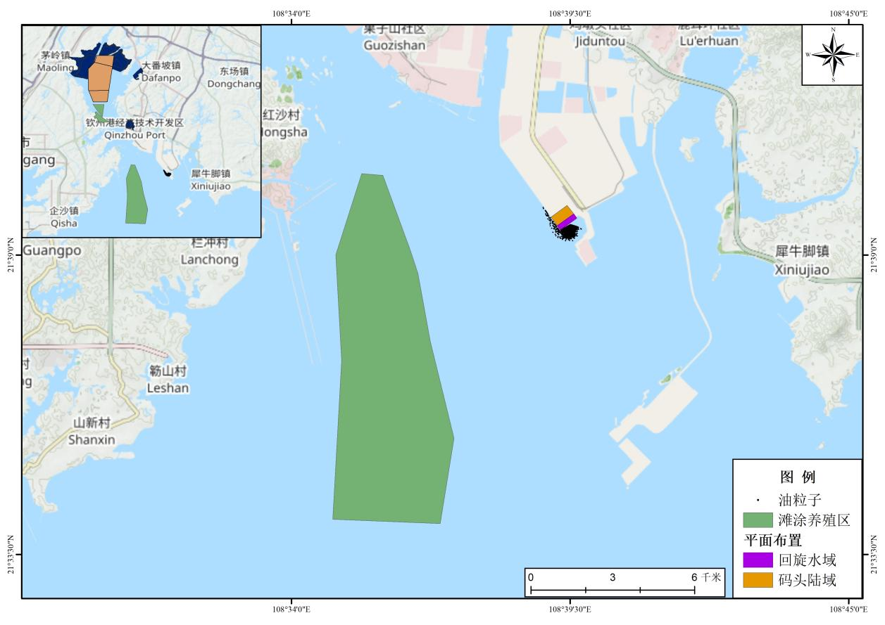

高潮时S风向溢油轨迹
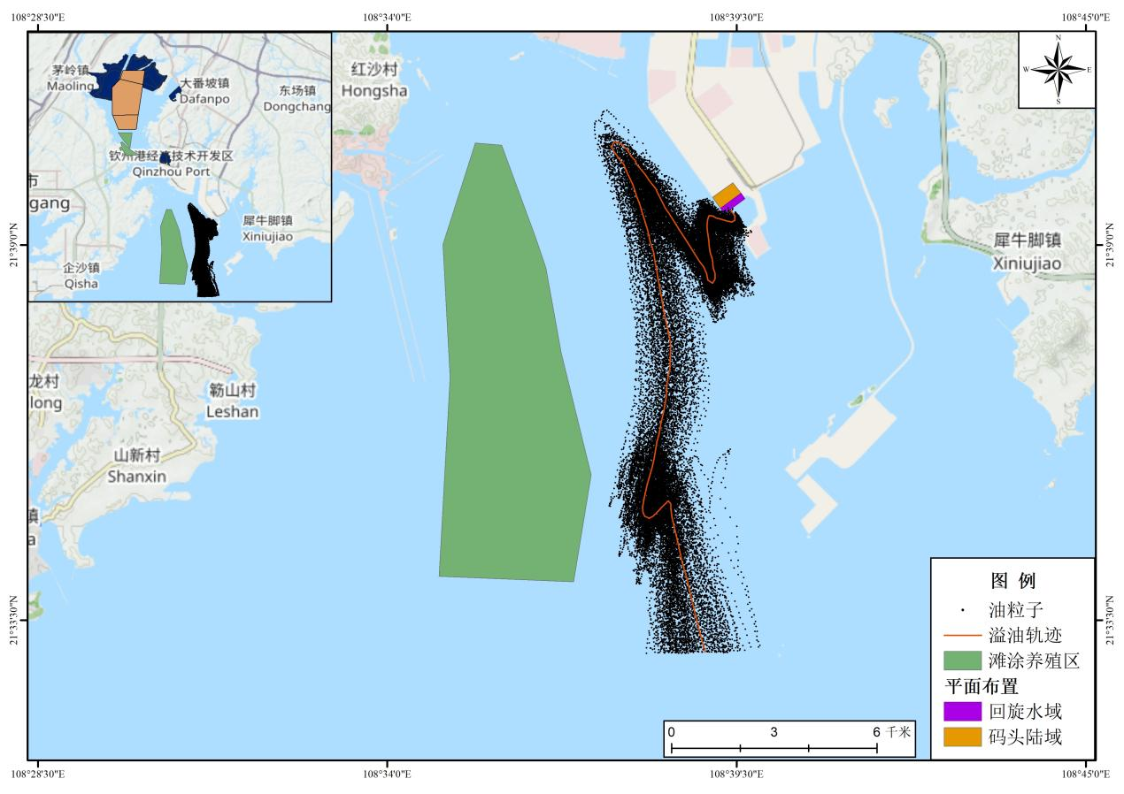

高潮时N风向溢油轨迹
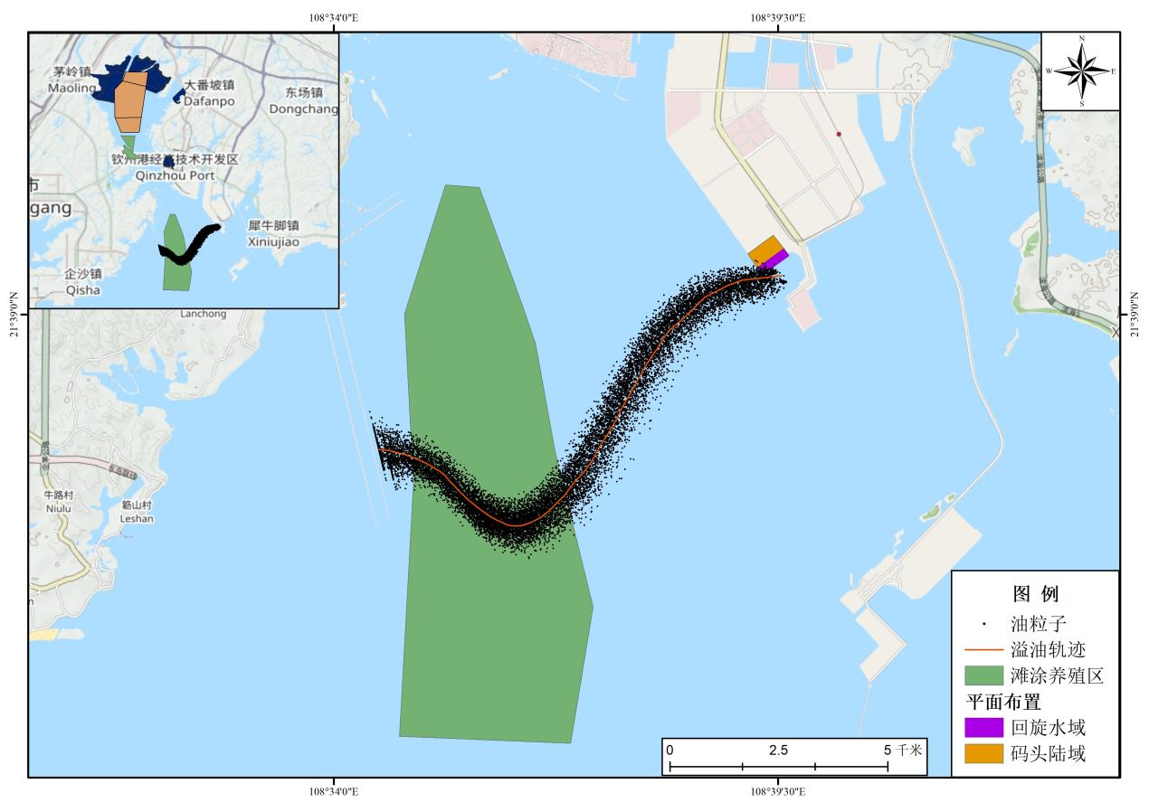

高潮时NE风向溢油轨迹
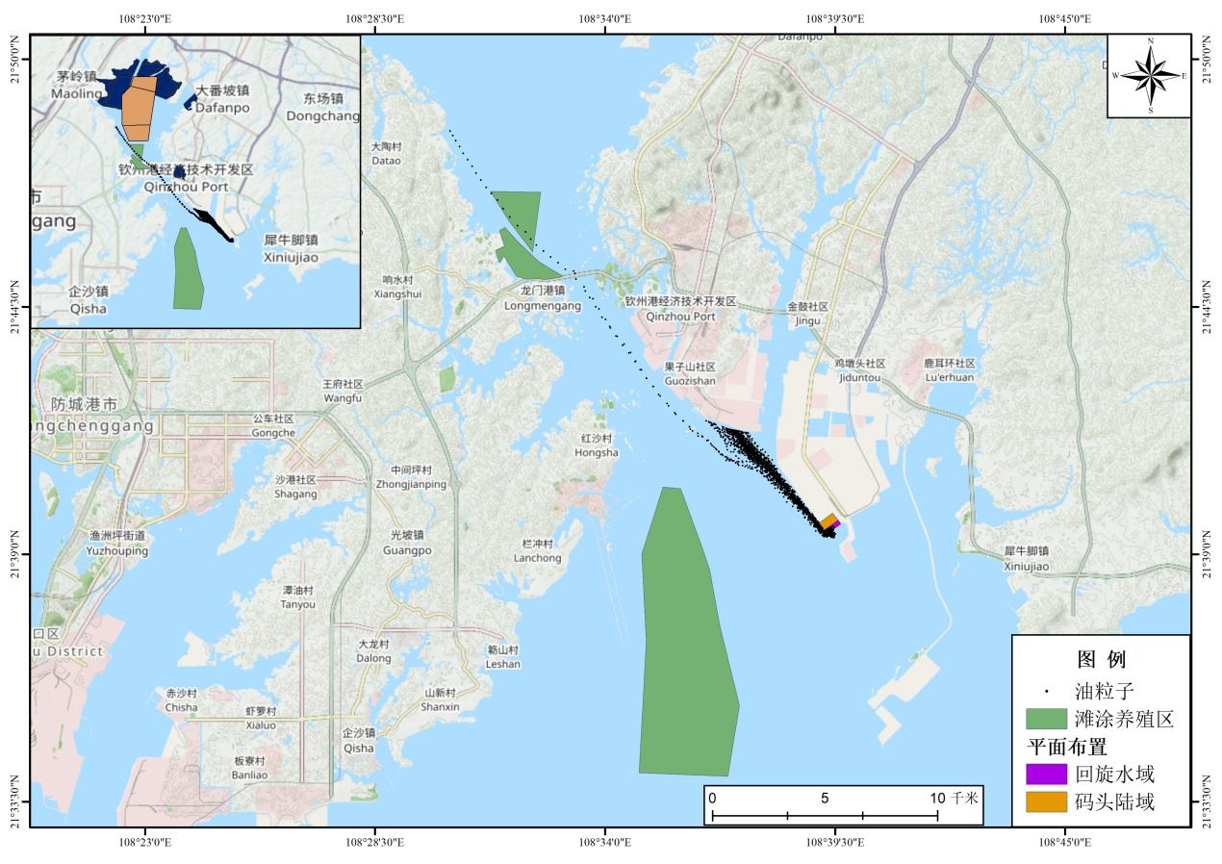

高潮时SE风向溢油轨迹
②低潮时溢油
A.低潮时S风向下溢油
溢油发生后，溢油在落潮潮流和S风的共同作用下，主体部分溢油在1小时可抵岸，其他溢油顺保税港区东岸移动。该工况下溢油主要对保税港区西南岸的岸线造成一定污染。
B. 低潮时N风向下溢油
码头发生溢油事故后，在N风和落潮潮流的共同作用下，溢油整体向东南方向运动，25h到达三墩作业区，溢油主体之后在码头至三墩区间海域蜿蜒活动；少量油离子绕过三墩作业区进一步向东南方向漂移；至48h尚未抵达北部湾二长棘绸长毛对虾国家级种质资源保护区。
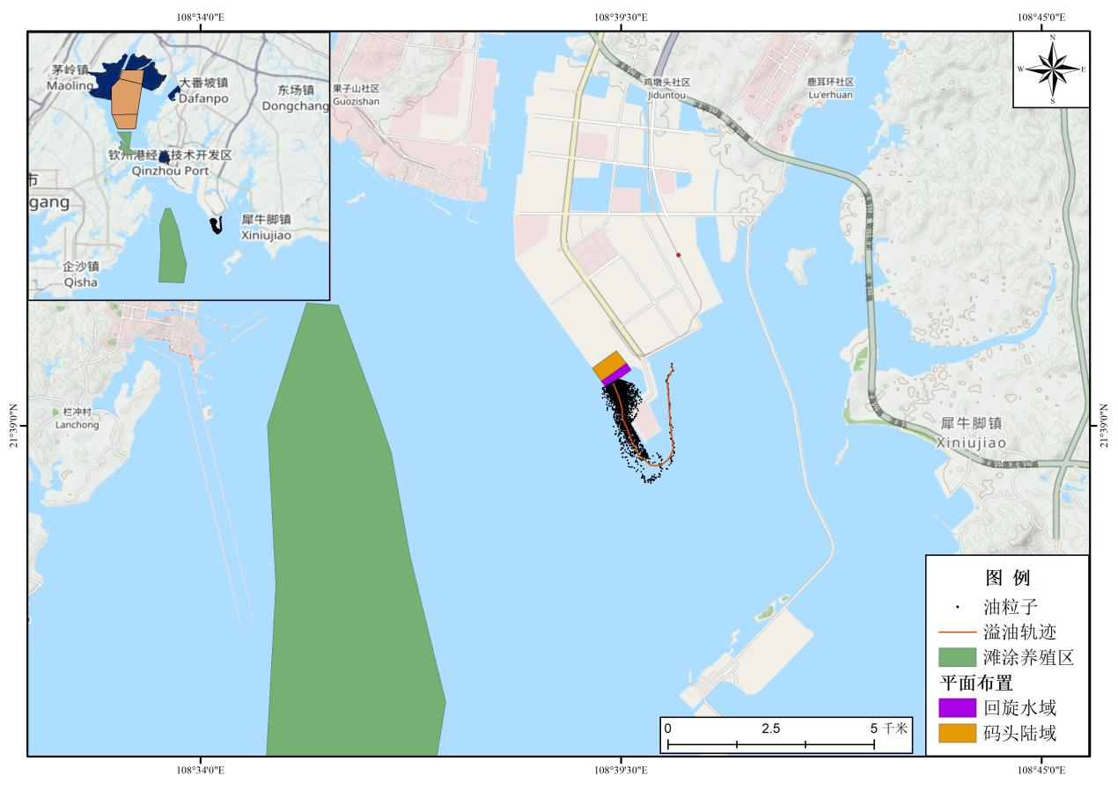

低潮时S风向溢油轨迹
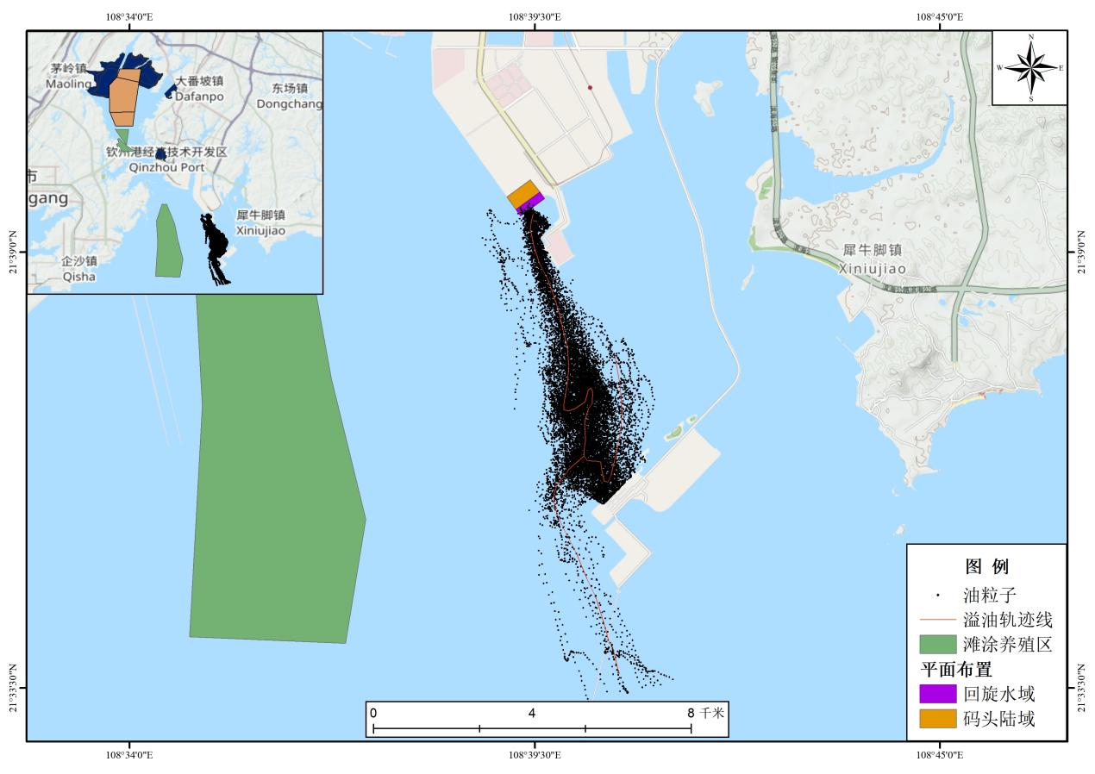

低潮时N风向溢油轨迹
C. 低潮时NE风向下溢油
在强风的拖曳力和潮流的共同作用下，溢油向西南外海方向飘移，4.6小时抵达钦州港青菜头南浅海滩涂养殖区，并在该规划养殖区东南角穿越；6.5小时溢出模型区域。
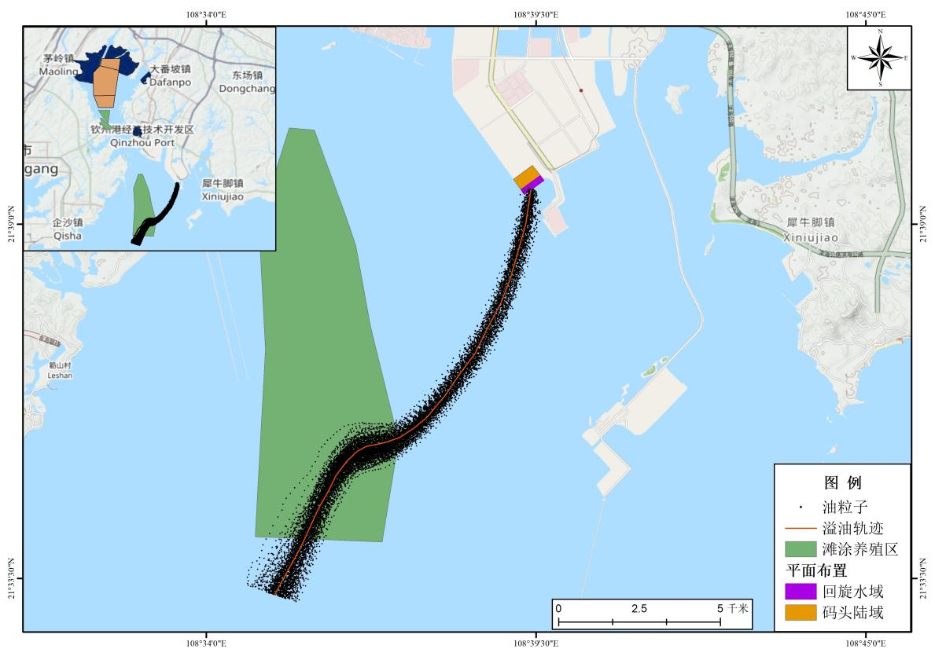

低潮时NE风向溢油轨迹
D. 低潮时SE风向下溢油
码头发生溢油事故后，油膜在SE强风的主导作用下径直向茅尾海湾内内漂移，约12小时，主体部分溢油可抵达龙门港镇南部海岸；部分溢油可继续朝茅尾海方向运动，对茅尾海南部浅海滩涂养殖区造成污染。
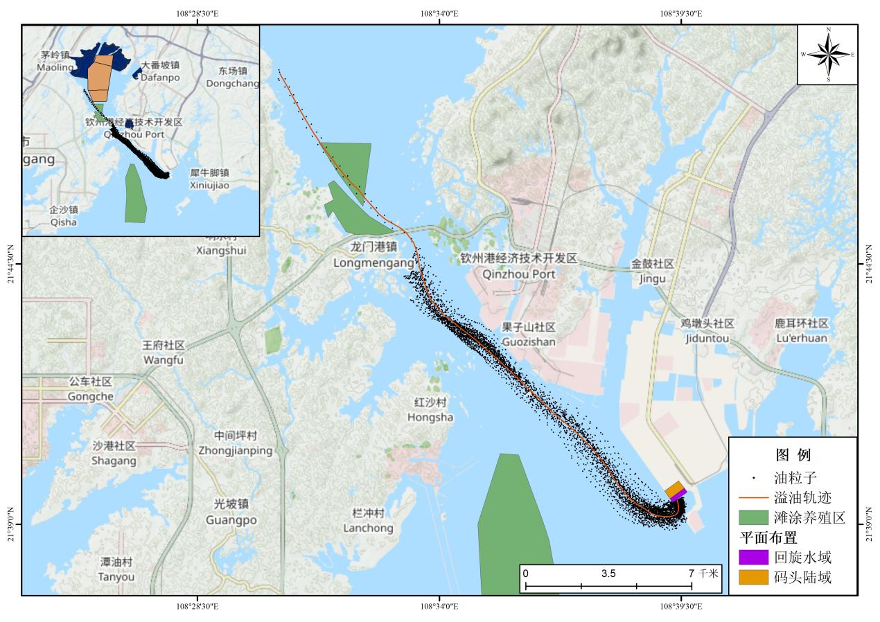

低潮时SE风向溢油轨迹
(2)溢油路径和扫海面积
海上溢油在运动的同时还进行着蒸发、溶解、乳化、沉降以及浮油和海岸线的相互作用等过程，溢油的总量、组成、性质均发生着变化。其中蒸发是溢油质量传输过程的主要部分，特别是轻质原油或成品油如汽油、柴油等。蒸发与油膜的性质、扩散面积有关，也跟风速、海况、海-气温差以及太阳辐射强度有关，结合溢油性质、风况以及溢油的扩展面积计算溢油的残油量。
本次模拟将溢油的非动力过程与溢油的动力过程紧密联系，如蒸发和溶解模型就需要任何时刻油膜的面积，而面积的计算就是根据动力过程计算所得的粒子位置通过一定的算法计算得来，此外，密度、粘度的变化也是溢油计算中不可忽略的过程。
本次溢油预测的燃油为炼油，因此蒸发是溢油损失的关键过程。但是随着时间的增长，单位时间内的蒸发损失量也随之减少，这可能由溢油中可蒸发损失组分减小造成的。从码头发生的溢油在各种工况下的溢油残余量对比中可以看出，在相同海水温度下，溢油在海面上的衰减最敏感的因素是风速，风速增加则物质转移系数增大，溢油的蒸发量也随之加大。其次，影响蒸发的另一主要因素为单位时间内的瞬时扩展面积。
在本模式中考虑了另一风化过程——溶解过程，其是在一定能量的搅动下，溢油中的一些石油烃组分进入海水中的过程。溶解量和速率取决于石油的组成和物理性质、油膜扩展度、水温和水的湍流度以及油的乳化程度等。在影响溶解的环境因素中，风速和海况显得尤为重要。但溶解量较蒸发量小得多，通常仅是蒸发量的百分之几。溶解是溢油发生后活动最短的过程，明显有效时间主要在一小时左右。其后相对蒸发而言是可以忽略的。
此外，综合表中的数据还可以看出，溢油的扫海面积除了受海况影响之外(例如风和流的夹角等)，还与起始溢油量有关。
大部分工况下的溢油事故的油膜厚度随时间的减小而减小，主要由于油膜扩散面积的增加以及油量减少所致；小部分油膜厚度可能会有先减小后增加的现象，可能的原因为抵岸使得局部油膜重叠，扩展面积减小。

        - 码头溢油残油量和扫海面积随时间的变化（高潮时）
时间(h) |  | S（夏季主频风） |  |  | N（冬季主频风） |  |  | NE（不利风向） |  |  | SE（不利风向）
 |  | 残油量(T) | 扫海面积(km²) | 油膜厚度(um) | 残油量(T) | 扫海面积(km²) | 油膜厚度  (um) | 残油量(T) | 扫海面积(km²) | 油膜厚度  (um) | 残油量(T) | 扫海面积(km²) | 油膜厚度(um)
高潮时 | 0 | 28.50 | 0.00 | 0.00 | 28.50 | 0.00 | 0.00 | 28.50 | 0.00 | 0.00 | 28.50 | 0.00 | 0.00
高潮时 | 1 | 23.93 | 0.46 | 215.28 | 23.86 | 0.52 | 171.63 | 22.72 | 0.66 | 141.25 | 22.85 | 0.56 | 151.40
高潮时 | 3 | —— | —— | —— | 15.70 | 4.24 | 17.40 | 14.28 | 6.48 | 25.99 | 14.29 | 5.73 | 27.10
高潮时 | 6 | —— | —— | —— | 13.76 | 11.81 | 7.62 | 12.80 | 13.27 | 20.50 | —— | —— | ——
高潮时 | 9 | —— | —— | —— | 12.24 | 27.38 | 3.27 | —— | —— | —— | —— | —— | ——
高潮时 | 12 | —— | —— | —— | 11.03 | 81.37 | 2.06 | —— | —— | —— | —— | —— | ——
高潮时 | 15 | —— | —— | —— | 10.22 | 125.87 | 1.47 | —— | —— | —— | —— | —— | ——
高潮时 | 18 | —— | —— | —— | 9.67 | 131.02 | 1.77 | —— | —— | —— | —— | —— | ——
高潮时 | 21 | —— | —— | —— | 9.29 | 133.81 | 1.59 | —— | —— | —— | —— | —— | ——
高潮时 | 24 | —— | —— | —— | 8.96 | 138.33 | 1.38 | —— | —— | —— | —— | —— | ——
高潮时 | 27 | —— | —— | —— | 8.68 | 142.96 | 1.33 | —— | —— | —— | —— | —— | ——
高潮时 | 30 | —— | —— | —— | 8.42 | 154.03 | 1.09 | —— | —— | —— | —— | —— | ——
高潮时 | 33 | —— | —— | —— | 8.17 | 158.11 | 1.00 | —— | —— | —— | —— | —— | ——
高潮时 | 36 | —— | —— | —— | 7.94 | 215.66 | 0.96 | —— | —— | —— | —— | —— | ——
高潮时 | 39 | —— | —— | —— | 7.75 | 262.52 | 0.94 | —— | —— | —— | —— | —— | ——
高潮时 | 42 | —— | —— | —— | 7.57 | 273.11 | 0.88 | —— | —— | —— | —— | —— | ——
高潮时 | 45 | —— | —— | —— | 7.40 | 276.59 | 0.78 | —— | —— | —— | —— | —— | ——
高潮时 | 48 | —— | —— | —— | 7.24 | 284.69 | 0.74 | —— | —— | —— | —— | —— | ——
备注：“——”表示该工况下该时刻主体油膜抵岸或漂出计算域，因此无值。

        - 码头溢油残油量和扫海面积随时间的变化（低潮时）
时间(h) |  | S（夏季主频风） |  |  | N（冬季主频风） |  |  | NE（不利风向） |  |  | SE（不利风向）
 |  | 残油量(T) | 扫海面积(km²) | 油膜厚度(um) | 残油量(T) | 扫海面积(km²) | 油膜厚度  (um) | 残油量(T) | 扫海面积(km²) | 油膜厚度  (um) | 残油量(T) | 扫海面积(km²) | 油膜厚度(um)
高潮时 | 0 | 28.50 | 0.00 | 0.00 | 28.50 | 0.00 | 0.00 | 28.50 | 0.00 | 0.00 | 28.50 | 0.00 | 0.00
高潮时 | 1 | 23.85 | 0.48 | 183.14 | 23.85 | 0.56 | 161.24 | 22.80 | 0.63 | 148.97 | 22.82 | 0.56 | 149.36
高潮时 | 3 | —— | —— | —— | 15.34 | 8.83 | 14.32 | 13.85 | 12.56 | 13.00 | 14.31 | 3.14 | 20.22
高潮时 | 6 | —— | —— | —— | 13.17 | 30.69 | 5.68 | 11.98 | 37.34 | 6.56 | 11.92 | 15.39 | 4.41
高潮时 | 9 | —— | —— | —— | 12.02 | 43.13 | 4.41 | —— | —— | —— | 10.42 | 24.20 | 2.80
高潮时 | 12 | —— | —— | —— | 11.24 | 48.29 | 3.12 | —— | —— | —— | —— | —— | ——
高潮时 | 15 | —— | —— | —— | 10.61 | 55.68 | 2.77 | —— | —— | —— | —— | —— | ——
高潮时 | 18 | —— | —— | —— | 10.14 | 60.69 | 2.34 | —— | —— | —— | —— | —— | ——
高潮时 | 21 | —— | —— | —— | 9.74 | 69.46 | 2.06 | —— | —— | —— | —— | —— | ——
高潮时 | 24 | —— | —— | —— | 9.39 | 80.36 | 1.79 | —— | —— | —— | —— | —— | ——
高潮时 | 27 | —— | —— | —— | —— | —— | —— | —— | —— | —— | —— | —— | ——
高潮时 | 30 | —— | —— | —— | —— | —— | —— | —— | —— | —— | —— | —— | ——
高潮时 | 33 | —— | —— | —— | —— | —— | —— | —— | —— | —— | —— | —— | ——
高潮时 | 36 | —— | —— | —— | —— | —— | —— | —— | —— | —— | —— | —— | ——
高潮时 | 39 | —— | —— | —— | —— | —— | —— | —— | —— | —— | —— | —— | ——
高潮时 | 42 | —— | —— | —— | —— | —— | —— | —— | —— | —— | —— | —— | ——
高潮时 | 45 | —— | —— | —— | —— | —— | —— | —— | —— | —— | —— | —— | ——
高潮时 | 48 | —— | —— | —— | —— | —— | —— | —— | —— | —— | —— | —— | ——
备注：“——”表示该工况下该时刻主体油膜抵岸或飘出计算域，因此无值。

五、溢油事故环境影响后果分析
以溢油对水域环境（海面和水体）及岸线的污染作为油类的代表性环境风险，根据海面油膜厚度、水体油品含量和着岸溢油量作为的评价指标，采用《中国海上船舶溢油应急计划》研究中的影响评价指标判断影响程度，进行环境风险定性、定量评价。

溢油归宿状态六级环境污染影响程度的评价指标
影响程度  归宿状态 |  | 极重污染 | 严重污染 | 中度污染 | 轻度污染 | 一般影响 | 轻度影响
海面油膜厚度 | μm | >50 | 25-50 | 8-25 | 4-8 | 2-4 | 1-2
海面油膜厚度 | 颜色 | 深色 | 暗色-较深色 | 亮带-浅暗色 | 能分辨轮廓 | 银屏色 | 难分辨
溢油点距离最近的敏感目标为钦州港青菜头南浅海滩涂养殖区，溢油最快可在5.3小时内抵达该敏感目标；项目距离周边其他生态保护目标均有一定距离，仅特殊工况下进入茅尾海可能对湾内红树林、养殖区造成影响外，溢油逸散至其他敏感目标的概率不大。
项目溢油点为近岸，对岸线的污染不容忽视，建议适度扩大近岸收油机的配备比例，可有效快速地阻止溢油对岸线造成的污染。

化学品泄漏风险事故影响评估
一、化学品泄漏风险事故影响分析
由于船运事故，化学品泄漏入海后，受风、浪、流、光照、气温、水温和生物活动等因素的影响，存在着极其复杂的物理、化学和生物过程。其在海水中的扩散过程可以分为动力学过程和非动力学过程。
化学品在海洋水体中的运动主要表现为两种过程：在平流作用下的整体位移和在剪流和湍流作用下的扩散。而持续时间较长的运动形式主要表现为平流输运和湍流扩散，这两种过程总是同时存在，通常称为“平流－扩散”问题。利用物质输运方程建立平流——扩散输运模型，即扩散浓度模型，来预测化学品泄漏入海后在海水中的扩散浓度分布。
化学品入海后的分子扩散、生物降解以及与海水互溶中的蒸发等过程，存在多种控制条件和多种复杂的变化机理，目前尚无可用于预测模式的成熟的科研成果，因此，在计算中没有涉及。根据《钦州港大榄坪南作业区7#、8#泊位新增危险货物集装箱项目环境影响报告书》，已对码头前沿磷酸泄漏风险事故进行影响分析，本次新增危险货物码头前沿水动力条件等与上一版环评基本一致，本次评价引用环境风险泄漏事故预测结果。
二、数值计算方法
经垂向空间平均的物质输运方程为：
式中：——入海物质浓度；
——向流速分量；
——分散系数(dispersion coefficient)；
——入海物质源单位体积的排放速率。
陆边界：
开边界： 入流段
出流段
初始条件可以零值起算。
对于二维模型，分散系数可采用如下的形式：
式中：——向流速分量。
三、化学品预测方案
（1）泄漏发生点
根据源项分析结果，确定化学品泄漏发生位置1个，为码头前沿，具体位置见图5.4-25所示。
（2） 泄漏量
根据源项分析，化学品泄漏的源强如下：
①酸性物质
泄漏物品：硫酸溶液
泄漏场景：一个独立包装（桶装）发生泄漏事故的情况
泄漏量：IBC吨桶（1t,独立包装）；
泄漏物品：磷酸溶液
泄漏场景：一个罐箱或其中一个内包装发生泄漏事故的情况。
泄漏量：35kg/28t；
②碱性物质
泄漏物品：氢氧化钠
泄漏场景：一个独立包装（桶装）发生泄漏事故的情况。
泄漏量：400kg独立包装（桶装）；
③溶于水产生重金属离子的物质
泄漏物品：硫酸镉
泄漏场景：一个独立包装（桶装）发生泄漏事故的情况。
泄漏量：20kg独立包装（桶装）；
④可溶有机物
泄漏物品：己二腈
泄漏场景：一个独立包装（桶装）发生泄漏事故的情况。
泄漏量：25kg独立包装（桶装）；
⑤不溶，密度＞1g/cm³固态危险货物
泄漏物品：硅铝铁合金粉
泄漏场景：一个独立包装（桶装）发生泄漏事故的情况。
泄漏量：IBC吨桶（1t,独立包装）

化学品泄漏源强
源强 | 磷酸 | 35kg/28t（独立包装35kg；箱罐最大28t） | 离子浓度
源强 | 硫酸 | 1t（IBC吨桶，独立包装） | 离子浓度
源强 | 氢氧化钠（固体） | 400kg（集装箱一个独立包装泄漏） | 离子浓度
源强 | 硫酸镉 | 20kg（独立包装） | 重金属离子
源强 | 己二腈 | 25kg（独立包装） | 生物毒性
源强 | 硅铝铁合金粉 | 1t（IBC吨桶，独立包装） | 粉末颗粒扩散
四、化学品泄漏数值计算结果与分析
1、磷酸数值计算结果与分析
一般事故泄露 35kg情形下，磷酸泄漏入海影响水域的扩散距离和包络面积见表5.4-30；从表5.4-30可以看出，一般事故情形下，可溶性化学品泄露对项目所在海域的海洋环境影响较小。

一般事故下（35kg）磷酸泄漏入海影响水域的扩散距离与包络面积
指标 | 包络面积（km²） |  | 最远扩散距离（km），泄漏点起算
指标 |  |  | 偏北向 |  | 偏南向
泄漏潮流 | 涨潮 | 落潮 | 涨潮 | 落潮 | 涨潮 | 落潮
＞0.001mg/L | 0.780 | 0.405 | 8.459 | 4.926 | 5.462 | 6.992
＞0.01mg/L | 0.060 | 0.035 | 3.956 | - | - | 2.175
＞0.1mg/L | 0.010 | 0.056 | 0.914 | - | - | 0.628
＞1mg/L | - | - | - | - | - | -
磷酸严重事故泄露 28t情形下，磷酸泄漏入海影响水域的扩散距离和包络面积见表5.4-32；表中可以看出，涨潮阶段泄露，磷酸浓度大于0.001mg向北扩散的距离为21.419km，向南扩散的距离为13.911km；落潮阶段泄露，磷酸浓度大于0.001mg/L向北扩散的距离为21.341km，向南扩散的距离为18.100km，落潮阶段泄露比涨潮阶段泄露扩散影响范围大。严重泄漏事故(28t)会对钦州湾海域的海洋环境造成的影响面积较大。

严重事故下（28t）磷酸泄漏入海影响水域的扩散距离与包络面积
指标 | 包络面积（km²） |  | 最远扩散距离（km），泄漏点起算
指标 |  |  | 偏北向 |  | 偏南向
泄漏潮流 | 涨潮 | 落潮 | 涨潮 | 落潮 | 涨潮 | 落潮
＞0.001mg/L | 70.225 | 124.393 | 21.419 | 21.341 | 13.911 | 18.100
＞0.01mg/L | 66.563 | 117.697 | 20.735 | 20.606 | 9.982 | 17.107
＞0.1mg/L | 28.898 | 52.843 | 20.130 | 10.049 | 6.904 | 14.389
＞1mg/L | 2.697 | 1.913 | 7.493 | 3.354 | 4.171 | 7.023
泄漏的磷酸（0.0001mg/L）在海洋环境敏感区内最快到达时间见表5.4-32。

泄漏的磷酸（0.0001mg/L）最快到达海洋环境保护目标的时间（h）
环境保护目标 | 35kg，0.0001mg/L |  | 28t，0.0001mg/L
环境保护目标 | 涨潮 | 落潮 | 涨潮 | 落潮
钦州港青菜头南浅海滩涂养殖区 | 21 | 14 | 18 | 13.5
茅尾海南部浅海滩涂养殖区 | 10 | - | 10 | 21.5
七十二泾生态控制区 | 8.5 | 20.5 | 8 | 19
金鼓江红树林分布区 | 14 | - | 13.5 | 25.0
广西茅尾海红树林自治区级自然保护区 | 9 | 23 | 8.5 | 19.5
茅尾海国家级海洋公园 | 11 | - | 11 | 21.5
北部湾二长棘绸长毛对虾国家级种质资源保护区(实验区) | - | - | - | 10
2、硫酸泄漏环境影响
落潮和涨潮码头硫酸泄漏的浓度值分别为23.28 mg/L和18.57mg/L，位于泄漏点位置，浓度包络线整体上呈东南-西北轴向分布，与主流向相同。落潮和涨潮时高浓度区的分布则分别为朝东南分布和朝西北分布，分别与落潮流向和涨潮流向相同。
落潮时，由于落潮流的作用，高浓度区一般在泄漏点的东南区域， 0.02mg/L包络线的最大顺岸扩散距离为6.4km；垂岸向扩散距离不超过0.3km，因此，该工况下的硫酸泄漏事故影响海域范围较为有限，浓度最大值为0.086mg/L，影响较小，对其他敏感目标无影响；涨潮时，泄漏硫酸在涨潮流的作用下，高浓度区向湾内分布，在其他敏感目标处硫酸浓度均小于＜0.001，无影响。

硫酸泄漏后在海洋环境敏感区的影响
事故地点、时间  敏感区名称 | 码头处事故(最大浓度值mg/L)
事故地点、时间  敏感区名称 | 落潮时 | 涨潮时
钦州港青菜头南浅海滩涂养殖区 | ＜0.001 | ＜0.001
茅尾海南部浅海滩涂养殖区 | ＜0.001 | ＜0.001
七十二泾生态控制区 | ＜0.001 | ＜0.001
金鼓江红树林分布区 | ＜0.001 | ＜0.001
广西茅尾海红树林自治区级自然保护区 | ＜0.001 | ＜0.001
茅尾海国家级海洋公园 | ＜0.001 | ＜0.001
北部湾二长棘绸长毛对虾国家级种质资源保护区(实验区) | ＜0.001 | ＜0.001
3、氢氧化钠泄漏环境影响分析
落潮和涨潮码头氢氧化钠泄漏的最大浓度值分别为18.62mg/L和14.86mg/L，位于泄漏点位置，浓度包络线整体上呈东南-西北轴向分布，与主流向相同。
落潮时，由于落潮流的作用，高浓度区一般在泄漏点的东南区域，0.01mg/L包络线的最大顺岸扩散距离为9.4km；垂岸向扩散距离不超过2.5km，该工况下的氢氧化钠泄漏事故主要对钦州湾湾外的钦州湾外湾渔业用海区造成影响，最大浓度值为0.07mg/L，在其他敏感目标内的浓度较小；涨潮时，氢氧化钠溶于水后在涨潮流的作用下，高浓度区向泄漏点西北侧分布，小部分可进入金鼓江，但不会影响金鼓江上游的红树林；氢氧化钠在钦州湾外湾渔业用海区的最大浓度值不超过0.012mg/L，对其他敏感目标基本无影响。

氢氧化钠泄漏后在海洋环境敏感区内最大浓度增量统计
事故地点、时间  敏感区名称 | 码头处事故(最大浓度值mg/L)
事故地点、时间  敏感区名称 | 落潮时 | 涨潮时
钦州港青菜头南浅海滩涂养殖区 | ＜0.002 | ＜0.002
茅尾海南部浅海滩涂养殖区 | ＜0.002 | ＜0.002
七十二泾生态控制区 | ＜0.002 | ＜0.002
金鼓江红树林分布区 | ＜0.002 | ＜0.002
广西茅尾海红树林自治区级自然保护区 | ＜0.002 | ＜0.002
茅尾海国家级海洋公园 | ＜0.002 | ＜0.002
北部湾二长棘绸长毛对虾国家级种质资源保护区(实验区) | ＜0.002 | ＜0.002
4、己二腈泄漏环境影响分析
落潮和涨潮码头己二腈泄漏的最大浓度值分别为0.63 mg/L和0.50mg/L，位于泄漏点位置。
落潮时，由于落潮流的作用，高浓度区一般在钦州湾外湾，相较而言，进入钦州湾内则较少，其中，0.0001mg/L包络线偏南向的最远扩散距离为15.1km；0.001mg/L包络线偏南向的最远扩散距离为5.9km；0.01mg/L和0.1mg/L包络线偏南向的最远扩散距离不超过2km，相较而言，上述浓度包络线偏北向的扩散距离则较小。从图中可以看出，己二腈主要影响的敏感目标为钦州湾外湾渔业用海区、钦州湾渔业用海区，在钦州湾外湾渔业用海区内的最大浓度值不超过0.006mg/L，在钦州湾渔业用海区的最大浓度值为0.0002mg/L。
涨潮时，己二腈随涨潮流进入钦州湾湾内，其中，0.0001mg/L包络线偏北向的最远扩散距离为4.7km；0.001mg/L包络线偏北向的最远扩散距离为3.5km；0.01mg/L和0.1mg/L包络线偏北向的最远扩散距离不超过2km，相较而言，除0.0001mg/L包络线外，上述浓度包络线偏南向的扩散距离则较小。己二腈在钦州湾外湾渔业用海区中的己二腈浓度值普遍比落潮时小，在钦州湾外湾渔业用海区中的最大浓度值不超过0.0003mg/L，在其他敏感目标内的最大浓度均不超过0.0001 mg/L。

己二腈泄漏入海影响水域的扩散距离与包络面积
指标 | 包络面积（km²） |  | 最远扩散距离（km），泄漏点起算
指标 |  |  | 偏北向 |  | 偏南向
泄漏潮流 | 涨潮 | 落潮 | 涨潮 | 落潮 | 涨潮 | 落潮
＞0.001mg/L | 0.83 | 9.16 | 3.5 | 0.13 | 0.05 | 5.9
＞0.01mg/L | 0.24 | 0.75 | 2.0 | 0.08 | 0.04 | 1.95
＞0.1mg/L | 0.03 | 0.22 | 0.7 | 0.05 | 0.03 | 0.90
＞1mg/L | - | - | - | - | - | -
5、硫酸镉泄漏环境影响分析
落潮和涨潮码头硫酸镉泄漏的最大浓度值分别为0.31mg/L和0.25mg/L，位于泄漏点位置。
落潮时，由于落潮流的作用，高浓度区一般在钦州湾外湾，相较而言，进入钦州湾内则较少。从图中可以看出，镉离子主要影响的敏感目标为钦州湾外湾渔业用海区、钦州湾渔业用海区。其中，在钦州湾外湾渔业用海区内的最大浓度值为0.0012mg/L，超出第一类海水水质标准(≤0.001mg/L)，超标面积为0.66km²，达到二类水质标准；在钦州湾渔业用海区的最大浓度为0.00013 mg/L，达到第一类海水水质标准。涨潮时，镉离子随涨潮流进入钦州湾湾内，相较而言，在钦州湾外湾渔业用海区中的镉离子浓度值普遍比落潮时小，在钦州湾外湾渔业用海区中的最大浓度值不超过0.00018mg/L，达到第一类海水水质标准；在其他敏感目标内的浓度值更小，且均优于第一类海水水质标准浓度值。
扩散距离方面，由于落潮流的作用，落潮时硫酸镉高浓度区偏南向分布，相较而言，进入钦州湾内则较少，其中，0.0001mg/L包络线偏南向的最远扩散距离为11.8km；0.001mg/L包络线偏南向的最远扩散距离为5.4km；0.01mg/L和0.1mg/L包络线偏南向的最远扩散距离不超过1.5km，上述浓度包络线偏北向的扩散距离则较小。涨潮时，硫酸镉高浓度区随涨潮流偏北向分布，其中，0.0001mg/L包络线偏北向的最远扩散距离为4.4km；0.001mg/L包络线偏北向的最远扩散距离为3.4km；0.01mg/L和0.1mg/L包络线偏北向的最远扩散距离不超过1.5km，相较而言，除0.0001mg/L包络线外，其他浓度包络线偏南向的扩散距离不超过50m。

硫酸镉泄漏后镉离子在海洋环境敏感区内最大浓度增量统计
事故地点、时间  敏感区名称 | 码头处事故(最大浓度值mg/L)
事故地点、时间  敏感区名称 | 落潮时 | 涨潮时
钦州港青菜头南浅海滩涂养殖区 | ＜5×10⁻⁵ | ＜5×10⁻⁵
茅尾海南部浅海滩涂养殖区 | ＜5×10⁻⁵ | ＜5×10⁻⁵
七十二泾生态控制区 | ＜5×10⁻⁵ | ＜5×10⁻⁵
金鼓江红树林分布区 | ＜5×10⁻⁵ | ＜5×10⁻⁵
广西茅尾海红树林自治区级自然保护区 | ＜5×10⁻⁵ | ＜5×10⁻⁵
茅尾海国家级海洋公园 | ＜5×10⁻⁵ | ＜5×10⁻⁵
北部湾二长棘绸长毛对虾国家级种质资源保护区(实验区) | ＜5×10⁻⁵ | ＜5×10⁻⁵

硫酸镉泄漏入海影响水域的扩散距离与包络面积
指标 | 包络面积（km²） |  | 最远扩散距离（km），泄漏点起算
指标 |  |  | 偏北向 |  | 偏南向
泄漏潮流 | 涨潮 | 落潮 | 涨潮 | 落潮 | 涨潮 | 落潮
＞0.001mg/L | 0.41 | 4.49 | 3.4 | 0.13 | 0.05 | 5.4
＞0.01mg/L | 0.12 | 0.37 | 1.4 | 0.06 | 0.04 | 1.3
＞0.1mg/L | 0.013 | 0.11 | 0.3 | 0.04 | 0.03 | 0.6
＞1mg/L | - | - | - | - | - | -
6.不溶于水的硅铝铁合金粉入海环境影响分析
落潮和涨潮码头硅铝铁合金粉泄漏的最大浓度值分别为1.64mg/L和3.14mg/L，位于泄漏点位置。
落潮时，由于落潮流的作用，高浓度区一般在泄漏点东南侧，相较而言，泄漏点西北侧则较少。从图中可以看出，硅铝铁合金粉在钦州湾外湾渔业用海区的最大浓度值不超过0.025mg/L。涨潮时，硅铝铁合金粉扩散随涨潮流进入钦州湾湾内，在钦州湾外湾渔业用海区中的最大浓度值不超过0.15mg/L。

硅铝铁合金粉泄漏后在海洋环境敏感区内最大浓度增量统计
事故地点、时间  敏感区名称 | 码头处事故(最大浓度值mg/L)
事故地点、时间  敏感区名称 | 落潮时 | 涨潮时
钦州港青菜头南浅海滩涂养殖区 | ＜0.025 | ＜0.01
茅尾海南部浅海滩涂养殖区 | ＜0.025 | ＜0.01
七十二泾生态控制区 | ＜0.025 | ＜0.01
金鼓江红树林分布区 | ＜0.025 | ＜0.01
广西茅尾海红树林自治区级自然保护区 | ＜0.025 | ＜0.01
茅尾海国家级海洋公园 | ＜0.025 | ＜0.01
北部湾二长棘绸长毛对虾国家级种质资源保护区(实验区) | ＜0.025 | ＜0.01
五、小结
根据本项目化学品海域泄漏预测分析，项目危险化学品中生物毒性物质己二腈、硫酸镉、硅铝铁合金粉泄漏造成海域内浓度增量较小，其中，己二腈泄、硫酸镉泄漏能达到第二类海水水质标准，符合渔业用海区水质要求，上述两种物质对敏感目标影响均较小。
磷酸、硫酸泄漏造成泄漏海域pH降低，可能降低鱼类血液pH值，影响动物的摄食，降低摄食强度和对食物的吸收率。由预测结果可知在渔业用海区硫酸浓度最大值为0.02 mg/L，影响较小，在其他敏感目标处硫酸浓度均小于＜0.001，无影响。
氢氧化钠泄漏造成泄漏海域pH升高，当水体pH值大于9，水体存在许多死藻和濒死的藻细胞。此时鱼类受刺激后狂游乱窜,体表产生大量黏液：鳃盖腐蚀损伤、鳃部有大量的分泌物。氢氧化钠在渔业用海区的最大浓度值不超过0.012mg/L，对其他敏感目标基本无影响，对水体内水生生物危害不大。
综上所述，本项目化学品泄漏的主要影响为酸性物质及磷酸根影响，在化学品达到所在敏感区的时间前要及时做好化学品泄漏风险防控，最大限度降低化学品泄漏的影响。

环境风险管理

应急预案的编制要求
本项目建成后与7#-10#为统一运营管理单位，现有运营单位已编制《突发环境事件应急预案（修订）》（2023年版），并在钦州市生态环境局备案。应急预案适用主体为广西钦州保税港区盛港码头有限公司（现已合并为广西钦州保税港区宏港码头有限公司），适用工程范围为钦州港大榄坪南作业区7号～10号泊位发生或可能的突发环境事件的应急处置，以及周边企业突发环境事件需要请求支援时的应急联动。本次项目新建集装箱泊位作业货种、装卸工艺等均不变，新增危险货物集装箱堆场，项目建成后根据项目突发应急事故要求修编应急预案。
应急预案明确应急救援组织机构构成，广西钦州保税港区宏港码头有限公司应急救援组织机构包括：应急指挥部，下设应急办公室、各救援小组等机构。在办公楼设应急办公室，应急办公室作为日常机构，履行应急值守、信息汇总和综合协调职责，发挥运转枢纽作用；应急指挥中心负责事故现场的救援指挥。
本次评价要求在本项目应急预案编制中，重点针对危险货物集装箱堆场、危险货物集装箱装卸可能发生的风险事故情景编制专项应急处置卡。
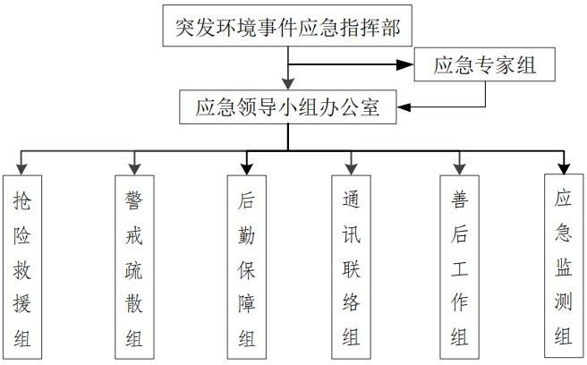

突发环境事件现场应急救援组织图
根据企业内可能发生的环境污染事故的类型、严重程度和影响范围，调动相应的应急救援队伍，在应急救援指挥部的统一指挥下，快速、有序、有效地开展应急救援行动，以尽快处置事故，使事故的危害降到最低。应急救援组织机构及职责见5.5-1。

应急救援组织机构及职责
应急救援组织机构 | 日常职位 | 日常职责 | 应急职责
应急指挥部
总指挥 | 总经理 | （1）贯彻执行国家、当地政府、上级主管部门关于突发环境事件发生和应急救援的方针、政策及有关规定；  （2）对突发环境事件应急预案的编制、修订内容进行审定、批准；  （3）保障企业突发环境事件应急保障经费的投入。 | （1）接受政府的指令和调动；  （2）决定应急预案的启动与终止；  （3）审核突发环境事件的险情及应急处理进展等情况，确定预警和应急响应级别；  （4）发生突发环境事故时，亲自或委托副总指挥赶赴现场进行指挥及组织现场应急处理；  （5）发布应急处置命令；  （6）如果事故级别升级到社会应急，负责及时向政府部门报告并提出协助请求。
副总指挥 | 公司领导 | （1）组织、指导员工突发环境事件的应急培训工作， 协调指导应急救援队伍的管理和救援能力评估工作；  （2）检查、督促做好突发环境事件的预防措施和应急救援的各项准备工作；  （3）监督应急体系的建设和运转，审查应急救援工作报告。 | （1）协助总指挥组织和指挥应急任务；  （2）事故现场应急的直接指挥和协调；  （3）对应急行动提出建议；  （4）负责企业人员的应急行动的顺利执行；  （5）控制现场出现的紧急情况；  （6）现场应急行动与场外人员操作指挥的协调。
应急办公室 | 主任 | （1）负责组织应急预案制定、修订工作；  （2）负责公司应急预案的日常管理工作；  （3）负责日常的接警工作；  （4）组织应急的培训、演练等工作。 | （1）上传下达指挥安排的应急任务；  （2）负责人员配置、资源分配、应急队伍的调动；  （3）事故信息的上报，并与相关的外部应急部门、组织和机构进行联络，及时通报应急信息；  （4）负责保护事故发生后的相关数据。
应急处置小组
救援抢险组 | 组长 | （1）熟悉疏散路线；管理好警戒疏散的物资；  （2）负责用电设施、车辆的维护及保养等；  （3）参与相关培训及演练，熟悉应急工作。 | （1）阻止非抢险救援人员进入事故现场；负责现场车辆疏导；  （2）根据指挥部的指令及时疏散人员；  （3）维持港区内治安秩序；  （1）负责港区内事故现场隔离区域和疏散区域的警戒和交通管制；  （2）确保各专业队与场内事故现场指挥部广播和通讯的畅通；  （3）负责修复用电设施或敷设临时线路，保证事故用电，维修各种造成损害的其他急用设备设施；  （4）按组长部命令，恢复供电或切断电源。
后勤保障组 | 组长 | （1）负责人员救护及救援行动所需物资的准备及维护等管理工作；  （2）参与相关培训及演练，熟悉应急工作。 | （1）负责对伤员的救护、包扎、诊治和人工呼吸等现场急救；及保护、转送事故中的受伤人员；  （2）负责车辆的安排和调配；  （3）为救援行动提供物质保证（包括应急抢险器材、救援防护器材、监测器材和指挥通信器材等）；  （1）负责应急时的后勤保障工作；
应急监测组 | 主任 | （1）负责日常大气和水体的监测；  （2）负责移动式集装箱应急池、雨水阀门、消防泵等环境应急资源的管理等；  （3）负责应急监测设备的维护及保养等；  （4）参与相关培训及演练，熟悉应急工作，并负责制定其中的应急监测方案。 | （1）负责对事故状态下的大气、水体环境的监测提供依据与保障；  （2）协助生态环境局或监测单位进行环境应急监测  （3）负责对事故产生的污染物进行控制，避免或减少污染物对外环境造成污染；主要包括雨水排口、污水排口的截断，防止事故废水蔓延，同时包括将事故废水引入移动式集装箱应急池等应急工作；  （4）负责对事故后产生的环境污染物进行相应处理。
通讯联络组 | 组长 | （1）日常更新公司通讯录，人员变更联系方式变更等；  （2）日常更新对外联系电话、联系方式。 | （1）负责通信方式或线路及信息交流畅通。  （2）负责保障事件现场与应急指挥部、上级应急指挥机构及外界的通讯联络；  （3）保持通讯处于正常状态。
善后处置组 | 组长 | （1）负责善后处置工作，包括人员安置、补偿， 征用物资补偿，救援费用的支付，灾后重建，污染 物收集、清理与处理等事项；  （2）尽快消除事故后果和影响，安抚受害和受影响人员，保证社会稳定，尽快恢复正常秩序。 | （1）在突发环境事件救援工作中的突出个人表彰和奖励；  （2）造成突发环境事件的相关人员的追责和处罚；（3）在突发环境事件中致病、致残、死亡的人员，给予相应的补助和抚恤。对提供安置场所、应急物资的所有人给予适当补偿；  （4）组织进行突发环境事件现场清理工作，使事发现场恢复到相对稳定、安全的基本状态，防止发生二次污染事故；  （5）采取有效措施，确保受灾群众的正常生活。
应急专家组 | 为参谋机构，可由企业内部或外界应急管理、工程技术、安全生产、环境保护方面的专家组成 | 指导企业进行日常的应急工作，包括培训、演练、隐患整改等。 | 为现场应急处置行动提供技术支持。

应急设备
一、企业自身应急设施配备
项目水上污染事故应急设备依托7号8号泊位后方陆域水上污染事故应急设备库存放，现有应急设备库配备环境风险应急物资和设备见表5.5-2。项目为自动化集装箱码头，不属于从事油类物质和类油类物质的码头，参照《港口码头水上污染事故应急防备能力要求》（JT/T 451-2017）中表4 海港其他码头水上溢油应急设施、设备、物资配备要求，5千吨级海港码头应配备的应急物资要求及本项目配备情况见表5.5-2。

海港其他码头水上溢油应急设施、设备、物资配备要求
设备名称 |  | 靠泊能力 | 现有物资配备情况 | 是否符合
 |  | 1000吨级～5000吨级（含） | 现有物资配备情况 | 是否符合
围油栏 | 应急型（m） | 不低于最大设计船型设计船长的3倍 | 1500 | 是
收油机 | 总能力（m³/h） | 1 | 18.6 | 是
油拖网 | 数量（套） | 1 | 2 | 是
吸油材料 | 数量（t） | 0.2 | 5.75 | 是
溢油分散剂 | 浓缩型溢油分散，数量（t） | 0.2 | 1.71 | 是
溢油分散剂喷洒装置 | 数量（套） | 1 | 3 | 是
储存装置 | 有效容积（m³） | 1 | 67 | 是
由上表可知，已配备的应急物资符合5千吨级海港码头应急设施、设备、物资配备要求，本次评价不新增水上溢油应急物资。
二、依托设备
本项目溢油应急力量还可依托周边现有应急设备，根据《北部湾港总体规划（2035年）》，项目所在海域周边应急资源分布如下：
①广西海事局应急资源
根据广西海事局统计资料，广西海事局辖区内现有溢油应急资源由海事局应急设备库、码头企业应急设备库和专业清污单位应急设备库组成，主要包括浮油回收船12艘，应急辅助船56艘，收油机52台，围油栏59930m，吸油拖栏26968m。详见下表4.6-16。
②钦州溢油应急设备库
钦州溢油应急设备库是由交通运输部投资建设的国家中型应急设备库，按照一次综合溢油清除控制能力500吨标准建设。
根据交通运输部《关于广西海事局钦州溢油应急设备库工程可行性研究报告的批复》（交规划发〔2009〕第507号），设备库建设面积1000m²，设备操作训练场所2592m²，配备应急卸载、围控、回收、储运等应急设备总投资3300万元。该设备库位于钦州海巡基地（钦州港金谷港区勒沟作业区），地理位置有利于应急出海作业，相关设备设施已完成采购。

广西海事局钦州溢油应急设备库设备配备情况
应急设备名称 |  | 单位 | 数量
一、应急卸载设备
1.1 | 大型防腐蚀离心泵 | 套 | 1
1.2 | 大型螺杆卸载泵 | 套 | 1
1.3 | 中型螺杆卸载泵 | 套 | 1
1.4 | 小型螺杆卸载泵 |  | 1
二、溢油围控设备
2.1 | 海洋型充气式围油栏 | m | 800
2.2 | 防火围油栏 | m | 500
三、溢油回收设备
3.1 | 大型收油机 | 套 | 1
3.2 | 中型收油机 | 套 | 1
3.3 | 小型收油机 | 套 | 1
3.4 | 自航式收油机 | 套 | 1
四、油污储运设备
4.1 | 轻便储油囊 | 个 | 2
五、溢油分散物质
5.1 | 浓缩分散剂 | 吨 | 4
5.2 | 船用喷洒装置 | 套 | 2
六、溢油吸附材料
6.1 | 吸油钻 | 吨 | 5
6.2 | 吸油拖栏 | 套 | 400
七、配套设施
7.1 | 高压热水清洗机 | 台 | 2
7.2 | 防护用品1 | 套 | 20
7.3 | 防护用品2 | 套 | 15
74 | 后勤保障用品 | 套 | 1
③海巡1002
2012年4月，交通运输部投资6500 万元建造的“海巡1002”在钦州应急反应基地列编。“海巡1002”主要用于广西沿海近岸海域船舶溢油事故的应急处置，包括溢油回收（回收舱舱容639 m³，回收能力200 m³/h）、临时储存、处理等，并兼顾溢油围控、消油剂喷洒、应急辅助卸载、溢油监视和重点污染源监护等功能。
钦州港辖区现有钦州市桂通船舶服务有限公司、广西鑫丰海洋科技环保有限公司2家一级和钦州市苏南船舶服务有限公司1家二级经广西海事局备案公布的船舶污染清除作业单位，其作业范围覆盖本项目码头。
三、应急清除能力
①溢油清除能力
钦州现有岸线溢油清除能力达到了5400吨，同时广西区域海域境内还拥有目前世界上最先进的溢油应急回收船——海特191轮。该船配置的收油技术在世界上首次采用，主要包括自动调节流道翼流板、轴流泵舷外排水、动态斜面（DIP）收油及真空泵抽油方式等最先进的回收溢油技术，可一次性回收中高粘度浮油640m³，收油效率每小时可达200m³。该船采用全方位溢油监视、跟踪、探测雷达系统，能搜索方圆数公里海面溢油；在首、尾甲板配备了大型起吊设备，能直接在船上吊装围油栏等围控设备。
②溢油回收物陆上接收处置能力
目前，北部湾港船舶污染清除单位拥有临时贮存能力11847m³，钦州中石油10万t原油码头拥有应急贮存能力30000 m³，离港区不远的中石油钦州炼油厂和即将建成的钦州30万t原油码头应急贮存能力也有数万立方米，总体上可满足应急接收需求。
四、应急队伍
①省级和市级溢油应急组织指挥队伍目前广西建有溢油应急处置专家库，共有专家47人；自治区及沿海地市海上搜救中心共有船舶污染应急高级指挥人员2人，现场指挥11人。
②应急清除队伍
地方专业应急队伍来自广西 8 家船舶污染清除单位，现有专业应急人员237人；兼职应急队伍来自港口码头特别是油码头的员工。建议规划运营单位应建设溢油应急队伍，确保专业力量承担溢油应急设备物资保养、维护，以及应急处置工作。
③应急演习
每年企业、码头组织开展溢油应急演练。

广西船舶污染应急救援物资储备
单位名称 | 围油栏（m） | 消油剂  （公斤） | 消油剂喷洒装置（台） | 收油机（台） | 吸油毡（吨） | 吸油拖栏（m） | 储油罐（个） | 储油囊（个） | 油水分离装置（台） | 防爆泵（套） | 高压清洗机 | 油罐车（辆） | 浮油回收船（艘） | 辅助船（艘）
钦州市海事局 | 2600 |  |  | 3 | 19 | 5600
北海海事局 | 660 |  |  |  | 4
防城港海事局 | 680 |  |  | 1 | 4
海事小计 | 3940 |  |  | 4 | 27 | 5600
北海涠洲终端处理厂 | 800 | 10000 | 1 | 2 | 1 |  | 4 |  |  |  | 1 |  |  | 2
北海港务集团等 | 960 | 1000 | 1 | 3 | 1.2 | 1000 | 2
广西鹏达海洋工程有限公司 | 6850 | 6500 | 12 | 7 | 12 | 4400 | 3162m3 |  |  | 4 | 6 |  | 2 | 9
北海伟龙船舶服务有限公司 | 4200 | 10000 | 6 | 3 | 6 | 2000 |  |  |  |  | 2 |  | 1 | 6
北海企业小计 | 12810 | 27500 | 20 | 15 | 20.2 | 7400 | 6 |  |  | 4 | 9 |  | 3 | 17
中石油广西石化 | 5000 | 5000 | 4 | 3 | 8 |  | 7
钦州广明码头 | 450 | 2000 |  | 1 |  | 200 | 1
广西钦州中石化 | 600 | 2000 | 1 | 1 |  | 400 |  | 1
广西东油沥青有限公司 | 800 | 2000 |  | 1 | 2 |  | 2 | 1
钦州苏南公司 | 4200 | 10000 | 6 | 4 | 6 | 1000 | 1670 m3 |  |  |  | 3 |  | 1 | 6
钦州桂通公司 | 10400 | 20000 | 12 | 5 | 12 | 4000 | 1792 m3 |  |  | 4 | 6 |  | 2 | 8
钦州企业小计 | 21450 | 41000 | 23 | 15 | 27.6 | 5600 | 10 | 2 |  | 4 | 9 |  | 3 | 14
防城港港口区航清水上清洁服务部 | 830 |  |  |  |  |  |  |  |  |  |  |  |  | 1
南宁安明防城港分公司 | 1000 | 2000 | 2 | 3 | 5 | 300 |  |  |  | 4 |  | 3 | 1 | 2
防城港中燃船舶燃料供应公司 |  | 1500 | 2 | 2 | 1
防城港恒创公司 | 8800 | 20000 | 10 | 7 | 12 | 4000 | 1777m3 |  | 1 | 4 | 6 |  | 2 | 8
防城港行球公司 | 400 | 2000 | 3 | 1 | 3 |  |  |  |  | 3 |  |  | 1
广西北部湾港安船舶环保有限公司 | 9400 | 20000 | 12 | 4 | 12 | 4000 | 2751.5m3 |  |  |  | 6 |  | 2 | 12
防城港企业小计 | 20430 | 45500 | 29 | 17 | 33 | 8300 |  |  | 1 | 11 | 12 | 3 | 6 | 23
沿海企业小计 | 54690 | 114000 | 72 | 47 | 81.2 | 21300 | 16 | 2 | 1 | 19 | 30 | 3 | 12 | 54
总计 | 58630 | 114000 | 72 | 51 | 108.2 | 26900 | 16 | 2 | 1 | 19 | 30 | 3 | 12 | 54

风险防范对策措施
严格按《港口危险货物集装箱堆场设计规范》（JTS 176—2020）、《港口作业安全要求 第3部分：危险货物集装箱》（GB 16994.3-2021）以及项目安全评价报告要求做好危险品集装箱堆场设计、危险品集装箱装卸作业管理工作。

监控措施
①码头、值班室等处应安装报警电话和应急广播，一旦发生火警、泄漏等事故可及时和监控中心、消防值班室联络，及时启动应急处理预案。
②港区对集装箱作业、堆存的控制及计算机管理部分包括集装箱信息处理系统、无线数据传输系统、大型机械信息远程监控系统、智能化道口系统、照明控制系统、冷藏集装箱监控系统等，并设码头操作控制系统、码头通信联络及监控系统。港区设监控系统，监控摄像头安装在码头前沿、危险货物集装箱专用堆场、港区主干道高杆灯灯杆上，并随时监控集装箱作业区的作业情况。危险货物集装箱码头装卸作业时，通过监控系统对现场作业情况进行实时监控。危货堆场的视频监控与港口管理局联网，实时监控危货堆场集装箱作业情况。
③按要求设置消防灭火系统，并配备完善消防设备、防污染设施和应急救援物资。

火灾爆炸事故防范和应急措施
项目实施后，危险货物集装箱作业过程中，建议的管控措施包括：
（1）危险货物箱的装卸必须严格按照《国际海运危险货物规则》和我国《水运危险货物运输规则》执行，危险货物集装箱在装船或卸船前，检查系泊是否安全，同时建议在船舶四周敷设围油栏。作业方应会同船方对集装箱外观进行检查，重点检查集装箱结构是否有损坏、有无洒漏或渗漏现象。发现异常应通知有关部门处理，在未处理之前不得装卸。
（2）从事危险货物集装箱装、卸作业人员，应熟知各类危险货物的性质，并经港口有关部门的培训，经考核合格者，方可参加作业。作业前，应详细了解所装卸危险货物的性质、危险程度、安全和医疗急救措施，并严格按照有关操作规程作业。
（3）装卸危险货物，应根据货物性质选用合适的装卸机具，按国家标准安装使用防爆防静电气设备，机械设备的设计和选型应符合《生产设备安全卫生设计总则》（GB5083-99）。装卸易燃、易爆货物，装卸机械应安置火星熄灭装置，禁止使用非防爆型电器设备，严格控制作业人员携带无防爆功能的手机进入码头装卸区；装卸易燃易爆危险货物集装箱期间，不得进行加油、加水（岸上管道加水除外）等作业；易燃易危爆险货物集装箱装卸时，距装卸地点50m范围内为禁止明火作业区域；危险货物集装箱作业、堆存区域不得进行车辆维修、保养等工作。
（4）雷电和暴风雨天气以及附近有火情时，应立即停止装卸作业。
（5）火灾事故的整体应急体系（消防、人员疏散、紧急救护环保等），其中的环保应急计划应包括以下环节：
①当发生灾害事故时，首先应对事故地点附近的建筑物内人员作紧急疏散，并视事故发展态势决定是否对港区外围居民区人员进行疏散。
②由港区抢险指挥系统确定事故救灾行动方案，灭火方法以及制止连环爆炸事故的紧急措施。
③港区环保部门必须以最快速度对事故现场实行环境监控，以便提供关于事故对环境可能带来的任何种性质危害及程度等方面第一手资料。
④环境监测站技术人员掌握火灾事故性质的同时，预估将会对环境产生影响的主要污染因子，随后进行相应的布点，并采集环境样品进行相应分析化验工作（包括大气、水体和土壤）并根据监测结果分析可能对环境产生的污染和危害，进而为领导决策如何妥善处理事故的环境影响后果，并实施相应减免和补救措施提供依据。
⑤在环保专家指导下，针对污染事故的特性，提出处置事故区固体废弃物的方案和建议，并组织抢险队伍付诸行动。

码头前沿溢油/危险化学品泄露防范措施
1、总体要求
①建立船舶交通管制系统和水上安全保障系统，为进出港船舶创造必要的适航条件，辅以安全的助导航设施，避免船舶事故的发生。
②建立港区水上安全监督机构，如港务监督、配置水上安全保障设施，如水上通讯联络、船舶导航、助航、引航、航道航标指示、水上救助、气象预报等。
③对港区船舶停泊水域和通航水深定期监测。
④制定安全管理制度、安全操作规程等安全生产管理制度，定期进行危险品泄漏应急处理消防演练。
⑤加强作业人员危险品集装箱的操作技能、环保意识培训，确保按照规范进行操作，树立良好的风险安全意识，降低人为因素溢油/溢化工品事故发生几率。
⑥危险品严格按照《MARPOL73/78防污公约》附则包装，防止装卸过程中集装箱掉落损坏或箱体门打开，包装损坏危险品泄漏入海。
2、码头前沿装卸事故泄露主要应当措施
（1）泄漏源控制在满足相应条件的情况下，通过控制化学品的溢出或泄漏来消除化学品的进一步扩散，可以使用以下方法：
①停止作业；
②对于已经起吊的集装箱发生泄漏，应立刻采取堵漏措施，将该集装箱由带托盘的半挂拖车送往危险货物集装箱堆场内设置的危险品箱事故应急处理场地处理，并将洒在地面上的污物清扫干净。
（2）一旦液体危险货物发生泄漏，泄漏到地面上时会四处蔓延扩散，难以收集处理，为此需要将液体化学品引流到安全地点。为了保证将事故废水控制在场界范围内，不使其进入水体，本项目采取以下措施：
①迅速采用防渗沙袋将事故废水隔离；及时采用围油栏、消油剂、消油剂喷洒装置、吸油毡等风险事故应急设施。建设单位已按码头等级配备围油栏、吸油毡、分散剂等溢油处理器材；
②用防水布和沙袋封闭所有出入口及雨水、污水等所有通向外界的通道，确保事故废水控制在本工程范围内；
③对于不慎落入水中的污染物，迅速在泄露海域开展围油栏布放。
（3）对于泄漏至海域化学品应根据泄漏物质特性尽量采取可行措施进行收集、吸附：
①可溶性化学品尽量采用吸附法。可在码头前沿配备一点数量的活性炭、改性沸石等吸附材料，一旦化学品泄漏进入水体，迅速在泄漏点及附近水域投放吸附剂，尽可能吸附污染物。
②码头配备捞网，当泄漏入海物质为不溶性固体化学品时，及时在泄露海域进行打捞。
3、船舶溢油风险防范措施
（1）时刻关注天气变化情况，遇到不利风况时，应提醒船舶引航员高度警惕，杜绝应疏忽或人为因素导致溢油事故发生。
（2）建立溢油应急体系和制定溢油应急预案，并与周边码头、港口形成联动系统。应急计划中须对应急人员、设施及器材的配备作因地制宜的和详细的规定；
（3）轮船进出港和进出锚地实施引航员制度。并规定引航员的培训与考核制度，引航员的职责、以及引航员对航道、浅滩、礁石、港口水文气象条件熟悉的培训。
（4）实施船舶码头靠泊和锚地锚泊制度。这包括使用锚地申请、锚泊密度(间隔)、船只进出锚地航速，各种天气条件下的锚地船只的瞭望制度等，以防锚地船只拖锚、碰撞、挤压、搁浅、触礁等事故发生。
（5）码头对所用船舶及其人员应提出严格的书面管理要求及所应承担的防止船舶溢油责任和义务，并落实本条例规定的防治污染有关措施。船员对可能出现事故溢油的人为原因与自然因素应学习、了解，提高溢油危害的认识及安全运输的责任感和责任心。
（6）在港轮船实施值班、瞭望制度。
（7）码头泊位应装备符合工程要求的系船设施和防撞靠泊设施；应按照设计船型参数，对船舶进港航道、港池及调头区实施必要的炸礁、清淤工作；并注意航标设置及日常维护工作。
（8）对码头操作员队伍进行培训，持证上岗。主要培训内容包括港口、码头安全防污管理规定、国际防污公约、《国际油轮和油码头安全指南》、防火防爆知识、船舶靠泊、接管、装卸、扫气、报警、应急、急救等方面的基础知识和技术要求。
（9）一旦发生溢油事故，立即项目应急预警，开展应急响应。

危险货物堆场环境风险防范措施
①地面硬化防渗，四周布置环形消防车道，四周设栅栏隔离。
②堆场内设警示标识，配备消防沙、消防水池、消防器械柜、人体静电消除设施等，堆场高杆灯应配备避雷针和监控探头。其堆场内易燃易爆危险货物集装箱堆放层高不超过两层；其他危险货物集装箱堆放层高不超过三层。
③危险货物集装箱专用堆场进口大门处设有值班室，设置专业管理人员，严格要求入场车辆按照规定路线、速度行驶。
④定期对堆场现场进行巡查，建立巡查档案。
⑤按《水运工程环境保护设计规范》（JTS149-2018）设置了满足要求的应急处理场地、应急处置池、独立排水沟、集污池。
⑥沿危险货物中转堆场围网分散设置喷淋及其他灭火器材，值班室应配备手提式灭火器。
⑦危险货物集装箱堆场各值班室处以及围墙四周设置户外型防爆火灾报警按钮、户外型防爆声光报警器、消防电话设施，信号送至港区消控室。
⑧危险货物集装箱堆场应根据堆存货物类别、数量划分堆存区域堆存。不同类别危险货物集装箱的隔离应符合《港口作业安全要求第3部分：危险货物集装箱》（GB16994.3-2021）及附录A的有关规定：装载锂金属电池组、锂离子电池组的危险货物集装箱不应与易燃易爆危险货物集装箱堆存在同一个堆存区域；灭火方法相互禁忌的危险货物集装箱不应堆存在同一堆存区域；装载GB6944中4.3项遇水放出易燃气体物质的危险货物集装箱和需敞门运输的易产生易燃气体的集装箱，应在最上层堆码；液化天然气罐式集装箱相互不应叠放，与易燃易爆危险货物集装箱不应叠放，与其他危险货物集装箱叠放时，应放置在最上层；液化天然气罐式集装箱相互不应叠放，与易燃易爆危险货物集装箱不应叠放，与其他危险货物集装箱叠放时，应放置在最上层；装有GB6944中6.1项毒性物质中包装类别工的危险货物的集装箱的箱门应紧邻其他集装箱箱体；硝酸铵类物质的危险货物集装箱应直装直取，不应在港内堆存、滞留。

集装箱装卸要求
集装箱装卸堆存作业应按照《港口作业安全要求第4部分：普通货物集装箱》（GB16994.4-2023）中相关要求进行，对于危险货物集装箱作业，应执行《港口作业安全要求第3部分：危险货物集装箱》（GB16994.3-2021）中相关要求。

各类危险物质应急物资配备要求
1、第2类气体
（1）配置一定数量的消防防护服（手套、靴子、连体工作服、安全帽）、正压式空气呼吸器、防毒面具、可燃气体浓度自动检测仪、便携式可燃气体检测报警仪或固定式检测报警仪等。
（2）发生火灾(爆炸)时，在尽可能远的地方使用水雾、泡沫或钠盐干粉灭火器。用大量的水使相邻的容器保持冷却。迅速将未受损坏、经冷却的危险货物包件转移到安全地。
2、第3类易燃液体
（1）配备红外测温装置监控箱内温度变化。（2）注意远隔氧化剂、强酸其他危险货物集装箱。（3）运输时所用的箱罐车应有接地链，罐(槽)内可设孔隔板以减少震荡产生静电。装运3类易燃液体的车辆排气管必须配备阻火装置，禁止使用易产生火花的机械设备和工具装卸。（4）配置一定数量的消防防护服（手套、靴子、连体工作服、安全帽）、正压式空气呼吸器、防毒面具等。（5）发生火灾(爆炸)时，应使用钠盐干粉灭火器，或其他非水灭火装置灭火。在条件允许的情况下，应迅速转移可能卷入火中的其他易燃液体容器。
3、第4类易燃固体、易于自燃的物质、遇水放出易燃气体的物质
（1）配备红外测温装置监控箱内温度变化。（2）注意远隔氧化剂、强酸其他危险货物集装箱。（3）配置一定数量的消防防护服（手套、靴子、连体工作服、安全帽）自给式空气呼吸器、惰性材料、防毒面具等。（4）扑救可燃固体表面火灾应采用磷酸铵盐干粉灭火器，扑救烷基铝类火灾宜采用D类干粉灭火器。（5）发生火灾（爆炸）时，用水冷却物品和包件，并在可能时将其转移，应使用雾状水，不得使用水射流。
4、第5类氧化性物质和有机过氧化物
（1）向装卸工组说明货物品名性质、作业安全事项并准备好消防器材和安全防护用品。（2）配备红外测温装置监控箱内温度变化。（3）配置一定数量的消防防护服（手套、靴子、连体工作服、安全帽）、正压式空气呼吸器、惰性材料、防毒面具等。（4）扑救可燃固体表面火灾应采用磷酸铵盐干粉灭火剂，扑救烷基铝类火灾宜采用D类干粉灭火剂。（5）发生火灾(爆炸)时，在尽可能远的地方使用大量的水喷射，迅速转移可能卷入火中的容器，或用大量水对其他容器进行冷却。
5、第6类毒性物质
（1）配备红外测温装置监控箱内温度变化。（2）注意远隔氧化剂、有机过氧化物其他危险货物集装箱。（3）应保持排水明渠畅通、做好防水措施；确保箱体、包装无破损，且符合货物包装要求。（4）设置有毒气体检(探)测器、有毒气体浓度自动检测仪。报警值的设置应执行GB50493有关规定。（5）配置一定数量的消防防护服（手套、靴子、连体工作服、安全帽）、正压式空气呼吸器、惰性材料、防毒面具等。（6）发生火灾(爆炸)时，用大量水或其他方法灭火，对可能卷入火中的容器，应使用大量水进行冷却。
6、第8类腐蚀性物质
（1）配备红外测温装置监控箱内温度变化。（2）注意远隔有机物、氧化剂、易燃物品其他危险货物集装箱。（3）配置一定数量的消防防护服（手套、靴子、连体工作服、安全帽）、自给式空气呼吸器、防毒面具等。（4）发生火灾(爆炸)时，使用水雾或水射流，保持临近容器的冷却，如有可能，迅速转移卷入火中的容器。
7、第9类杂项危险物质和物品，包括危害环境物质
（1）配备红外测温装置监控箱内温度变化。（2）配置一定数量的消防防护服（手套、靴子、连体工作服、安全帽）、自给式空气呼吸器、防毒面具等。
8、各类消防物资应满足项目消防安全风险评估报告，主要消防措施及消防种类要求如下：

消防措施及灭火剂种类表
危险物理性质 | 有毒有害特性 | 消防灭火剂种类
气体物质 | 易燃 | 水、醇、氯仿、干粉
气体物质 | 毒性 | 雾状水
液体物质 | 氧化性 | 雾状水、二氧化碳、砂土、泡沫
液体物质 | 腐蚀性 | 干石粉、干砂
液体物质 | 易燃易爆 | 干粉、二氧化碳、干砂
液体物质 | 遇水放出易燃气体 | 二氧化碳、干石粉、干砂
液体物质 | 毒性 | 雾状水
固体物质 | 遇水放出易燃气体 | 二氧化碳、干石粉、干砂
固体物质 | 易自燃 | 二氧化碳、干石粉、干砂
固体物质 | 氧化性 | 二氧化碳、干石粉、干砂
固体物质 | 腐蚀性 | 干石粉、干砂
固体物质 | 毒性 | 雾状水

运输系统环境风险事故防范措施
①码头内部危险货物运输路线严格按照厂内规定的运输路线。
②危货集装箱运输车辆满足《道路危险货物运输管理规定》（交通运输部令2013 年第2 号）等相关规范要求，企业做好危货集装箱运输车辆的日常检测、维护和保养工作，对于存在安全隐患的车辆必须及时整改，坚决杜绝车辆带病运营，保证危货集装箱运输车辆状况符合安全要求。
③危货集装箱运输人员、押运人员经交通运输主管部门考核合格，取得从业资格。
④企业定期组织危货集装箱运输人员参加培训教育，注重提升危货集装箱运输人员的技能水平和安全意识。
⑤提高应急处置能力，建立有效的应急小组，加强对应急人员技能培训。
堆场至厂外企业运输管理措施建设单位不负责堆场至厂外企业的危险货物运送工作，但建设单位要求货主提供运输车辆信息进行备案。建设单位严格按照国家有关危险化学品运输的规定进行管理，对运送单位资质、运输人员资质、货物装载、运输路线等严格把关，确保安全作业要求、运输和装卸的安全质量管理等满足规定要求。禁止不符合化学危险货物运输技术条件的货车从事危险货物运输。

事故废水环境风险防范措施
风险事故下产生的废水有危险货物泄漏产生事故废水、火灾爆炸事故产生消防废水。项目邻近海域，事故废水、消防废水若不合理收集、处置，很可能污染近岸海域。为了避免事故废水、消防废水污染近岸海域，建设单位需要采取“单元—厂区—园区/区域”风险防控体系进行事故废水的收集处理。
（1）废水收集处理体系
①单元
项目危险品集装箱堆场严格按《港口危险货物集装箱堆场设计规范》（JTS 176—2020）进行设计，对平面布置、堆场面层防渗结构、消防要求及其他配套设施均满足JTS176规范要求，并根据《水运工程环境保护设计规范》（JTS149-2018）在危险品集装箱堆场设有独立的排水环沟、事故应急处置池和收集池，事故状态下事故废水通过堆场内四周环形排水沟进入事故应急处置池和收集池暂存，通过阀门控制不进入项目雨水管，不会排放至海域。
在项目危险品堆场四周设置围挡，堆场下部混凝土基础围挡可以作为本项目二级防控，当事故消防水水量超出一级防控措施容纳能力时，通过用沙袋封堵堆场出入口，可以将事故废水控制在危险品堆场围墙范围内，不会溢流至堆场外进入项目雨水管道。
②厂区
项目在码头配备沙袋，一旦发生风险事故，立即通过沙袋堵截事故区域和雨水管道，避免事故废水通过雨水排放口进入近岸水域；并在项目雨水总排口处设置阀门，事故发生时必要情况下通过关闭总阀门避免事故废水进入海域。其次，项目在7-10号泊位码头前沿还配备移动应急池，可辅助收集事故废水。
③园区/区域
项目相邻泊位大榄坪1-6号泊位为同类型项目，按JTS149设置有收集池、应急物资等；项目所在的钦州港内分布有钦州溢油应急设备库，具备应急卸载、围控、回收、储运等应急设备；可有效支撑项目环境风险事故是应急响应。
（2）泄漏风险防控措施
严格落实《设备管理办法》，加强设备的管用养修，防止设备、设施的损坏造成溢油。保持溢油监视报警装置的完好有效，发现溢油及时报告，启动应急预案组织抢险。
严格按《船岸安全检查表》的内容要求进行检查和填写，同时应接受海事部门的监督检查。做好与船方必要的沟通与交流，明确作业期间的通讯联络方式及交流语言，并明确规定紧急情况下的应急信号。如果在作业过程中出现通讯中断或联系有误等情况，应停止作业，以免发生误装、冒顶或泄漏等事故。

土壤、地下水风险风范措施
项目营运期严格按照《港口作业安全要求第4部分：普通货物集装箱》（GB16994.4-2023）、《港口作业安全要求第3部分：危险货物集装箱》（GB16994.3-2021）中相关要求，加强员工管理、培训，降低码头事故风险概率。同时，项目设计阶段已按《自动化集装箱码头建设指南》（JTS/T 199-2021）、《港口危险货物集装箱堆场设计规范》（JTS 176—2020）等相关规范进行设计，对于可能存在环境风险事故的危险品集装箱堆场及配套设施采取防渗砼面层（抗渗等级P6）、HDPE防渗膜，能有效降低项目污染物下渗进入土壤、地下水等污染事件的发生。
加强码头特别是隐蔽工程的巡逻检查工作，定期对危险品集装箱码头面层结构、应急处理场地、应急池及收集池等池体及管道进行检查，一旦发现破损及时修补；发生事故后及时对相关池体收集的废液进行委托清运，不得在池体中长期存放，正常工况下保证相关应急池体处于空置状态。
总体而言，按本次评价完善项目风险防范措施，后期运营中加强管理和设备维护，定期开展培训，能将项目环境风险影响降低至最小。

环境风险影响分析结论
环境风险评价的结果表明，拟建项目基本满足国家相关环境保护和安全法规、标准的要求，在落实本次评价提出的风险防范措施落实情况下，拟建项目从环境风险的角度考虑是可行的，项目环境风险可防可控。

环境保护措施及可行性论证

施工阶段环保措施

水环境保护措施
（1）施工船舶油污水和生活污水：均由有资质单位进行接收、转运及处置。施工人员生活污水排入7号8号泊位生活污水处理站，经预处理后进入大榄坪污水处理厂。
（2）项目依托工程陆域围填海形成后将形成较大面积的地表裸露，雨季时雨水冲刷表土，泥沙随水进入海域，可能导致沿岸水体中的悬浮物浓度小幅度的升高，因此在陆域形成后施工场地的雨水汇水处应多设置临时截、排水及沉淀池，并在沉淀池出水口利用土工布过滤，以降低SS含量，雨水经沉淀后排海，可将径流雨水带来的悬浮物影响降至最低。
（2）施工期悬浮泥沙：施工前按要求开展悬沙跟踪监测，重点关注本项目疏浚区域及溢流口周边，发现悬沙浓度超出《广西壮族自治区生态环境厅关于印发广西壮族自治区近岸海域环境功能区划调整方案的通知》（桂环发〔2023〕9号）中相应功能区海水水质标准时，应立即停止施工，对施工造成的海洋生态损失应当给予一定的赔偿。
（3）疏浚物转运过程中应加强与海事、海洋与渔业等主管部门的沟通联系。本项目部分疏浚土石回填至钦州保税港区吴鼎仓储物流中心填海工程范围内，相关填海工程环保措施由钦州保税港区吴鼎仓储物流中心填海工程自行落实，评价仅对其提出原则性要求：该填海工程实施过程中应优化施工时序，采取先围后填原则；围填区内合理规划吹填径流路线，尽量延长退水在回填区内的停留时间，必要时可考虑在回填区内设置沉淀池并投加絮凝剂；优化溢流口退水排放位置，充分沉淀后的退水通过溢流口排放，溢流口主要沿围堰布设，不新增临时用海；溢流口内侧及外侧可通过设置1~2道防污帘减缓悬浮泥沙扩散，确保出水悬浮物浓度控制在150mg/L，并对防污帘开展定期巡视检查和维护工作，及时清理、更换堵塞破损防污帘。
（4）陆域施工中的施工机械要严格检查，防止油料泄漏；严禁将废油、施工垃圾等随意抛入水体。
（5）海域疏浚的污染防治措施
①施工单位应合理选择疏浚设备和施工方法，对整个工程的施工质量、进度和资源消耗作出合理安排，尽可能地缩短施工周期，以减小施工作业对水环境的影响。
②施工船舶应安装定位系统，精确定位后再开始挖掘，减少疏浚作业中不必要的超深、超宽的疏浚土方量；施工船舶应安装抛泥在线监控系统，对海洋倾倒疏浚土活动进行实时监控，确保挖泥船舶在指定地点卸泥。
③加强对疏浚物外抛过程的监管，必须运至指定地点方可抛泥，严防半路抛洒或泄漏。做好施工设备的日常检查维修，重点对施工船舶的连接部件以及储泥船舱进行检查，防止断裂或泄漏造成污染事故。
④取得倾倒许可证，疏浚土倾倒至管理部门批准的指定抛泥区，避免发生污染。
⑤加强施工船舶的日常检查维修，重点对挖泥船的连接部件以及储泥船舱进行检查，防止断裂或泄漏造成污染事故。
（6）委托开展施工期监理（含环保相关内容），协助建设单位加强建设项目全过程控制，指导施工单位落实好施工期各项环保措施，确保施工过程中各项环保措施落实到位。

生态保护措施
（1）陆域施工期间，施工作业产生的建筑垃圾及生活垃圾禁止抛弃入海。
（2）水域施工过程中须密切注意监测施工区及其周边海域的水质变化。如发现因疏浚施工引起水质变化而对周围海域海洋生物产生不良影响，则应立即采取措施，必要时可短暂停工。
（3）在当地环保及渔政部门的监督和指导下进行施工作业，优化工程施工工艺，如炸礁选择环保型炸药等，避免原水域生境的急剧变化，降低施工作业环境影响程度。
（4）在炸礁、疏浚作业前半小时，对施工作业区和邻近水域采取小炮驱鱼的措施，通过定向爆炸的声响效应，将作业区鱼类驱赶到安全水域。驱鱼范围为驱鱼范围一般为爆破点周边500～1400米，具体的安全防护距离应由专业机构通过测试及评估确定。驱鱼设备可选用定制驱鱼声响装置，通过声响将鱼类驱赶至作业场外。
（5）为减轻水下爆破冲击波对渔业资源的影响，建议将一次最大爆炸药量控制在100kg以下，采用分层爆破、微差爆破技术，控制爆破对鱼类影响的范围。并在大爆前先采取放小炮措施，让鱼群远离爆破区域。爆破工程应避开鱼类繁殖季节，建议施工单位采用快硬、高强、微膨胀的材料或直接用成型的炮孔塞堵塞炮孔等措施，减少钻孔工作量，加快施工进度，严格将爆破施工控制在枯水期11～3月完成，减少爆破对鱼类影响持续的时间。
（6）项目疏浚、炸礁工程对用海区域内的海洋生物造成一定程度的破坏。本次评价建议采用增殖放流等生态恢复措施。码头前沿水域建议按照《中华人民共和国渔业法》等法律法规和《中国水生生物资源养护行动纲要》等有关规定在渔业部门的指导下采取增殖放流的方式，对受损的海洋生物资源进行补偿。建设单位与渔业主管部门协商制定补偿方案，具体种类、数量按照生态补偿方案确定。

环境空气保护措施
（1）进出工地的物料、垃圾运输车辆，应当采用密闭车斗。无密闭车斗的，应用苫布覆盖。
（2）采用外购商品混凝土、封闭运输到现场浇灌的施工方式，不在施工现场搅拌混凝土；
（3）加强对施工机械、车辆的维修保养，保持其良好工况，同时避免以柴油为燃料的施工机械超负荷工作，减少尾气排放。
（4本项目所在海域位于船舶大气污染物排放控制区内，施工期禁止内河船舶及“三无”船舶参与海上施工和运输，作业船舶应遵守大气污染物排放控制区相关要求，通过使用符合规定的清洁燃料油，满足硫氧化物、颗粒物和氮氧化物的排放控制要求。

声环境保护措施
（1）施工机械尽量采用低噪声设备，加强设备日常维修保养，使施工机械保持良好状态，避免超正常噪声水平运转；加强对施工机械实行检定措施，未达产品噪声限值设备不应继续使用；
（2）加强现场施工人员个人防护工作，通过合理安排工人轮流操作机械，减少工作接触高噪声的时间；对在声源附近工作时间较长的工人，可采取发放防声耳塞、头盔等保护措施，使工人进行自身保护。

固体废物污染防治措施
（1）陆域施工人员生活垃圾处置：禁止在施工中随意丢弃垃圾，在施工现场设置封闭的垃圾收集设施，收集后集中堆放在7号8号泊位垃圾中转站内，由环卫部门上门清运。
（2）本项目倾倒总量为74.84万m³，项目疏浚物倾倒应按照《中华人民共和国海洋倾废管理条例》及自治区海洋局相关要求办理倾倒证，严格按照倾倒证许可的倾倒废弃物类型及数量进行倾倒，禁止改变倾倒物类别及新增倾倒物数量。
（3）施工期船舶生活垃圾接收上岸送至钦州市城市垃圾处理系统统一处理。船舶垃圾应参照国际海事组织（IMO）制定的MARPOL73/78公约附则Ⅴ、《船舶污染物排放标准》（GB3552-2018）、《防治船舶污染海洋环境管理条例》等法规的相应要求进行控制，并积极制定船舶垃圾管理规定，保护海洋环境。所有船舶垃圾禁止排入水体。船舶油水分离器产生的少量废油及生产垃圾中的污油和油渣等属危险废物，由具有相应资质部门有偿接收处理。对固体废物从产生、收集、运输、贮存、再循环利用、加工处理直至最终处置，实行全过程管理，以实现废物减量化、资源化和无害化。施工船舶垃圾应做好日常的收集、分类与储存工作，严格按照“五联单制度”进行管理，建立固体废物产生、外运、处置及最终去向的详细台账，并定期向当地环保部门报告。船舶垃圾委托有资质的污染物接收单位接收处理，严禁将船舶垃圾倾倒入海污染水域。

其他要求
项目港池范围内的大榄坪污水处理厂与金桂浆纸业公司现状排污口正在推进迁改工作，评价要求相关单位按国家相关规定、规范尽快开展迁改排污口的排口论证、环境影响评价工作，落实迁改排口的环保手续，在环境质量可控、码头运营不受影响的前提下，排污口迁改工作与本项目施工协调发展。

运营期环保措施

进出港船舶管理要求
（1）根据《产业结构调整指导目录（2024 年本）》，淘汰类船长大于90米的海洋钢质船舶禁止进出本项目港区内作业。
（2）进出港船舶应符合《沿海海域船舶排污设备铅封管理规定》《船舶污染物排放标准》(GB3552-2018)、73/78防污染公约、合《交通运输部关于印发船舶大气污染 物排放控制区实施方案的通知》（交海发〔2018〕168号）各时段管理要求。

水环境保护措施
本次扩建不涉及水处理设施，均依托现有7~10号泊位已有污水处理设施。

到港船舶污染防治措施
项目到港船舶污水原则上由具有接收资质单位接收转运；码头在前沿设置船舶生活污水接收设施，应急时船舶生活污水通过接收设施进入生活污水收集箱，生活污水经收集后泵送至 7 号 8 号泊位的生活污水处理站预处理后排入大榄坪污水处理厂。
船舶生活污水按《MARPOL73/78 防污公约》附则Ⅳ“防止船舶生活污水污染规则”规定，在航行中并且在4海里以外排放，或到港后委托有资质的船舶服务公司接收处理。船舶压载水应在航行中排放或在航行中完成深海置换，严禁进入钦州港区内排放。

港区污水处置
项目运营期港区生活污水经收集后泵送至7号8号泊位的生活污水处理站，预处理后排入市政污水管网，最终进入大榄坪污水处理厂，不得外排。

地下水环境保护措施
（1）在污水管道、污水储存、码头装卸区、危险品堆场等作业区域应采取的污染控制措施，将污染物跑、冒、滴、漏降到最低限度；管道敷设尽量采用“可视化”原则，即管道尽可能地上或架空敷设，做到污染物“早发现、早处理”，减少由于埋地管道等泄漏而造成的地下水污染。
（2）分区防渗
根据《环境影响评价技术导》（HJ 610-2016）提出分区防控要求。根据项目特点和实际情况，项目污染物类型为不属于重金属、持久性污染物的其他类型，污染控制难易程度为易-难，天然包气带防污性能按保守估计为弱，则防渗分区判定为一般防渗区。因此，本次项目涉及的危险品集装箱堆场及配套的排水、应急措施防渗技术要求按等效黏土防渗层Mb≥1.5m，K≤1×10⁻⁷cm/s执行。
项目其他区域为划分为简单防渗区，采用一般地面硬化，满足《环境影响评价技术导则地下水环境》（HJ 610-2016）要求。

项目分区防渗示意图

生态环境保护措施
（1）妥善处理在港船舶污染物和陆域废水，禁止向海域直接排放。
（2）项目海域疏浚炸礁等造成海洋生物资源量损失及经济损失为97.53万元。具体的放流种类、放流地点，建设单位应咨询当地渔业主管部门后确定。建设单位应做好增殖放流效果的跟踪监测、调查和评估工作。上述补偿金额为本次环评初步测算，下一步建设单位应委托专业单位编制生态补偿实施方案，实施方案经充分论证后再实施。根据实施方案中的要求，落实下一步的增殖放流等生态补偿措施。

大气环境保护对策
（1）码头装卸机械设备选择符合国家标准的环保产品，以减少有害气体的排放量。加强机械、车辆的维修保养，使用合格的燃油，使其充分燃烧，减少尾气中污染物的排放量。
（2）合理安排进出港车辆，避免堵塞，减少汽车怠速行驶时尾气的排放。
（3）码头设置船舶岸电设施，船舶进港靠泊使用岸电设备。

声环境保护对策
港口机械作业噪声和到港船舶。采取的措施如下：
（1）在生产允许的条件下，尽可能选用低噪声设备。
（2）加强机械设备的维护，确保设备处于良好地运转状态，杜绝因设备不正常运转时产生的高噪声现象。
（3）加强船岸协调，尽量减少船舶鸣笛次数。
运营期采取的声环境保护措施均是常规环保措施，在国内外类似工程中应用广泛，在经济、技术等方面可行。

固体废物污染防治措施
（1）到港船舶生活垃圾委托单位接收处置。
（2）港区生活垃圾统一收集至生活垃圾中转站，定期交由当地环卫部门处置。

风险应急措施
参照评价风险章节做好各项风险防控管控措施，按要求修编码头应急预案并纳入钦州港溢油应急预案中；营运期加强日常演练，预防溢油、化学品泄漏事故的发生。

环保措施可行性分析

生活污水处理站可行性分析
项目生活污水产生量5.88m³/d，生活污水泵送至7号8号泊位的生活污水处理站处理，生活污水处理站处理规模为5m³/h，设计日运行时间8h，日处理水量可达40 m³/d。
根据生活污水处理站2024年运行情况统计，生活污水日处理水量10~25 m³，本项目新增5.88m³/d后生活污水处理站日处理水量最大约30m³/d，设计日处理水量40 m³/d可满足本项目新增生活污水处理需求。根据2024年度生活污水处理站出水口水质监测，生活污水处理站出水水质可达到《污水综合排放标准》（GB 8978-1996）三级标准，项目生活污水处理依托7号8号泊位的生活污水处理站处理可行。

生产废水处理站可行性分析
项目生产污水产生量1.56m³/d，生产废水经收集后管道送至7号8号泊位的生产废水处理站处理，生产废水处理站处理规模为5m³/h，日处理水量可达10m³/d。
根据生产废水处理站2024年运行情况统计，现状项目生产污水产生量很小，基本处于未启动状态，本项目新增1.56m³/d，未超出其设计处理规模，新增废水有利于生产废水处理站的运行频率。根据2024年度生产污水处理站出水口水质监测，处理站出水水质可达到《污水综合排放标准》（GB 8978-1996）三级标准，项目生产废水处理依托7号8号泊位的生产污水处理站处理可行。

水上污染事故应急设备库可行性分析
根据4.6.6节，项目运营单位现有已配备的应急物资符合《港口码头水上污染事故应急防备能力要求》（JT/T 451-2017）中表4 海港其他码头水上溢油应急设施、设备、物资配备要求，不新增水上污染事故应急设备，现有工程水上污染事故应急设备库容量满足本项目溢油应急设备贮存要求。

环境保护措施费用估算
本工程总投资94122万元，环保设施投资1051.53万元，环保投资占总投资的比例为1.12%；环保设施投资估算具体见表6.4-1。

环保措施投资估算
项目 |  | 内容或估算方法 | 投资金额  （万元） | 环境效益 | 备注
大气 | 施工降尘 | 洒水降尘措施 | 10.00 | 减轻空气污染（施工队自备洒水车） | 新增
噪声 | 施工期固定设备降噪 | 隔声罩、防声耳塞、头盔 | 5.00 | 减轻施工期设备噪声对环境的负面影响 | 新增
水 | 疏浚区域悬浮物污染防治 | 防污帘 | 30.00 | 防止悬浮物扩散 | 新增
水 | 施工场地雨季悬浮物污染防治措施 | 临时截排水沟、沉淀池 | 10.00 | 降低悬浮物浓度 | 新增
固废 | 垃圾清运 | 施工垃圾清运 | 2.00 | 避免垃圾等随意丢弃，影响景观 | 新增
生态 | 生态补偿 | 海洋生物资源量损害补偿 | 97.53 | 疏浚工程、炸礁工程生物损失 | 新增
环境风险 | 事故废水收集系统 | 包括堆场应急处置场地和处置池、事故废水收集池等，雨水截止阀 | 650 | 避免危险品堆场环境风险 | 新增
环境管理 | 施工期  环境监测 | 海洋环境 | 50.00 | 掌握施工期环境变化并提出减缓措施 | 新增
环境管理 | 运营期环境监测 | 海洋环境、厂界噪声 | 45.00 | 掌握运营期环境变化并提出减缓措施 | 新增
环境管理 | 人员培训 | 施工单位、管理单位、应急队伍、有关人员环保业务培训 | 2.00 | 提高环境管理人员的业务水平和应急能力 | 新增
环境管理 | 竣工环保验收 | 组织环保设施及其监测竣工验收 | 50.00 | 环保管理要求 | 新增
不可预见费用 |  | 突发性事故监测等 | 100.00 | / | 预留
合计 |  |  | 1051.53

环境影响经济损益分析

项目建设带来的环境损失
项目带来的环境损失主要表现在如下几个方面：
（1）陆域施工期对周边大气及声环境造成一定影响，但不会对环境保护目标产生污染影响，而且这些影响都将随着施工期的结束而在短期内消失。施工车辆的进出将给当地的公路交通运输造成一定的干扰。
（2）运营期陆域生活污水、生产废水若直接排放会对附近海域水质造成污染影响。到港船舶事故性排放含油舱底水将对水环境产生污染影响。港区集装箱装卸作业扬尘，装卸机械废气以及船舶废气等对环境空气有轻微的影响。港区装卸机械作业噪声会对局部区域产生污染影响。

环境经济效益分析
（1）本项目生活污水经处理后实现零排放，可以减少污水排放对环境的影响，降低水污染损失。
（2）在采取运输、装卸洒水抑尘以及清扫、洒水等措施后，将会减少装卸扬尘、道路扬尘等对人身体的危害。
（3）本项目的绿化工程将会改善港区的景观环境，并能起到减缓噪声影响、改善周边地区环境空气的作用。

工程经济和社会效益分析
根据项目《工可》报告，本项目的国民经济内部收益率为8.04%，高于5%的社会折现率，这说明本项目具有良好的国民经济效益。而且，除了可量化的直接效益外，它还具有可观的间接效益和社会效益，如可以增加就业率、繁荣地方经济等。
从经济敏感性分析看，本项目具有良好的抗风险性。因此，从国民经济角度考虑，本项目的建设是可行的。
从可研报告中财务指标测算结果上看，本项目全部投资所得税前内部收益率为7.24％，高于7%的行业平均收益率水平。说明本项目具有较好的财务盈利能力。

环境保护管理与环境监控计划

环境管理

环境管理机构与职责
根据《环境保护法》，建设单位在生产和经营中防止污染、保护生态环境是其重要职责。为做好本工程环境保护工作，建设单位应设置环境管理机构和专职环境管理人员，负责监督和管理本工程各项环境保护措施的落实，施工期环境管理和竣工环保验收工作。
建设单位环保管理机构的主要职责包括：①制定各项环境管理制度，建立健全环境管理体系；②宣传并执行国家有关环保法规政策；③加强日常环境管理工作，对整个施工过程实施全程环境管理，监督各项环保措施的落实，防止污染事故的发生；④加强与环境保护主管部门的沟通和联系，主动接受生态环境主管部门的管理、监督和指导；⑤按生态环境主管部门规定和要求填报各种环境管理报表；⑥协调处理因本工程所产生的环境问题；⑦执行环境信息公开制度。

建设单位施工期环境管理
为了有效保护项目拟建址所在区域环境质量，切实保证本报告提出各项施工期环境保护措施的落实，施工单位应设置环境保护管理机构，建设单位监督施工单位落实各项环境保护措施，开展施工期监理（含环保相关内容），做好主要环境保护措施技术交底，确保施工过程中各项环保措施落实到位，并且配合环境保护主管部门对项目施工实施监督、管理和指导。根据本报告提出的污染防治措施和对策，制定出切实可行的环境污染防治办法和措施。
项目建设单位环保管理机构的职责如下：
- 宣传并执行国家有关环保法规、条例、标准，并监督有关部门执行。
- 负责本项目的环境保护管理工作，监督各项环保措施的落实与执行情况。
- 在施工地点，应由施工监理人员在施工现场跟踪监控管理，监察环保设施设置与实施情况。
- 按环保部门规定和要求填报各种环境管理报表。
- 建设单位自行进行环保设施竣工验收。
- 负责对污染事故的调查、监测分析工作，并写出调查报告。
- 协调、处理因本项目所产生的环境问题而引起的各种投诉，并达成相应的谅解措施。
- 落实环境监测工作及监测计划的实施。

项目污染物排放清单及管理要求
项目主要建设内容为港池疏浚、陆域形成、配套工程等。施工期主要影响为污水、大气、噪声、固体废物影响；正常运营期主要为生活污水、车辆废气、机械噪声和固体废物影响。
根据建设项目排污特点，工程建成后主要污染物为陆域废污水、船舶废污水、固体废物等。根据国家总量控制指标体系要求和北部湾港总体规划环评中对总量控制的建议，结合本项目的污染物排放特点和本报告提出的环保对策，项目不设总量控制指标。
        - 本项目污染物排放清单及管理要求
序号 | 环境要素 | 污染源 | 工段 | 污染因子 | 产生量 | 排放浓度 | 排放量 | 环境保护措施及排放去向 | 执行标准
1 | 污水 | 船舶生活废水 | 施工期 | COD、BOD₅等 | 350 t | / | / | 委托接收，有资质单位处置 | /
1 | 污水 | 船舶含油废水 | 施工期 | 石油类 | 252 t | / | / | 委托接收，有资质单位处置 | /
1 | 污水 | 陆域生活污水 | 施工期 | COD、BOD₅等 | 840 t | 500mg/L  300mg/L | / | 排入7号、8号泊位生活污水处理站，预处理后进入大榄坪污水处理厂 | 《污水综合排放标准》（GB 8978-1996）三级标准
1 | 污水 | 陆域生活污水 | 运营期 | COD、BOD₅等 | 1940.4t/a | 500mg/L  300mg/L | / | 间接排放。排入7号、8号泊位生活污水处理站，预处理后进入大榄坪污水处理厂 | 《污水综合排放标准》（GB 8978-1996）三级标准
1 | 污水 | 陆域生产废水 | 运营期 | 石油类、SS等 | 514.8 t/a | 100 mg/L  300 mg/L | / | 经收集后泵送至7号8号泊位的含油污水处理站处理后进入大榄坪污水处理厂 | 《污水综合排放标准》（GB 8978-1996）三级标准
1 | 污水 | 船舶生活污水 | 运营期 | COD、BOD_{5、}NH₃-N | 2040t/a | 300mg/L  200mg/L  35mg/L | / | 委托接收，有资质单位处置 | /
2 | 大气 | 材料运输 | 施工期 | TSP | / | / | 无组织排放 | 洒水降尘 | 《大气污染物综合排放标准》（GB16297-1996）中的无组织排放标准
2 | 大气 | 船舶废气 | 施工期 | SO₂、NO_{x} | / | / | 无组织排放 | 环保设备 | 《大气污染物综合排放标准》（GB16297-1996）中的无组织排放标准
2 | 大气 | 车辆废气 | 运营期 | SO₂、CO、NO_{x} | / | / | 无组织排放 | 车辆怠速行驶 | 《大气污染物综合排放标准》（GB16297-1996）中的无组织排放标准
2 | 大气 | 铺装道路扬尘 | 运营期 | TSP、PM₁₀、PM_{2.5} | / | / | 无组织排放 | 车辆怠速行驶 | 《大气污染物综合排放标准》（GB16297-1996）中的无组织排放标准
3 | 噪声 |  | 施工期 | / | / | / | / | 降噪措施 | 《声环境质量标准》（GB3096-2008）中3类标准
3 |  |  | 运营期 | / | / | / | / | 降噪措施 | 《声环境质量标准》（GB3096-2008）中3类标准
4 | 固体废物 |  | 施工期 | 疏浚物 | 131.16万m³ | / | 74.84万m³ | 抛泥至海洋倾倒区B区 | /
 |  |  |  |  |  | / | 56.32万m³ | 吹填于后方昊鼎物流配送中心项目陆域形成
4 |  |  | 施工期 | 船舶生活垃圾 | 8.5t | / | 8.5t | 委托接收，有资质单位处置 | /
4 |  |  | 运营期 | 到港船舶生活垃圾 | 52.8t/a | / | 52.8t/a | 委托接收，有资质单位处置 | /
4 |  |  | 运营期 | 陆域危险废物 | 1.19 t/a |  | 1.19 t/a | 委托接收，有资质单位处置
4 |  |  | 运营期 | 陆域生活垃圾 | 35.28t/a | / | 35.28t/a | 环卫部门处理 | /

环境监测

监测目的
通过实施必要的环境监测计划，全面及时地掌握项目施工期、运营期的环境状况，对可能发生的污染进行监测，为制定必要的污染控制措施提供依据。

环境监测机构
环境监测委托通过计量认证或具有相应资质的环境监测机构进行。

环境监测计划
针对本工程污染物的排放情况，结合项目周围环境特点，制定环境监测调查方案，包括项目环保竣工验收监测调查及运营期污染物达标排放、生态环境保护措施效果的监督性监测调查，所有监测按相关监测技术规范进行，项目分析方法优先使用国标方法或行业标准方法。由项目业主负责监测计划的组织实施。

施工期环境监测计划
本项目施工期主要开展海水水质、海洋沉积物、海洋生态调查。海水水质、海洋沉积物、海洋生态监测项目及频率主要依据《建设项目海洋环境影响跟踪监测技术规程》确定。项目施工期监测计划详见表8.3-1。

项目施工期监测实施计划
项目 | 监测点位 | 监测项目 | 监测频率 | 执行标准
海水水质 | 海水水质监测站位9个，海洋沉积物、海洋生物监测站3个 | 水温、pH值、悬浮物、无机氮、活性磷酸盐、COD、铜、铅、镉、石油类、 | 施工前监测一次，施工期选择丰、平、枯季分别监测，施工结束后进行一次 | 《海水水质标准》（GB3097-1997）
海洋沉积物 | 海水水质监测站位9个，海洋沉积物、海洋生物监测站3个 | 铜、铅、镉、石油类 | 施工开始时进行一次，施工期每年监测一次 | 《海洋沉积物质量》（GB18668-2002）
海洋生物生态 | 海水水质监测站位9个，海洋沉积物、海洋生物监测站3个 | 叶绿素a、浮游动物、浮游植物、底栖生物 | 施工期春季、秋季各进行1次

运营期环境监测计划
1、常规监测
开展海水水质现状调查及厂界环境噪声监测，运营期环境监测计划见表8.3-2。
海水水质监测项目及频率主要依据《建设项目海洋环境影响跟踪监测技术规程》确定；厂界环境噪声监测项目及频率主要依据《排污单位自行监测技术指南 总则》确定。
项目具体监测频次和站位位置，可视工程实际运行情况、周边港口运行情况以及周边海洋环境例行监测点位布置情况进行统筹及调整；项目营运期码头前沿分布迁建后的排污口，建议项目跟踪监测计划可与排污口跟踪监测计划统筹实施。本报告所提供的运营期监测计划仅供参考。

项目运营期环境质量监测实施计划
时段 | 监测要素 | 监测调查布点 | 监测项目 | 监测频率
运营期 | 海水水质 | 水工结构区域设置1个垂直于纵向的监测主断面，两侧各设置1个断面。每个断面设置3个站位，间隔距离200m | 水质指标：悬浮物、COD、无机氮、活性磷酸盐、石油类、TOC、砷、重金属（Cu、Pb、Zn、Cd、Cr、Hg）； | 运营期的一个潮汐年的丰水期、平水期和枯水期进行大、小潮期的水质监测。以后可根据前几次的监测结果，适当加大和减小监测频率
运营期 | 厂界环境噪声 | 项目厂界 | 等效连续A声级 | 每季度监测1次
2、海域事故监测
事故应急监测内容主要包括：理化特性的测定、泄露量的监测、水质污染的监测、污染范围的监测和监测结果七个部分。
（1）理化特性测定
溢油或泄露发生后立即组织人员到达事故现场采集样品，并尽早将样品送至实验室。实验室对其进行密度、粘度、闪点、凝点等测定。
（2）溢油或泄露量的测定
测算事故发生后，已经溢出的化学品量及溢出速率、变化趋势。对事故发生后的某一阶段或终止时的总量进行评估。
监测采用现场连线监测的方式包括：勘查现场情况，记录船舶状态、泄露方式、海绵污染状态程度特点；测定油带的宽度和长度、漂流方向和速度、油带的厚度；记录油带的色泽和形态；估算溢油量。
（3）水质污染的监测
①监测目的
有效监测水土中的污染物迁移方向，以便及时发布预报或通报。有效确定污染物对特殊水体的污染程度。
②监测调查站位
监测调查站点设置疏密一般可遵循以下原则：按近泄露点站点密，而随泄露点距离增加而站点渐疏，敏感海区站点密而一般海区站点疏的原则。
监测站点的设置可根据事故的类型和海域情况分为：同心圆式，适用于风力和海流较弱的海区。断面式、放射式适用于风力和海流较强的海区。站点布设重点考虑周围的敏感目标，尽量多布设点位，及时监控。同时要准确记录各站点的序号、经纬度和水深。每次采样时，记录站点海区的水文和气象。
③监测项目及周期
监测项目为各站点表层水中的石油类含量或污染物浓度。监测周期为每两周采样分析一次，连续进行五次。
（4）海洋生物的监测
站点设置的目的同水质污染的监测。
监测因子包括浮游动物、浮游植物和底栖生物。
在泄露物排放后开始采样监测，然后每个月采样一次，连续监测六个月。
（5）范围的监测
①调查目的
对溢油漂移和污染物泄露所造成的污染的范围进行认定。
②调查方式
主动调查，调查人员对污油可能漂移到的区域和污染物扩散区域定期进行现场勘查，采集油样品、水样，分析鉴定。被动调查，调查人员根据举报，随时勘查受污染的区域，采集油样品、水样，分析鉴定。
（6）调查结果的处理
除了“理化特性”的数据在测定之后立即通报给应急指挥部外，其余监测数据应按每监测周期进行一次综合统计。统计结果随时通报给污染损害有关部门，并编写监测报告。

竣工环保验收
根据《关于发布〈建设项目竣工环境保护验收暂行办法〉的公告》（国环规环评〔2017〕4 号）、《建设项目竣工环境保护验收技术规范 港口》，项目建设中应严格执行环境保护“三同时”制度，并进行环境保护设施验收；拟建项目竣工环境保护验收汇总一览见表8.4-1。

拟建项目竣工环境保护验收内容
项目 |  |  | 主要措施 | 治理效果
大气  环境 | 施工期 | 洒水除尘 | 施工配备洒水车、清扫车 | 减少扬尘和施工机械作业废气排放
大气  环境 | 施工期 | 降尘 | 材料运输车辆覆盖篷布 | 减少扬尘和施工机械作业废气排放
大气  环境 | 施工期 | 减少废气 | 施工机械定期保养 | 减少扬尘和施工机械作业废气排放
水环境 | 施工期 | 废水处理 | 施工场地生活污水进入生活污水处理站，施工机械的维护管理，定期检修 | 生活废水经生活污水处理站处理后进入大榄坪污水处理厂，避免油料泄漏进入海域
水环境 | 施工期 | 废水处理 | 雨季施工悬浮物控制，设置临时截排水沟、沉淀池 | 避免施工SS进入水环境影响范围
水环境 | 施工期 | 废水处理 | 疏浚悬浮物控制，低污染设备，施工期设置防污帘 | 避免施工SS扩大水环境影响范围
水环境 | 运营期 | 污水 | 设置排水系统，确保生活污水全部收集进入生活污水处理站 | 生活污水处理站预处理达标后排入大榄坪污水处理厂
噪声 | 施工期 | 施工噪声 | 施工工人劳保等防护设施 | 降低对施工人员的影响
噪声 | 运营期 | 装卸噪声 | 设备减振垫 | 降低对场界及工作人员的影响
固废 | 施工期 | 生活垃圾 | 统一收集处理 | 外运处理
固废 | 运营期 | 生活垃圾 | 统一收集处理 | 外运处理
固废 | 运营期 | 废油 | 交由专业机构统一处理 | 外运处理
固废 | 运营期 | 绿化 | 加强港区绿化 | 减少扬尘
固废 | 运营期 | 水生生态 | 加强管理，禁止捕捞珍稀保护水生生物、人工增殖放流 | 降低对水生生物的不利影响
环境风险 |  |  | 事故应急池、事故处理场地、应急处置机构与应急预案、应急物资 | 减轻风险影响
环境管理 |  |  | 日常环境管理、检查 | 污染物达标排放
环境监测 |  |  | 水、气、声、生态日常监测 | 污染物达标排放

评价结论

工程概况
北部湾港钦州港域大榄坪港区大榄坪南作业区内1号至5号江海联运泊位工程位于北部湾港钦州港域大榄坪港区大榄坪南作业区，建设 5 个 5000 吨级集装箱泊位。利用9号10号泊位扩建工程已形成陆域，陆域面积约14.4万m²，陆域纵深727m；挖入式港池宽242m，泊位前沿停泊水域宽度39m，港池宽度181.5m，码头前沿停泊水域及连接水域底高程为-7.8m。年总设计吞吐量为60万TEU，年总设计通过能力为65万TEU。
陆域按照使用功能划分为码头前沿作业地带和堆场区，码头前沿作业地带宽度为65.8m，堆场区垂直码头方向宽度为165m，平行码头方向宽度为607m。江海联运泊位码头前沿作业地带宽度取65.8m，采用自动化单小车岸桥作业，岸桥轨内布置2条特殊箱通道，陆侧轨后布置3条IGV 装卸车道、6条IGV快速行车道和1条堆场装卸道，宽度依次为12m、24m和4m。陆侧端设置新增集装箱堆场占地面积约9.3万m²，其中危险货物集装箱堆场约1.3万m²；普通重、空箱采用混堆方式。
项目建设工期18个月，总投资94122万元，其中环保投资1051.53万元。

规划一致性分析结论
（1）与相关功能区划的一致性
工程位于大榄坪港区大榄坪南作业区，位置和功能符合《钦州市国土空间总体规划（2021—2035年）》市域海洋功能分区中划定的“钦州港交通运输用海区”。
根据《广西壮族自治区生态环境厅关于印发广西壮族自治区近岸海域环境功能区划调整方案的通知》（桂环发〔2023〕9号），本工程位于钦州港大榄坪排污混合区（GX057DⅣ），主导功能为港口、工业、生活排污用海，属四类环境功能区，水质保护目标为海水水质标准第四类。
（2）与相关规划的一致性
工程为自动化集装箱码头，主要功能为集装箱运输、装卸及堆存业务，码头定位、工程建设位置、工程建设规模符合《北部湾港总体规划（2035年）》及其规划环评审查意见要求。
（3）与环境分区管控的相符性
项目位于广西钦州保税港区重点管控单元，对照生态准入及管控要求，本项目与广西钦州保税港区重点管控单元管控要求相符合。
（4）与国土空间规划及其相关成果的相符性
项目不涉及占用永久基本农田及生态保护红线，与《钦州市国土空间总体规划（2021—2035年）》及“三区三线”管控要求相符。项目位于《钦州市国土空间总体规划（2021—2035年）》中海洋发展区内的交通运输用海区，项目在已开发的港区内进行建设，符合交通运输用海区的建设要求。

主要环境保护目标
本项目水环境保护目标为所处水域海水水质。
本项目声环境评价范围内均无环境敏感目标分布。
评价区主要生态环境敏感保护目标为金鼓江红树林湿地、北部湾水源涵养生态保护红线区、钦州港青菜头南浅海滩涂养殖区等，项目建设未涉及占用上述生态敏感区划分范围。
评价区环境风险保护目标主要为环境风险地表水、生态敏感保护目标等。

环境质量现状调查与评价

环境空气质量现状调查与评价
根据《自治区生态环境厅关于通报2024年设区城市及各县（市、区）环境空气质量的函》（桂环函〔2024〕58号），2024年钦州市为环境空气达标区。
根据补充监测，泊位厂界下风向及敏感保护目标处SO₂、NO₂、CO及TSP监测结果均满足《环境空气质量标准》(GB3095-2012）二级标准，环境空气质量现状良好。

声环境质量现状调查与评价
项目厂界噪声监测点昼夜间监测值均满足《工业企业厂界环境噪声排放标准》（GB12348-2008）3类标准限值要求。

海洋环境质量现状调查与评价

海水环境质量现状调查与评价
2023年4月调查结果显示，茅尾海口门及湾口附近的II类海域出现无机氮、活性磷酸盐超标现象，最大超标0.32倍，其余指标均能满足水质标准要求；湾口以外海域基本各项指标均能满足水质标准要求。总体来看，钦州湾茅尾海因其特殊水动力条件，在受地表河流陆源污染汇入、海域及周边范围养殖污染负荷相对较重情况下出现超标现象。

海域沉积物环境质量现状调查与评价
项目所在海域沉积物各站各评价因子均符合相应功能区标准的要求。

海洋生态环境现状调查
叶绿素a含量变化范围在0.77~3.38pg/L，平均值为1.96ug/L；浮游植物生物密度平均为10.9×10³个/L；浮游动物平均生物密度为233.8个/m²；大型底栖生物生物量平均为35.67g/m²；鱼卵平均密度为12.96ind/m²，仔稚鱼平均密度为1.22ind/m³；游泳动物平均重量密度为544.69kg/km²。生物体质量调查所有指标均满足相应评价标准。

环境影响评价结论与主要环境保护措施

水环境

施工期
由于水下疏浚等改变了局部水深地形，这些区域的流速和流向有一定变化。项目建成后流速最大变化幅度不超过55cm/s，流向变化幅度最大不超过100°，其中，疏浚区域及其西侧海域流态变化较为明显，项目建设会对其周围1.0km海域的水动力环境造成较为明显影响。
悬沙不会对评价区域内的敏感目标造成明显影响，但可对距离工程区域1.0km范围内的水域水质产生影响。施工前应开展悬沙跟踪监测，发现悬沙浓度超出《广西壮族自治区生态环境厅关于印发广西壮族自治区近岸海域环境功能区划调整方案的通知》（桂环发〔2023〕9号）中相应功能区海水水质标准时，应立即停止施工，对施工造成的海洋生态损失应当给予一定的赔偿。
施工废水中主要的污染因子为SS和石油类，经隔油沉淀处理后回用作场区洒水抑尘不外排。不会对海域水环境造成影响。

运营期
（1）到港船舶油污水由船舶委托有资质的船舶服务公司接收处理。船舶生活污水经船舶自带污水处理装置处理达标后按《MARPOL73/78 防污公约》附则Ⅳ“防止船舶生活污水污染规则”规定，在航行中并且在4海里以外排放，或到港后委托有资质的船舶服务公司接收处理。
（2）港区生活污水经收集后泵送至7号8号泊位的生活污水处理站预处理后排入大榄坪污水处理厂，不外排。7号8号泊位生活污水处理站运行良好，污水处理效率较高，出水水质能满足《污水综合排放标准》（GB 8978-1996）三级标准要求，出水排入市政污水管网。码头区域生活污水由污水处理站预处理后进入市政管网具备可行性。船舶压载水应在航行中排放或在航行中完成深海置换，严禁进入钦州港区内排放。

主要环保措施
（1）施工船舶控制疏浚悬浮物影响范围，疏浚砂回填形成的溢流口周边合理布置防污帘，减少疏浚作业对周边海洋环境的影响。疏浚物外抛至钦州港30万吨级进港航道疏浚工程疏浚物临时性海洋倾倒区B区，取得倾倒许可证，避免发生污染。
（2）到港船舶油污水由船舶委托有资质的船舶污染物接收公司接收处理；本码头水域禁止排放船舶油污水。船舶生活污水根据《73/78防污公约》要求，自带生活污水处理设施处理达标后在海事部门指定地点排放或到港后委托有资质的船舶服务公司接收处理；船舶压载水应在航行中排放或在航行中完成深海置换，严禁进入钦州港区内排放。
（3）港区生活污水经收集后泵送至7号8号泊位的生活污水处理站处理后排入市政污水管网，不得外排。

生态环境

施工期
施工期产生的生态环境影响主要为港池疏浚的占用及悬浮泥沙骤增对底栖生物、鱼卵、仔鱼等生物的影响，随着施工期结束可逐渐恢复；通过生态补偿措施，可进一步降低项目建设对区域海洋生态环境的影响。
（1）疏浚施工影响
疏浚、炸礁等过程导致悬浮物含量增高，悬浮物的沉积主要影响项目区附近海域的底栖群落，施工结束后一段时间内，受影响的底栖生物群落会逐渐被新的群落所替代。水域疏浚将改变项目区域内海洋生物原有的栖息环境，尤其对底栖生物的影响是最大的。本项目占用海域内的底质环境完全破坏。除少量活动能力较强的底栖种类能够逃往他处存活外，大部分底栖生物被掩埋、覆盖而死亡。本项目施工期间产生的悬浮泥沙使周围海水中悬浮物浓度增大，透明度降低，引起浮游植物的光合作用的减少，同样会对浮游植物会产生一定的影响和破坏作用。但由于悬浮沙排放的时间相对较短，随着施工作业结束，停止悬浮沙的排放，其影响将会逐渐减轻。工程不会产生的悬浮物含量高浓度区，不会造成成体鱼类死亡，且鱼、虾、蟹等游泳能力较强的海洋生物将主动逃避，游泳生物的回避效应使得该海域的生物量有所下降，从而影响使该区域内的生物群落的种类组成和数量分布。至于经济鱼类等，由于移动性较强，更不至于造成明显影响。随着施工的结束，游泳生物的种类和数量会逐渐得到恢复。因此，施工期间产生的悬浮物不会对游泳生物造成较大的影响。疏浚引起的悬浮物增量均小于成体的明显影响浓度，对幼体的影响稍大，但都局限在水域疏浚区域内，项目的建设对区域渔业资源的影响比较小。
（2）炸礁施工影响
水下爆破的危害作用主要来自三个方面：地震波作用、水中冲击波作用和爆破飞石。项目为水域疏浚工程，邻近3km内无村庄，因此炸礁引起的地基震动对周边居民的住宅不会造成影响，炸礁位置与现有码头距离约100m，水下爆破对其码头结构不会造成不利影响。工程所在海域整体鱼卵、仔鱼密度均较小，项目爆破产生的冲击波影响主要集中在700m范围内，因此项目冲击波产生的生态影响范围有限。

运营期
项目运营期不向海域排放生产生活废水，码头作业、船舶运行密度增加将引起的水体扰动和噪声污染，破坏原有水生生境，造成邻近港区海域的水生生物种类和数量减少，使局部海域水生生物的分布有所改变。鱼类可以通过主动逃逸避开港区作业影响区域，基本上能消除港区作业对它们的不利影响，但其在海域内的分布范围将有所改变。
通过做好运营期废水治理措施及码头装卸作业、船舶进出港的环境管理措施，项目运营对评价范围内水生生物的影响将得到有效地控制。

主要环境保护措施
（1）施工作业产生的建筑垃圾及生活垃圾禁止抛弃入海；妥善处理在港船舶污染物和陆域废水，禁止向海域直接排放。
（2）加强宣传教育，增强员工对水生生态的保护意识，禁止捕捞濒危保护水生生物。若发现濒危保护水生生物，应及时联系当地海事及渔业管理部门，以便采取相应保护和救助措施。
（3）在当地环保及渔政部门的监督和指导下进行施工作业，优化工程施工工艺，如炸礁选择环保型炸药等，避免原水域生境的急剧变化，降低施工作业环境影响程度。
（4）本次项目建设包含海域的疏浚炸礁、码头水工沉箱占用等造成海洋生物资源量损失及经济损失，约97.53万元。项目业主尽快落实生态补偿费用，具体的放流种类、放流地点，建设单位应咨询当地渔业主管部门后确定。建设单位应做好增殖放流效果的跟踪监测、调查和评估工作。

环境空气

施工期
施工期主要大气污染因子有TSP、NO_{x}、CO。正常风况下，施工活动将使施工现场TSP近地面浓度达到1.5～3.0mg/m³，距施工现场约200m外的TSP浓度符合《环境空气质量标准》二级标准要求。施工期影响是暂时性的，随着施工的结束其影响也会停止，施工粉尘对周围大气环境不会产生明显的影响。

运营期
项目为自动化集装箱码头，集装箱装卸作业采用轨道吊、IGV充电小车等均为电能作业，无装卸废气产生；码头后方堆场为集装箱堆场，堆场静态起尘量极少；码头设置船舶岸电设施，船舶进港靠泊使用岸电设备，该过程不会产生船舶废气；项目运营期主要大气污染物为进出港运输车辆尾气产生的废气及铺装道路扬尘，均为无组织废气。

主要环境保护措施
（1）本项目所在海域位于船舶大气污染物排放控制区内，施工期禁止内河船舶及“三无”船舶参与海上施工和运输，作业船舶应遵守大气污染物排放控制区相关要求，通过使用符合规定的清洁燃料油，满足硫氧化物、颗粒物和氮氧化物的排放控制要求。
（2）运营期保持厂区道路路面的清洁和相对湿度，当路面出现损坏及时修复，同时对该道路进行定时洒水，并应视路面状况调整洒水频次。

声环境

施工期
经预测，单机施工机械噪声值昼间辐射到大于40m距离时，施工噪声预测值可满足《建筑施工噪声排放标准》（GB12523-2025）标准要求；对于夜间作业，施工机械噪声值辐射到大于560m处，可达到标准。项目评价范围内无声环境敏感点。施工噪声对周边环境的影响属短时影响，随施工活动结束消失。

运营期
项目各侧场界执行《工业企业厂界环境噪声排放标准》（GB12348-2008）中3类标准值。根据预测，在考虑多台作业机械同时作业的不利条件下：项目各侧场界噪声排放满足3类标准要求。本项目的实施对周围环境影响较小。

主要环境保护措施
（1）施工机械尽量采用低噪声设备，加强设备日常维修保养，使施工机械保持良好状态，避免超正常噪声水平运转。加强现场施工人员个人防护工作，可采取发放防护耳声耳塞、头盔等保护措施，使工人进行自身保护。
（2）加强对码头噪声级较高装卸机械维护，加强工作人员个人防护，通过合理安排工人轮流操作机械，减少工作接触高噪声的时间。码头内高噪声设备应采用减振设计，并考虑封闭处理。

固体废物
项目施工期固体废物主要来自施工船舶垃圾、陆域生产生活垃圾及疏浚土石。生活垃圾由环卫部门上门清运。港池疏浚工程量131.16万m³，其中本项目利用约52.41万m³疏浚砂及3.91万m³强风化岩和中风化岩炸礁碴石用于钦州保税港区昊鼎物流配送中心项目陆域形成；74.84万m³疏浚土石泥驳运至53km外的钦州港30万吨级进港航道疏浚工程疏浚物临时性海洋倾倒区B区抛卸。
运营期项目到港船舶生活垃圾均有资质的公司接收并转运处置。
港区生活垃圾主要是港区人员食品残渣、卫生清扫品、废旧包装袋、瓶、罐等，统一收集后集中至7号8号泊位生活垃圾中转站，交由当地环卫部门处置。
通过落实以上处置措施，项目施工及运营期固体废物不会对港区周围环境造成不利影响。

环境风险影响评价
环境风险评价的结果表明，拟建项目在进一步采取安全防范措施和事故应急预案、在落实各项环保措施和采取拟建报告书提出的有关建议，按照国家相关要求配置应急设备和应急物资，与附近企业和钦州港建立应急联动机制的前提下，基本满足国家相关环境保护和安全法规、标准的要求，拟建项目从环境风险的角度考虑是可行的，但企业仍需要提高风险管理水平和强化风险防范措施。因此，企业在落实环评提出的各项环境风险要求，储备足够的应急物资和应急设备，在环境风险事故发生后能够及时进行正确处置的情况下，项目环境风险是可防可控的。

评价总结论
工程建设符合《北部湾港总体规划（2035年）》及《钦州市国土空间总体规划（2021-2035）》。项目主要是水域疏浚、炸礁等对海水水质及海洋生态的影响，以及可能的环境风险，评价预测分析了项目的可能污染、生态和风险影响，提出了减缓影响的环境保护措施建议，这些措施在方案上具有一定的可操作性。落实上述环境保护对策措施，做到加强施工和运营期间环境管理，可使工程建设对环境的不利影响得到较好地控制。
项目建成运营的社会效益明显，在评价所提出的环保措施、环保投资有效落实情况下，项目建设和运营可为环境所接受。综上所述，北部湾港钦州港域大榄坪港区大榄坪南作业区内1号至5号江海联运泊位工程的建设从环境保护的角度是可行的。

